(Σημείωση: Ο παρακάτω πίνακας περιεχομένων δεν αποτελεί το τελικό κείμενο, διότι εκκρεμούν ορθογραφικές και συντακτικές διορθώσεις)

ΠΙΝΑΚΑΣ ΠΕΡΙΕΧΟΜΕΝΩΝ
ΙΓ’ ΠΕΡΙΟΔΟΣ
ΠΡΟΕΔΡΕΥΟΜΕΝΗΣ ΚΟΙΝΟΒΟΥΛΕΥΤΙΚΗΣ ΔΗΜΟΚΡΑΤΙΑΣ
ΣΥΝΟΔΟΣ Α΄
ΣΥΝΕΔΡΙΑΣΗ ΠΔ ΄
Δευτέρα 15 Μαρτίου 2010

ΘΕΜΑΤΑ
Α. ΕΙΔΙΚΑ ΘΕΜΑΤΑ
1. Επικύρωση Πρακτικών, σελ.
2. Ανακοινώνεται ότι τη συνεδρίαση παρακολουθούν μαθητές από το 3^{ο} Γυμνάσιο Νεάπολης Θεσσαλονίκης, το Γ’ Γενικό Λύκειο Πτολεμαΐδας και το Γυμνάσιο Σοφώνης Ρόδου, σελ.
3. Ανακοινώνεται η λύπη του Σώματος για το συμβάν κατά του Μανώλη Γλέζου σε διαδήλωση, σελ.
4. Ανακοινώνεται η μείωση κατά 12% των δαπανών οργάνωσης και λειτουργίας των γραφείων των Βουλευτών, σελ.
5. Ανακοινώνεται η μείωση κατά 15% των αποζημιώσεων των Βουλευτών σε Επιτροπές, θερινά τμήματα και αποστολές στο εξωτερικό, σελ.
6. Ανακοινώνεται η παράταση της μείωσης κατά 5% της μηνιαίας αποζημίωσης κάθε Βουλευτού, σελ.
7. Ανακοινώνεται η περικοπή κατά 12% των δαπανών κίνησης των Βουλευτών, σελ.
8. Ανακοινώνεται η μείωση κατά 30% των επιδομάτων Πάσχα, θερινών διακοπών και Χριστουγέννων, σελ.
6. Ανακοινώνεται η μείωση των επιδομάτων κατά 12% στους υπαλλήλους Βουλής, σελ.

Β. ΚΟΙΝΟΒΟΥΛΕΥΤΙΚΟΣ ΕΛΕΓΧΟΣ
1. Κατάθεση αναφορών, σελ.
2. Απαντήσεις Υπουργών σε ερωτήσεις Βουλευτών, σελ.
3. Ανακοίνωση του δελτίου επικαίρων ερωτήσεων της Τρίτης 16 Μαρτίου 2010, σελ.
4. Συζήτηση επικαίρων ερωτήσεων:
α) Προς την Υπουργό Υγείας και Κοινωνικής Αλληλεγγύης:
i. σχετικά με τη λήψη μέτρων για την έξαρση των ασθενειών φυματίωσης, ηπατίτιδας και AIDS κ.λπ., σελ.
ii. σχετικά με τη χρήση του κτηρίου του παλιού Νοσοκομείου της Κέρκυρας ως Νοσοκομείου χρονίων νοσημάτων και Κέντρου Υγείας Αστικού Τύπου, σελ.
iii. σχετικά με τις ελλείψεις για τα ακτινοθεραπευτικά τμήματα του Εθνικού Συστήματος Υγείας κ.λπ., σελ.
iv. σχετικά με την αναστολή λειτουργίας του Κέντρου Αποθεραπείας και Φυσικής Αποκατάστασης Αμφιλοχίας, σελ.
β) Προς τον Υπουργό Πολιτισμού και Τουρισμού:
i. σχετικά με την καταβολή των δεδουλευμένων των εργαζομένων στον αρχαιολογικό χώρο της ΄Ηλιδας κ.λπ., σελ.
ii. σχετικά με την τροποποίηση του νομικού πλαισίου για την άρση της υποχρεωτικής πληρωμής τέλους υπέρ της ΕΡΤ στα τιμολόγια της ΔΕΗ κ.λπ., σελ.
γ) Προς τον Υπουργό Προστασίας του Πολίτη, σχετικά με τη χρήση χημικών κατά των πολιτών κ.λπ., σελ.
5. Συζήτηση επερώτησης Βουλευτών της Νέας Δημοκρατίας προς τους Υπουργούς Οικονομικών και Πολιτισμού και Τουρισμού, σχετικά με τον έλεγχο και την φορολόγηση των διαδικτυακών τυχερών παιγνίων, σελ.

Γ. ΝΟΜΟΘΕΤΙΚΗ ΕΡΓΑΣΙΑ
Κατάθεση σχεδίου νόμου:
Οι Υπουργοί Οικονομίας, Ανταγωνιστικότητας και Ναυτιλίας, Εσωτερικών, Αποκέντρωσης και Ηλεκτρονικής Διακυβέρνησης, Οικονομικών, Υποδομών, Μεταφορών και Δικτύων, Περιβάλλοντος, Ενέργειας και Κλιματικής Αλλαγής, Αγροτικής Ανάπτυξης και Τροφίμων, Δικαιοσύνης, Διαφάνειας και Ανθρωπίνων Δικαιωμάτων, Εργασίας και Κοινωνικής Ασφάλισης, Παιδείας Δια Βίου Μάθησης και Θρησκευμάτων, Πολιτισμού και Τουρισμού και Υγείας και Κοινωνικής Αλληλεγγύης, κατέθεσαν σχέδιο νόμου: «Αποκέντρωση, απλοποίηση και ενίσχυση της αποτελεσματικότητας των διαδικασιών του Εθνικού Στρατηγικού Πλαισίου Αναφοράς (Ε.Σ.Π.Α.) 2007-2013 και άλλες διατάξεις», σελ.

ΟΜΙΛΗΤΕΣ
Α. Επί των επικαίρων ερωτήσεων:
ΑΥΓΕΝΑΚΗΣ Ε., σελ.
ΒΟΥΓΙΑΣ Σ., σελ.
ΓΕΝΝΗΜΑΤΑ Φ., σελ.
ΓΕΡΟΥΛΑΝΟΣ Π., σελ.
ΚΑΤΡΙΝΗΣ Μ., σελ.
ΚΟΥΡΟΥΜΠΛΗΣ Π., σελ.
ΛΑΦΑΖΑΝΗΣ Π., σελ.
ΛΕΒΕΝΤΗΣ Α., σελ.
ΞΕΝΟΓΙΑΝΝΑΚΟΠΟΥΛΟΥ Μ., σελ.
ΣΑΛΜΑΣ Μ., σελ.
ΧΑΡΑΛΑΜΠΟΥΣ Χ., σελ.

Β. Επί της επερώτησης:
ΒΟΡΙΔΗΣ Μ., σελ.
ΓΕΡΟΥΛΑΚΟΣ Π., σελ.
ΔΕΡΜΕΝΤΖΟΠΟΥΛΟΣ Α., σελ.
ΕΥΘΥΜΙΟΥ Π., σελ.
ΚΑΝΤΕΡΕΣ Ν., σελ.
ΚΑΡΑΟΓΛΟΥ Θ., σελ.
ΚΟΥΚΟΔΗΜΟΣ Κ., σελ.
ΤΖΑΒΑΡΑΣ Κ., σελ.
ΤΖΗΚΑΛΑΓΙΑΣ Ζ., σελ.
ΧΑΡΑΛΑΜΠΟΥΣ Χ., σελ.

ΠΡΑΚΤΙΚΑ ΒΟΥΛΗΣ
ΙΓ΄ ΠΕΡΙΟΔΟΣ
ΠΡΟΕΔΡΕΥΟΜΕΝΗΣ ΚΟΙΝΟΒΟΥΛΕΥΤΙΚΗΣ ΔΗΜΟΚΡΑΤΙΑΣ
ΣΥΝΟΔΟΣ Α΄
ΣΥΝΕΔΡΙΑΣΗ ΠΔ΄
Δευτέρα 15 Μαρτίου 2010
Αθήνα, σήμερα στις 15 Μαρτίου 2010, ημέρα Δευτέρα και ώρα 18.04΄ συνήλθε στην Αίθουσα των συνεδριάσεων του Βουλευτηρίου η Βουλή σε Oλομέλεια, για να συνεδριάσει υπό την προεδρία του Α΄ Αντιπροέδρου αυτής κ. ΓΡΗΓΟΡΙΟΥ ΝΙΩΤΗ.
ΠΡΟΕΔΡΕΥΩΝ (Γρηγόριος Νιώτης): Κυρίες και κύριοι συνάδελφοι, αρχίζει η συνεδρίαση.
(ΕΠΙΚΥΡΩΣΗ ΠΡΑΚΤΙΚΩΝ: Σύμφωνα με την από 12-3-2010 εξουσιοδότηση του Σώματος επικυρώθηκαν με ευθύνη του Προεδρείου τα Πρακτικά της ΠΓ΄ συνεδριάσεώς του, της Παρασκευής 12 Μαρτίου 2010).
Παρακαλείται ο κύριος Γραμματέας να ανακοινώσει τις αναφορές προς το Σώμα.
(Ανακοινώνονται προς το Σώμα από τον κ. Νικόλαο Καντερέ, Βουλευτή Αττικής, τα ακόλουθα:
Α. ΚΑΤΑΘΕΣΗ ΑΝΑΦΟΡΩΝ
1) Ο Βουλευτής Ηρακλείου κ. ΒΑΣΙΛΕΙΟΣ ΚΕΓΚΕΡΟΓΛΟΥ κατέθεσε αναφορά με την οποία ζητεί την κατοχύρωση των επαγγελματικών δικαιωμάτων των πτυχιούχων των ΤΕΙ.
2) Ο Βουλευτής Ηρακλείου κ. ΒΑΣΙΛΕΙΟΣ ΚΕΓΚΕΡΟΓΛΟΥ κατέθεσε αναφορά με την οποία ζητεί τη στήριξη του Κλάδου της βιολογικής γεωργίας και κτηνοτροφίας.
3) Ο Βουλευτής Ηρακλείου κ. ΒΑΣΙΛΕΙΟΣ ΚΕΓΚΕΡΟΓΛΟΥ κατέθεσε αναφορά με την οποία ανώνυμος αγρότης επισημαίνει πως η μείωση των εσόδων του ΕΛΓΑ οφείλεται στην εισφοροκλοπή εκείνων που εισπράττουν τα ποσά που αντιστοιχούν στο 3% ή 0,5% επί των τιμολογίων από τον παρααγωγό αλλά δεν το αποδίδουν.
4) Ο Βουλευτής Ηρακλείου κ. ΒΑΣΙΛΕΙΟΣ ΚΕΓΚΕΡΟΓΛΟΥ κατέθεσε αναφορά με την οποία το ΚΑΠΗ Δήμου Μοιρών Ηρακλείου αναφέρεται στα προβλήματα που δυσχεραίνουν τη συνέχιση του προγράμματος «Βοήθεια στο Σπίτι».
5) Ο Βουλευτής Μεσσηνίας κ. ΙΩΑΝΝΗΣ ΛΑΜΠΡΟΠΟΥΛΟΣ κατέθεσε αναφορά με την οποία το Επιμελητήριο Μεσσηνίας ζητεί την υλοποίηση της κατασκευής της σιδηροδρομικής γραμμής υψηλών ταχυτήτων της δυτικής Πελοποννήσου.
6) Ο Βουλευτής Ηρακλείου κ. ΦΡΑΓΚΙΣΚΟΣ ΠΑΡΑΣΥΡΗΣ κατέθεσε δημοσίευμα εφημερίδας το οποίο αναφέρεται στην ανησυχητική αύξηση της ανεργίας στην Κρήτη.
7) Ο Βουλευτής Φθιώτιδος κ. ΧΡΗΣΤΟΣ ΣΤΑΪΚΟΥΡΑΣ κατέθεσε αναφορά με την οποία η Πανελληνια Ομοσπονδία Βιοτεχνών Αργυροχρυσοχόων - Κοσμηματοπωλών - Ωρολογοποιών ζητεί να επανεξεταστεί το μέτρο της επιβολής του ειδικού φόρου πολυτελείας σε όλα τα είδη αργυροχρυσοχοϊας.
8) Ο Βουλευτής Ηρακλείου κ. ΦΡΑΓΚΙΣΚΟΣ ΠΑΡΑΣΥΡΗΣ κατέθεσε δημοσίευμα εφημερίδας με το οποίο ζητείται η τουριστική προβολή της Κρήτης.
9) Ο Βουλευτής Ιωαννίνων κ. ΜΙΧΑΗΛ ΠΑΝΤΟΥΛΑΣ κατέθεσε αναφορά με την οποία ο Νομάρχης Ιωαννίνων ζητεί τη χρηματοδότηση της αποκατάστασης των ζημιών που προκάλεσαν έντονα καιρικά φαινόμενα στο οδικό δίκτυο του Νομού Ιωαννίνων.
10) Ο Βουλευτής Ηρακλείου κ. ΦΡΑΓΚΙΣΚΟΣ ΠΑΡΑΣΥΡΗΣ κατέθεσε δημοσίευμα εφημερίδας με το οποίο ζητείται η αντιμετώπιση του προβλήματος της υπεραλίευσης στον κόλπο της Μεσσαράς Ηρακλείου Κρήτης.
11) Ο Βουλευτής Κυκλάδων κ. ΙΩΑΝΝΗΣ ΒΡΟΥΤΣΗΣ κατέθεσε αναφορά με την οποία η Τοπική ΄Ενωση Δήμων και Κοινοτήτων Νομού Κυκλάδων ζητεί τη λήψη μέτρων για τη διασφάλιση της συνέχισης της λειτουργίας των Παιδικών Βιβλιοθηκών και την επαγγελματική κατοχύρωση των εργαζομένων σε αυτές.
12) Ο Βουλευτής Ηρακλείου κ. ΦΡΑΓΚΙΣΚΟΣ ΠΑΡΑΣΥΡΗΣ κατέθεσε δημοσίευμα εφημερίδας το οποίο αναφέρεται στην καλλιέργεια μεταλλαγμένης πατάτας στη χώρα μας.
13) Ο Βουλευτής Κυκλάδων κ. ΙΩΑΝΝΗΣ ΒΡΟΥΤΣΗΣ κατέθεσε αναφορά με την οποία ο Σύνδεσμος Επαγγελματιών Αιγιάλης Κυκλάδων ζητεί να επανεξετασθεί το καθεστώς υποχρεωτικής ασφάλισης στον ΟΑΕΕ για τους επαγγελματίες των μικρών νησιών.
14) Ο Βουλευτής Ηρακλείου κ. ΦΡΑΓΚΙΣΚΟΣ ΠΑΡΑΣΥΡΗΣ κατέθεσε δημοσίευμα εφημερίδας το οποίο αναφέρεται στην περικοπή της παροχής φαρμάκων σε καρκινοπαθείς ασφαλισμένους στο ΙΚΑ
15) Ο Βουλευτής Κυκλάδων κ. ΙΩΑΝΝΗΣ ΒΡΟΥΤΣΗΣ κατέθεσε αναφορά με την οποία τα Αθλητικά Σωματεία «ΤΗΝΟΣ» και «ΠΟΣΕΙΔΩΝΑΣ» ζητούν την επιτάχυνση των διαδικασιών για την ολοκλήρωση της κατασκευής του Κλειστού Γυμναστηρίου Τήνου.
16) Ο Βουλευτής Ηρακλείου κ. ΦΡΑΓΚΙΣΚΟΣ ΠΑΡΑΣΥΡΗΣ κατέθεσε δημοσίευμα εφημερίδας το οποίο αναφέρεται στα χρέη των Δημοτικών Κοινωνικών Υπηρεσιών στην περιοχή της Μεσσαράς Ηρακλείου Κρήτης.
17) Ο Βουλευτής Ηρακλείου κ. ΦΡΑΓΚΙΣΚΟΣ ΠΑΡΑΣΥΡΗΣ κατέθεσε δημοσίευμα εφημερίδας το οποίο αναφέρεται στο πρόβλημα επιβίωσης των βιοκαλλιεργητών της Κρήτης.
18) Ο Βουλευτής Ηρακλείου κ. ΦΡΑΓΚΙΣΚΟΣ ΠΑΡΑΣΥΡΗΣ κατέθεσε δημοσίευμα εφημερίδας το οποίο αναφέρεται στο πρόβλημα πληρωμής των οφειλών από πιστωτικές κάρτες.
19) Ο Βουλευτής Ηρακλείου κ. ΦΡΑΓΚΙΣΚΟΣ ΠΑΡΑΣΥΡΗΣ κατέθεσε δημοσίευμα εφημερίδας το οποίο αναφέρεται στην κρίση που μαστίζει τις μικρομεσαίες επιχειρήσεις στο Νομό Ηρακλείου Κρήτης.
20) Οι Βουλευτές Α΄ Πειραιώς κ. ΔΙΑΜΑΝΤΩ ΜΑΝΩΛΑΚΟΥ και Β΄ Πειραιώς κ. ΒΑΡΒΑΡΑ (ΒΕΡΑ) ΝΙΚΟΛΑΪΔΟΥ κατέθεσαν αναφορά με την οποία ο Δήμος Κυθήρων Αττικής ζητεί το σωστό προγραμματισμό των αεροπορικών πτήσεων από και προς τα Κύθηρα.
21) Ο Βουλευτής Ηρακλείου κ. ΦΡΑΓΚΙΣΚΟΣ ΠΑΡΑΣΥΡΗΣ κατέθεσε δημοσίευμα εφημερίδας το οποίο αναφέρεται στην προανάκριση που διενεργείται για τα επεισόδια στο λιμάνι του Πειραιά κατά τη διάρκεια της κινητοποίησης των αγροτών τον περασμένο Φεβρουάριο.
22) Ο Βουλευτής Ηρακλείου κ. ΦΡΑΓΚΙΣΚΟΣ ΠΑΡΑΣΥΡΗΣ κατέθεσε δημοσίευμα εφημερίδας το οποίο αναφέρεται στις αντιδράσεις των εργαζομένων στον ΕΛΓΑ για την αναμόρφωση του θεσμικού πλαισίου του Οργανισμού.
23) Οι Βουλευτές Α΄ Πειραιώς κ. ΔΙΑΜΑΝΤΩ ΜΑΝΩΛΑΚΟΥ και Αιτωλοακαρνανίας κ. ΝΙΚΟΛΑΟΣ ΜΩΡΑΪΤΗΣ κατέθεσαν αναφορά με την οποία ο Πανελλήνιος Σύλλογος Ιχθυολόγων Δημοσίου διαμαρτύρεται για την υποβάθμιση των Νομαρχιακών Υπηρεσιών Αλιείας.
24) Η Βουλευτής Τρικάλων κ. ΑΘΑΝΑΣΙΑ (ΣΟΥΛΑ) ΜΕΡΕΝΤΙΤΗ κατέθεσε αναφορά με την οποία η Ανωτάτη Συνομοσπονδία Πολυτέκνων Ελλάδος διαμαρτύρεται για τη φορολογική ματαχείριση των πολυτέκνων δημοσίων υπαλλήλων.
25) Η Βουλευτής Δράμας κ. ΧΑΡΟΥΛΑ (ΧΑΡΑ) ΚΕΦΑΛΙΔΟΥ κατέθεσε αναφορά με την οποία το Εργατοϋπαλληλικό Κέντρο Δράμας ζητεί να δοθεί το δικαίωμα εξαγοράς ενσήμων στους απολυμένους της Αθηναϊκής Χαρτοποιίας Δράμας.
26) Ο Βουλευτής Λαρίσης κ. ΕΚΤΟΡΑΣ ΝΑΣΙΩΚΑΣ κατέθεσε αναφορά με την οποία η Πανελλήνια Ένωση Νέων Αγροτών ζητεί την επαρκή χρηματοδότηση για τους Νέους Αγρότες.
27) Ο Βουλευτής Λαρίσης κ. ΕΚΤΟΡΑΣ ΝΑΣΙΩΚΑΣ κατέθεσε αναφορά με την οποία η Εθνική Συνομοσπονδίας Ατόμων με Αναπηρία ζητεί την ανάκληση της απόφασης του ΟΑΕΕ να μειώσει την παροχή αναλώσιμων υλικών σε ασθενείς με σακχαρώδη διαβήτη.
28) Ο Βουλευτής Λαρίσης κ. ΕΚΤΟΡΑΣ ΝΑΣΙΩΚΑΣ κατέθεσε αναφορά με την οποία ο Δήμος Ποταμιάς Λάρισας ζητεί την αποζημίωση των παραγωγών αμυγδάλου της περιοχής για τη ζημιά που υπέστησαν από την καρπόπτωση.
29) Ο Βουλευτής Λαρίσης κ. ΕΚΤΟΡΑΣ ΝΑΣΙΩΚΑΣ κατέθεσε αναφορά με την οποία η κ. Μάλαμα Ιωάννα, πτυχιούχος ΤΕΕ ζητεί να αναγνωριστεί η προϋπηρεσία της σαν αναπληρώτρια εκπαιδευτικός.
Β. ΑΠΑΝΤΗΣΕΙΣ ΥΠΟΥΡΓΩΝ ΣΕ ΕΡΩΤΗΣΕΙΣ ΒΟΥΛΕΥΤΩΝ
1. Στην με αριθμό 1952/03/12/2009 ερώτηση του Βουλευτή κ. Καρασμάνη Γεωργίου δόθηκε με το υπ αριθμ. 1026739/810 -26-2-10 έγγραφο από τον Υπουργό Οικονομικών η ακόλουθη απάντηση:
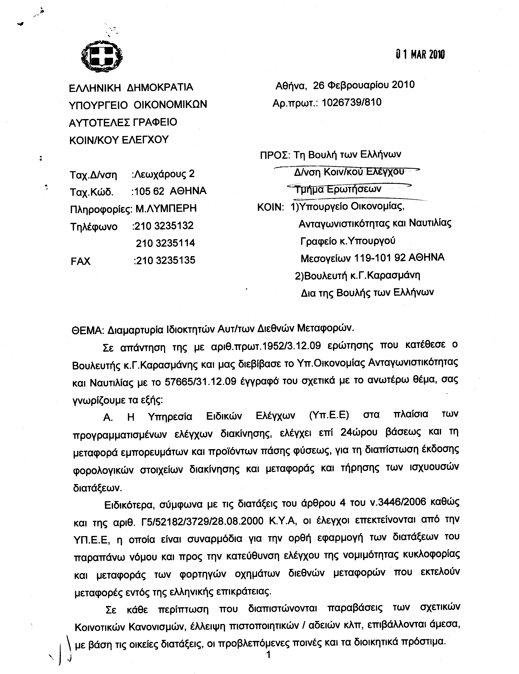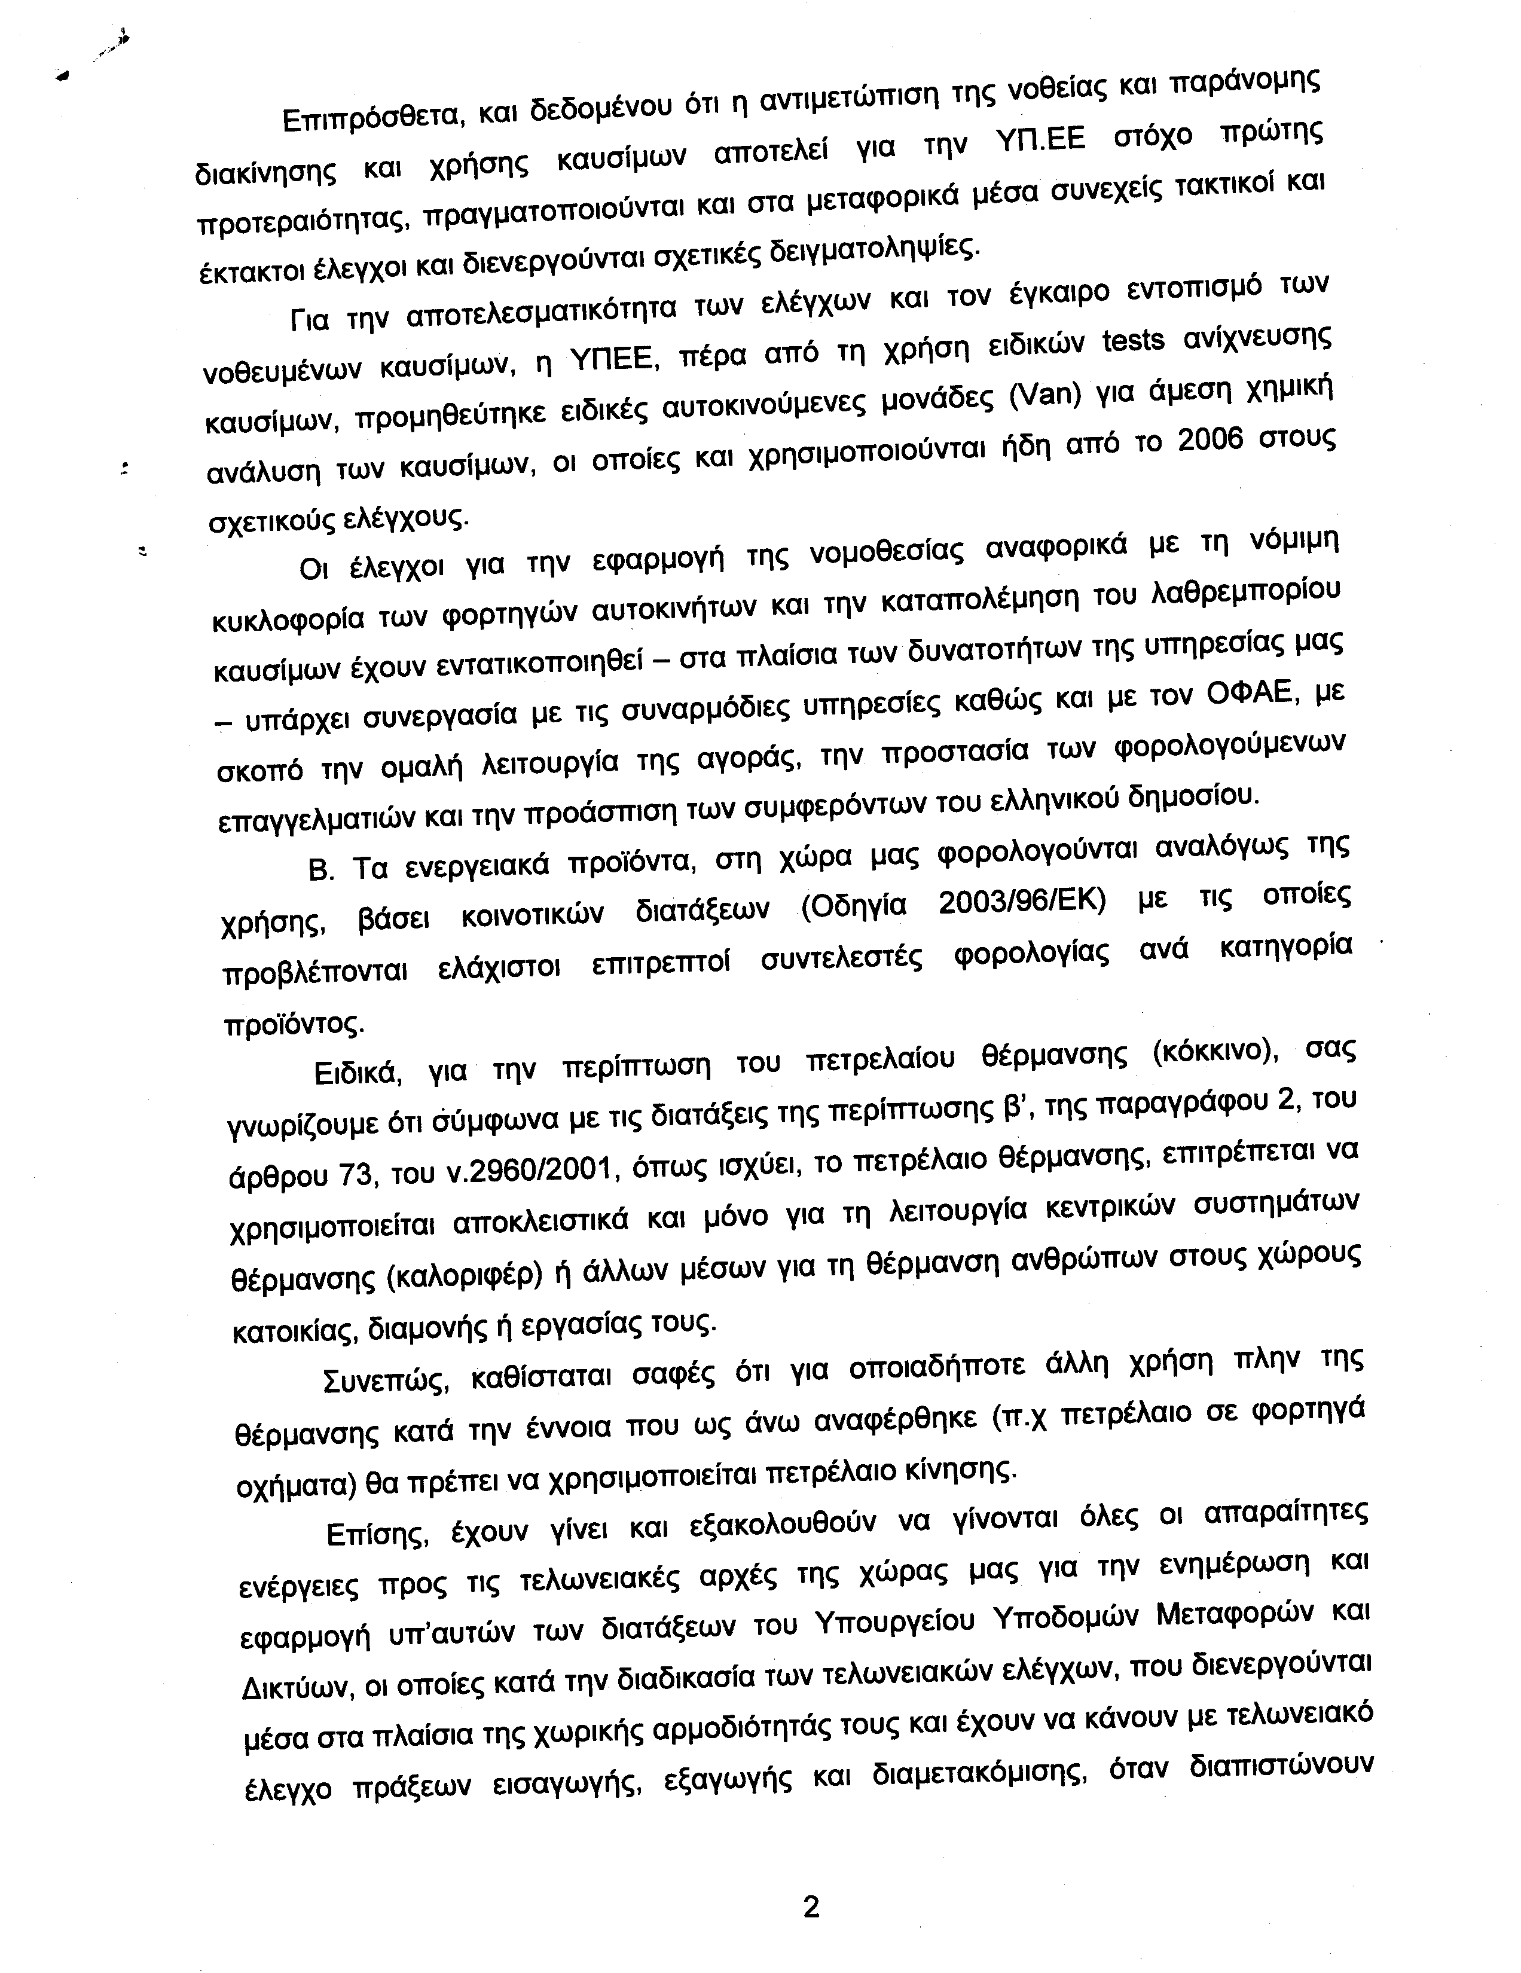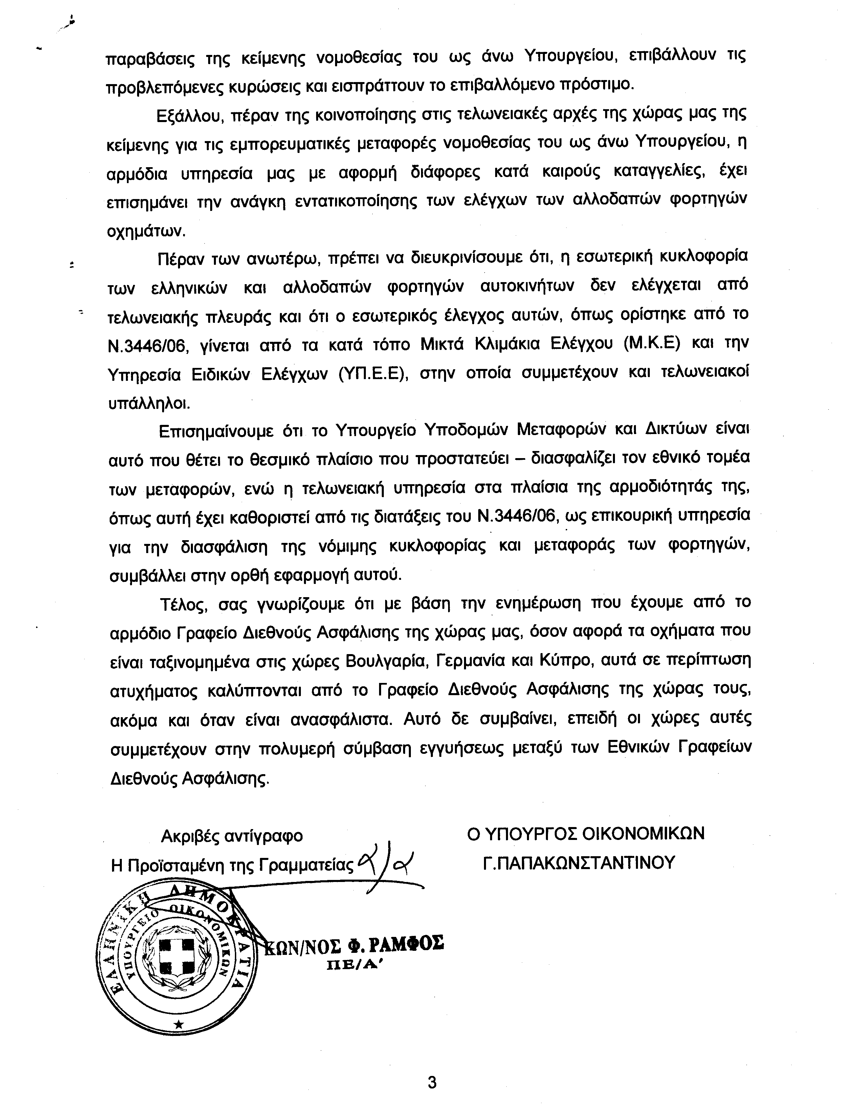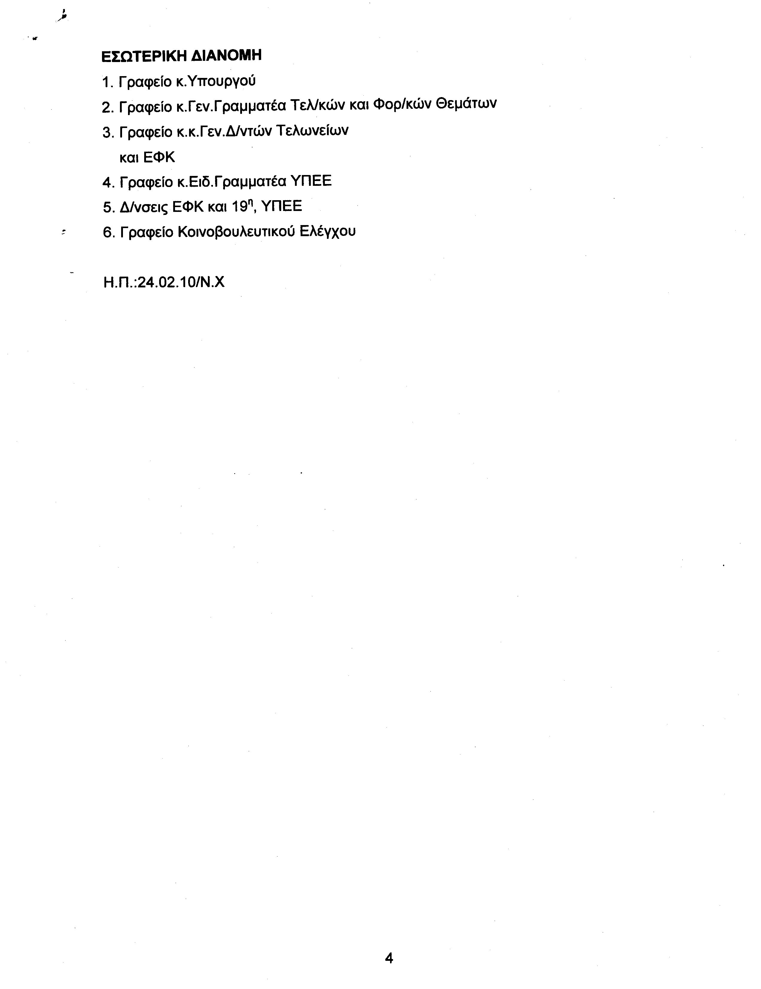
2. Στην με αριθμό 3980/11/01/2010 ερώτηση του Βουλευτή κ. Κουβέλη Φώτιου - Φανούριου δόθηκε με το υπ αριθμ. Β-472 -26-2-10 έγγραφο από τον Υφυπουργό Υποδομών, Μεταφορών και Δικτύων η ακόλουθη απάντηση:
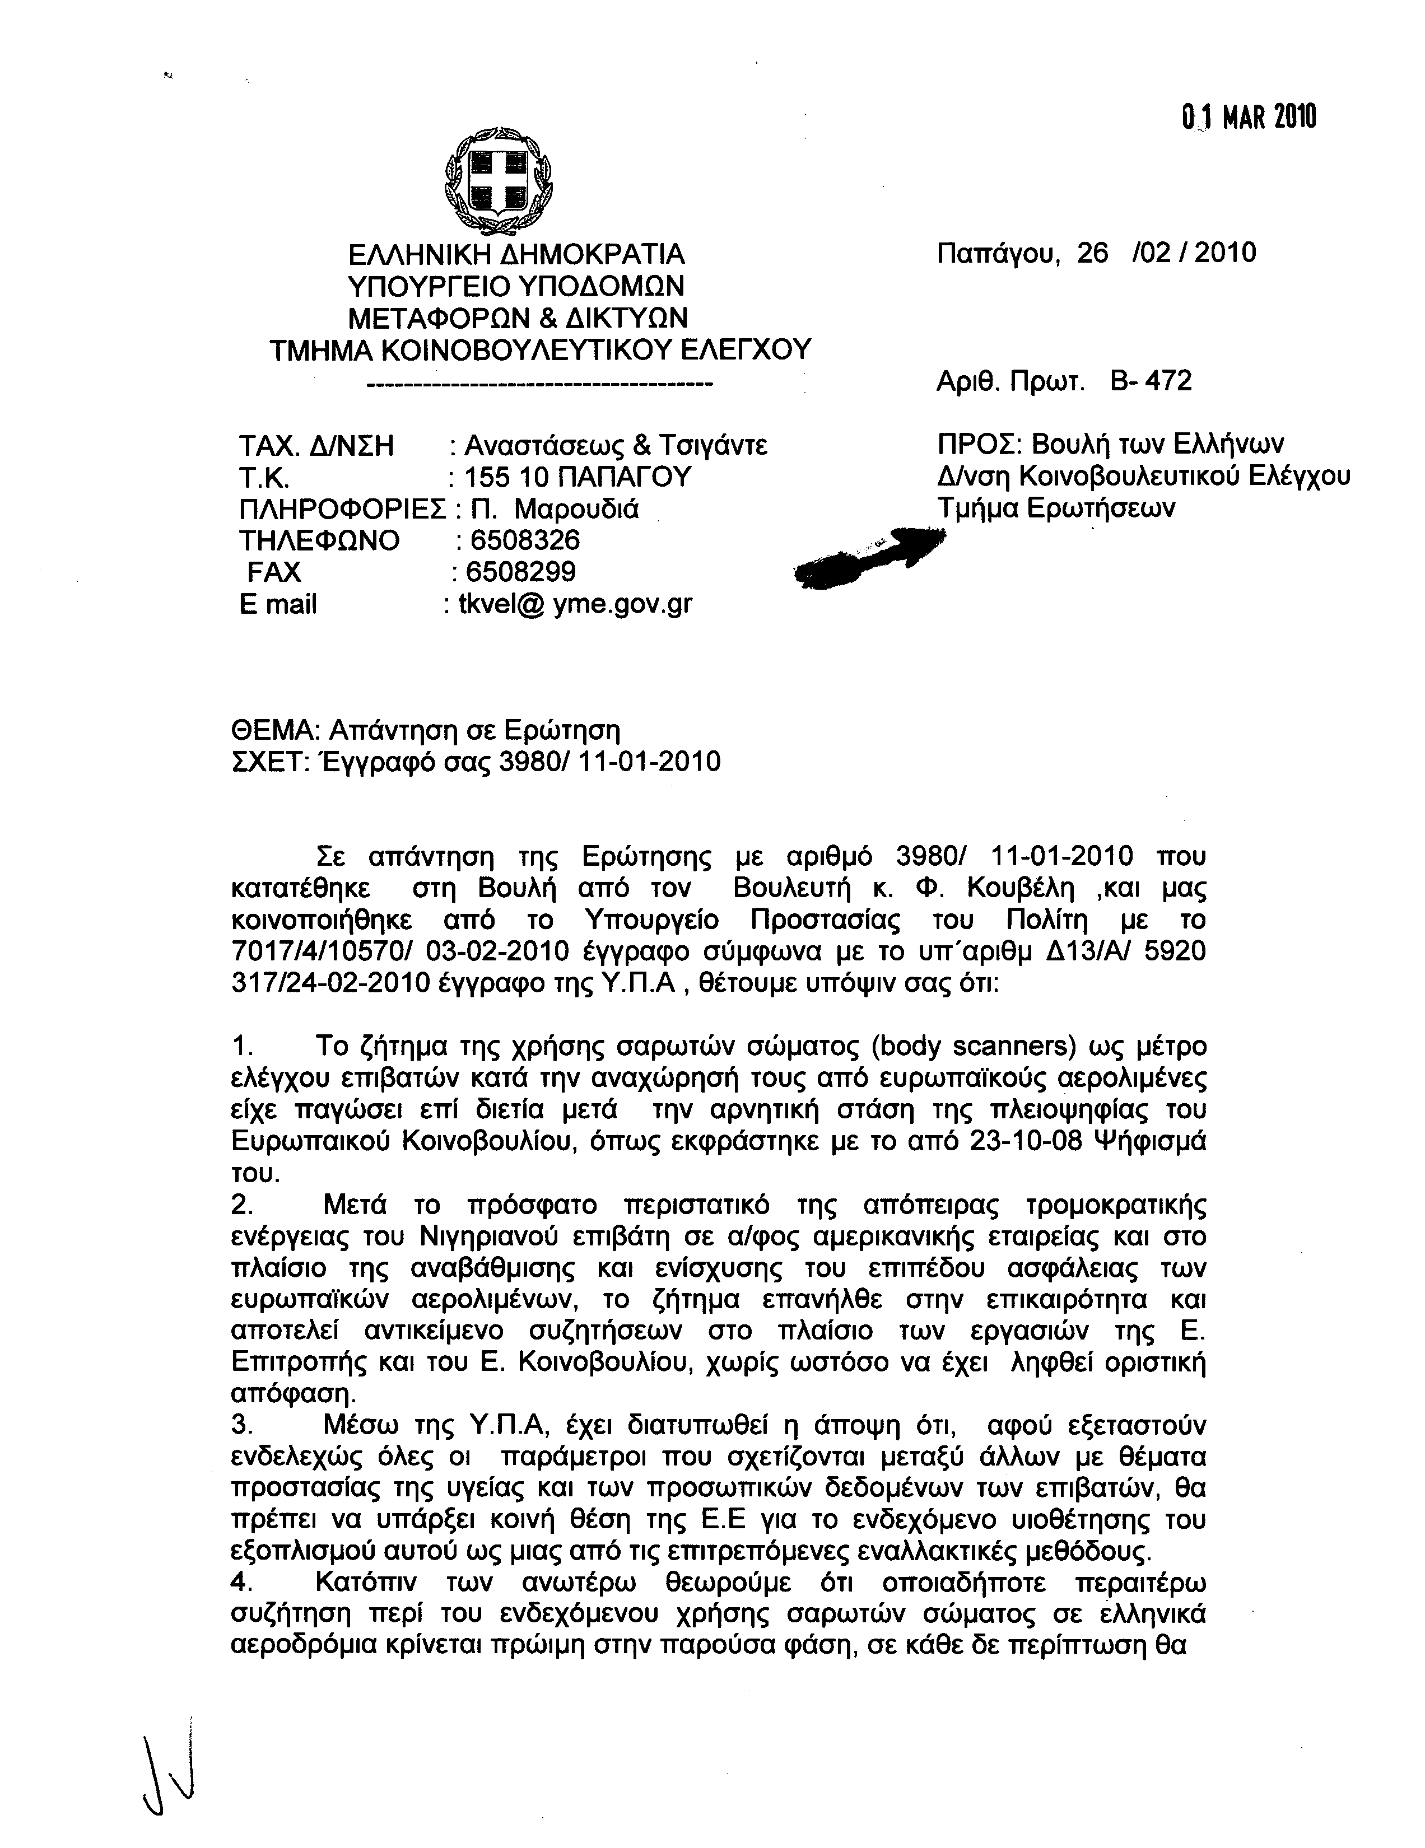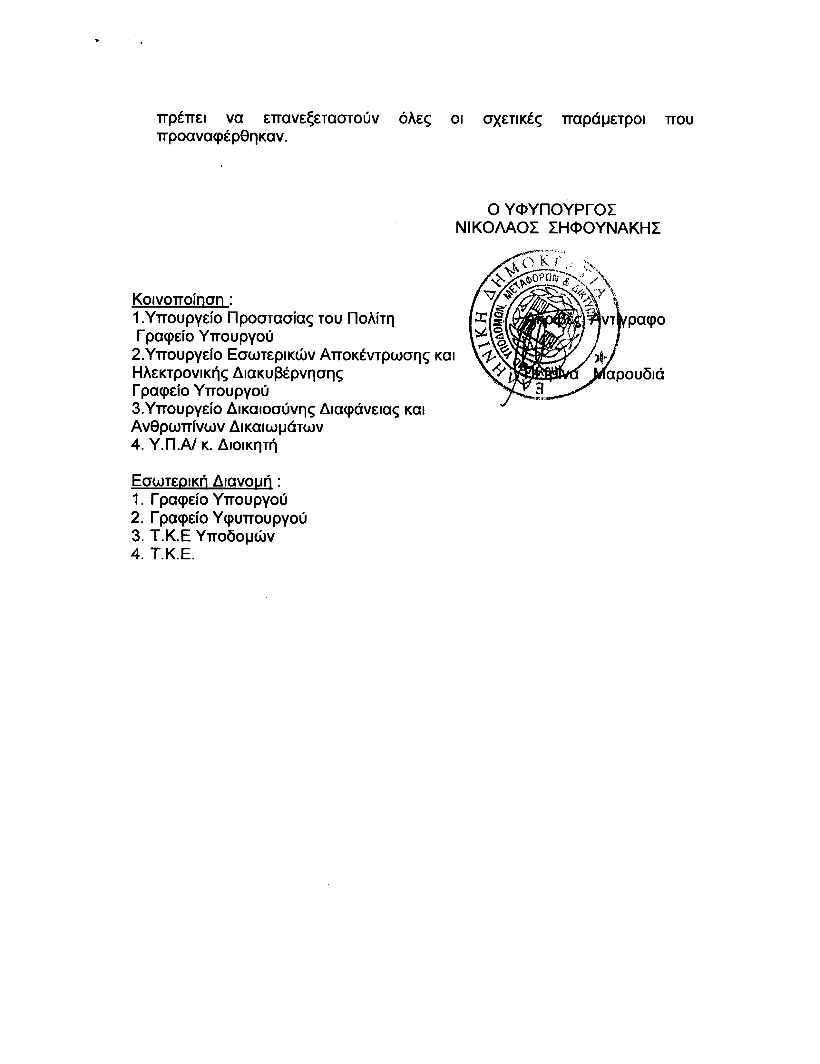
3. Στην με αριθμό 5018/22/01/2010 ερώτηση του Βουλευτή κ. Αϊβαλιώτη Κωνσταντίνου δόθηκε με το υπ αριθμ. Δ6/Φ38/οικ3719-26-2-10 έγγραφο από τον Υφυπουργό Περιβάλλοντος, Ενέργειας και Κλιματικής Αλλαγής η ακόλουθη απάντηση:
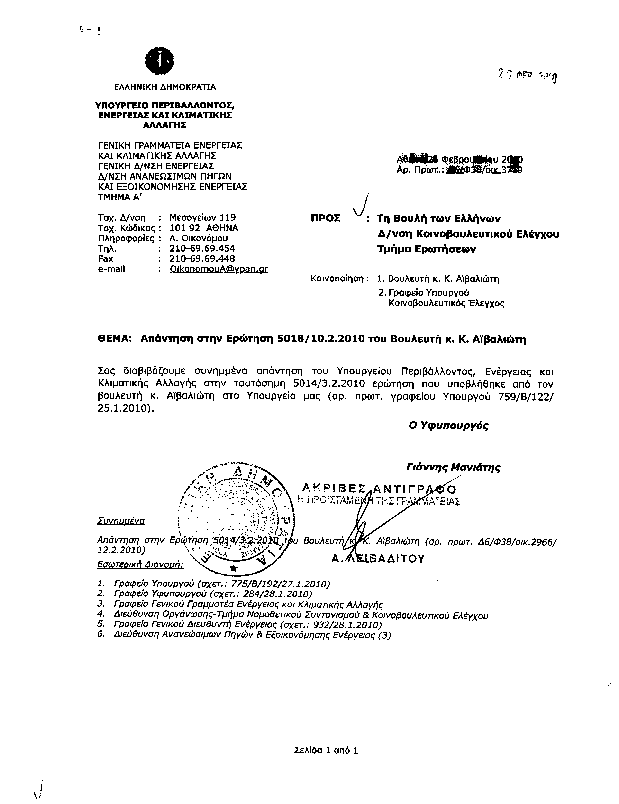
Σημ. Τα συνημμένα σχετικά έγγραφα ευρίσκονται στο αρχείο της Δ/νσης Κοινοβουλευτικού Ελέγχου (Τμήμα Ερωτήσεων)
4. Στην με αριθμό 5332/29/01/2010 ερώτηση του Βουλευτή κ. Μαρκάκης Παύλος δόθηκε με το υπ αριθμ. 2148-26-2-10 έγγραφο από την Υπουργό Οικονομίας, Ανταγωνιστικότητας και Ναυτιλίας η ακόλουθη απάντηση:
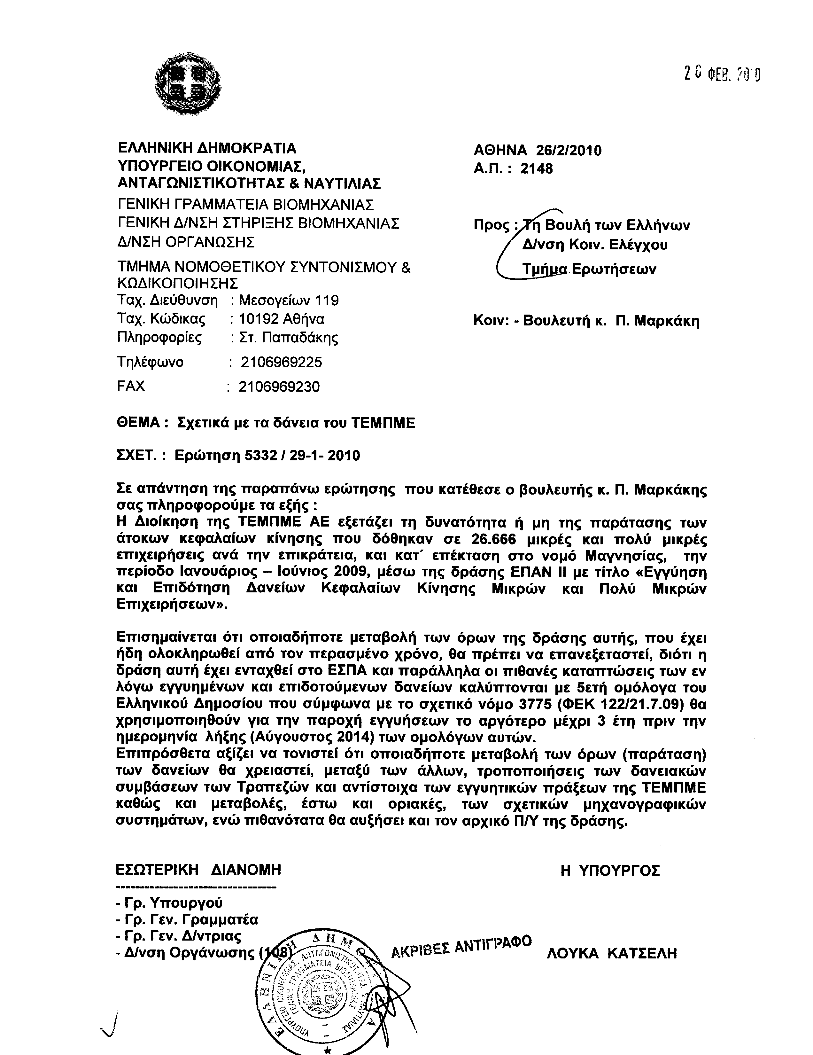
5. Στην με αριθμό 5590/03/02/2010 ερώτηση του Βουλευτή κ. Κεδίκογλου Συμεών δόθηκε με το υπ αριθμ. 680-26-2-2010 έγγραφο από τον Υπουργό Εργασίας και Κοινωνικής Ασφάλισης η ακόλουθη απάντηση:
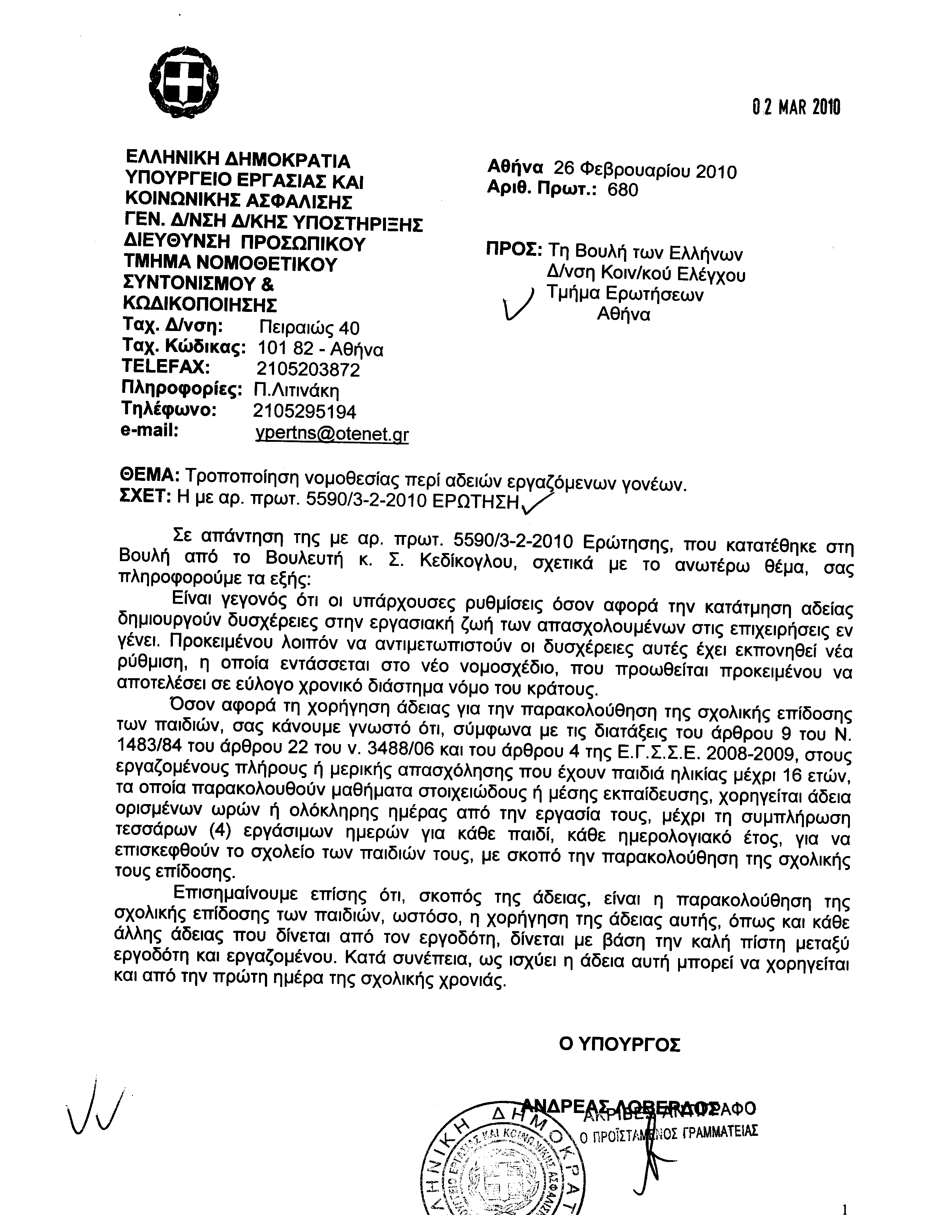
6. Στην με αριθμό 5605/03/02/2010 ερώτηση του Βουλευτή κ. Βελόπουλου Κυριάκου δόθηκε με το υπ αριθμ. 2/9471/0025 -26-2-10 έγγραφο από τον Υπουργό Οικονομικών η ακόλουθη απάντηση:
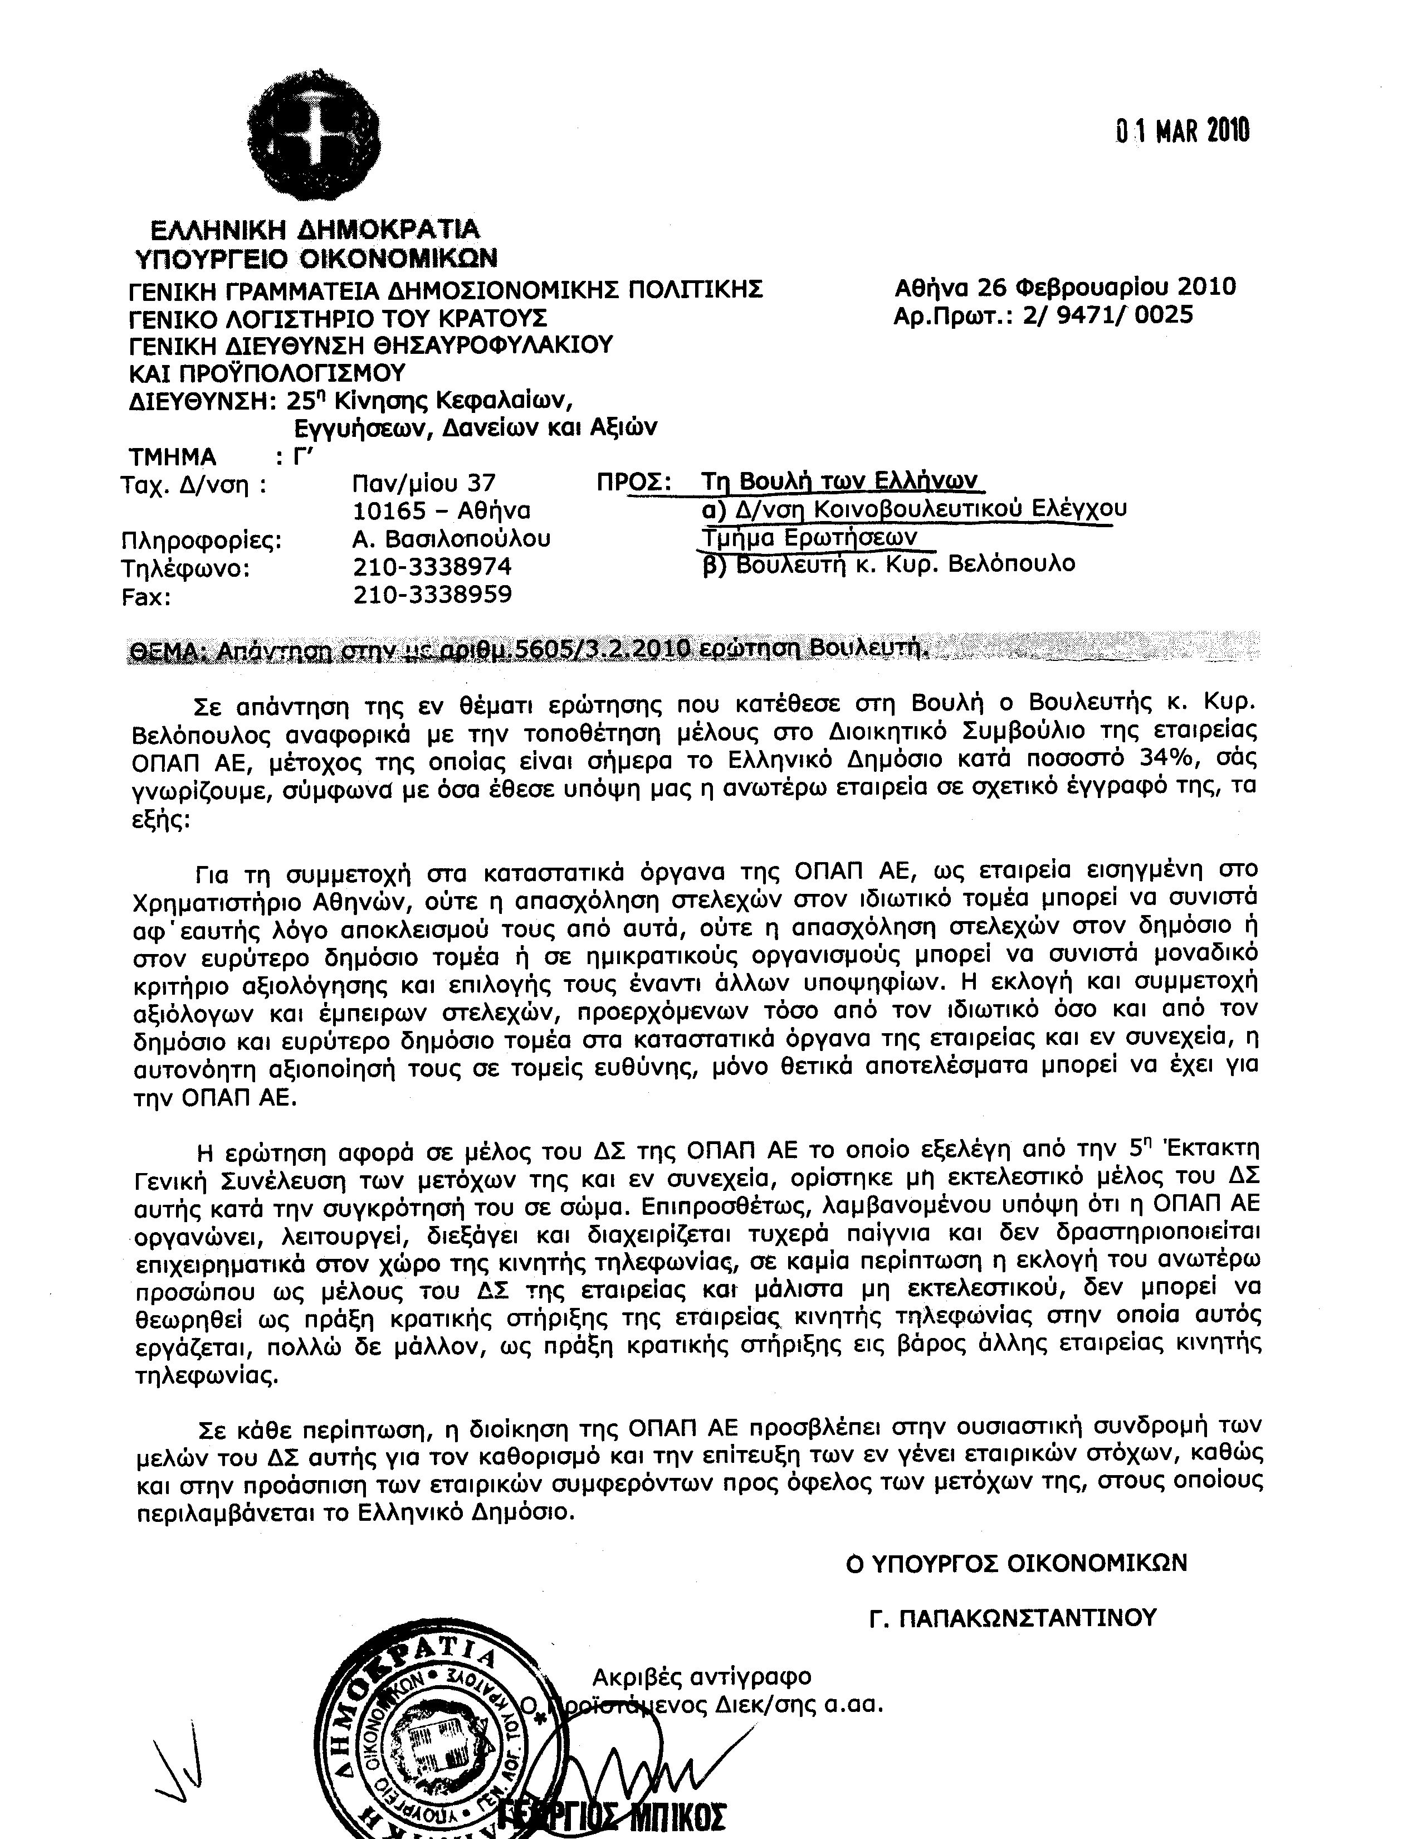
7. Στην με αριθμό 5665/04/02/2010 ερώτηση του Βουλευτή κ. Στυλιανίδη Ευριπίδη δόθηκε με το υπ αριθμ. 697 -26-2-10 έγγραφο από τον Υπουργό Εργασίας και Κοινωνικής Ασφάλισης η ακόλουθη απάντηση:
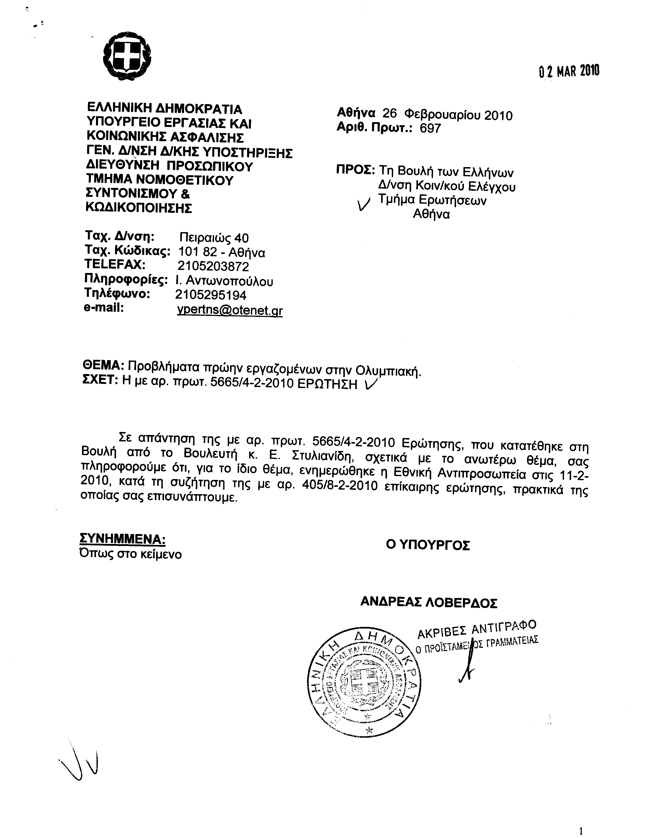
Σημ. Τα συνημμένα σχετικά έγγραφα ευρίσκονται στο αρχείο της Δ/νσης Κοινοβουλευτικού Ελέγχου (Τμήμα Ερωτήσεων)
8. Στην με αριθμό 5670/04/02/2010 ερώτηση του Βουλευτή κ. Αποστολάτου Βαϊτση (Βάη) δόθηκε με το υπ’ αριθμ. 544-26-2-10 έγγραφο από την Υπουργό Αγροτικής Ανάπτυξης και Τροφίμων η ακόλουθη απάντηση:
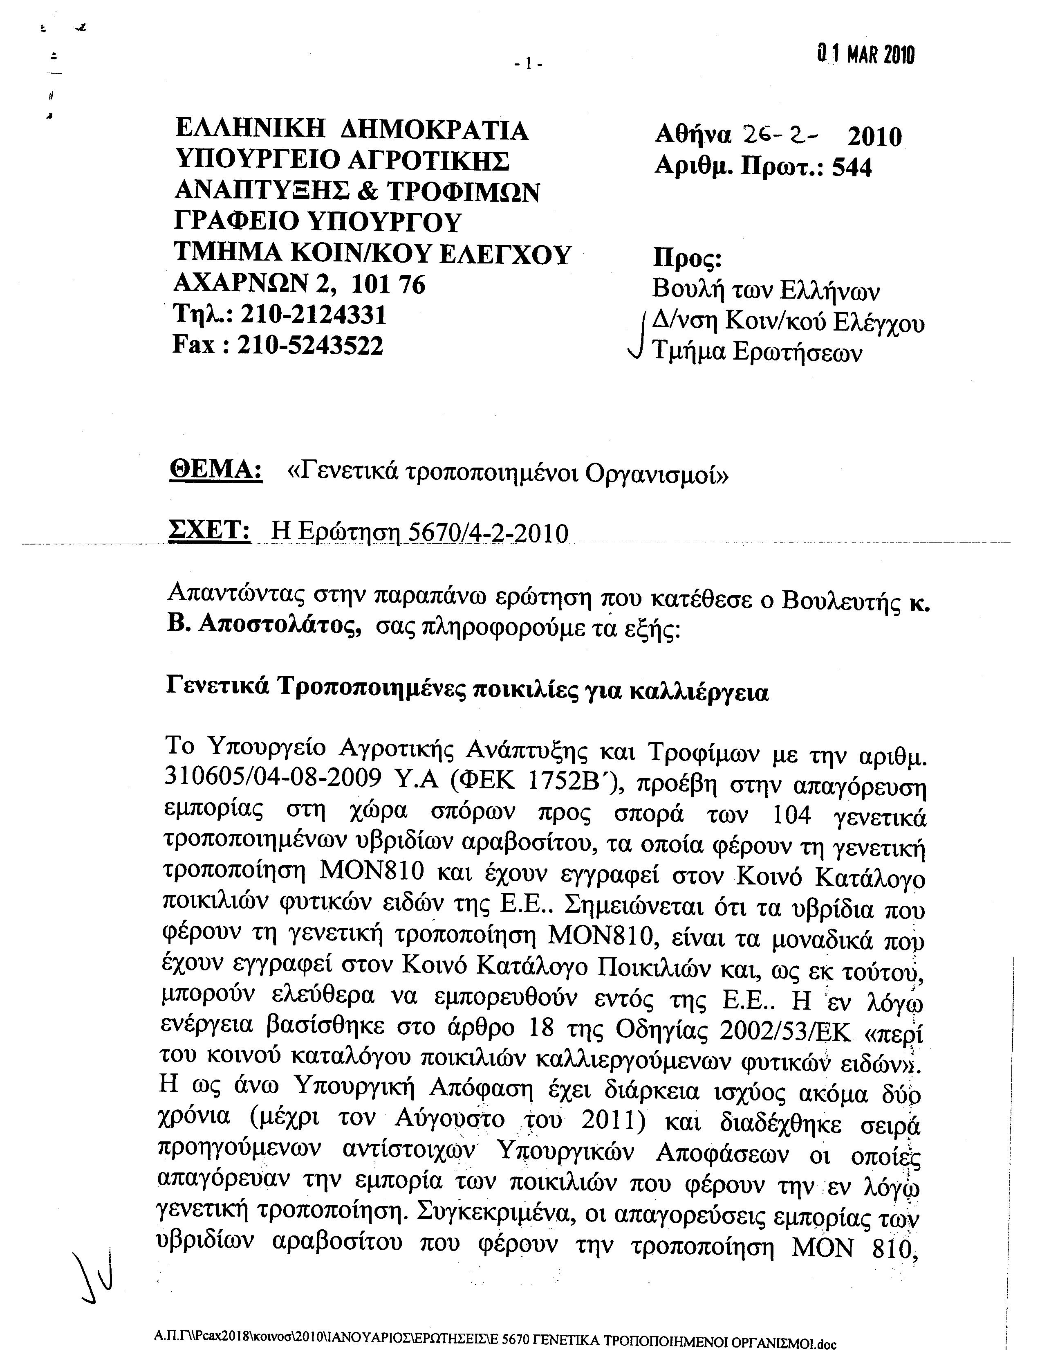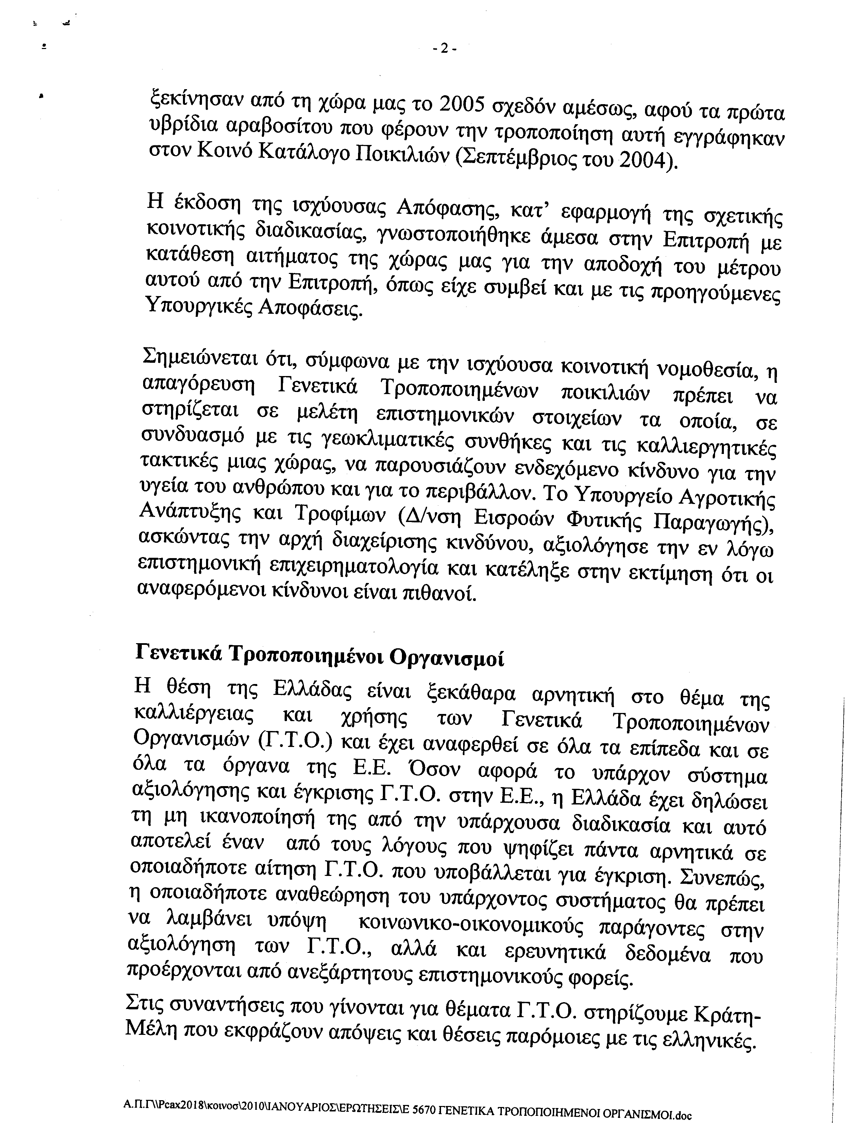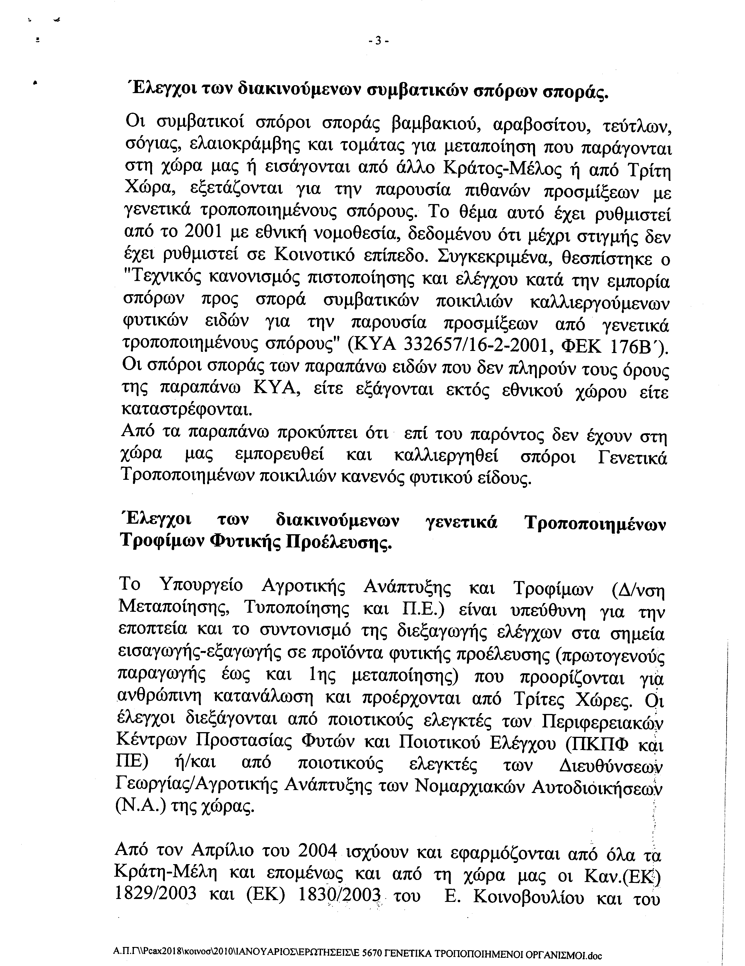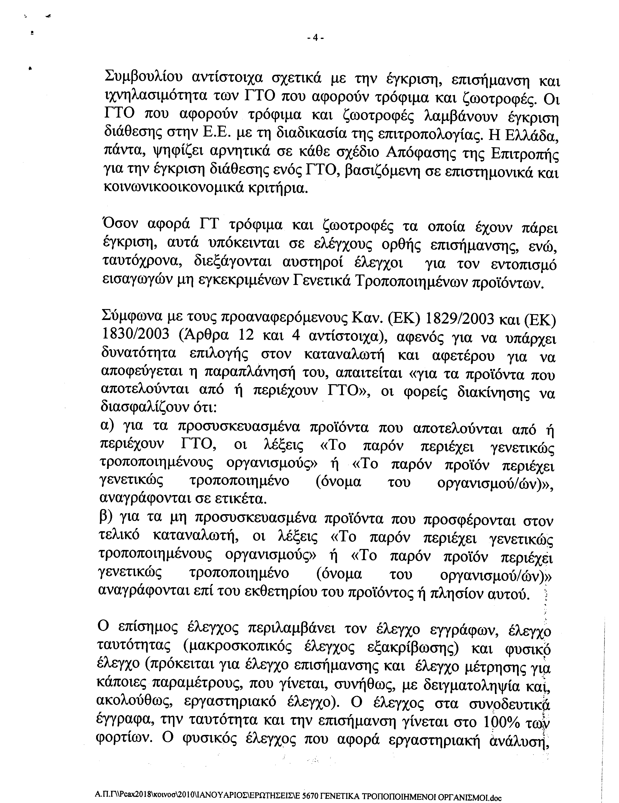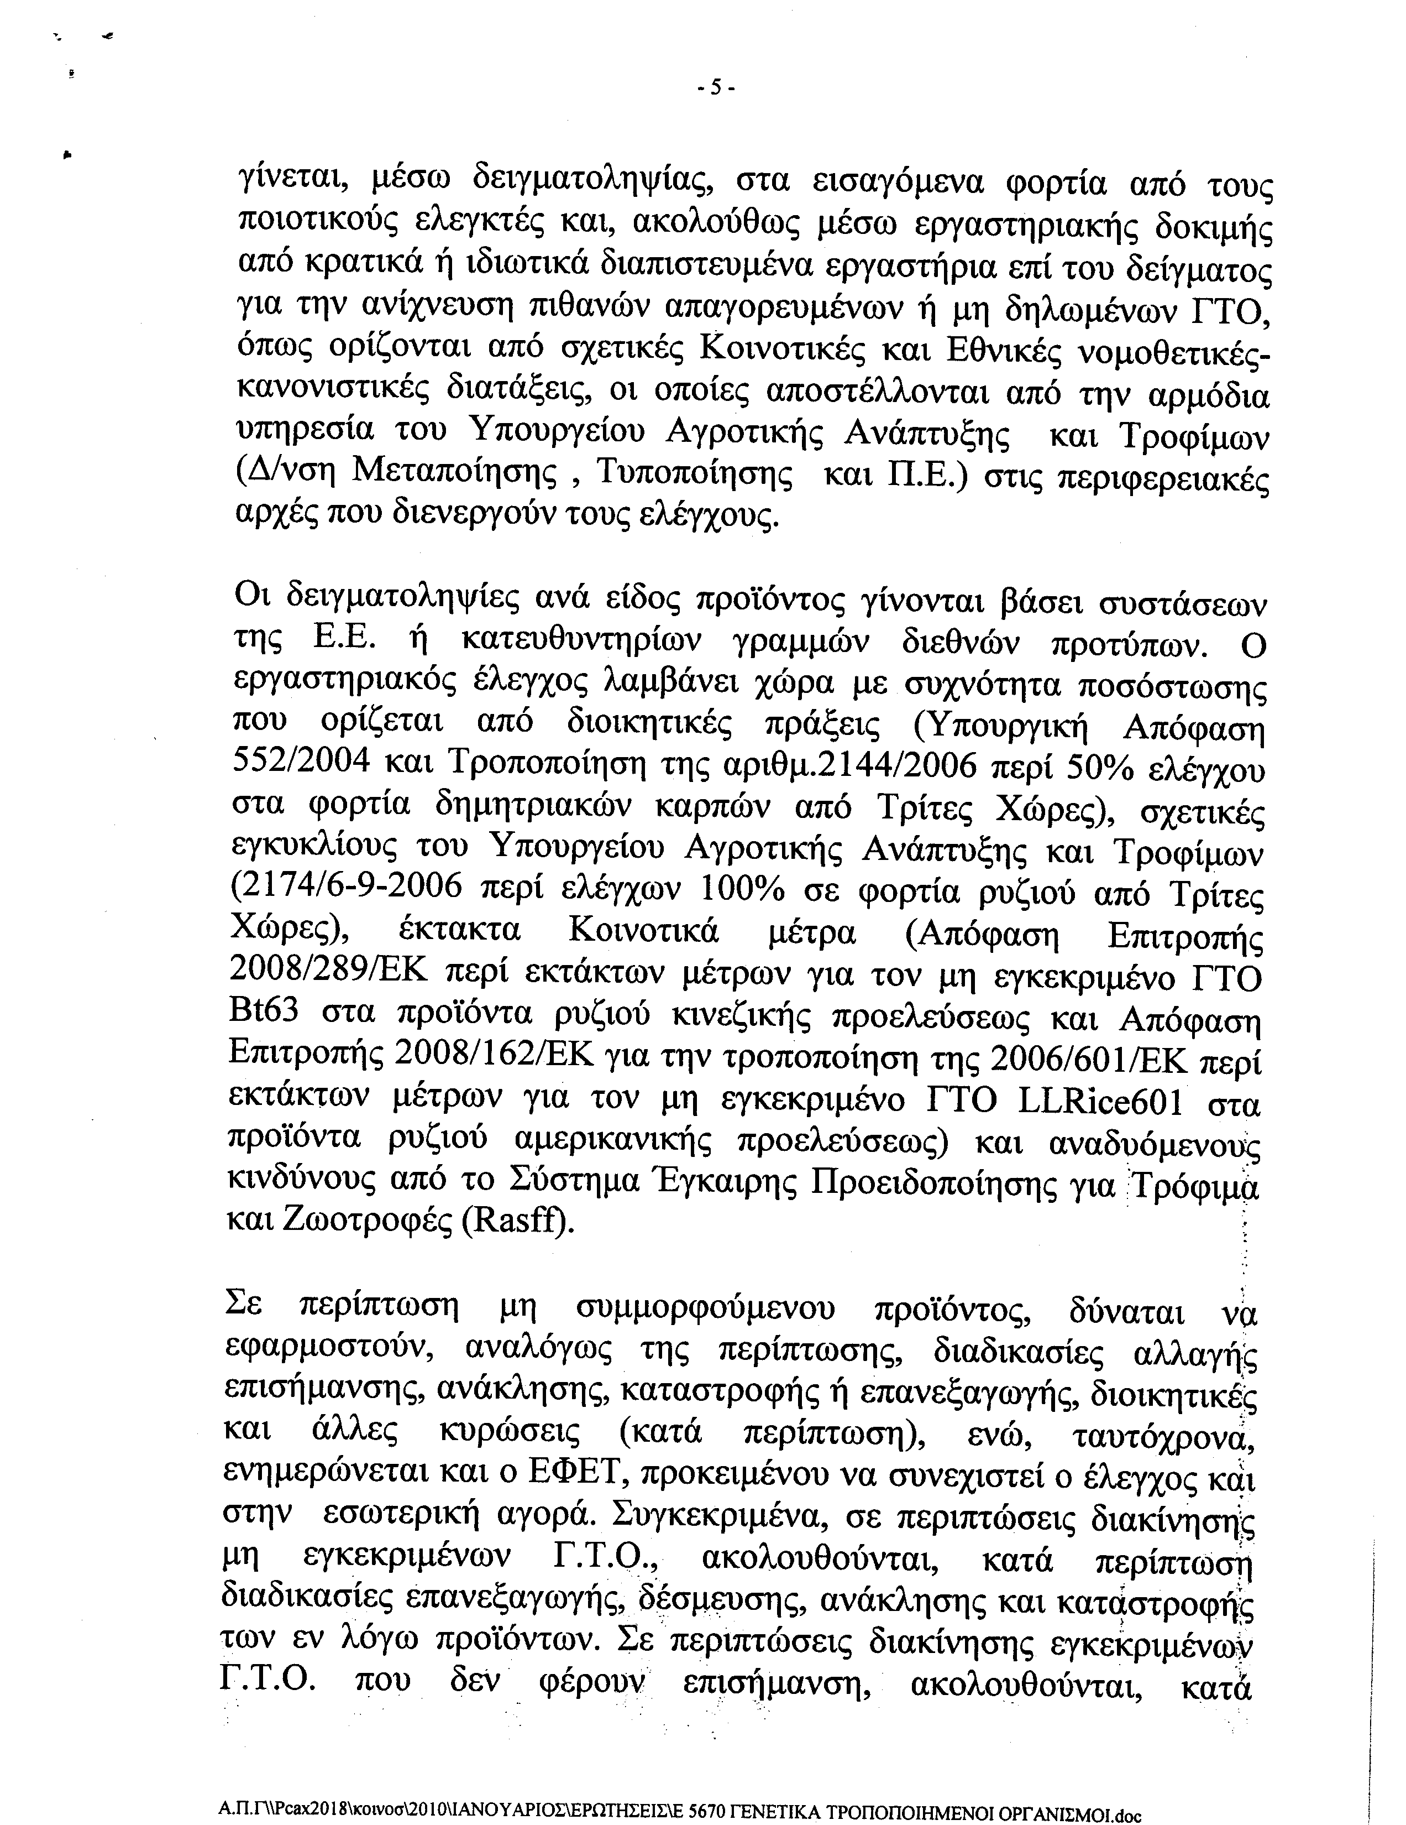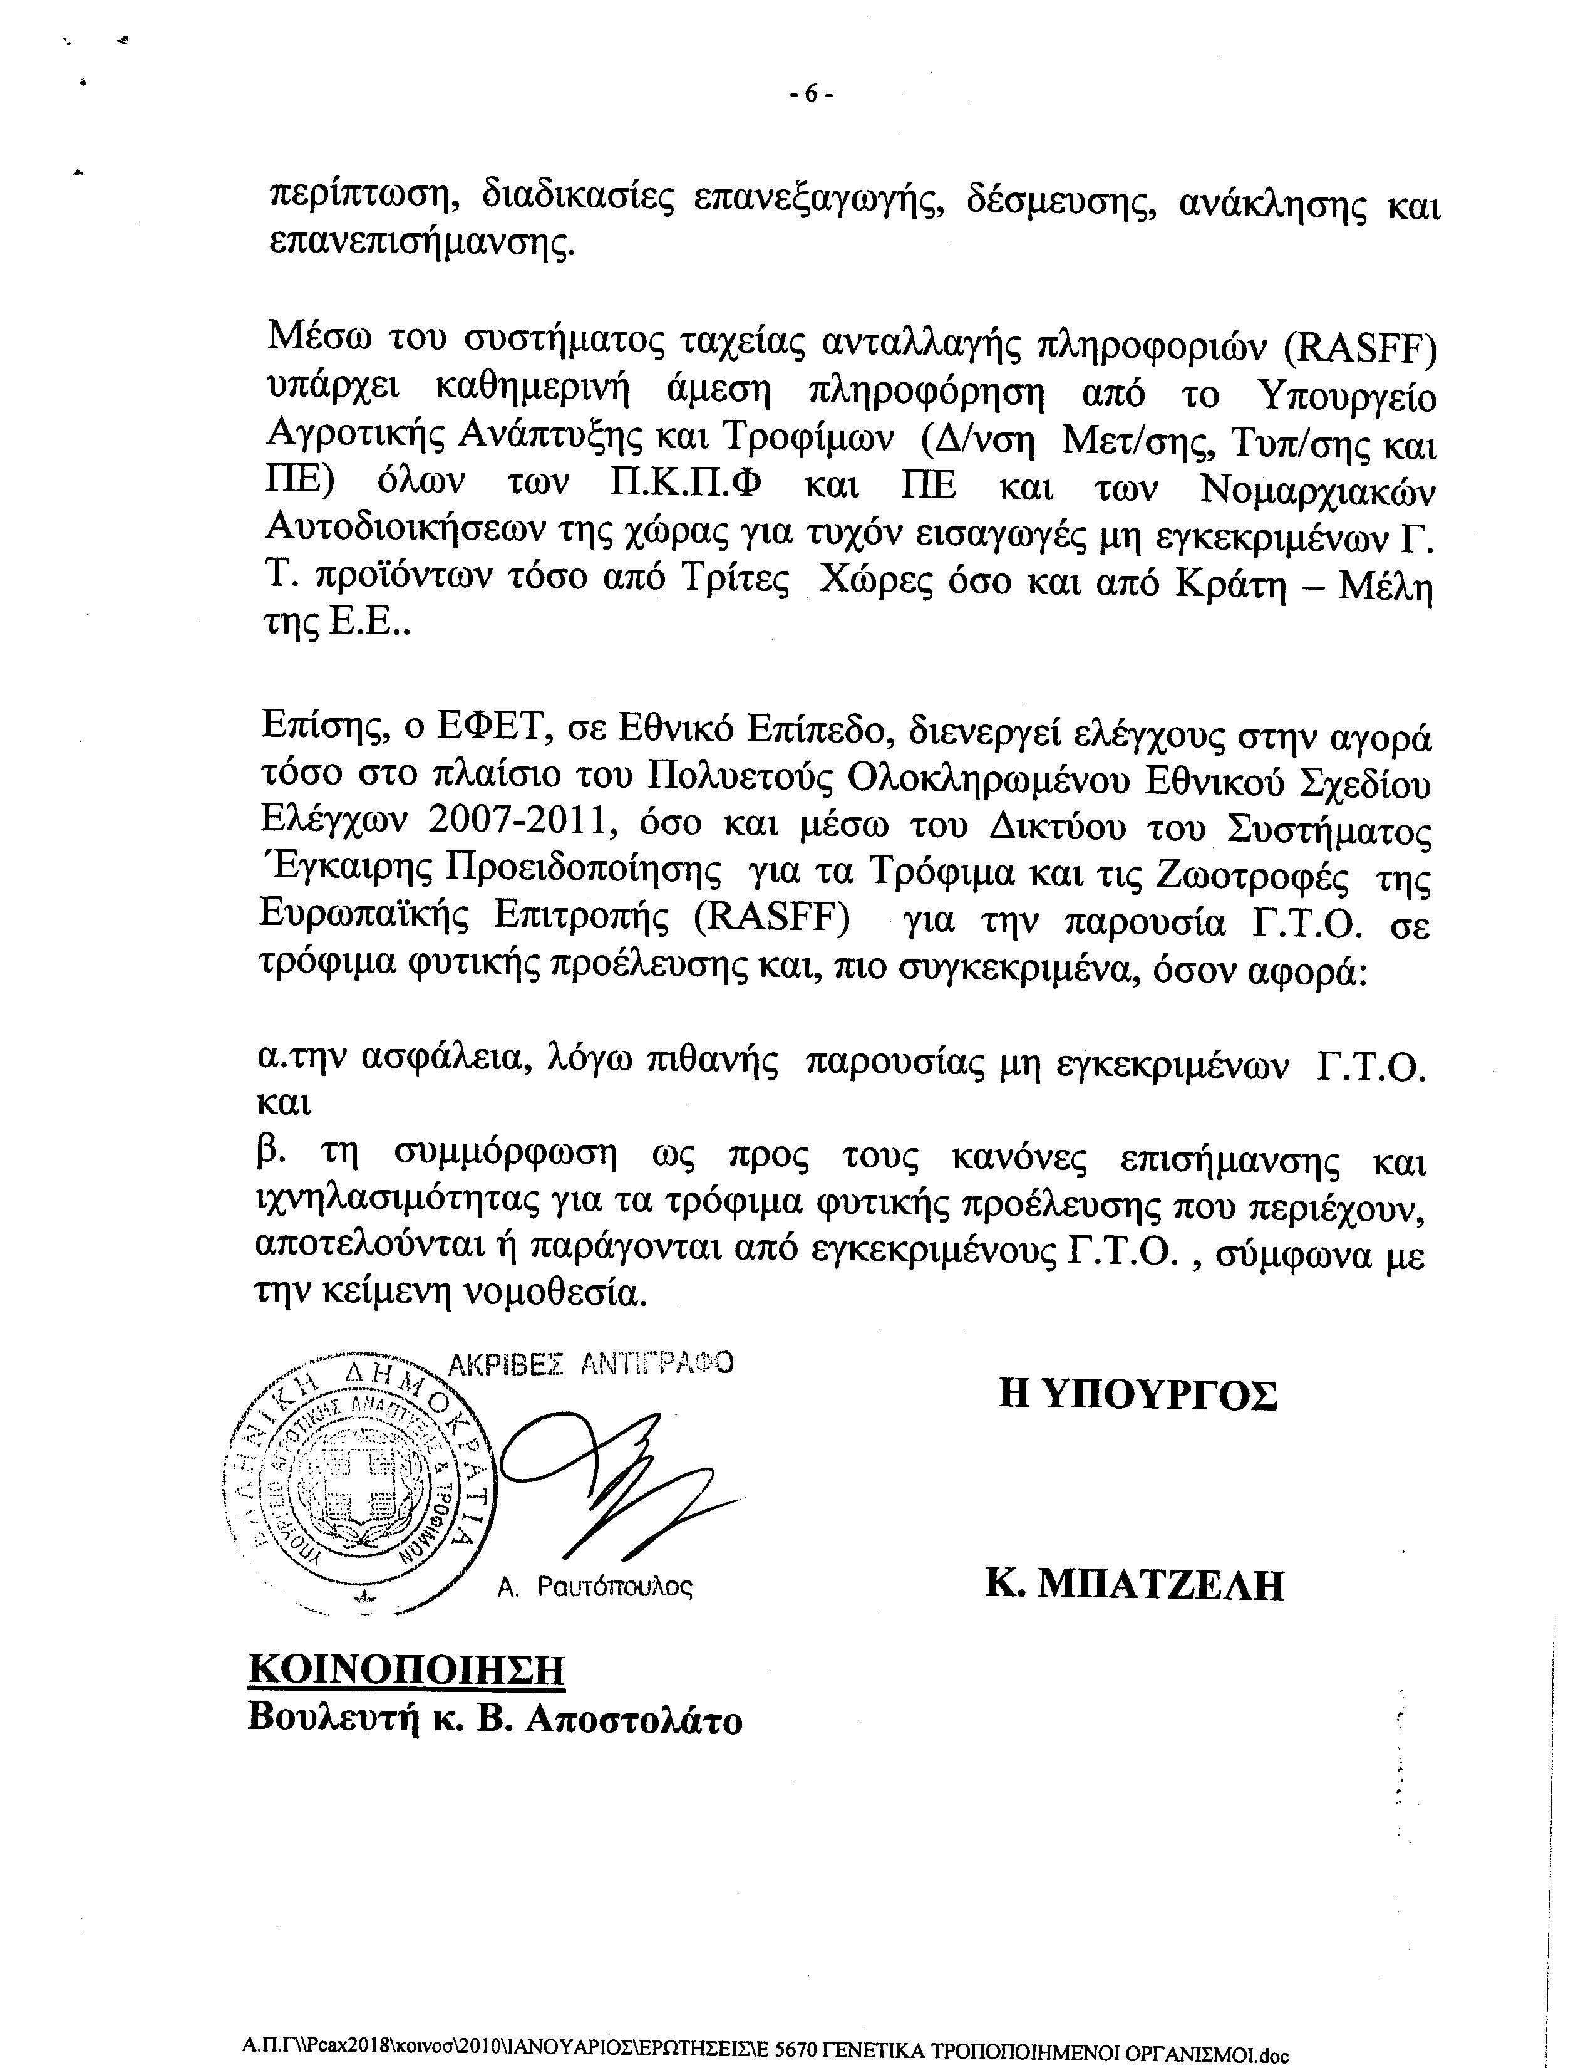
9. Στην με αριθμό 5673/04/02/2010 ερώτηση του Βουλευτή κ. Βορίδη Μαυρουδή (Μάκη) δόθηκε με το υπ αριθμ. 862Β -26-2-10έγγραφο από τον Υφυπουργό Περιβάλλοντος, Ενέργειας και Κλιματικής Αλλαγής η ακόλουθη απάντηση:
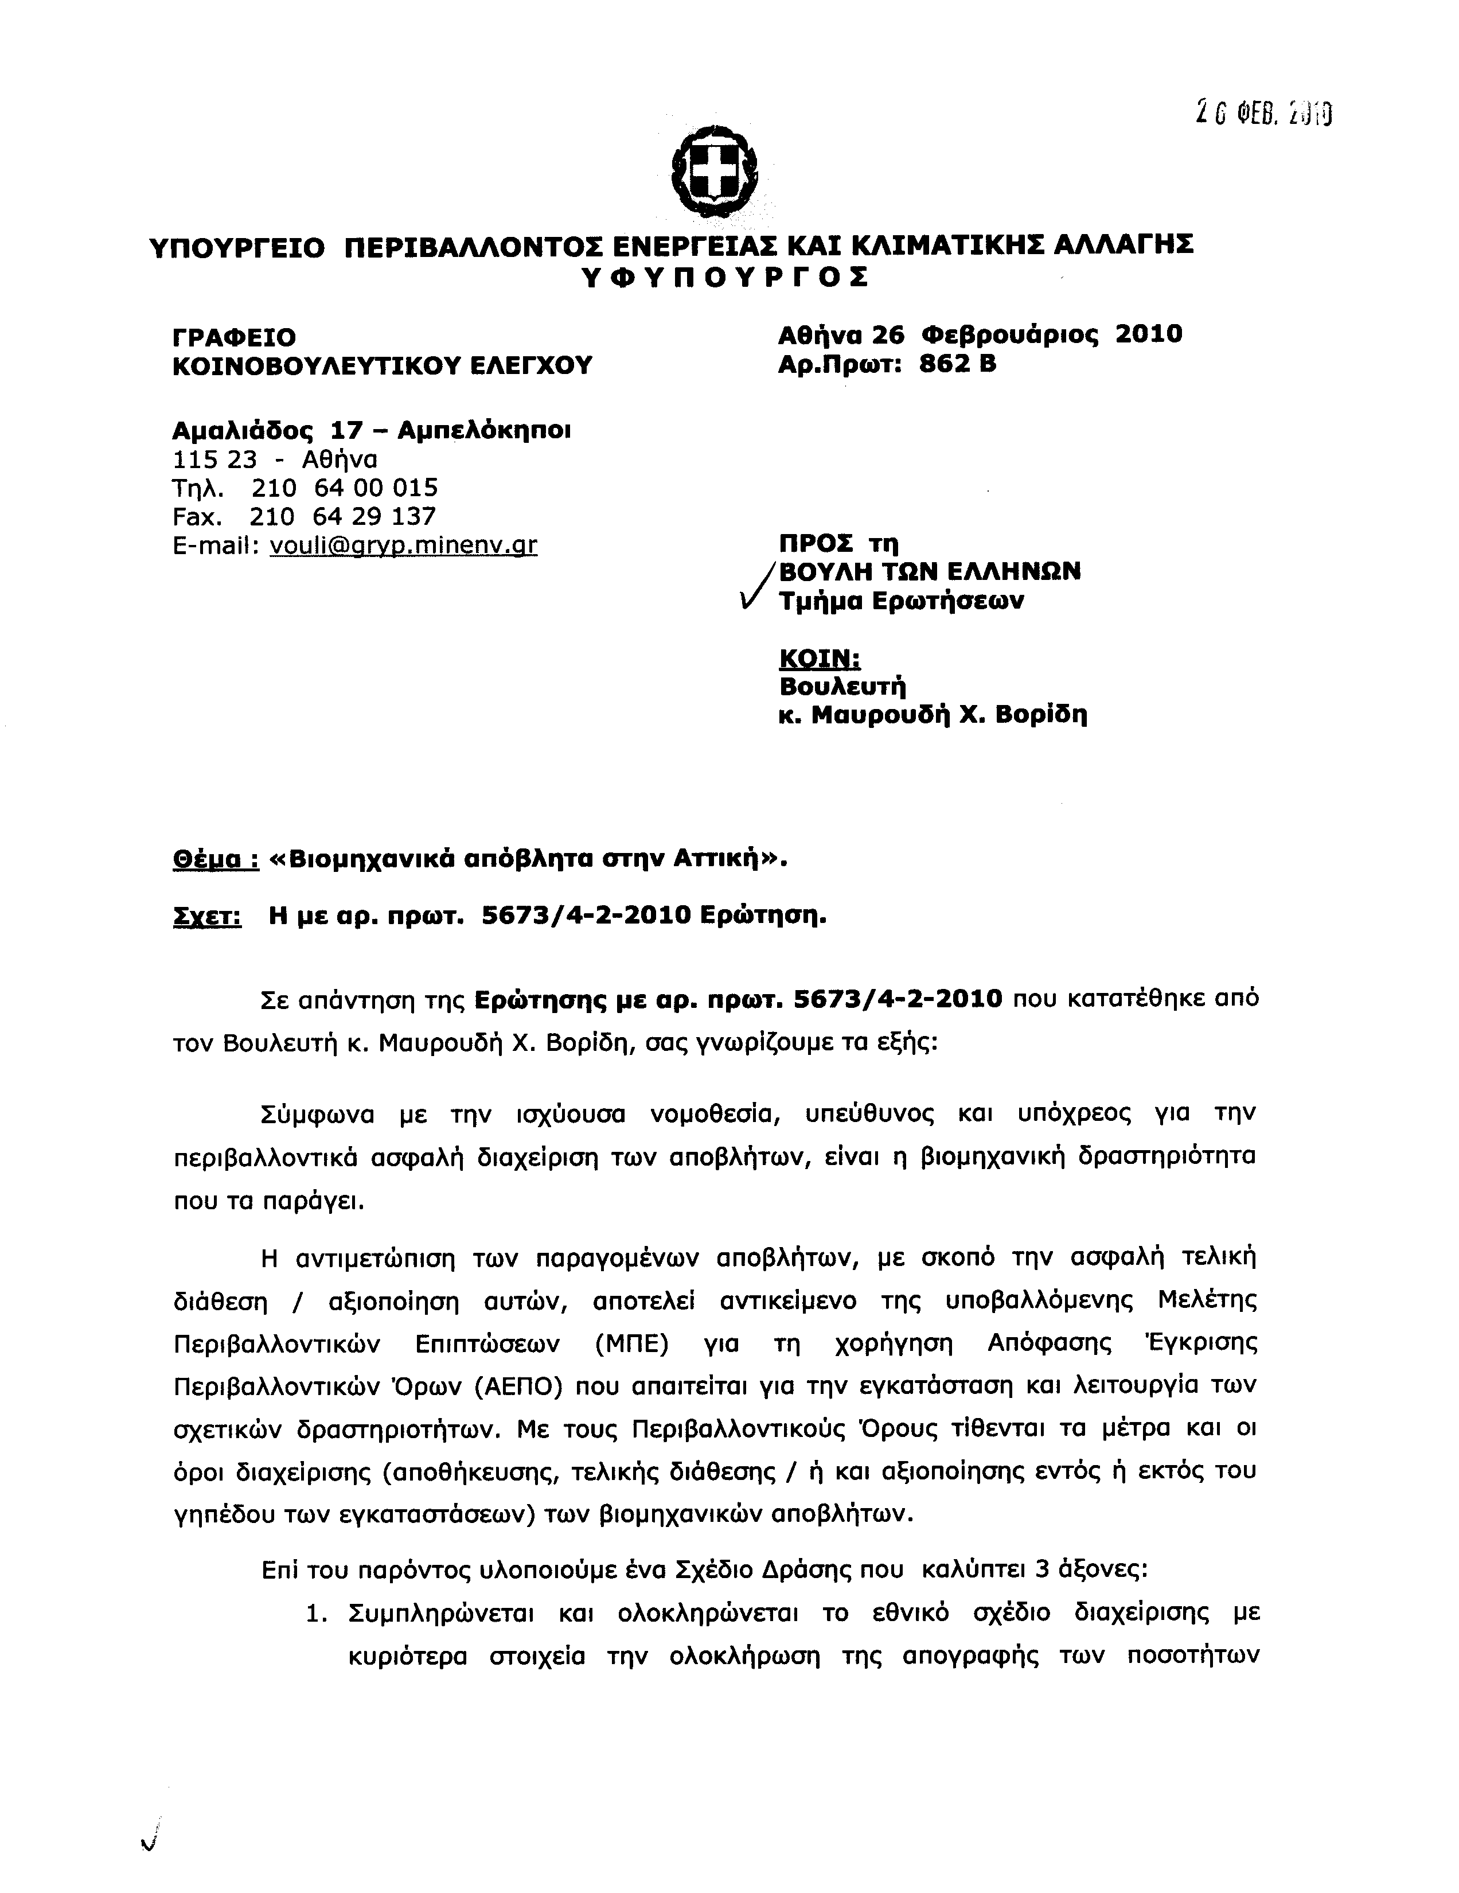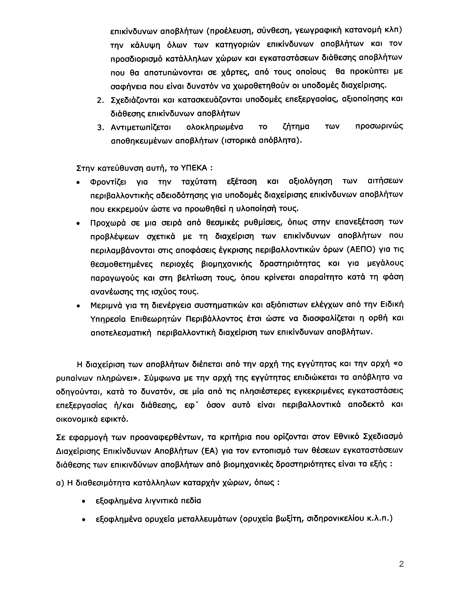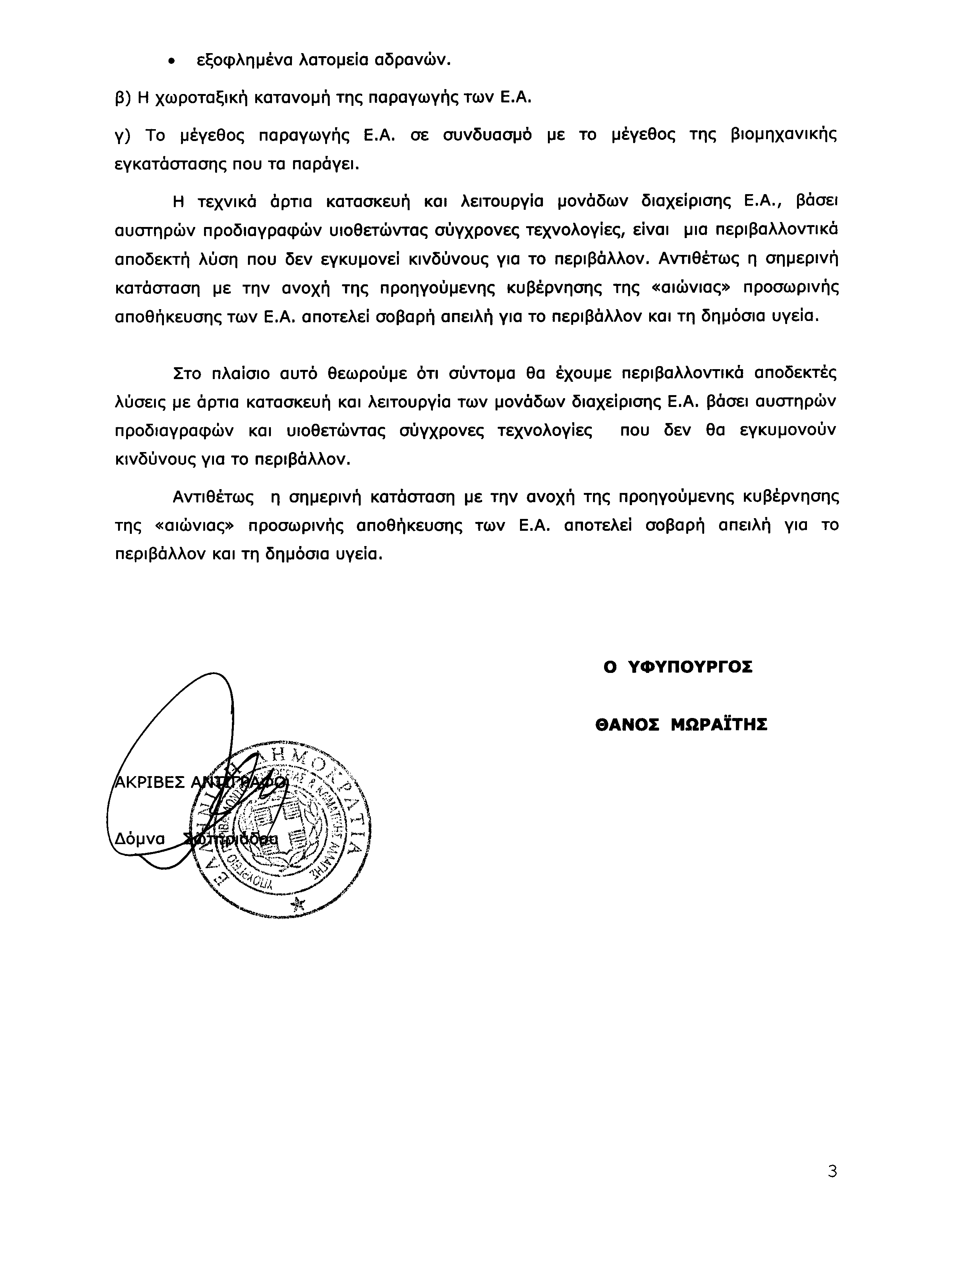
ΠΡΟΕΔΡΕΥΩΝ (Γρηγόριος Νιώτης): Κυρίες και κύριοι συνάδελφοι, έχω την τιμή να ανακοινώσω στο Σώμα το δελτίο αναφορών και ερωτήσεων της Τρίτης 16^{ης} Μαρτίου 2010:
ΑΝΑΦΟΡΕΣ-ΕΡΩΤΗΣΕΙΣ Πρώτου Κύκλου (Άρθρο 130 παράγραφος 5 του Κανονισμού της Βουλής)
1.- Η με αριθμό 5862/9-2-2010 ερώτηση του Βουλευτή του Πανελλήνιου Σοσιαλιστικού Κινήματος κ. Βασιλείου Κεγκέρογλου προς την Υπουργό Αγροτικής Ανάπτυξης & Τροφίμων, σχετικά με την άμεση δημοπράτηση και κατασκευή των φραγμάτων Αμιρών - Αγ.Βασιλείου και Καλαμίου στο Νομό Ηρακλείου.
2.- Η με αριθμό 6035/11-2-2010 ερώτηση του Βουλευτή της Νέας Δημοκρατίας κ. Σπυρίδωνος Γαληνού προς την Υπουργό Υγείας και Κοινωνικής Αλληλεγγύης, σχετικά με τη δημιουργία Νευροχειρουργικής και Ογκολογικής Κλινικής στο Βοστάνειο Νοσοκομείο Μυτιλήνης.
3.- Η με αριθμό 3027/21-12-2009 ερώτηση της Βουλευτού του Κομμουνιστικού Κόμματος Ελλάδας κ. Διαμάντως Μανωλάκου προς την Υπουργό Υγείας και Κοινωνικής Αλληλεγγύης, σχετικά με την επίλυση των προβλημάτων του Κέντρου Υγείας Καρπάθου.
4.- Η με αριθμό 1926/2-12-2009 ερώτηση του Βουλευτή του Λαϊκού Ορθόδοξου Συναγερμού κ. Αλέξανδρου Χρυσανθακόπουλου προς την Υπουργό Υγείας και Κοινωνικής Αλληλεγγύης, σχετικά με την εξαίρεση του ΙΚΑ από την διενέργεια διαγνωστικών εξετάσεων το απόγευμα.
Β. ΑΝΑΦΟΡΕΣ-ΕΡΩΤΗΣΕΙΣ Δεύτερου Κύκλου (Άρθρο 130 παράγραφος 5 του Κανονισμού της Βουλής)
1.- Η με αριθμό 5030/22-1-2010 ερώτηση του Βουλευτή του Πανελλήνιου Σοσιαλιστικού Κινήματος κ. ΄Εκτορα Νασιώκα προς την Υπουργό Υγείας και Κοινωνικής Αλληλεγγύης, σχετικά με τη διακοπή λειτουργίας του μεταμοσχευτικού κέντρου ήπατος του Λαϊκού Νοσοκομείου.
2.- Η με αριθμό 692/5-11-2009 ερώτηση του Βουλευτή της Νέας Δημοκρατίας κ. Ελευθερίου Αυγενάκη προς την Υπουργό Παιδείας, Διά Βίου Μάθησης & Θρησκευμάτων, σχετικά με τη διατήρηση και επέκταση των ευεργετικών διατάξεων για τις τρίτεκνες οικογένειες.»
ΠΡΟΕΔΡΕΥΩΝ (Γρηγόριος Νιώτης): Κυρίες και κύριοι συνάδελφοι, εισερχόμαστε στη συζήτηση των
ΕΠΙΚΑΙΡΩΝ ΕΡΩΤΗΣΕΩΝ
Επίκαιρες ερωτήσεις πρώτου κύκλου:
Πρώτη θα συζητηθεί η με αριθμό 544/8-3-2010 επίκαιρη ερώτηση του Βουλευτή του Πανελλήνιου Σοσιαλιστικού Κινήματος κ. Παναγιώτη Κουρουμπλή προς την Υπουργό Υγείας και Κοινωνικής Αλληλεγγύης, σχετικά με τη λήψη μέτρων για την έξαρση των ασθενειών φυματίωσης, ηπατίτιδας και AIDS κ.λπ..
Η επίκαιρη ερώτηση του κ. Κουρουμπλή έχει ως εξής:
«Είναι γνωστό, με βάση της εκθέσεις των αρμόδιων κρατικών υπηρεσιών, ότι τα τελευταία χρόνια παρατηρείται στην Ελλάδα έξαρση των ασθενειών της φυματίωσης, της ηπατίτιδας και του AIDS. Η παρουσία χιλιάδων εργαζομένων που χρησιμοποιούνται ως φτηνή εργατική δύναμη σε εργασιακούς χώρους υγειονομικού ενδιαφέροντος, καταγόμενων κυρίως από χώρες με ανύπαρκτο υγειονομικό σύστημα, εγκυμονεί κινδύνους τόσο για τους ίδιους, όσο και για την κοινωνία, όταν αυτοί δεν είναι κάτοχοι βιβλιαρίου υγείας.
Εάν αυτή η κατάσταση αφεθεί ως έχει, θα αντιμετωπίσουμε σε σύντομο χρόνο υγειονομικά προβλήματα, ιδιαίτερης έκτασης και έντασης.
Η δημόσια υγεία αποτελεί ύψιστο αγαθό που οφείλει η πολιτεία να το υπηρετεί εξαντλώντας κάθε δυνατότητα. Η πολιτεία οφείλει με δρακόντεια μέτρα να υποχρεώσει όλους τους επιχειρηματίες και εργοδότες να μεριμνήσουν για τη διάθεση βιβλιαρίου υγείας στους εργαζομένους τους.
Ερωτάται η κυρία Υπουργός:
Σε τι συγκεκριμένα μέτρα πρόκειται να προβεί το Υπουργείο Υγείας και Κοινωνικής Αλληλεγγύης, προκειμένου να αντιμετωπιστεί το ως άνω φαινόμενο που απειλεί τόσο οικονομικά, όσο και κοινωνικά τη χώρα μας;».
Η Υπουργός Υγείας και Κοινωνικής Αλληλεγγύης, κ. Μαριλίζα Ξενογιαννακοπούλου, θα απαντήσει για τρία λεπτά.
Ορίστε, κυρία Υπουργέ, έχετε το λόγο.
ΜΑΡΙΛΙΖΑ ΞΕΝΟΓΙΑΝΝΑΚΟΠΟΥΛΟΥ (Υπουργός Υγείας και Κοινωνικής Αλληλεγγύης): Ευχαριστώ, κύριε Πρόεδρε.
Είναι αλήθεια ότι η ερώτηση που θέτει ο αγαπητός συνάδελφος είναι ιδιαίτερα κρίσιμη. Θα ήθελα, λοιπόν, να ενημερώσω ότι με την ισχύουσα νομοθεσία ρυθμίζονται θέματα που αφορούν την υποχρέωση έκδοσης ατομικού βιβλιαρίου υγείας σε εργαζόμενους σε χώρους υγειονομικού ενδιαφέροντος.
Τα βιβλιάρια υγείας, όπως γνωρίζετε αγαπητέ συνάδελφε, εκδίδονται από τις Διευθύνσεις Υγείας των Νομαρχιακών Αυτοδιοικήσεων, οι οποίες τηρούν και ειδικό μητρώο κατόχων βιβλιαρίων υγείας, στο οποίο καταχωρούνται –εκτός από τα απαραίτητα στοιχεία- και οι ημερομηνίες έκδοσης και θεώρησης αυτών των βιβλιαρίων.
Το βιβλιάριο υγείας κρατείται ενημερωμένο από τον κάτοχο και επιδεικνύεται όταν ζητείται στα αρμόδια όργανα υγειονομικού και στη διεύθυνση επιχείρησης που απασχολείται ο εργαζόμενος. Όπως γνωρίζετε, υπάρχει η υποχρέωση και στο κατάστημα ή το εργαστήριο ή το εργοστάσιο υγειονομικού ενδιαφέροντος να είναι αναρτημένο σε κατάλληλη θέση, ώστε να μπορεί να ελέγχεται με ευχέρεια από τους αρμόδιους υγειονομικούς υπαλλήλους, ονομαστική κατάσταση των απασχολουμένων σ’ αυτό ατόμων, στην οποία αναφέρεται και το είδος της εργασίας με την οποία απασχολείται το κάθε άτομο. Η κατάσταση αυτή ενημερώνεται σε περίπτωση αλλαγής της σύνθεσης του προσωπικού της κάθε επιχείρησης.
Επίσης, είναι σαφές ότι η ίδια υποχρέωση αφορά φυσικά και τους οικονομικούς μετανάστες, οι οποίοι εργάζονται στη χώρα μας. Και αυτοί έχουν υποχρέωση να έχουν βιβλιάριο υγείας, όπως και τις ίδιες υποχρεώσεις φυσικά.
Βέβαια, εδώ θα ήθελα να επισημάνω ότι, όπως καταλαβαίνετε, μεγάλη σημασία έχει ο σωστός έλεγχος για την τήρηση αυτών των διατάξεων και γι’ αυτό το λόγο και η δική μας οδηγία είναι να υπάρχει και από τις Νομαρχιακές Αυτοδιοικήσεις η μεγαλύτερη δυνατή αυστηρότητα και κινητοποίηση γύρω απ’ αυτούς τους ελέγχους.
Επίσης, θα ήθελα να επισημάνω ότι όσον αφορά τα θέματα που θέσατε για την ανάγκη της πρόληψης ή για την ανάγκη της περίθαλψης των μεταναστών, οι ασφαλιστικοί οργανισμοί -στο πλαίσιο της πρόληψης και της αναγκαίας έγκαιρης διάγνωσης και τη λήψη μέτρων για την πρόληψη της εκδήλωσης ή την αποτροπή εμφάνισης νοσηρών καταστάσεων για τους ασφαλισμένους και τα μέλη των οικογενειών τους και αυτό φυσικά αφορά και τους οικονομικούς μετανάστες- χορηγούν και δωρεάν εμβόλια για τα παιδιά και τους ενήλικες.
Επίσης, ασφαλιστικοί οργανισμοί χορηγούν δωρεάν αντιρετροϊκά φάρμακα για τους ασθενείς ή φορείς του AIDS, ακολουθώντας και τις αντίστοιχες οδηγίες του Υπουργείου Υγείας και του ΚΕΛΠΝΟ, προκειμένου πραγματικά χωρίς διάκριση -όσον αφορά τους αλλοδαπούς και τους οικονομικούς μετανάστες- να παρέχεται η αναγκαία περίθαλψη και φυσικά η αναγκαία στήριξη όταν χρειάζεται να πάνε στα νοσοκομεία του Εθνικού Συστήματος Υγείας.
Θα ήθελα κλείνοντας –θα επανέλθω μάλιστα στη δευτερολογία μου- να σας πω ότι ειδικά για το AIDS, όπως είχαμε και την ευκαιρία να πούμε την ημέρα του AIDS, στόχος μας είναι να ενεργοποιήσουμε και το Εθνικό Συμβούλιο του AIDS μέσα από τη συνεργασία με όλες τις μη κυβερνητικές οργανώσεις, τους φορείς και τους εθελοντές που κινούνται και δραστηριοποιούνται γύρω απ’ αυτό το χώρο.
Σας ευχαριστώ πολύ.
ΠΡΟΕΔΡΕΥΩΝ (Γρηγόριος Νιώτης): Ο ερωτών Βουλευτής Αιτωλοακαρνανίας του ΠΑΣΟΚ κ. Κουρουμπλής, έχει το λόγο για τρία λεπτά.
ΠΑΝΑΓΙΩΤΗΣ ΚΟΥΡΟΥΜΠΛΗΣ: Κύριε Πρόεδρε, κυρία Υπουργέ, το αγαθό της δημόσιας υγείας είναι ένα αγαθό για το οποίο οφείλουμε όλοι να μεριμνούμε καθημερινά σε μια περίοδο που έχει αποδειχθεί ότι η χώρα κατακλύζεται -κάτω από τις συνθήκες που γνωρίζουμε όλοι- από χιλιάδες ανθρώπους. Άνθρωποι που έρχονται από χώρες στις οποίες το υγειονομικό σύστημα είναι σχεδόν στο μηδέν και σε μια περίοδο που γνωρίζουμε ότι εκατοντάδες επιχειρηματίες όχι μόνο δεν ασφαλίζουν αυτούς τους ανθρώπους, αλλά αμφιβάλλουμε αν, πραγματικά, τους υποχρεώνουν να διαθέτουν βιβλιάρια υγείας. Οφείλουμε να είμαστε ανήσυχοι!
Εγώ ξέρω την ευαισθησία της Υπουργού και την ευσυνειδησία της, αλλά οφείλω και ως πολίτης και ως πολιτικός να ανησυχώ, διότι γνωρίζουμε πολύ καλά, κύριε Πρόεδρε, πώς λειτουργούν οι ελεγκτικοί μηχανισμοί στην Ελλάδα, αν πραγματικά είναι στελεχωμένοι στο βαθμό που πρέπει να είναι, κάτω από τις δεδομένες συνθήκες για τις οποίες συζητούμε σήμερα και αν πραγματικά επιτελούν -με τον τρόπο που οφείλουν να επιτελούν- τους ελεγκτικούς τους σκοπούς.
Δεν είναι μια απλή υπόθεση. Ήδη με έγγραφα που υπάρχουν, με έρευνες που έχουν γίνει από τα αρμόδια όργανα, διαπιστώνεται ότι αυτά τα φαινόμενα είναι σε έξαρση. Δεν θέλω να κινδυνολογήσω και να πω ότι κάποια στιγμή, αν δεν ληφθούν όλα τα μέτρα, αν τα μέτρα δεν είναι αποφασιστικά, αν δεν είναι ουσιαστικά και πραγματικά, μπορεί να έχουμε και προβλήματα επιδημιών. Ήδη τα νοσοκομεία αντιμετωπίζουν πρόβλημα τέτοιων ασθενειών.
Γι’ αυτό, λοιπόν, εκείνο για το οποίο θα παρακαλέσω την κυρία Υπουργό είναι να εντείνει τις προσπάθειες του Υπουργείου, ώστε πραγματικά οι ελεγκτικοί μηχανισμοί να αποκτήσουν περιεχόμενο, να αποκτήσουν ουσία, να έχουν αποτέλεσμα. Γιατί μόνο έτσι, μ’ έναν τέτοιον τρόπο, θα μπορούμε να αισθανόμαστε ότι υπάρχει μια φροντίδα, ώστε αυτό το δημόσιο αγαθό να είναι σε ένα τέτοιο πλαίσιο που υπηρετεί πραγματικά μια σύγχρονη κοινωνία και μια σύγχρονη πολιτεία.
ΠΡΟΕΔΡΕΥΩΝ (Γρηγόριος Νιώτης): Ευχαριστούμε, κύριε συνάδελφε.
Η Υπουργός Υγείας και Κοινωνικής Αλληλεγγύης κ. Ξενογιαννακοπούλου έχει το λόγο για να δευτερολογήσει.
ΜΑΡΙΛΙΖΑ ΞΕΝΟΓΙΑΝΝΑΚΟΠΟΥΛΟΥ (Υπουργός Υγείας και Κοινωνικής Αλληλεγγύης): Ευχαριστώ, κύριε Πρόεδρε.
Είναι αλήθεια, αγαπητέ συνάδελφε, ότι τα θέματα που θέσατε είναι ιδιαίτερα σημαντικά. Εγώ θα κωδικοποιήσω σε τρία θέματα όσα είπατε. Συμφωνούμε ότι χρειάζεται να υπάρχει μεγαλύτερη εντατικοποίηση της προσπάθειας.
Το πρώτο θέμα έχει άμεση σχέση με τη μαύρη εργασία, την καταπολέμηση της μαύρης εργασίας που έρχεται, πραγματικά, να εκμεταλλευτεί τους μετανάστες στη χώρα μας. Μιλάμε άρα για νόμιμη εργασία, μιλάμε για οικονομικούς μετανάστες που είναι ασφαλισμένοι, έχουν τα ίδια δικαιώματα και τις ίδιες υποχρεώσεις, συνεισφέρουν στα ασφαλιστικά μας ταμεία και φυσικά έχουν ως επακόλουθο και την υποχρέωση να έχουν ατομικό βιβλιάριο υγείας στο πλαίσιο που υπάρχει αναφορικά με τους κανόνες δημόσιας υγείας.
Δεύτερο θέμα. Πολύ σωστά λέτε ότι για να λειτουργήσει αυτό το σύστημα χρειάζεται ελεγκτικούς μηχανισμούς. Αυτή είναι μια μεγάλη προσπάθεια. Είναι αλήθεια ότι χρειάζεται πολύ περισσότερη προσπάθεια στην εποπτεία των ελεγκτικών μηχανισμών και είναι ιδιαίτερα κρίσιμο όπως το θέτετε.
Το τρίτο θέμα αφορά την πρόληψη. Αυτό είναι ένα ευρύτερο θέμα. Καταλαβαίνετε ότι η πρόληψη αφορά τον κάθε κάτοικο, τον κάθε άνθρωπο που βρίσκεται σ’ αυτή τη χώρα. Εκεί δεν μπορούμε να κάνουμε μια απλή διάκριση σε νόμιμους ή μη νόμιμους, όταν μιλάμε για εμβολιασμό.
Ξέρω και τη δική σας προσωπική ευαισθησία και θα σας πω ένα παράδειγμα στο οποίο είχαμε όλοι συμφωνήσει. Όταν κάναμε το Εθνικό Πρόγραμμα Εμβολιασμού για τη νέα γρίπη, όπου φυσικά δεν κοιτούσαμε αν κάποιος έχει νόμιμα ή όχι χαρτιά, εκεί λέγαμε ότι πρέπει να βοηθήσουμε όλους και πολύ περισσότερο βέβαια τα παιδιά και τους νέους.
Εγώ, λοιπόν, θέλω να σας διαβεβαιώσω ότι και στις τρεις αυτές κατευθύνσεις, τις οποίες και εσείς αναδεικνύετε με την ερώτησή σας, εμείς συμφωνούμε. Εντείνουμε τις προσπάθειές μας. Φυσικά χρειάζεται να έχουμε την αντίστοιχη βοήθεια και στήριξη και από τους μηχανισμούς που έρχονται να επιθεωρήσουν τους χώρους εργασίας, όπως και από τις Νομαρχιακές Αυτοδιοικήσεις της χώρας.
Σας ευχαριστώ.
ΠΡΟΕΔΡΕΥΩΝ (Γρηγόριος Νιώτης): Ευχαριστούμε, κυρία Υπουργέ.
Κυρίες και κύριοι συνάδελφοι, θα προχωρήσουμε τώρα στη συζήτηση της με αριθμό 576/9-3-2010 τρίτης επίκαιρης ερώτησης του Βουλευτή του Κομμουνιστικού Κόμματος Ελλάδας κ. Χαράλαμπου Χαραλάμπους προς την Υπουργό Υγείας και Κοινωνικής Αλληλεγγύης, σχετικά με τη χρήση του κτηρίου του παλιού Νοσοκομείου της Κέρκυρας ως Νοσοκομείου χρόνιων νοσημάτων και Κέντρου Υγείας Αστικού Τύπου κ.λπ..
Αναλυτικά η επίκαιρη ερώτηση του συναδέλφου κ. Χαραλάμπους έχει ως εξής:
«Είναι γνωστό πως στην Κέρκυρα, στην οποία κατοικούν μόνιμα εκατόν είκοσι χιλιάδες άνθρωποι, δεν υπάρχει δημόσιο νοσοκομείο χρονίως πασχόντων. Υπάρχουν δύο παρόμοια ιδρύματα –το ένα ανήκει στην Ιερά Μητρόπολη Κέρκυρας και το άλλο στην Καθολική Αρχιεπισκοπή- τα οποία αφ’ ενός μεν δέχονται περιορισμένο αριθμό ασθενών, αφ’ ετέρου ελάχιστοι Κερκυραίοι μπορούν να ανταποκριθούν λόγω του υψηλού νοσηλίου (1.000-1.200 ευρώ μηνιαίως). Έτσι οι Κερκυραίοι που αντιμετωπίζουν το πρόβλημα αυτό αναγκάζονται να ξοδεύουν το μεγαλύτερο μέρος του οικογενειακού τους προϋπολογισμού κρατώντας τον δικό τους άνθρωπο, που χρήζει φροντίδας νοσοκομείου χρονίως πασχόντων, στο σπίτι και πληρώνοντας αποκλειστική νοσοκόμα και φαρμακευτικό υλικό για να τον φροντίζει.
Είναι γνωστό επίσης πως η πόλη της Κέρκυρας δεν διαθέτει Κέντρο Υγείας. Η έλλειψη αυτή μέχρι στιγμής δεν είναι πολύ εμφανής γιατί καλύπτεται από το υπάρχον Νοσοκομείο, το οποίο όμως -βάσει των δικών σας διαβεβαιώσεων- σε πολύ σύντομο χρονικό διάστημα θα μεταφερθεί στο καινούργιο νοσοκομείο που βρίσκεται εκτός του αστικού ιστού της πόλης.
Δεδομένου ότι οι Κερκυραίοι σχεδόν ομόφωνα (ομόφωνο ψήφισμα Νομαρχιακού Συμβουλίου, ομόφωνα ψηφίσματα διάφορων δημοτικών συμβουλίων κ.λπ.) ζητούν το κτήριο του παλιού Νοσοκομείου –μετά τις απαραίτητες επισκευές- να παραμείνει στη χρήση του Υπουργείου Υγείας και να συνεχίσει τη λειτουργία του σαν Νοσοκομείο χρονίως πασχόντων και σαν Κέντρο Υγείας Αστικού Τύπου.
Ερωτάται η κυρία Υπουργός:
Εάν είναι στις προθέσεις της και πότε, να υλοποιήσει την άμεση αυτή ανάγκη του κερκυραϊκού λαού».
Η Υπουργός Υγείας και Κοινωνικής Αλληλεγγύης κ. Μαριλίζα Ξενογιαννακοπούλου έχει το λόγο για να απαντήσει.
ΜΑΡΙΛΙΖΑ ΞΕΝΟΓΙΑΝΝΑΚΟΠΟΥΛΟΥ (Υπουργός Υγείας και Κοινωνικής Αλληλεγγύης): Ευχαριστώ, κύριε Πρόεδρε.
Είναι αλήθεια, όπως θέτει ο αγαπητός συνάδελφος, ότι το οικόπεδο αρχικού εμβαδού 14.400 τετραγωνικών, επί του οποίου έχει ανεγερθεί από το 1962 το παλαιό Νοσοκομείο Κερκύρας, αποτελεί ιδιοκτησία του Υπουργείου Υγείας και Κοινωνικής Αλληλεγγύης. Συμμερίζομαι την ανάγκη να δούμε πώς θα αξιοποιηθεί τώρα αυτό το παλιό κτήριο, στο βαθμό που, όπως σας έχουμε διαβεβαιώσει, πολύ γρήγορα θα αρχίσει να λειτουργεί το νέο Νοσοκομείο της Κέρκυρας.
Ακολουθείται, σύμφωνα με τις Υπηρεσίες μας και τη νομοθεσία, μία συγκεκριμένη αξιολόγηση, η οποία κοιτάει και τη νομική πτυχή και τη σκοπιμότητα. Σε κάθε περίπτωση, κρατάμε την πρότασή σας, δηλαδή να μπορούσε ενδεχομένως να χρησιμοποιηθεί το παλιό κτήριο είτε για Κέντρο Υγείας Αστικού Τύπου, είτε, όπως λέτε, για νοσοκομείο χρονίων παθήσεων. Είναι από τα πρώτα πράγματα που έχουμε ζητήσει και από το νέο Διοικητή της Υγειονομικής Περιφέρειας να ασχοληθεί, να υπάρξει ένας διάλογος και με τους φορείς του νησιού, γιατί έχουν ακουστεί και άλλες ιδέες, εκτός απ’ αυτές, που ενδεχομένως θα μπορούσε να υπάρξει χρήση. Εμείς είμαστε ανοιχτοί, αγαπητέ συνάδελφε, να δούμε πραγματικά με τον καλύτερο τρόπο πώς μπορούμε να αξιοποιήσουμε μια τέτοια υποδομή, προκειμένου να είναι εις όφελος των αναγκών της υγείας του κερκυραϊκού λαού.
ΠΡΟΕΔΡΕΥΩΝ (Γρηγόριος Νιώτης): Ο ερωτών Βουλευτής κ. Χαραλάμπους έχει το λόγο για τρία λεπτά.
ΧΑΡΑΛΑΜΠΟΣ ΧΑΡΑΛΑΜΠΟΥΣ: Ευχαριστώ, κύριε Πρόεδρε.
Κυρία Υπουργέ, κατ’ αρχάς να ξεκαθαρίσουμε κάτι. Δεν είναι δική μου πρόταση. Είναι ομόφωνη πρόταση του Νομαρχιακού Συμβουλίου και μάλιστα σε ανύποπτο χρόνο, όταν όλοι είχαμε τις ψευδαισθήσεις μας, πριν πέντε ή έξι χρόνια, ότι επίκειτο η λειτουργία τού καινούργιου Νοσοκομείου και τότε, αν θέλετε, και σε πανηγυρική συνεδρίαση αποφασίστηκε ομόφωνα όχι «ή το ένα ή το άλλο», όπως είπατε, δηλαδή Κέντρο Υγείας αστικού Τύπου ή Νοσοκομείο χρονίως πασχόντων, αλλά και τα δύο. Υπάρχουν τεράστιοι χώροι, οι οποίοι θα μπορούσαν να αξιοποιηθούν.
Βέβαια αν ισχύει η παροιμία που λέει ότι «των φρονίμων τα παιδιά πριν πεινάσουν μαγειρεύουν» ήδη το Υπουργείο Υγείας θα έπρεπε να είχε καταλήξει, βάσει και των διαβεβαιώσεών σας, βέβαια, ότι πολύ σύντομα –άμποτε!- θα πάμε στο καινούργιο Νοσοκομείο. Βέβαια να πάμε στο καινούργιο Νοσοκομείο –να κάνω μία παρένθεση, κυρία Υπουργέ, τα είπαμε πολλές φορές- αλλά με ασφάλεια. Και για να πάμε με ασφάλεια χρειάζονται προσλήψεις προσωπικού με μόνιμη και σταθερή δουλειά και όχι όπως ο Γραμματέας της Νομαρχιακής του ΠΑΣΟΚ διαβεβαιώνει τους Κερκυραίους, ότι σε συνάντησή μαζί σας αποφασίσατε να πάρετε και κάποιους άλλους με ελαστικές σχέσεις εργασίας.
Προηγουμένως ο συνάδελφος που μίλησε είπε για συστήματα υγείας άλλων χωρών που βρίσκονται στο μηδέν. Ουσιαστικά, πραγματικά όσον αφορά την πρόνοια, η Κέρκυρα είναι κάτω κι από το μηδέν. Δεν υπάρχει, όπως σας είπα, δημόσιο Νοσοκομείο χρονίως πασχόντων. Και να μου επιτρέψετε να διορθώσω ένα λάθος. Στην ερώτησή μου μιλάω για 1.200 ευρώ το μήνα. Το έψαξα καλύτερα και είναι 1.400 ευρώ που πρέπει να πληρώσει κάποιος που έχει ανάγκη να βάλει τον άνθρωπό του είτε στα γηροκομεία –γιατί περί γηροκομείων πρόκειται- της Μητρόπολης ή της Καθολικής Αρχιεπισκοπής είτε σε κάποια ιδιωτικά. Και βέβαια αυτό είναι ουσιαστικά αδύνατον. Πάνω από τα μισά σπίτια στην Κέρκυρα έχουν κάποιο δικό τους άνθρωπο χρονίως πάσχοντα, είτε με κακοήθειες σε προχωρημένο βαθμό είτε τετραπληγικούς είτε υπερήλικες, στους οποίους ξοδεύεται ένα πολύ μεγάλο, μα πολύ μεγάλο –πιστέψτε με- μέρος του οικογενειακού προϋπολογισμού, για να τα φέρουν βόλτα οι άνθρωποι αυτοί.
Από την άλλη το ξέρετε πολύ καλά ότι στην πόλη της Κέρκυρας θα δημιουργηθεί τεράστιο πρόβλημα στην πρωτοβάθμια φροντίδα υγείας όσον αφορά το Κέντρο Υγείας αστικού τύπου, διότι μέχρι τώρα αυτές οι ανάγκες καλύπτονταν με το παλιό νοσοκομείο. Όμως ξέρετε πολύ καλά ότι το καινούργιο Νοσοκομείο βρίσκεται εκτός του αστικού ιστού και αυτό θα επιφέρει, αν θέλετε, μεγάλη ταλαιπωρία σε πάρα πολύ κόσμο που ζει στην Κέρκυρα γιατί -να μου επιτρέψετε τη φράση- για ψύλλου πήδημα θα τρέχει πάλι στο καινούργιο Νοσοκομείο. Γι’ αυτό, λοιπόν, θεωρώ ότι πολύ γρήγορα πρέπει να αποφασίσετε και να μας πείτε τι προτίθεστε να κάνετε για τη χρήση του παλιού νοσοκομείου.
Ευχαριστώ.
ΠΡΟΕΔΡΕΥΩΝ (Γρηγόριος Νιώτης): Η Υπουργός Υγείας και Κοινωνικής Αλληλεγγύης κ. Ξενογιαννακοπούλου, έχει το λόγο για να δευτερολογήσει.
ΜΑΡΙΛΙΖΑ ΞΕΝΟΓΙΑΝΝΑΚΟΠΟΥΛΟΥ (Υπουργός Υγείας και Κοινωνικής Αλληλεγγύης): Ευχαριστώ, κύριε Πρόεδρε.
Είναι σαφές ότι χρειάζονται νέες προσλήψεις. Εμείς το έχουμε πει και σε δικές σας ερωτήσεις κοινοβουλευτικού ελέγχου που έχουμε απαντήσει άλλες φορές, αλλά ούτως ή άλλως, ήδη, και στη μεγάλη προκήρυξη για το νοσηλευτικό προσωπικό, που έχει λήξει η ημερομηνία υποβολής των αιτήσεων και το ΑΣΕΠ τα επεξεργάζεται, αλλά και με βάση τις νέες θέσεις ιατρικού προσωπικού που ήδη έχουν προχωρήσει -είτε έχουν προκηρυχθεί είτε βρίσκονται στο στάδιο της προκήρυξης- κι εκεί έχουμε λάβει υπ’ όψιν μας τις ανάγκες για το νέο Νοσοκομείο της Κέρκυρας.
Φυσικά ενδεχομένως δεν μπορούμε να καλύψουμε 100% όλες αυτές τις ανάγκες μέσα σε μία χρονιά, αλλά γίνεται προσπάθεια να υπάρξει ένας ικανός αριθμός σε ιατρικές και νοσηλευτικές θέσεις που θα καλυφθούν.
Όσον αφορά, λοιπόν, το κτήριο του παλαιού νοσοκομείου, είναι σε γνώση μας ότι υπάρχουν αυτές οι προτάσεις, τις οποίες και εσείς συμμερίζεστε αφού κάνετε την ερώτηση. Δεν μπορώ, βέβαια, να σας πω γιατί τα προηγούμενα χρόνια που δεν ήμασταν εμείς στην Κυβέρνηση δεν έγινε μια πλήρης αξιολόγηση και προεργασία όσον αφορά την χρήση του παλαιού κτηρίου. Aυτό που σας είπα όμως, και αυτή είναι η πρόθεσή μας, έχουμε ήδη πει στον νέο διοικητή της Υγειονομικής Περιφέρειας να κάνει μια πλήρη αξιολόγηση όσον αφορά το κτήριο, τις δυνατότητες να υπάρξει -φυσικά και θα υπάρξει και θα ληφθεί υπ’ όψιν και το ψήφισμα του Νομαρχιακού Συμβουλίου και όλες οι προτάσεις που υπάρχουν- είτε όπως είπατε και οι δυο χρήσεις αυτές και να τις αξιολογήσουμε. Και πολύ γρήγορα να έχουμε πραγματικά ένα σχεδιασμό, όσον αφορά, την καλύτερη αξιοποίηση του παλαιού κτηρίου εις όφελος του Κερκυραϊκού λαού και της υγείας του.
Ευχαριστώ πολύ.
ΠΡΟΕΔΡΕΥΩΝ (Γρηγόριος Νιώτης): Κυρίες και κύριοι συνάδελφοι, η με αριθμό 577/09.03.2010 τέταρτη Επίκαιρη Ερώτηση του Βουλευτή του Λαϊκού Ορθόδοξου Συναγερμού κ. Μαυρουδή Βορίδη προς την Υπουργό Περιβάλλοντος, Ενέργειας και Κλιματικής Αλλαγής, σχετικά με την Αναθεώρηση του Περιφερειακού Σχεδιασμού για τη διαχείριση των απορριμμάτων κ.λπ., δεν συζητείται λόγω κωλύματος της Υπουργού και διαγράφεται.
Εισερχόμεθα τώρα στην με αριθμό 581/09.03.2010 Πέμπτη επίκαιρη ερώτηση του Ζ΄ Αντιπροέδρου της Βουλής και Βουλευτή του Συνασπισμού Ριζοσπαστικής Αριστεράς, κ. Αθανασίου Λεβέντη, προς την Υπουργό Υγείας και Κοινωνικής Αλληλεγγύης, σχετικά με τις ελλείψεις για τα ακτινοθεραπευτικά τμήματα του Εθνικού Συστήματος Υγείας κ.λπ..
Η ερώτηση αναλυτικά του κ. Αντιπροέδρου Αθανασίου Λεβέντη, έχει ως εξής:
«Τα ακτινοθεραπευτικά τμήματα των δημοσίων νοσοκομείων της χώρας αντιμετωπίζουν πολύ σημαντικές ελλείψεις σε βασικό εξοπλισμό, με αποτέλεσμα να δημιουργούνται τεράστιες λίστες αναμονής για τους ασθενείς με καρκίνο, με μέσο χρόνο αναμονής από τρεις έως και έξι μήνες.
Η παλαιότητα του υφιστάμενου εξοπλισμού των μονάδων συνεπάγεται συχνές βλάβες και αυξημένες ανάγκες σε συντήρηση των μηχανημάτων αλλά και αδυναμία συνεργασίας με τις πιο σύγχρονες μονάδες. Ακόμη και τα κατ’ εξοχήν ογκολογικά νοσοκομεία της χώρας (Αγ. Σάββας, Μεταξά) βρίσκονται εδώ και χρόνια σε αναμονή σύγχρονου εξοπλισμού, με αποτέλεσμα να μην τηρούνται οι προδιαγραφές των διεθνών οργανισμών και να εφαρμόζονται παρωχημένες μέθοδοι.
Η κατάσταση αυτή είναι γνωστή στην ηγεσία του Υπουργείου Υγείας με πάνω από διακόσιες επιστολές της Ελληνικής Εταιρείας Ακτινοθεραπευτικής Ογκολογίας, όμως ακόμη δεν έχει πραγματοποιηθεί ούτε η απαιτούμενη κοστολόγηση των βασικών ιατρικών πράξεων ακτινοθεραπείας του δημοσίου από το αρμόδιο Κεντρικό Συμβούλιο Υγείας, σε αντίθεση με την κοστολόγηση στον ιδιωτικό τομέα που έχει πραγματοποιηθεί και μάλιστα σε πολύ υψηλές τιμές.
Ερωτάται η κυρία Υπουργός:
1. Τι μέτρα προτίθεται να λάβει ώστε να εξοπλιστούν τα ακτινοθεραπευτικά τμήματα των δημοσίων νοσοκομείων της χώρας με σύγχρονα μηχανήματα, να στελεχωθούν με τις απαιτούμενες ειδικότητες και να εκσυγχρονιστούν οι παρεχόμενες υπηρεσίες;
2. Τι μέτρα προτίθεται να λάβει για την άμεση εξυπηρέτηση των ογκολογικών ασθενών που βρίσκονται σε πολύμηνες λίστες αναμονής ώστε να μην αποβεί η καθυστέρηση αυτή ζημιογόνος για την εξέλιξη της θεραπείας τους αλλά και να αποτραπεί η μαζική διοχέτευση των ασθενών στον ιδιωτικό τομέα;»
Η Υπουργός Υγείας και Κοινωνικής Αλληλεγγύης κ. Μαριλίζα Ξενογιαννακοπούλου έχει το λόγο να απαντήσει.
Ορίστε, έχετε το λόγο να απαντήσετε, κυρία Υπουργέ.
ΜΑΡΙΛΙΖΑ ΞΕΝΟΓΙΑΝΝΑΚΟΠΟΥΛΟΥ (Υπουργός Υγείας και Κοινωνικής Αλληλεγγύης): Ευχαριστώ, κύριε Πρόεδρε.
Είναι αλήθεια ότι τα θέματα που θίγει ο Αντιπρόεδρος κ. Λεβέντης είναι ιδιαίτερα σημαντικά και είναι απόλυτα σωστό ότι υπάρχει αυτή τη στιγμή πολύ μεγάλη καθυστέρηση. Καθυστέρηση και στη στελέχωση, καθυστέρηση και στον εξοπλισμό αλλά και παλαιάς γενιάς μηχανήματα. Όπως επίσης εγώ θα ήθελα να θέσω και δυο ακόμη διαστάσεις.
Υπάρχει πολύ μεγάλη ανισορροπία ανάμεσα στον εξοπλισμό των δημοσίων νοσοκομείων σε σχέση με τον εξοπλισμό που είδαμε να έχουν ιδιωτικές κλινικές και τα ιδιωτικά διαγνωστικά κέντρα τα τελευταία χρόνια. Και εδώ βέβαια τίθεται ένα μεγάλο ζήτημα πολιτικής επιλογής που ακολουθήθηκε τα τελευταία χρόνια. Όπως επίσης και μια διαφορά που υπάρχει ανάμεσα στην Αθήνα και την περιφέρεια που έρχεται, βέβαια, στο τέλος να επιβαρύνει και τα νοσοκομεία των Αθηνών -όπως εσείς είπατε χαρακτηριστικά το «Μεταξά» ή το «Άγιος Σάββας»- γιατί η έλλειψη αυτού του εξοπλισμού στην περιφέρεια υποχρεώνει και τους ασθενείς αυτούς να έρχονται στα μεγάλα ογκολογικά νοσοκομεία των Αθηνών, ούτως ώστε να διευρύνεται και αυτή η λίστα της ταλαιπωρίας που είναι κρίσιμη, βέβαια, και για την μάχη που δίνουν αυτοί οι άνθρωποι για τη ζωή τους.
Θα ήθελα, λοιπόν, να σας πω ότι πρώτα από όλα εμείς έχουμε θέσει ως πρώτη προτεραιότητα μέσα από το ΕΣΠΑ και τις δυνατότητες που μας δίνει, με ένα σχεδιασμό και την καταγραφή των αναγκών που υπάρχουν αυτή τη στιγμή σε όλα τα νοσοκομεία της χώρας και με ιδιαίτερη έμφαση στην περιφέρεια να μπορέσει να προχωρήσει αυτός ο εξοπλισμός ή η ανανέωση όπου χρειάζεται αυτού του εξοπλισμού. Άρα, λοιπόν, αυτό είναι το πρώτο σημείο της απάντησης το οποίο βέβαια σε συνέχεια θα διευκολύνει πολύ και στη μείωση της λίστας αναμονής.
Και βέβαια να σας δώσω μια συγκεκριμένη απάντηση όσον αφορά την κοστολόγηση των ιατρικών πράξεων συνολικά μέσα στην οποία μπαίνουνε και τα θέματα που θέσατε για την ακτινοθεραπεία, ότι σε συνεννόηση με το νέο Πρόεδρο του ΚΕΣΥ, τον κ. Σερέτη, θα ενεργοποιηθεί ξανά η επιτροπή που προβλέπεται από το νόμο να λειτουργήσει το ΚΕΣΥ για την κοστολόγηση ιατρικών και οδοντιατρικών πράξεων, η οποία θα πρέπει να σας πω, αγαπητέ συνάδελφε, ότι από τα τέλη του Δεκέμβρη του 2004 είχε τελείως αδρανήσει. Άρα, λοιπόν, και αυτή η επιτροπή τώρα θα ενεργοποιηθεί, ξανά, προκειμένου να συμβάλει και στο συγκεκριμένο θέμα που και εσείς θέσατε, όσον αφορά την ακτινοθεραπεία.
Σας ευχαριστώ πολύ.
ΠΡΟΕΔΡΕΥΩΝ (Γρηγόριος Νιώτης): Ο Αντιπρόεδρος της Βουλής και Βουλευτής του Νομού Αττικής, του ΣΥΡΙΖΑ, ο κ. Αθανάσιος Λεβέντης έχει το λόγο.
ΑΘΑΝΑΣΙΟΣ ΛΕΒΕΝΤΗΣ (Ζ΄ Αντιπρόεδρος της Βουλής): Ευχαριστώ, κύριε Πρόεδρε.
Κυρία Υπουργέ, είναι πάμπολλα τα προβλήματα στο χώρο της υγείας. Άλλωστε, αυτό, αντανακλάται και στις επίκαιρες ερωτήσεις, δεν λέω τις άλλες, τις γραπτές ερωτήσεις που καλείστε κάθε μέρα να απαντήσετε. Αυτό είναι το ένα.
Το δεύτερο είναι ότι ο καρκίνος είναι μια φοβερή αρρώστια. Μια αρρώστια η οποία δεν αστειεύεται, η οποία απαιτεί άμεση παρέμβαση από τη στιγμή που θα εμφανιστεί. Δεν έχουμε περιθώρια, δεν επιτρέπεται να αφήνουμε να κυλάει ο χρόνος για να αντιμετωπίσουμε το πρόβλημα του αρρώστου, για να τον χειρουργήσουμε, να τον υποβάλουμε σε χημειοθεραπεία ή ακτινοθεραπεία.
Το να κάθονται σε λίστες αναμονής οι άρρωστοι για τρεις, έξι ή περισσότερους μήνες είναι εγκληματικό! Δεν θα διεκτραγωδήσω πάλι αυτά που λέει η ερώτηση μου και που εσείς επαναλάβατε και τα επαυξήσατε μάλιστα. Σε αυτό συμφωνούμε απολύτως!
Το ερώτημα είναι τι κάνουμε, κυρία Υπουργέ, γιατί δυστυχώς ο καιρός περνάει. Ήδη η Κυβέρνησή σας έχει έξι μήνες ζωής και θα πρέπει να επιταχύνουμε τους ρυθμούς. Δεν υπάρχουν περιθώρια να αναβάλλουμε αυτά. Άμεσα πρέπει να κινηθούμε. Και εγώ διαβάζω χθες την Κυριακή σε μια εφημερίδα εδώ το «VETO» ότι υπάρχει στο Νοσοκομείο Παίδων «Αγλαΐας Κυριακού» ένα σύγχρονο μηχάνημα ακτινοθεραπείας για τα παιδιά το οποίο δεν λειτουργεί ελλείψει ενός Ακτινοφυσικού. Δεν ξέρω αν είναι αυτή η μόνη αιτία ή και κάποιος άλλος λόγος. Δεν επιτρέπεται, όμως, να περιμένουν εκατοντάδες παιδιά να υποβληθούν σε ακτινοθεραπεία και να περιμένουν στη σειρά, να περνάνε οι μήνες ή αν θέλετε να συνωστίζονται στους χώρους που νοσηλεύονται και οι μεγάλοι, γιατί τα παιδιά έχουν ιδιαιτερότητες και πρέπει να αντιμετωπίζονται στα ειδικά νοσοκομεία.
Επίσης ο εκσυγχρονισμός του εξοπλισμού, κυρία Υπουργέ. Είχα εργαστεί επί έτη στο αντικαρκινικό Νοσοκομείο «Μεταξά». Υπήρχαν τεράστιες ελλείψεις εξοπλισμού σε μηχανήματα ή τα μηχανήματα ήταν πεπαλαιωμένα. Και έχουν περάσει δεκαπέντε χρόνια, από τότε που έχω φύγει εγώ, και οι ελλείψεις αυτές όχι μόνο παραμένουν, αλλά έχουν αυξηθεί ακόμα περισσότερο, πράγμα που σημαίνει ότι όλο αυτό το διάστημα αντιμετωπίσαμε με πολύ επιπόλαιο –θα μου επιτρέψετε να πω- τρόπο τα προβλήματα της υγείας.
Και ειδικότερα σε αυτόν τον τομέα δεν επιτρέπονται ούτε επιπολαιότητες, ούτε αναβλητικότητες, ούτε τσιγκουνιές, κυρία Υπουργέ. Για οποιοδήποτε άλλο σκοπό μπορούμε να ξανοιχτούμε, να μαζέψουμε χρήματα -και να το κάνουμε- αλλά, πρωταρχική ανάγκη, όμως, είναι να επικεντρώσουμε σε αυτές εδώ τις τεράστιες ανάγκες που έχουμε και που μάλιστα έχουν ένα χάσμα και εκτός των άλλων και στην περιφέρεια –όπως και εσείς το αναφέρατε- και στο κέντρο. Υπάρχουν τεράστιες περιοχές της χώρας εντελώς ακάλυπτες, κυρία Υπουργέ, και δεν επιτρέπεται αυτό όπως το καταλαβαίνουν όλοι, γιατί αυτό σημαίνει και ταλαιπωρία και καθυστέρηση και έξοδα τεράστια.
(Στο σημείο αυτό κτυπάει το κουδούνι λήξεως του χρόνου ομιλίας του κυρίου Ζ΄ Αντιπροέδρου της Βουλής)
Τελειώνω αμέσως, κύριε Πρόεδρε.
Ένας άρρωστος που υποβάλλεται σε ακτινοθεραπεία πρέπει να περιμένει και να κάνει τουλάχιστον τριάντα-τριάντα πέντε συνεδρίες, δύο μήνες δηλαδή. Δεν λέω για τα άλλα τα σύγχρονα μηχανήματα, όπως είναι το «Gamma Knife», το «Cyberknife», που και αυτά είναι απαραίτητα, πολύτιμα και είμαστε πάρα πολύ πίσω.
Και εδώ έρχεται ο ιδιωτικός τομέας και επωφελείται. Καλύπτει τα κενά αυτά του δημόσιου συστήματος –και υποχρεωτικά καλύπτονται με αυτόν τον τρόπο- πλην όμως είναι απαράδεκτο να επιβαρύνονται επιπλέον και οι πολίτες γι’ αυτές τις δαπάνες, τις οποίες θα πρέπει να τις επωμιστεί το δημόσιο.
Σας ευχαριστώ.
ΠΡΟΕΔΡΕΥΩΝ (Γρηγόριος Νιώτης): Ευχαριστούμε τον κύριο Αντιπρόεδρο.
Το λόγο έχει η Υπουργός Υγείας και Κοινωνικής Αλληλεγγύης κ. Μαριλίζα Ξενογιαννακοπούλου.
Ορίστε, κυρία Υπουργέ, έχετε το λόγο για τη δευτερολογία σας.
ΜΑΡΙΛΙΖΑ ΞΕΝΟΓΙΑΝΝΑΚΟΠΟΥΛΟΥ (Υπουργός Υγείας και Κοινωνικής Αλληλεγγύης): Ευχαριστώ, κύριε Πρόεδρε.
Είναι αλήθεια ότι η πληθώρα των ερωτήσεων γύρω από τα θέματα της υγείας από όλους τους συναδέλφους, από όλες τις πτέρυγες της Βουλής, δείχνει πόσο πραγματικά η υγεία δεν είναι απλώς ένα μεγάλο θέμα, δεν είναι απλώς ότι έχει πάρα πολλά προβλήματα, είναι πραγματικά στην καρδιά του κοινωνικού κράτους και της κοινής αγωνίας. Άλλο εάν ο καθένας μπορεί πολλές φορές, να έχει κάποιες διαφορές στις πολιτικές προσεγγίσεις περί της υγείας.
Έχετε απόλυτο δίκιο όταν λέτε και όταν μιλάμε για ανθρώπους που έχουν ανάγκη για ακτινοθεραπεία, ότι πρέπει να υπάρχει ταχύτητα, προσβασιμότητα και όχι λίστες αναμονής. Γι’ αυτό κιόλας είπαμε ότι και με το ΕΣΠΑ θα δώσουμε ιδιαίτερη προτεραιότητα. Και αυτό κάνουμε αυτήν τη στιγμή.
Όπως ξέρετε τώρα μπαίνει σε συζήτηση αυτές τις ημέρες το νομοσχέδιο από το Υπουργείο Οικονομίας, το οποίο αμέσως μετά θα επιτρέψει να μπορέσουμε να αξιοποιήσουμε τις πιστώσεις του ΕΣΠΑ, σε συνεργασία φυσικά και με τις υγειονομικές περιφέρειες, καταγράφοντας τις ανάγκες για να λύσουμε πρώτα απ’ όλα αυτή τη μεγάλη περιφερειακή ανισότητα που υπάρχει, η οποία έρχεται στη συνέχεια και επιβαρύνει –όπως είπα και στην πρωτομιλία μου- και τα νοσοκομεία του κέντρου της Αθήνας.
Από εκεί και πέρα και το θέμα της πρόληψης είναι εξίσου κρίσιμο, όπου και εκεί χρειάζονται τα αντίστοιχα μηχανήματα –διευρύνω τώρα στην απάντησή μου τον ορίζοντα- γιατί και εκεί έχουμε ανάγκη να έχουμε τις προμήθειες εκείνες στα δημόσια νοσοκομεία. Και εγώ θα σας δώσω ένα στοιχείο. Η αναλογία το 2004 ήταν 1 προς4 δημόσιου τομέα-ιδιωτικού. Τώρα έχει φθάσει σχεδόν στο 1 προς 11. Αυτό δείχνει τον τρόπο με τον οποίο ακολουθήθηκε μια πολιτική γύρω από αυτού του τύπου τον εξοπλισμό, την αδειοδότηση και όλες αυτές τις αντιλήψεις που επικράτησαν.
Εμάς, λοιπόν, η προτεραιότητά μας είναι σαφής. Θέλουμε να δώσουμε προτεραιότητα στα δημόσια νοσοκομεία της χώρας, ιδιαίτερα της περιφέρειας. Και θα αξιοποιήσουμε, πραγματικά το ΕΣΠΑ για να μπορέσουμε πολύ γρήγορα να έχουμε αυτόν τον εξοπλισμό.
Θα ήθελα να σας δώσω και μία ειδική απάντηση για το θέμα που θέσατε, για το ακτινοθεραπευτικό μηχάνημα στο «Αγλαΐα Κυριακού». Εκεί πρέπει να σας πω ότι όταν φθάσαμε στο Υπουργείο, μπορέσαμε και εγκρίναμε με ταχύτατες ενέργειες από κοινού με το Υπουργείο Οικονομικών –που όπως ξέρετε χρειάζεται η συνυπογραφή- την αντίστοιχη μετατροπή των οργανικών θέσεων.
Και έτσι πριν από τα Χριστούγεννα, σε πλήρη συνεργασία και με τη «Φλόγα», -η οποία μάλιστα είχε και την πρωτοβουλία για την προμήθεια αυτού του ακτινοθεραπευτικού μηχανήματος- έχει ήδη βρεθεί ο αντίστοιχος ακτινοφυσικός, ο οποίος θα χειριστεί το μηχάνημα. Θα υπάρξει απόσπαση στο νοσοκομείο. Χρειάζεται -σύμφωνα με τα στοιχεία και με τη νομοθεσία- να υπάρξει μία περίοδος όπου θα γίνει δοκιμή στο μηχάνημα, προκειμένου να μπορεί να λειτουργήσει.
Άρα, λοιπόν, στο αμέσως επόμενο μέλλον θα αρχίσει να λειτουργεί και αυτό το μηχάνημα. Είναι κάτι που πρέπει να σας πω, ότι από κοινού με την Υφυπουργό την κ. Γεννηματά, το παλεύουμε. Και έχουμε βάλει -και αν θέλετε- και έναν προσωπικό στόχο απέναντι στη «Φλόγα» και σε αυτά τα παιδιά, ότι πολύ γρήγορα αυτό το μηχάνημα να λειτουργήσει.
Σας ευχαριστώ πολύ.
ΑΘΑΝΑΣΙΟΣ ΛΕΒΕΝΤΗΣ (Ζ΄ Αντιπρόεδρος της Βουλής): Το ευχόμαστε και το περιμένουμε.
ΠΡΟΕΔΡΕΥΩΝ (Γρηγόριος Νιώτης): Κυρίες και κύριοι συνάδελφοι, ερχόμαστε στη δεύτερη με αριθμό 573/9-3-2010 επίκαιρη ερώτηση του Βουλευτή της Νέας Δημοκρατίας κ. Μάριου Σαλμά προς την Υπουργό Υγείας και Κοινωνικής Αλληλεγγύης, σχετικά με την αναστολή λειτουργίας του Κέντρου Αποθεραπείας και Φυσικής Αποκατάστασης Αμφιλοχίας κ.λπ..
Αναλυτικά η επίκαιρη ερώτηση του κ. Σαλμά έχει ως εξής:
«Κυρία Υπουργέ, το Κέντρο Αποθεραπείας και Φυσικής Αποκατάστασης στην Αμφιλοχία παρέχει υπηρεσίες αποκατάστασης σε χιλιάδες ασθενείς τα τελευταία τέσσερα χρόνια (από το 2005 έως σήμερα). Από την περασμένη Άνοιξη παρέχει υπηρεσίες κλειστής νοσηλείας σε εκατοντάδες ασθενείς, λειτουργώντας τριάντα κλίνες.
Την παρούσα περίοδο νοσηλεύει δεκαεννέα ασθενείς. Λόγω της αδυναμίας του οργανισμού του κέντρου που προβλέπει λιγότερες από είκοσι οργανικές θέσεις προσωπικού, το κέντρο λειτουργεί με αποσπασμένους από άλλες νοσηλευτικές μονάδες της χώρας και με εργαζόμενους βάσει προγραμματικών συμβάσεων, που έχουν συνυπογράψει το Υπουργείο Υγείας και Κοινωνικής Αλληλεγγύης, το Κέντρο Αποθεραπείας και Φυσικής Αποκατάστασης Αμφιλοχίας και ένας σύλλογος ατόμων με ειδικές ανάγκες βάσει της κείμενης νομοθεσίας. Προ δέκα ημερών η σύμβαση για είκοσι δύο εργαζόμενους, στην πλειοψηφία τους γιατροί, νοσηλευτές και φυσικοθεραπευτές έληξε.
Προ μηνός εγκαίρως, ο διοικητής του κέντρου αποθεραπείας και φυσικής αποκατάστασης, με επανειλημμένες συναντήσεις με την πολιτική ηγεσία του Υπουργείου και ιδιαίτερα με το γενικό γραμματέα πρόνοιας, έθεσε έγκαιρα το ζήτημα της ανανέωσης των συμβάσεων.
Ενώ ο γενικός γραμματέας πρόνοιας δεσμεύθηκε για την ανανέωσή τους, δηλώνοντας ότι δεν επιθυμεί να αναστείλει τη λειτουργία του το κέντρο, τοπικοί Βουλευτές του κυβερνώντος κόμματος παρενέβησαν στη διαδικασία ανανέωσης των συμβάσεων, όπως οι ίδιοι δημοσίως έχουν δηλώσει, προαναγγέλλοντας τη συνέχιση της διαδικασίας από το επόμενο συμβούλιο και τον επόμενο διοικητή.
Το γεγονός αυτό οδήγησε, ώστε από τριημέρου, δεκαεννέα ασθενείς νοσηλευόμενοι, να βρίσκονται χωρίς ιατρική κάλυψη, γεγονός που σε οποιαδήποτε δυσμενή εξέλιξη στην υγεία των ασθενών θα σημαίνει ποινικές ευθύνες για την εκτελεστική εξουσία και τη διοίκηση.
Ο διοικητής του κέντρου υπέβαλε την παραίτησή του καταγγέλλοντας κομματικό εκβιασμό και το κέντρο είναι στα πρόθυρα αναστολής λειτουργίας.
Κατόπιν αυτού, ερωτάται η κυρία Υπουργός:
Τι προτίθεται να κάνει με τη στήριξη λειτουργίας του κέντρου Αποθεραπείας και Φυσικής Αποκατάστασης Αμφιλοχίας και με την ανανέωση των προγραμματικών συμβάσεων;».
Η Υφυπουργός Υγείας και Κοινωνικής Αλληλεγγύης κ. Φώφη Γεννηματά έχει το λόγο για να απαντήσει
Ορίστε, κυρία Υφυπουργέ, έχετε το λόγο για τρία λεπτά.
ΦΩΤΕΙΝΗ ΓΕΝΝΗΜΑΤΑ (Υφυπουργός Υγείας και Κοινωνικής Αλληλεγγύης): Ευχαριστώ, κύριε Πρόεδρε.
Κύριε Σαλμά και κύριοι Βουλευτές, όπως γνωρίζετε αναλάβαμε τον ευαίσθητο αυτόν τομέα της πρόνοιας μέσα σε μία εξαιρετικά δυσμενή δημοσιονομική συγκυρία και θα έλεγα με τους μεγαλύτερους οικονομικούς περιορισμούς από τη Μεταπολίτευση μέχρι σήμερα.
Παρ’ όλα αυτά για μας αποτελεί πρωταρχικό μας μέλημα η εύρυθμη και ομαλή λειτουργία των μονάδων κοινωνικής φροντίδας για δύο λόγους. Και γατί πιστεύουμε ότι αυτό αποτελεί υποχρέωσή μας απέναντι στα άτομα με αναπηρίες και στις οικογένειές τους, αλλά και γιατί αποτελεί βασικό πυλώνα της πολιτικής μας, των προτεραιοτήτων μας, των προεκλογικών μας δεσμεύσεων.
Γι’ αυτό από την ημέρα που αναλάβαμε βασική μας προτεραιότητα ήταν πρώτα απ’ όλα να καταγράψουμε, ποιες είναι οι πραγματικές συνθήκες στις μονάδες κοινωνικής φροντίδας, να καταγράψουμε, δηλαδή, ποιες είναι οι πραγματικές ανάγκες. Και ίσως το γνωρίζετε και εσείς -μιας και έχετε διατελέσει Υφυπουργός Κοινωνικής Αλληλεγγύης- ότι δυστυχώς οι υπηρεσίες του Υπουργείου δεν ήταν σε θέση να αποτυπώσουν την πλήρη κατάσταση και να δώσουν ακριβή στοιχεία για το προσωπικό που απασχολούμε σε όλες αυτές τις μονάδες αλλά και για τις πραγματικές ανάγκες των ατόμων με αναπηρία, που προσέρχονται στις μονάδες του Υπουργείου και έχουν ανάγκη τις υπηρεσίες.
Η δεύτερη προτεραιότητά μας ήταν ταυτόχρονα να θεσπίσουμε αντικειμενικά κριτήρια, γιατί επιτέλους, πρέπει να ξέρουμε ποια πρέπει να είναι η σχέση, η αναλογία ανάμεσα στους εργαζόμενους και στους εξυπηρετούμενους πολίτες, διότι αυτό μέχρι σήμερα δεν υπήρχε. Η διεύθυνση -μέχρι και εχθές που μιλούσαμε μαζί τους- δεν μπορούσε να μας δώσει μία σαφή, υπεύθυνη και αντικειμενική απάντηση.
Κριτήριό μας σε όλη αυτήν την επεξεργασία μέχρι σήμερα, είναι πριν απ’ όλα ο σεβασμός στο δικαίωμα φροντίδας των ανθρώπων που το έχουν ανάγκη, αλλά ταυτόχρονα και ο σεβασμός σε κάθε ευρώ που δίνει ο Έλληνας φορολογούμενος πολίτης και τα χρήματα αυτά κατευθύνονται για να ενισχύσουν το κοινωνικό κράτος.
Πιστεύουμε ότι μπορούμε να βάλουμε σε μία σωστή λειτουργία το χώρο της πρόνοιας, έστω και κάτω από αυτές τις αντίξοες συνθήκες, αρκεί να τηρήσουμε απαρέγκλιτα τη λογική που λέει: ορθολογικός σχεδιασμός κεντρικά από το Υπουργείο, αντικειμενικά κριτήρια στην κατανομή των ελάχιστων πόρων που έχουμε, μακριά σε κάθε περίπτωση από λογικές που έχουν να κάνουν με χαριστικές επιχορηγήσεις, επιλεκτικές παρεμβάσεις και εξυπηρέτηση τοπικών δικτύων πελατείας.
Η κατεύθυνσή μας, λοιπόν, ύστερα απ’ όλα αυτά, κύριε Σαλμά και κύριοι Βουλευτές, είναι πράγματι, η σύναψη προγραμματικών συμβάσεων, όπου αυτό απαιτείται, για την εξυπηρέτηση των αναγκών των ατόμων με αναπηρία και, βέβαια, όπου περιγράφεται ένα σαφές έργο, μία σαφής δράση, έτσι ώστε να μπορέσουμε, πράγματι, να προχωρήσουμε στην υπογραφή των προγραμματικών συμβάσεων.
Ειδικότερα, για τις συνθήκες που επικρατούν στο ΚΑΦΚΑ Αμφιλοχίας, θα αναφερθώ στη δευτερολογία μου.
ΠΡΟΕΔΡΕΥΩΝ (Γρηγόριος Νιώτης): Ο Βουλευτής Αιτωλοακαρνανίας της Νέας Δημοκρατίας κ. Μάριος Σαλμάς έχει το λόγο για τρία λεπτά.
Ορίστε, κύριε συνάδελφε, έχετε το λόγο.
ΜΑΡΙΟΣ ΣΑΛΜΑΣ: Κύριε Πρόεδρε, ο Κανονισμός της Βουλής προβλέπει τη δυνατότητα από έναν Υπουργό να απαντήσει σε τρία λεπτά, να μιλήσει ο ερωτών Βουλευτής και να απαντήσει ξανά ο Υπουργός. Όμως, η κ. Γεννηματά δεν μου απήντησε για το ΚΑΦΚΑ. της Αμφιλοχίας και είπε ότι θα μου απαντήσει μετά. Άρα, καταλαβαίνετε ότι δεν συνάδει με τη φιλοσοφία της λειτουργίας του κοινοβουλευτισμού, διότι δεν πήρα απάντηση. Άρα πώς να τοποθετηθώ;
Παρ’ όλα αυτά, κυρία Γεννηματά, η αλήθεια είναι ότι οι προθέσεις όλων των πολιτικών που έρχονται να υπηρετήσουν έναν τομέα είναι καλές και δεν αμφιβάλλω και για τις δικές σας καλές προθέσεις. Όσον αφορά, όμως, την αποτελεσματικότητα, από την οποία κρινόμαστε εμείς οι πολιτικοί, μετά από έξι μήνες πρέπει να δούμε συγκεκριμένα αυτές τις γενικόλογες προσεγγίσεις στην πρόνοια.
Επ’ αφορμή σήμερα του ΚΑΦΚΑ της Αμφιλοχίας, πρέπει να δούμε τα συγκεκριμένα βήματα που έχετε κάνει προς τα μπρος ή προς τα πίσω αυτό το πεντάμηνο διάστημα.
Θα ήθελα να κάνω μία παρένθεση. Εάν δεν έχετε τα στοιχεία του προσωπικού που δουλεύουν στις μονάδες κοινωνικής φροντίδας -χωρίς να με παρεξηγήσετε- πείτε μου να σας τα στείλω, διότι όταν έφυγα από το Υπουργείο, από τη θέση αυτή στις 4 Οκτωβρίου, υπήρχαν όλα. Υπάρχει και ο χάρτης πρόνοιας που είναι και πιο εξειδικευμένος και δουλεύεται στην Εθνική Σχολή Δημόσιας Υγείας. Είναι πανεύκολο. Γνωρίζουν όλοι οι διοικητές, οι εκατόν πέντε μονάδες κοινωνικής φροντίδας τι προσωπικό απασχολούν. Είναι εύκολο, λοιπόν, να το προσεγγίσετε.
Το ΚΑΦΚΑ της Αμφιλοχίας είναι ένα προνοιακό ίδρυμα, μία μονάδα κοινωνικής φροντίδας. Είναι ένα από τα επτά ΚΑΦΚΑ, ίσως το μόνο που λειτουργεί ως πρότυπο ΚΑΦΚΑ και με την αποστολή που έχει ως κέντρο αποκατάστασης. Διότι, όπως γνωρίζετε τα περισσότερα είτε δεν λειτουργούν, είτε λειτουργούν ως θεραπευτήρια χρόνιων παθήσεων. Έμειναν, δηλαδή, στο πρότερο καθεστώς, όταν άλλαξαν αυτά και μετονομάστηκαν σε κέντρα αποκατάστασης.
Αυτό το κέντρο το παραλάβαμε το 2004 με τρία άτομα προσωπικό, τρεις γυναίκες ήταν οι υπάλληλοι. Το έργο ήταν παραδομένο με πολύ μεγάλες ατέλειες, οι στέγες έβαζαν νερά και δεν λειτουργούσε τίποτα. Μέσα σε τέσσερα χρόνια, λοιπόν, εξέτασε αυτό το κέντρο πάνω από δεκαπέντε χιλιάδες ασθενείς στα εξωτερικά ιατρεία και τους αντιμετώπισε, κάνοντας φυσικοθεραπεία και αποκατάσταση, λογοθεραπείες, ψυχολογική υποστήριξη κ.λπ. και βεβαίως, από πέρυσι λειτουργεί και με κλειστή νοσηλεία, έχοντας νοσηλεύσει περίπου, κατά μέσο όρο, είκοσι ασθενείς έως είκοσι πέντε ημερησίως.
Το προσωπικό έφθασε να είναι συνολικά ενενήντα έξι άτομα που εργάζονται εκεί. Και, βεβαίως, επειδή αυτό το ίδρυμα δεν έχει οργανισμό, προβλέπει δεκαοχτώ μόνο οργανικές θέσεις, οι δεκατέσσερις είναι πληρωμένες και οι τέσσερις επί των ημερών μας, την προηγούμενη χρονιά, είχαν δρομολογηθεί για να προκηρυχθούν, ώστε να πληρωθούν και οι δεκαοχτώ θέσεις. Καταλαβαίνετε, όμως, ότι δεν μπορεί να λειτουργήσει αυτή η μονάδα χωρίς τις προγραμματικές συμβάσεις. Υπάρχουν τρόποι και θα σας πω στο τέλος.
(Στο σημείο αυτό την Προεδρική Έδρα καταλαμβάνει ο Πρόεδρος της Βουλής κ. ΦΙΛΙΠΠΟΣ ΠΕΤΣΑΛΝΙΚΟΣ)
Όμως, τι κατάσταση υπάρχει σήμερα; Τα ενενήντα έξι άτομα προσωπικό που εργάζονταν, σήμερα μειώθηκαν κατά είκοσι δύο, γιατί δεν ανανεώσατε την προγραμματική σύμβαση. Ο διοικητής του κέντρου σας ενημέρωσε από 13-1-2010 με επιστολή που σας παρακαλεί, σας εκλιπαρεί να μη μείνει χωρίς γιατρούς. Διότι, σας λέω ότι οι τέσσερις γιατροί που περιλαμβάνονται στους είκοσι δύο έχουν φύγει. Επομένως σήμερα νοσηλεύονται είκοσι ασθενείς με επικινδυνότητα. Αν συμβεί κάτι, ποιος θα απολογηθεί;
(Στο σημείο αυτό κτυπάει το κουδούνι λήξεως του χρόνου ομιλίας του κυρίου Βουλευτή)
Τελειώνω σε μισό λεπτό, κύριε Πρόεδρε.
Δεν έχετε ανανεώσει τις προγραμματικές συμβάσεις. Επανέρχεται ο διοικητής στις 26-2-2010 και στις 1-3-2010 επανέρχεται. Σας παρακαλάει. Είχε δει το γενικό σας γραμματέα και του είπε ότι θα τις ανανεώσει. Παρενέβησαν τοπικοί Βουλευτές του ΠΑ.ΣΟ.Κ. και φαντάζομαι ότι θα το γνωρίζετε αυτό…
ΠΡΟΕΔΡΟΣ (Φίλιππος Πετσάλνικος): Κύριε Σαλμά, παρακαλώ να ολοκληρώσετε.
ΜΑΡΙΟΣ ΣΑΛΜΑΣ: Τελειώνω, κύριε Πρόεδρε. Έκανα μία παρατήρηση επί του Κανονισμού στην αρχή και γι’ αυτό καθυστέρησα.
ΠΡΟΕΔΡΟΣ (Φίλιππος Πετσάλνικος): Κάνατε την παρατήρηση, αλλά σας παρακαλώ, ολοκληρώστε.
ΜΑΡΙΟΣ ΣΑΛΜΑΣ: Τελειώνω, κύριε Πρόεδρε.
Επομένως υπήρξε παρέμβαση από τους τοπικούς Βουλευτές του ΠΑΣΟΚ που προανήγγειλαν ότι θα «παγώσει» η σύμβαση, πράγμα το οποίο και έγινε.
Και στη συνέχεια, βέβαια, ανεστάλη η κλειστή νοσηλεία του ΚΑΦΚΑ, δεν παίρνει ασθενείς, ένα ίδρυμα που παίρνει 400.000 ευρώ έσοδα από τις συμβάσεις με τα ασφαλιστικά ταμεία. Είναι το μόνο νοικοκυρεμένο ουσιαστικά ΚΑΦΚΑ. Και βεβαίως, παραιτήθηκε ο διοικητής του κέντρου, μιας και δεν μπόρεσε να τα βγάλει πέρα.
Πληροφοριακά σας λέω ότι πέρυσι, μέσα σε έξι μήνες, υπέγραψα 740.000 ευρώ για να λειτουργήσει αυτό το κέντρο. Δώσατε, από 4 Οκτωβρίου μέχρι σήμερα, 9.000 ευρώ. Πρέπει να αποφασίσετε, αν το θέλετε το κέντρο ή όχι.
Πάντως, για να προτείνω και κάτι, είχαμε ξεκινήσει τον οργανισμό, είχε υπογραφεί από τον Υπουργό, γύρισε πίσω από το Υπουργείο Εσωτερικών.
ΠΡΟΕΔΡΟΣ (Φίλιππος Πετσάλνικος): Κύριε Σαλμά, σας παρακαλώ τελειώστε. Πείτε μία λέξη κλείνοντας.
ΜΑΡΙΟΣ ΣΑΛΜΑΣ: Μπορεί νομοθετικά να δημιουργηθεί με νόμο ο οργανισμός, αλλά λόγω της οικονομικής κρίσης μπορείτε με μία νομοθετική ρύθμιση να προβλέπεται με απόφαση του Υπουργού να μπορείτε να μεταφέρετε κενές οργανικές θέσεις από άλλα ιδρύματα που δεν τις χρειάζονται στο ΚΑΦΚΑ της Αμφιλοχίας.
Σας ευχαριστώ.
ΠΡΟΕΔΡΟΣ (Φίλιππος Πετσάλνικος): Το λόγο έχει η Υφυπουργός Υγείας και Κοινωνικής Αλληλεγγύης κ. Φώφη Γεννηματά.
ΦΩΤΕΙΝΗ ΓΕΝΝΗΜΑΤΑ (Υφυπουργός Υγείας και Κοινωνικής Αλληλεγγύης): Ευχαριστώ, κύριε Πρόεδρε.
Κύριε Σαλμά, έχετε δίκιο ότι η διεύθυνση γνωρίζει το προσωπικό. Το ερώτημα είναι, όμως, ποιο προσωπικό γνωρίζει; Γνωρίζει το μόνιμο προσωπικό που προβλέπεται από τους οργανισμούς, γνωρίζει και τους αποσπασμένους πιθανά, τους οποίους ανανεώσαμε. Και αλίμονο αν δεν τους είχαμε ανανεώσει. Γνωρίζετε πολύ καλά ότι ανανεώσαμε δεκαπέντε αποσπασμένους, γιατί χρειάζονταν για την εύρυθμη λειτουργία του ΚΑΦΚΑ. Εκείνο που δεν είναι σε θέση να γνωρίζει η διεύθυνση του Υπουργείου είναι το προσωπικό που δουλεύει κάτω από άλλες συνθήκες, δηλαδή με διάφορες προγραμματικές.
Θέλω να σας πω ότι, καθημερινά σχεδόν, διαπιστώνουμε ότι υπάρχει πλήθος προγραμματικών ανά την Ελλάδα, υπογεγραμμένες με διάφορους συλλόγους. Έτσι, λοιπόν, θα πρέπει να έχουμε τη συνολική εικόνα.
Ενδεικτικά σας αναφέρω στο ΚΑΦΚΑ Αμφιλοχίας συγκεκριμένα, εργάζονται δώδεκα μόνιμοι υπάλληλοι, δεκαπέντε αποσπασμένοι, τριάντα τέσσερις με «STAGE», έντεκα από μία προγραμματική, δέκα από μία δεύτερη προγραμματική και είκοσι δύο από αυτήν την τρίτη προγραμματική που έληξε. Και όλα αυτά για να παρέχουν υπηρεσίες σε δεκαεννέα εξυπηρετούμενους.
Την ίδια στιγμή πρέπει να σας πω ότι το ΚΑΦΚΑ Ρόδου εξυπηρετεί εβδομήντα έξι εσωτερικούς ασθενείς με εξήντα δύο άτομα προσωπικό και το ΚΑΦΚΑ Μεσσηνίας τριάντα τρεις εσωτερικούς με μόλις τριάντα δύο άτομα προσωπικό.
Ταυτόχρονα - ίσως, δεν το γνωρίζετε- υπάρχει απόφαση του Ελεγκτικού Συνεδρίου σε σχέση με μία από αυτές τις προγραμματικές που έχετε υπογράψει, που σαφώς λέει ότι είναι μη νόμιμη, δεν πρέπει να πληρωθεί. Αρνούνται την πληρωμή της, διότι όπως αναφέρει στην απόφασή του το Ελεγκτικό Συνέδριο, με την προγραμματική αυτή απλώς επιδιώχθηκε η παράκαμψη του ΑΣΕΠ σε μονάδες κοινωνικής φροντίδας.
ΜΑΡΙΟΣ ΣΑΛΜΑΣ: Για το ΚΑΦΚΑ Αμφιλοχίας μιλάμε.
ΦΩΤΕΙΝΗ ΓΕΝΝΗΜΑΤΑ (Υφυπουργός Υγείας και Κοινωνικής Αλληλεγγύης): Δεν μιλάω για το ΚΑΦΚΑ Αμφιλοχίας, μιλάω για άλλη μονάδα, στην οποία είχατε υπογράψει εσείς μία αντίστοιχη προγραμματική σύμβαση.
ΜΑΡΙΟΣ ΣΑΛΜΑΣ: Μα δεν ισχύει αυτό που λέτε.
ΦΩΤΕΙΝΗ ΓΕΝΝΗΜΑΤΑ (Υφυπουργός Υγείας και Κοινωνικής Αλληλεγγύης): Κύριε Σαλμά, σας παρακαλώ. Δεν προβλέπεται τέτοιος διάλογος. Κύριε Πρόεδρε, σας παρακαλώ πάρα πολύ.
ΠΡΟΕΔΡΟΣ (Φίλιππος Πετσάλνικος): Κύριε Σαλμά, αφήστε να ολοκληρώσει η Υπουργός.
ΜΑΡΙΟΣ ΣΑΛΜΑΣ: Ρωτάμε για το ΚΑΦΚΑ Αμφιλοχίας και μιλάτε για άλλες συμβάσεις.
ΠΡΟΕΔΡΟΣ (Φίλιππος Πετσάλνικος): Κύριε Σαλμά, με πολλή προσοχή σας άκουσε η κυρία Υπουργός, σχεδόν πέντε λεπτά. Αναπτύξατε τις απόψεις σας. Αφήστε να ολοκληρώσει την απάντησή της η κυρία Υπουργός.
ΦΩΤΕΙΝΗ ΓΕΝΝΗΜΑΤΑ (Υφυπουργός Υγείας και Κοινωνικής Αλληλεγγύης): Το αίτημα του διοικητικού συμβουλίου αφορά την επάνδρωση -μία λέξη που δεν θα έπρεπε να χρησιμοποιείται κιόλας- και δεν αναφέρεται κανένα συγκεκριμένο έργο ή κάποια συγκεκριμένη δράση για εξυπηρέτηση συγκεκριμένης ομάδας ατόμων με αναπηρία.
Δεν μπορεί να υπογραφεί προγραμματική σύμβαση από το Υπουργείο με οποιοδήποτε σύλλογο και οποιοδήποτε ΚΑΦΚΑ, απλώς για να παρακάμψουμε το ΑΣΕΠ.
Θα πρέπει να είναι μία σαφής, συγκεκριμένη δράση που θα εξυπηρετείται μέσα από τη σύμβαση.
Ακριβώς, λοιπόν, σας περιέγραψα στην αρχική μου τοποθέτηση το σκεπτικό μας, τα κριτήρια. Είμαστε αποφασισμένοι να επιβάλουμε μία ορθολογική διαχείριση, θέλουμε να αναβαθμιστούν όλα τα KAΦKA και όχι μόνο το συγκεκριμένο της Αμφιλοχίας και ακριβώς σε αυτήν την κατεύθυνση θα λειτουργήσουμε το αμέσως επόμενο διάστημα, πάντα τηρώντας τους νόμους απόλυτα, ιδιαίτερα όσον αφορά τις προσλήψεις σε μία τόσο δύσκολη περίοδο, κύριε Σαλμά.
Σας ευχαριστώ.
ΠΡΟΕΔΡΟΣ (Φίλιππος Πετσάλνικος): Ευχαριστούμε και εμείς.
Κυρίες και κύριοι συνάδελφοι, έχω την τιμή να ανακοινώσω στο Σώμα ότι τη συνεδρίασή μας παρακολουθούν από τα άνω δυτικά θεωρεία της Βουλής, αφού προηγουμένως ξεναγήθηκαν στην έκθεση της αίθουσας «ΕΛΕΥΘΕΡΙΟΣ ΒΕΝΙΖΕΛΟΣ» και ενημερώθηκαν για την ιστορία του κτηρίου και τον τρόπο οργάνωσης και λειτουργίας της Βουλής, σαράντα δύο μαθητές και μαθήτριες και έξι συνοδοί-εκπαιδευτικοί από το 3ο Γυμνάσιο Νεάπολης Θεσσαλονίκης.
Η Βουλή τους καλωσορίζει.
(Χειροκροτήματα από όλες τις πτέρυγες της Βουλής)
Επίκαιρες ερωτήσεις δευτέρου κύκλου:
Θα συζητηθεί η πρώτη με αριθμό 579/9-3-2010 επίκαιρη ερώτηση του Βουλευτή του Πανελλήνιου Σοσιαλιστικού Κινήματος, κ. Μιχαήλ Κατρίνη προς τον Υπουργό Πολιτισμού και Τουρισμού, σχετικά με την καταβολή των δεδουλευμένων των εργαζομένων στον αρχαιολογικό χώρο της Ήλιδας κ.λπ..
Η επίκαιρη ερώτηση του κ. Κατρίνη, έχει ως εξής:
«Έντονη είναι η ανησυχία πολλών εργαζομένων στην Αρχαία Ήλιδα, καθώς κρίνεται αβέβαιο και εξαιρετικά επισφαλές το εργασιακό τους μέλλον αφού τους οφείλονται οι μισθοί οκτώ μηνών, το επίδομα αδείας και το δώρο Χριστουγέννων του 2009.
Φύλακες, εργάτες και αρχαιολόγοι στον αρχαιολογικό χώρο κινδυνεύουν να μείνουν άνεργοι, παρ’ όλη τη δικαίωσή τους στα δικαστήρια μετά την ευδοκίμηση της αίτησης ασφαλιστικών μέτρων και τη θετική εισήγηση του Ευρωπαϊκού Δικαστηρίου καθώς δεν δόθηκε οριστική λύση από την προηγούμενη κυβέρνηση για το πώς θα πληρωθούν αυτοί μετά την κατάργηση των ειδικών λογαριασμών του Υπουργείου Πολιτισμού. Τα ποσά των πληρωμών τους πέρασαν στον τακτικό προϋπολογισμό, με αποτέλεσμα να μην μπορούν να ισοσκελιστούν οι δαπάνες αυτές για τις πληρωμές των εργαζομένων.
Με την κατάσταση αυτή, όμως, τίθεται εν αμφιβόλω και η οποιαδήποτε ανασκαφή και συνέχιση του έργου στον αρχαιολογικό χώρο, καθώς όλοι οι εργαζόμενοι καλύπτουν πάγιες και διαρκείς ανάγκες και κατά συνέπεια είναι απαραίτητοι στην εργασία τους εν όψει δε και της θερινής-τουριστικής περιόδου.
Ερωτάται ο κ. Υπουργός:
Πότε θα πληρωθούν και τι προτίθεται να πράξει η Κυβέρνηση σχετικά με τους εργαζομένους στον αρχαιολογικό χώρο της Ήλιδας;»
Το λόγο έχει, ο Υπουργός Πολιτισμού και Τουρισμού, κ. Παύλος Γερουλάνος.
ΠΑΥΛΟΣ ΓΕΡΟΥΛΑΝΟΣ (Υπουργός Πολιτισμού και Τουρισμού): Κύριε Πρόεδρε, αγαπητέ συνάδελφε, όπως γνωρίζετε, το Υπουργείο Πολιτισμού διαχρονικά απασχολούσε και απασχολεί ένα μεγάλο αριθμό συμβασιούχων στους αρχαιολογικούς χώρους και στα μουσεία του. Σε πάρα πολλές από αυτές τις περιπτώσεις, οι προσλήψεις αυτών των συμβασιούχων είχαν γίνει με αδιαφανείς διαδικασίες και οι συμβασιούχοι αυτοί ήταν όμηροι της εκάστοτε πολιτικής ηγεσίας και των ρουσφετιών που ήθελε εκείνη να κάνει.
Ούτε η υπηρεσία μπορούσε να εξασφαλίσει τη διαχρονικότητα που χρειαζόταν για το προσωπικό που είχε ανάγκη, ούτε την εξειδίκευση μπορούσε να εξασφαλίζει, ούτε οι εργαζόμενοι, από τη δική τους τη μεριά έβρισκαν τη σιγουριά, την οποία θα τους όφειλε η θέση εργασίας τους. Ειδικά αυτοί που κάλυπταν πάγιες και διαρκείς ανάγκες ήταν όμηροι της εκάστοτε πολιτικής ηγεσίας . Αυτό ήταν μία πραγματικότητα σε όλα τα υπουργεία. Ειδικά όμως στο Υπουργείο Πολιτισμού και τώρα Τουρισμού, η κατάσταση αυτή είχε βγει εκτός ελέγχου και ένας στους δύο υπαλλήλους ήταν συμβασιούχοι.
Από την πρώτη στιγμή που αναλάβαμε το Υπουργείο, δηλώσαμε ότι αυτή η κατάσταση δεν μπορεί να συνεχιστεί και ξεκινήσαμε μία συνεργασία με το Υπουργείο Οικονομικών και το Υπουργείο Δημόσιας Διοίκησης για να βρούμε διαχρονικές λύσεις σε αυτό το πρόβλημα. Από την πρώτη στιγμή ανακοινώσαμε δύο πρώτα μέτρα.
Το πρώτο είναι ότι από εδώ και πέρα όλες οι προσλήψεις θα γίνονται αξιοκρατικά και το δεύτερο είναι ότι, σταδιακά, όλες οι πάγιες και διαρκείς ανάγκες του Υπουργείου θα καλύπτονται από μόνιμο προσωπικό.
Η ελπίδα μας ήταν ότι, με αυτόν τον τρόπο, θα πάψει το φαινόμενο των προσωρινών διαταγών και των ασφαλιστικών μέτρων που οδηγεί στο αδιέξοδο και στους παραλογισμούς που περιγράψατε στην ερώτηση σας. Και οδηγεί σε αδιέξοδα και παραλογισμούς, διότι η προσφυγή ενός εργαζόμενου στα πολιτικά δικαστήρια με αίτημα να συνεχίσει να εργάζεται όταν έχει λήξει η σύμβαση του, δεν λύνει ένα πρόβλημα αλλά δημιουργεί ένα δεύτερο.
Ακόμα και αν δικαιωθεί ο υπάλληλος στα δικαστήρια, όταν έρθει πίσω στο Υπουργείο, δεν μπορεί να πληρωθεί διότι το Ελεγκτικό Συνέδριο, το οποίο ελέγχει τις δαπάνες του κράτους, έχει δώσει τη διαταγή να μην πληρώνονται οι υπάλληλοι που δουλεύουν κάτω από αυτές τις συνθήκες.
Άρα εκ των πραγμάτων έχουμε δημιουργήσει έναν παραλογισμό μέσα στο δημόσιο. Από τη μία μεριά τα δικαστήρια λένε ότι αυτοί πρέπει να συνεχίσουν να δουλεύουν και από την άλλη το Ελεγκτικό Συνέδριο λέει ότι δεν θα πληρώνονται.
Παλιότερα, η πολιτική ηγεσία έκλεινε το μάτι σε αυτούς του εργαζόμενους, πράγμα το οποίο εμείς έχουμε αποφασίσει ότι πρέπει να σταματήσει.
Έτσι, λοιπόν, το 2009 βρήκαμε μία κατάσταση, όπου από την κατάργηση του ειδικού λογαριασμού δεν μπορούσαν πια να πληρωθούν αυτοί οι υπάλληλοι. Και τότε, είχε φέρει ο τότε Υπουργός Πολιτισμού, ο κ. Σαμαράς, μία τροπολογία, με την οποία δικαιώθηκαν οι μισοί από αυτούς. Οι μισοί ήταν μέσα στην τροπολογία και πληρώθηκαν και οι άλλοι μισοί έμειναν απέξω.
Από την πρώτη στιγμή, είπαμε ότι θα φέρουμε μία τροπολογία, η οποία θα καλύψει και τους άλλους μισούς. Αυτή η τροπολογία είναι έτοιμη και θα έρθει στη Βουλή μ’ ένα νομοσχέδιο, στο οποίο μπορεί να μπει ως τροπολογία.
ΠΡΟΕΔΡΟΣ (Φίλιππος Πετσάλνικος): Το λόγο έχει ο ερωτών Βουλευτής, κ. Μιχαήλ Κατρίνης.
ΜΙΧΑΗΛ ΚΑΤΡΙΝΗΣ: Ευχαριστώ, κύριε Πρόεδρε.
Κύριε Υπουργέ, νομίζω ότι, θα συμφωνήσετε και εσείς, ότι οι εργαζόμενοι που αναφέρω στην ερώτηση μου και είπατε και εσείς, είναι θύματα της διαχρονικής ανευθυνότητας και αναξιοπιστίας της πολιτείας, ιδιαιτέρως δε της απελθούσης κυβέρνησης. Γιατί, όπως και εσείς αναφέρατε, παρά το γεγονός ότι ο σημερινός Πρόεδρος της Νέας Δημοκρατίας και τότε Υπουργός Πολιτισμού, πομπωδώς είχε φέρει μία τροπολογία με την οποία έλεγε, ότι θα ρυθμίσει όλα τα ζητήματα των εργαζόμενων στους αρχαιολογικούς χώρους, δυστυχώς άφησε τους μισούς εκτός, παρά το γεγονός ότι το Υπουργείο Οικονομικών, διαβεβαίωνε στις 24 Μαρτίου 2009 ότι έχουν διασφαλιστεί οι αναγκαίες πιστώσεις για να πληρωθούν όλοι οι εργαζόμενοι.
Εδώ, λοιπόν, συμβαίνει το εξής παράδοξο, άνθρωποι, οι οποίοι έχουν δικαιωθεί από τα δικαστήρια και μπορούν, βεβαίως, όπως και εσείς λέτε, με μία νομοθετική ρύθμιση να τους δοθεί η δυνατότητα για τουλάχιστον ένα έτος να παρατείνουν τη σύμβαση, αφού παραιτηθούν από τα ασφαλιστικά μέτρα, να μένουν εδώ και εννέα μήνες απλήρωτοι και να μην έχει αναλάβει, μέχρι σήμερα, τουλάχιστον, κανένας την ευθύνη να τους δώσει μία σαφή απάντηση.
Αυτό που προκαλεί μεγάλη εντύπωση, δεν είναι τόσο το εργασιακό μέλλον των εργαζομένων, που συμφωνώ, όπως και εσείς είπατε, ότι ήταν όμηροι της εκάστοτε πολιτικής ηγεσίας, παρά το γεγονός ότι κανένας δεν αμφισβητεί ότι προσέφεραν έργο και σε περιοχές οι οποίες -και εμείς το έχουμε συμφωνήσει και ως Κυβέρνηση- θα πρέπει να αναδειχτούν, όπως είναι ο αρχαιολογικός χώρος της Ήλιδας και η σύνδεση με την Αρχαία Ολυμπία.
Θυμίζω, κύριε Υπουργέ, ότι ο Πρωθυπουργός και τότε Πρόεδρος της Αντιπολίτευσης, είχε εγκρίνει ένα κομμάτι της προεκλογικής επιχορήγησης του ΠΑΣΟΚ, ως βοήθεια στους πυρόπληκτους για την αναβίωση του ιστορικού μονοπατιού Αρχαία Ήλιδα- Αρχαία Ολυμπία.
Άρα, δημιουργείται ευλόγως και μία ανησυχία για το τι επιφυλάσσει το Υπουργείο, σε σχέση με τη συνέχιση των ανασκαφών, με την ανάδειξη του αρχαιολογικού χώρου της Αρχαίας Ήλιδας και βεβαίως με το εργασιακό μέλλον όλων κατηγοριών εργαζομένων, αρχαιολόγων, εργατών και άλλων επαγγελμάτων, οι οποίοι προσφέρουν και σήμερα και βρίσκονται, πραγματικά, στο κενό.
Εύχομαι αυτή η τροπολογία την οποία εσείς σήμερα λέτε ότι θα φέρετε στο νομοσχέδιο, να έρθει το συντομότερο δυνατόν, γιατί η κατάσταση έχει φτάσει στο απροχώρητο, γιατί και εσείς διαπιστώνετε τις γραφειοκρατικές αγκυλώσεις, που οδηγούν σήμερα πολλούς χώρους στο να μην έχουν τον αναγκαίο αριθμό εργαζομένων και, βεβαίως, να μην μπορούν να καλυφθούν από τις προκηρύξεις οι οποίες βγαίνουν κατά καιρούς. Αλλά θα ήθελα να επιμείνω στην αναγκαιότητα να στηριχτεί ο αρχαιολογικός χώρος της Αρχαίας Ήλιδας και γενικότερα αρχαιολογικοί χώροι του Νομού Ηλείας οι οποίοι είχαν εγκαταλειφτεί με πρωτοφανή τρόπο, από την προηγούμενη κυβέρνηση και, βεβαίως, από τον τότε Υπουργό Πολιτισμού, κ. Σαμαρά.
ΠΡΟΕΔΡΟΣ (Φίλιππος Πετσάλνικος): Το λόγο έχει ο Υπουργός Πολιτισμού και Τουρισμού, κ. Παύλος Γερουλάνος.
ΠΑΥΛΟΣ ΓΕΡΟΥΛΑΝΟΣ (Υπουργός Πολιτισμού και Τουρισμού): Κύριε Πρόεδρε, κύριε συνάδελφε, όπως σας είπα η τροπολογία αυτή είναι έτοιμη. Πιστεύουμε, πραγματικά, ότι με αυτήν την τροπολογία θα καλυφτούν όλοι οι υπάλληλοι οι οποίοι βρεθήκαν εκτός, λόγω της τροπολογίας Σαμαρά και πιστεύουμε ότι με τις ενέργειες τις οποίες θα κάνουμε μέσα σε αυτήν τη χρονιά, θα μπορούμε να εξασφαλίσουμε ότι όλοι οι υπάλληλοι οι οποίοι καλύπτουν μόνιμες και διαρκείς θέσεις εργασίας θα προσληφθούν στο δημόσιο, αν αυτό, βεβαίως, είναι εφικτό, με βάση τα οικονομικά στοιχεία που έχουμε στη διάθεσή μας.
Μέσα σ’ αυτό το πλαίσιο προφανώς θα ενταχθούν και οι συγκεκριμένοι υπάλληλοι για να μπορέσουμε να βρούμε μία διαχρονική λύση και για το δικό τους το πρόβλημα.
Τώρα, σε ό,τι αφορά το συγκεκριμένο έργο, το έργο αυτό είχε ξεκινήσει εν’ όψει των Ολυμπιακών Αγώνων και γι’ αυτό είχε και χρηματική στήριξη. Έχω ζητήσει από το νέο διοικητικό συμβούλιο του Ταμείου Διαχείρισης Πιστώσεων, το οποίο εκτελεί αρχαιολογικά έργα, ανασκαφές κ.λπ., να αξιολογήσει όλα τα έργα που αυτήν τη στιγμή βρίσκονται κάτω από την αρμοδιότητά του. Είναι είκοσι εννέα έργα στο σύνολο. Μέσα σ’ αυτό το πλαίσιο θα αξιολογηθεί και το συγκεκριμένο έργο.
Εάν το έργο αυτό θεωρηθεί ότι πρέπει να συνεχιστεί, θα συνεχιστεί και θα κοιτάξουμε να βρούμε έναν τρόπο να το χρηματοδοτήσουμε είτε μέσω του ΕΣΠΑ, είτε μέσω του Προγράμματος Δημοσίων Επενδύσεων, είτε κατευθείαν από το Υπουργείο. Εάν όχι, τότε είναι προφανές ότι αυτός ο αρχαιολογικός χώρος θα ενταχθεί στην αρμόδια διεύθυνση, στην αρμόδια εφορία και εκεί θα μεταφερθεί και ένα μέρος του προσωπικού του, το οποίο μπορεί να συνεχίσει τη δουλειά του εκεί. Αυτό θα εξαρτηθεί από την αξιολόγηση που θα κάνει το διοικητικό συμβούλιο.
Σας ευχαριστώ.
ΠΡΟΕΔΡΟΣ (Φίλιππος Πετσάλνικος): Ακολουθεί η δεύτερη με αριθμό 555/8-3-2010 επίκαιρη ερώτηση του Βουλευτή της Νέας Δημοκρατίας κ. Ελευθερίου Αυγενάκη προς τον Υπουργό Πολιτισμού και Τουρισμού, σχετικά με την τροποποίηση του νομικού πλαισίου για την άρση της υποχρεωτικής πληρωμής τέλους υπέρ της ΕΡΤ στα τιμολόγια της ΔΕΗ κ.λπ..
Η επίκαιρη ερώτηση του κ. Αυγενάκη έχει ως εξής:
«Στα τιμολόγια που εκδίδονται από τη «ΔΕΗ Α.Ε.» συμπεριλαμβάνεται σήμερα το τέλος υπέρ της ΕΡΤ, το οποίο και ανέρχεται στο ποσόν των 50,88 ευρώ ετησίως για όλους τους καταναλωτές ρεύματος, είτε διαθέτει είτε όχι τηλεόραση και παρ’ όλο που η ΕΡΤ έχει έσοδα από διαφημίσεις. Γεγονός είναι επίσης, ότι η επιβολή του εν λόγω τέλους αντιτίθεται στην αρχή του ελεύθερου ανταγωνισμού που διέπει το ευρωπαϊκό δίκαιο εις βάρος της ιδιωτικής πρωτοβουλίας, ενώ δεδομένο είναι ότι το τέλος δεν μπορεί να επιβάλλεται σε πολίτες που δεν διαθέτουν τηλεοπτικούς ή ραδιοφωνικούς δέκτες ή σε πολίτες που δεν παρακολουθούν τα κρατικά κανάλια, αφού στις περιπτώσεις αυτές δεν συντρέχει προσφορά υπηρεσίας στην οποία αντιστοιχεί ανταπόδοση. Επιπροσθέτως, σημειώνεται ότι τα ψηφιακά κανάλια της ΕΡΤ δεν λαμβάνονται σε ολόκληρη τη χώρα, καθώς το σήμα της εκπέμπεται στην Αθήνα από τους πομπούς Υμηττού, Πάρνηθας και Αίγινας, στη Θεσσαλονίκη από τον πομπό του Χορτιάτη και στη Θεσσαλία από τον πομπό του Πηλίου. Επομένως μόνο μία μερίδα συμπολιτών μας απολαμβάνουν τις συγκεκριμένες υπηρεσίες, για τις οποίες όμως, όλοι οι Έλληνες πολίτες επιβαρύνονται. Σημειώνεται τέλος, ότι η Ελλάδα είναι η μοναδική ευρωπαϊκή χώρα στην οποία προκειμένου να υπάρχει παροχή ηλεκτρικού ρεύματος είναι αναγκαία η πληρωμή της δημόσιας τηλεόρασης.
Κατόπιν των ανωτέρω, ερωτάται ο αρμόδιος Υπουργός:
Υπάρχει η πολιτική βούληση εκ μέρους της Κυβέρνησης για τροποποίηση του υπάρχοντος νομοθετικού πλαισίου, προκειμένου να μη θεωρείται ως υποχρεωτική η καταβολή εισφοράς υπέρ της ΕΡΤ στα τιμολόγια της ΔΕΗ και να μην περιλαμβάνεται σε αυτά;».
Το λόγο έχει ο Υπουργός Πολιτισμού και Τουρισμού ο κ. Παύλος Γερουλάνος.
ΠΑΥΛΟΣ ΓΕΡΟΥΛΑΝΟΣ (Υπουργός Πολιτισμού και Τουρισμού): Κύριε Πρόεδρε, κύριε συνάδελφε, πραγματικά, καλωσορίζω αυτήν την ερώτηση γιατί μας δίνει την ευκαιρία όχι μόνο να μιλήσουμε για το τέλος της ΕΡΤ, αλλά και για το ρόλο της ΕΡΤ.
Πράγματι, εάν η ΕΡΤ ανταγωνίζεται τα ιδιωτικά κανάλια, αν αυτός είναι ο στόχος της, τότε θα πρέπει να βασίζει όλη της τη χρηματοδότηση από τη διαφήμιση και όχι από το τέλος. Σε αυτό είμαι απόλυτα σύμφωνος. Όμως, ο ρόλος της δημόσιας τηλεόρασης είναι διαφορετικός. Έχει καταστατικές αρχές, έχει άλλες προτεραιότητες, υπηρετεί ή πρέπει επιτέλους να υπηρετεί με το πρόγραμμά της τις εκπαιδευτικές, γλωσσικές, ιστορικές και πολιτιστικές ανάγκες όλων των πολιτών. Πρέπει να φέρνει στην κοινωνία έναν ουσιαστικό και νηφάλιο διάλογο με δύσκολα θέματα, που ίσως άλλα κανάλια δεν μπορούν να φέρουν στο τραπέζι, οφείλει να προάγει την ανεξάρτητη ενημέρωση, μία πραγματικά ανεξάρτητη ενημέρωση, η οποία θα βοηθήσει το διάλογο στην κοινωνία και βεβαίως, πρέπει να παρέχει ψυχαγωγία, η οποία να μην ακουμπάει μόνο το χαμηλότερο κοινό παρονομαστή.
Κυρίως, λοιπόν, η κρατική τηλεόραση, η δημόσια τηλεόραση, πρέπει να προάγει αξίες, όπως είναι η ελευθερία της έκφρασης, η δημιουργικότητα, η πολυφωνία κ.λπ.. Για να πετύχει τους προαναφερόμενους στόχους, αποφασίστηκε η δημόσια τηλεόραση να ενταχθεί υπό την εποπτεία του Υπουργείου Πολιτισμού και Τουρισμού, όταν ανέλαβε η καινούργια Κυβέρνηση και βέβαια, για να συμβεί αυτό, πρέπει να συνεχίσει να χρησιμοποιεί το τέλος από τη ΔΕΗ. Το τέλος αυτό δίνει την ευκαιρία στην ΕΡΤ να μην πιέζεται, ούτε να δημιουργεί περιεχόμενο μόνο για εμπορική εκμετάλλευση, αλλά ούτε και να πιέζεται από τα συμφέροντα των διαφημιζόμενων.
Τώρα, αν το τέλος δεν χρησιμοποιήθηκε σωστά στο παρελθόν -και νομίζω ότι μπορούμε να συμφωνήσουμε ότι κατά καιρούς δεν έχει χρησιμοποιηθεί σωστά- δεν σημαίνει ότι το τέλος αυτό καθ’ αυτό, είναι λάθος τρόπος χρηματοδότησης. Και βεβαίως, θα ήμασταν ευχαρίστως διατεθειμένοι να συζητήσουμε οποιαδήποτε πρόταση για διαφορετικό τρόπο χρηματοδότησης της ΕΡΤ.
Λέω ότι δεν χρησιμοποιήθηκε πάντα σωστά, γιατί πολλές φορές χρησιμοποιήθηκε το τέλος είτε για να γίνουν υπέρογκες προσλήψεις στην ΕΡΤ και να διογκωθεί το κόστος λειτουργίας της, είτε για να «χτυπήσει» η ΕΡΤ εμπορικό περιεχόμενο και με αυτόν τον τρόπο να το πληθωρίσει, κάνοντάς το αδύνατο από τα ιδιωτικά κανάλια να το αγοράσουν αυτά. Δηλαδή, η ΕΡΤ πληθώριζε την τιμή του περιεχομένου, το οποίο ήταν διατεθειμένο να πληρώσουν τα ίδια τα ιδιωτικά κανάλια. Αυτές οι δύο πρακτικές άφησαν την ΕΡΤ εθισμένη και στο μέγεθος του τέλους, το οποίο πληρώνει σήμερα ο Έλληνας φορολογούμενος, αλλά και στη διαφήμιση, την οποία αυτήν τη στιγμή η ΕΡΤ πουλάει.
Ο στόχος μας είναι να μειώσουμε και τα δύο. Έχουμε κάθε λόγο να θέλουμε μείωση της διαφήμισης στην ΕΡΤ, κάθε λόγο να θέλουμε χαμηλότερο τέλος για τον Έλληνα πολίτη. Και γι’ αυτό έχουμε ξεκινήσει ένα πρόγραμμα εξυγίανσης της ΕΡΤ -πρέπει να έχετε ακούσει κάποια από τα πρώτα μέτρα που έχουμε λάβει- και η καινούργια διοίκηση έχει την εντολή να συνεχίσει αυτήν την πρακτική.
Αυτό το οποίο είναι πραγματικά στόχος μας στην ΕΡΤ, είναι να δημιουργήσουμε ένα τέτοιο ποιοτικό προϊόν, ώστε η ΕΡΤ να διευρύνει το κοινό της και να μπορέσει να έχει έσοδα και από άλλα προϊόντα, όπως είναι η σωστή αξιοποίηση, παραδείγματος χάριν, του αρχείου της.
Μέσα σε αυτό το πλαίσιο εμείς θεωρούμε ότι η ΕΡΤ πρέπει να λειτουργεί με όρους διαφάνειας, αξιοκρατίας, λογοδοσίας, με ξεκάθαρους στόχους. Θέλουμε η ΕΡΤ η οποία μπαίνει κάθε ημέρα στα σαλόνια των σπιτιών των φορολογούμενων να είναι ένα πρότυπο δημόσιου οργανισμού και αυτός είναι ο στόχος που έχουμε τώρα.
Σας ευχαριστώ.
ΠΡΟΕΔΡΟΣ (Φίλιππος Πετσάλνικος): Το λόγο έχει ο ερωτών Βουλευτής, ο κ. Ελευθέριος Αυγενάκης.
ΕΛΕΥΘΕΡΙΟΣ ΑΥΓΕΝΑΚΗΣ: Ευχαριστώ πολύ, κύριε Πρόεδρε.
Σας ευχαριστώ πολύ για την πληροφόρηση, κύριε Υπουργέ. Επιτρέψτε μου να σημειώσω ότι βρισκόμαστε σήμερα εδώ, έπειτα από δύο αλλεπάλληλες αναβολές της συζήτησης και μάλιστα λόγω σύγχυσης αρμοδιοτήτων μεταξύ του Υπουργείου σας και του Υπουργείου Περιβάλλοντος, καθώς η ηγεσία του τελευταίου ανέβαλε δύο φορές τη συζήτηση των επίκαιρων ερωτήσεών μου -και συγκεκριμένα αυτή της 18ης Ιανουαρίου, με αριθμό πρωτοκόλλου 280 και αυτή της 10ης Φεβρουαρίου, με αριθμό πρωτοκόλλου 540- ως αρμόδια και ως εποπτεύουσα αρχή της ΔΕΗ. Το Υπουργείο Περιβάλλοντος είχε αυτό την αρχική ευθύνη και το συγκεκριμένο Υπουργείο μου απάντησε σε ερωτήσεις που είχα καταθέσει το προηγούμενο διάστημα.
Πιστεύω ότι τόσους μήνες μετά, η Κυβέρνηση οφείλει επιτέλους να ξεμπερδέψει τις αρμοδιότητες και να καθορίσει με σαφήνεια ποιος κάνει τι. Ιδιαίτερα μάλιστα, όταν κατά τις παρούσες κρίσιμες οικονομικά συνθήκες η χώρα χρειάζεται αποτελεσματικότητα, σαφή προγραμματισμό και ταχεία, ενιαία αντίδραση στις συνεχώς μεταβαλλόμενες συνθήκες.
Δυστυχώς, διαπιστώνουμε ότι αυτά τα στοιχεία δεν τα έχετε ακόμα, κύριε Υπουργέ. Στο σημείο αυτό επιτρέψτε μου να ρωτήσω εσάς, ως πλέον πολιτικό προϊστάμενο της ΕΡΤ, εάν είστε σύμφωνος με την υποχρεωτική πληρωμή του τέλους υπέρ της ΕΡΤ στους λογαριασμούς της ΔΕΗ και αυτό που είπατε για μείωση ή για πιθανή μείωση εάν και κατά πόσο θα ισχύσει και πότε είστε έτοιμος να πάρετε πρωτοβουλίες.
Είστε σύμφωνος με το γεγονός ότι όλοι πληρώνουν την ΕΡΤ υποχρεωτικά είτε έχουμε τηλεόραση είτε όχι και παρ’ όλο που η ΕΡΤ έχει σημαντικά έσοδα από διαφημίσεις -το γνωρίζετε πολύ καλά- και που βέβαια λειτουργεί ανταγωνιστικά, όπως κατέθεσα και στην ερώτησή μου, με τα υπόλοιπα τηλεοπτικά κανάλια;
Συμφωνώ μάλιστα ότι σήμερα το τέλος -σημειώνω σε αυτό το σημείο, κύριε Υπουργέ- συμπεριλαμβάνεται ακόμα και σε λογαριασμούς που εκδίδονται από τη ΔΕΗ και αφορούν βοηθητικούς ή κοινόχρηστους χώρους πολυκατοικιών, βιοτεχνίες, κλιμακοστάσια πολυκατοικιών, ακόμη και εκκλησίες, όπου αποδεδειγμένα δεν υπάρχει ούτε τηλεοπτικός ούτε ραδιοφωνικός σταθμός-δέκτης και μερικά χωριά ακόμα, ολόκληρα χωριά, στα οποία δεν υπάρχει καν λήψη του σήματος της ΕΡΤ, όπως συμβαίνει και σε ορισμένα χωριά της Κρήτης, αλλά και σε πολλά άλλα ολόκληρης της επικράτειας.
Επίσης, πρέπει να γνωρίζετε ότι μόνο μια μερίδα πολιτών μας απολαμβάνει τις υπηρεσίες της ψηφιακής ΕΡΤ, για τις οποίες, όμως, όλοι επιβαρυνόμαστε. Σημειώστε, κύριε Υπουργέ, ότι η Ελλάδα είναι η μοναδική ευρωπαϊκή χώρα, στην οποία προκειμένου να υπάρχει παροχή ηλεκτρικού ρεύματος είναι αναγκαία η πληρωμή της δημόσιας τηλεόρασης.
Επιμένω, λοιπόν, στην ανάγκη λήψης συγκεκριμένων νομοθετικών πρωτοβουλιών, εκ μέρους της Κυβέρνησης, ώστε να μη συνδέεται η παροχή ηλεκτρικού ρεύματος στους καταναλωτές με την υποχρεωτική πληρωμή του τέλους της ΕΡΤ και βέβαια, όπως διαρρέετε –αν όχι εσείς, σίγουρα κάποιοι συνεργάτες σας- διαπιστώνοντας την κακή διαχείριση, υψηλούς μισθούς, παραγωγές που δεν έγιναν στη ΝΕΤ και μία σειρά άλλων παραπτωμάτων. Μήπως τελικά πρέπει να βάλετε μία τελεία και να αξιοποιήσετε πολύ σωστά τα χρήματα του ελληνικού λαού;
Σας ρωτάω ευθέως, κύριε Υπουργέ: Υπάρχει πολιτική βούληση, εκ μέρους της Κυβέρνησης για την τροποποίηση του υπάρχοντος νομικού πλαισίου, για την άρση της υποχρεωτικής καταβολής του τέλους της ΕΡΤ στα τιμολόγια της ΔΕΗ;
Τέλος, θα ήθελα τη γνώμη σας και για ένα ακόμη θέμα, που ξέρω ότι δεν άπτεται άμεσα των αρμοδιοτήτων σας, όμως είναι ενδεικτικό του τρόπου που λειτουργεί η Κυβέρνηση. Αναφέρομαι στην ομολογουμένως εύκολη και αβίαστη απόφαση που πήρατε για την αύξηση των τιμολογίων της ΔΕΗ και μάλιστα αναδρομικά. Είστε σύμφωνος με αυτήν την απόφαση; Το ρωτάω αυτό, γιατί δεν μπήκατε καν στον κόπο να προχωρήσετε στην αναλυτική καταγραφή των οφειλετών, αλλά και τη διεκδίκηση των συσσωρευμένων οφειλών, με ευθύνες φυσικά και των προηγούμενων διοικήσεων από οφειλέτες που είναι, ως γνωστόν, φορείς του δημοσίου και μεγάλες ανώνυμες εταιρείες.
ΠΡΟΕΔΡΟΣ (Φίλιππος Πετσάλνικος): Κύριε συνάδελφε, θα σας παρακαλέσω να ολοκληρώσετε.
ΕΛΕΥΘΕΡΙΟΣ ΑΥΓΕΝΑΚΗΣ: Μισό λεπτό, κύριε Πρόεδρε.
Αυτό είναι το πρώτο βήμα που όφειλε να κάνει η Κυβέρνηση και η διοίκηση της ΔΕΗ, πριν προχωρήσει αβίαστα στην απόφαση αύξησης των τιμολογίων και μάλιστα αναδρομικά, από 1η του Γενάρη.
Σύμφωνα μάλιστα με τους υπολογισμούς μου, η εξόφληση των χρεών δύο μόλις μεγάλων καταναλωτών ρεύματος, ισοδυναμεί με την αύξηση των τιμολογίων της ΔΕΗ της τάξης περίπου του 3%. Σε μερικές μέρες θα έχω και περισσότερα στοιχεία...
ΠΡΟΕΔΡΟΣ (Φίλιππος Πετσάλνικος): Σας παρακαλώ, κύριε Αυγενάκη, ολοκληρώστε.
ΕΛΕΥΘΕΡΙΟΣ ΑΥΓΕΝΑΚΗΣ: ...και θα είναι στη διάθεσή σας.
Κλείνοντας, έχω να πω μόνο ότι, αρκετά με τις υπέρογκες χρεώσεις των νοικοκυριών, αρκετά με τα εύκολα και γρήγορα μέτρα αύξησης των τιμολογίων των ΔΕΚΟ, χωρίς να έχουμε κάνει τα αυτονόητα: Την αναζήτηση των οφειλών και τον περιορισμό δαπανών λειτουργίας των οργανισμών αυτών.
ΠΡΟΕΔΡΟΣ (Φίλιππος Πετσάλνικος): Κύριε Αυγενάκη, έχουμε περάσει τα τέσσερα λεπτά. Ολοκληρώστε, σας παρακαλώ.
ΕΛΕΥΘΕΡΙΟΣ ΑΥΓΕΝΑΚΗΣ: Τελειώνω, κύριε Πρόεδρε.
Κύριε Υπουργέ, η κοινωνία απαιτεί πλέον από τους πολιτικούς λύσεις ρεαλιστικές, δίκαιες, αλλά και εφαρμόσιμες.
Σας ευχαριστώ πολύ.
ΠΡΟΕΔΡΟΣ (Φίλιππος Πετσάλνικος): Το λόγο έχει ο Υπουργός Πολιτισμού και Τουρισμού κ. Γερουλάνος.
ΠΑΥΛΟΣ ΓΕΡΟΥΛΑΝΟΣ (Υπουργός Πολιτισμού και Τουρισμού): Ευχαριστώ, κύριε Πρόεδρε.
Κύριε Αυγενάκη, με εντυπωσιάζετε με τον τρόπο με τον οποίο αναφέρεστε σ' αυτό το θέμα, λες και είναι ένα νομοσχέδιο το οποίο περάσαμε προχθές.
Το νομοσχέδιο το οποίο δίνει στην ΕΡΤ το δικαίωμα να εισπράττει το τέλος, ψηφίστηκε το 1987, είναι ο λεγόμενος «νόμος ΕΡΤ» και η εισφορά υπέρ της ΕΡΤ θεσπίστηκε το 1967. Δεν είναι κάτι καινούργιο. Δεν είναι κάτι, δηλαδή, το οποίο προχθές αναλάβαμε την Κυβέρνηση και την άλλη μέρα καταργούμε. Και ούτε ήταν καμμία δέσμευσή της Κυβέρνησης να καταργήσει το τέλος.
Σε ό,τι αφορά τις αρμοδιότητες των Υπουργείων, σας λέω ότι και μόνο το γεγονός ότι διέπεται ο νόμος της ΕΡΤ μέσα απ’ αυτό και η ΕΡΤ είναι στην αρμοδιότητα του Υπουργείου Πολιτισμού, θα έπρεπε να σας είναι ξεκάθαρο ότι ο τρόπος με τον οποίο το ελληνικό δημόσιο μαζεύει χρήματα για την ΕΡΤ, είναι δική μου αρμοδιότητα. Άρα, είναι λογικό να είμαι εγώ εδώ και να σας απαντάω σε αυτήν την ερώτηση.
Όλο αυτό το καθεστώς, το οποίο εσείς «καταγγέλλετε» -και βάζω σε εισαγωγικά τη λέξη «καταγγέλλετε», διότι ήσασταν κυβέρνηση εδώ και πέντε χρόνια και δεν έχετε κάνει κάτι γι’ αυτό- είναι απόλυτα συνδεδεμένο με τους νόμους της Ευρωπαϊκής Ένωσης και απόλυτα νόμιμο και σε πάρα πολλές χώρες, το τέλος αυτό είναι πάρα πολύ μεγαλύτερο και δεν συνδέεται μόνο με το ηλεκτρικό ρεύμα, όπως είναι εδώ στην Ελλάδα...
ΕΛΕΥΘΕΡΙΟΣ ΑΥΓΕΝΑΚΗΣ: Σε καμμία άλλη ευρωπαϊκή χώρα.
ΠΑΥΛΟΣ ΓΕΡΟΥΛΑΝΟΣ (Υπουργός Πολιτισμού και Τουρισμού): ...αλλά πολλές φορές συνδέεται με το πόσες τηλεοράσεις αγοράζεις. Άρα, αν ένα σπίτι έχει δύο τηλεοράσεις, πληρώνει 15 με 50 ευρώ το μήνα για την κάθε τηλεόραση, όταν στην Ελλάδα το νοικοκυριό πληρώνει 4,2 ευρώ.
ΕΛΕΥΘΕΡΙΟΣ ΑΥΓΕΝΑΚΗΣ: Για λογαριασμούς πλατείας και νεκροταφείου;
ΠΑΥΛΟΣ ΓΕΡΟΥΛΑΝΟΣ (Υπουργός Πολιτισμού και Τουρισμού): Σας λέω ότι αυτό είναι το νομικό πλαίσιο, το οποίο εμείς έχουμε στα χέρια μας. Σας λέμε, επίσης, ότι είμαστε διατεθειμένοι να συζητήσουμε καλύτερους τρόπους λειτουργίας αυτού του νομοθετικού πλαισίου.
(Στο σημείο αυτό κτυπάει προειδοποιητικά το κουδούνι λήξεως του χρόνου ομιλίας του κυρίου Υπουργού)
Το να συζητάμε, όμως, λες και αυτός ο νόμος είναι χθεσινός, αυτό είναι αστείο. Σας λέω ότι αυτός ο νομός υπάρχει από το 1967.
Επαναλαμβάνω, όποτε θέλετε να συζητήσουμε τρόπους με τους οποίους μπορούμε να κάνουμε τη χρηματοδότηση της ΕΡΤ πιο δίκαιη, πολύ ευχαρίστως να το συζητήσουμε.
Για την ώρα, όμως, αυτό το οποίο σας λέμε, είναι ότι μέσα από το πρόγραμμα εξυγίανσης της ΕΡΤ, το οποίο θέλουμε να περικόψει δαπάνες σε πάρα πολλά πράγματα -όχι μόνο σε μισθούς, αλλά και στις συμπαραγωγές τις οποίες κάνει- θα μειώσουμε αναλογικά και το τέλος αυτό, αλλά και τη διαφήμιση, την οποία και τα ιδιωτικά κανάλια θέλουν να τη μειώσουμε, διότι αυτό αφήνει περισσότερη διαφήμιση γι’ αυτούς, αλλά και εμείς θέλουμε να τη μειώσουμε, διότι η ποιοτική τηλεόραση είναι μία τηλεόραση, η οποία δεν διακόπτει κάθε δέκα λεπτά μια ταινία για να βάλει διαφημίσεις. Ποιοτική τηλεόραση είναι η τηλεόραση η οποία δεν έχει διαφημίσεις –ας πούμε- σε παιδικά προγράμματα.
(Στο σημείο αυτό κτυπάει το κουδούνι λήξεως του χρόνου ομιλίας του κυρίου Υπουργού)
ΠΡΟΕΔΡΟΣ (Φίλιππος Πετσάλνικος): Ολοκληρώστε, κύριε Υπουργέ, σας παρακαλώ.
ΠΑΥΛΟΣ ΓΕΡΟΥΛΑΝΟΣ (Υπουργός Πολιτισμού και Τουρισμού): Βεβαίως, κύριε Πρόεδρε.
Μέσα από το πρόγραμμα εξυγίανσης της ΕΡΤ, θα μπορέσουμε να μειώσουμε αυτές τις δαπάνες και μέσα από εκεί θα μπορέσουμε να συζητήσουμε για μία μείωση του τέλους.
Όσον αφορά τις ειδικές περιπτώσεις, μπορούμε να συζητήσουμε συγκεκριμένα και να δούμε, τι μπορούμε να κάνουμε.
Σας ευχαριστώ.
ΠΡΟΕΔΡΟΣ (Φίλιππος Πετσάλνικος): Κυρίες και κύριοι συνάδελφοι, η με αριθμό 575/9-3-2010 τρίτη επίκαιρη ερώτηση του Βουλευτή του Κομμουνιστικού Κόμματος Ελλάδας κ. Νικολάου Μωραΐτη προς την Υπουργό Αγροτικής Ανάπτυξης και Τροφίμων, σχετικά με τα βιομηχανικά σφαγεία της Ένωσης Αγροτικών Συνεταιρισμών Αγρινίου κ.λπ., δεν συζητείται λόγω κωλύματος της Υπουργού και διαγράφεται.
Επίσης, η με αριθμό 578/9-3-2010 τέταρτη επίκαιρη ερώτηση του Βουλευτή του Λαϊκού Ορθόδοξου Συναγερμού κ. Σπυρίδωνος-Αδώνιδος Γεωργιάδη προς την Υπουργό Περιβάλλοντος, Ενέργειας και Κλιματικής Αλλαγής, σχετικά με την κατασκευή νέου γηπέδου του Παναθηναϊκού κ.λπ. δεν συζητείται λόγω κωλύματος της Υπουργού και διαγράφεται.
Θα κλείσουμε με τη συζήτηση της υπ’ αριθμόν 580/9-3-2010 πέμπτης επίκαιρης ερώτησης του Βουλευτή του Συνασπισμού Ριζοσπαστικής Αριστεράς κ. Παναγιώτη Λαφαζάνη προς τον Υπουργό Προστασίας του Πολίτη, σχετικά με τη χρήση χημικών κατά των πολιτών κ.λπ..
Η ερώτηση έχει ως εξής:
«Με την απόφαση του ΟΗΕ 2603/16-12-1969, αλλά και βάσει της Σύμβασης του Παρισιού (1993), έχει απαγορευθεί η παραγωγή χημικών ουσιών για στρατιωτικούς σκοπούς.
Οι πολίτες μονίμως αντιμετωπίζονται από την ΕΛΑΣ και τους πολιτικούς της προϊσταμένους ως εχθροί και χρησιμοποιείται εναντίον τους το ίδιο χημικό όπλο, που απαγορεύεται μεταξύ εμπολέμων κρατών.
Το αποκορύφωμα των τελευταίων ημερών ήταν η μετατροπή της διαμαρτυρίας, για τα μέτρα της Κυβέρνησης, στην πλατεία Συντάγματος την Παρασκευή 5 Μαρτίου σε πεδίο μάχης από την ΕΛΑΣ και η εξοργιστική επίθεση κατά της Κοινοβουλευτικής Ομάδας του ΣΥΡΙΖΑ και ακόμη περισσότερο κατά του Μανώλη Γλέζου ο οποίος επιβίωσε τόσων δεκαετιών και αγώνων, για να κινδυνεύσει από την αλόγιστη χρήση χημικών και δακρυγόνων από απόσταση μόλις μισού μέτρου.
Ερωτάται ο κύριος Υπουργός:
1. Θα πάρετε επιτέλους τα απαραίτητα διοικητικά μέτρα, ώστε να συμμορφωθούν οι αστυνομικές δυνάμεις με τις διεθνείς και ευρωπαϊκές συστάσεις και να καταργηθεί η χρήση χημικών κατά των πολιτών;
2. Για ποιο λόγο δεν έχετε ακόμη υλοποιήσει τις δεσμεύσεις σας από τις 8-12-2009 για απαγόρευση χρήσης χημικών και δακρυγόνων στις πορείες των εργαζομένων;».
Στην ερώτηση θα απαντήσει ο Υφυπουργός Προστασίας του Πολίτη κ. Σπυρίδων Βούγιας.
Κύριε Υπουργέ, έχετε το λόγο.
ΣΠΥΡΙΔΩΝ ΒΟΥΓΙΑΣ (Υφυπουργός Προστασίας του Πολίτη): Ευχαριστώ, κύριε Πρόεδρε.
Κύριε συνάδελφε, είναι πραγματικά χρήσιμο το ερώτημα που θέτετε, κυρίως στο τέλος της επίκαιρης ερώτησής σας, όπου αναφέρεστε συγκεκριμένα και ρωτάτε: «Για ποιο λόγο δεν έχει ακόμη υλοποιήσει τις δεσμεύσεις της η Κυβέρνηση από τις 8 Δεκεμβρίου» τρεις μήνες πριν δηλαδή, για την απαγόρευση της χρήσης των χημικών.
Υπάρχει, όμως, στο σκεπτικό της ερώτησης αυτής μία παράγραφος η οποία, νομίζω, πως αδικεί το υπόλοιπο κομμάτι της ερώτησης και στην ουσία δυσκολεύει και τη δυνατότητα συνολικής απάντησης σε αυτήν. Διότι, όταν κάνετε μία παραδοχή πολιτική που λέει, ότι οι πολίτες μονίμως αντιμετωπίζονται από την ΕΛΑΣ και τους πολιτικούς της προϊστάμενους –εννοώντας και τους σημερινούς πολιτικούς προϊστάμενους και τη σημερινή Ελληνική Αστυνομία- ως εχθροί, πιστεύω πως αδικείτε τη δυνατότητα να αντιμετωπιστεί νηφάλια στη συνέχεια η ερώτηση και να δεχθείτε ειλικρινά και αντικειμενικά κάποιες απαντήσεις.
Όταν κάνετε, δηλαδή, την πολιτική ισοπέδωση, να συγκρίνετε τη σημερινή προσπάθεια αυτής της Κυβέρνησης και της Ελληνικής Αστυνομίας για την αλλαγή της φιλοσοφίας, της νοοτροπίας και της συμπεριφοράς των αστυνομικών με άλλες αλήστου μνήμης εποχές, της σαύρας, των σφαιρών, των γκλόπς και της απόλυτης καταστολής, νομίζω πως αδικείτε τη σημερινή πραγματικότητα και όταν η ανάλυση, που κάνετε δεν είναι αντικειμενική, τότε και τα ερωτήματα που θέτετε, δεν μπορούν εύκολα να απαντηθούν.
Και αυτό το λέω, γιατί ξεκινήσαμε από την πρώτη μέρα μία μεγάλη προσπάθεια για την αλλαγή της φιλοσοφίας, της νοοτροπίας και της εκπαίδευσης των Ελλήνων αστυνομικών, που από την πρώτη κιόλας εκπαιδευτική χρονιά από Γενική Στρατιωτική, μετατρέπεται σε Ειδική Αστυνομική. Αυτό σημαίνει, πως η αστυνομία δεν βλέπει τον πολίτη ως εχθρό, αντιθέτως, τίθεται στην υπηρεσία του και για την προστασία της ασφάλειάς του, εξειδικεύοντας τη συμπεριφορά των Αστυνομικών σε κάθε μεμονωμένη περίπτωση έτσι ώστε, να ξεχωρίζει καταστάσεις, να ξεχωρίζει μειονότητες, να ξεχωρίζει ανθρώπους, να ξεχωρίζει γειτονιές, να ξεχωρίζει περιπτώσεις, να μπορεί να ξεχωρίζει σαφέστατα μία πολιτική κινητοποίηση και μία διαμαρτυρία, που έχει συνήθως συγκεκριμένα πολιτικά αίτια από βανδαλισμούς καταστροφές ή προσπάθειες επιβολής βίας, τις οποίες πρέπει να αποτρέπουμε.
Προσπαθώντας να ολοκληρώσουμε την προσπάθεια αυτή, θα εφοδιάσουμε τους αστυνομικούς και με κατάλληλο εξοπλισμό και εκπαίδευση, ώστε να μην επαναληφθούν ακραία δραματικά γεγονότα, σαν την επίθεση που έγινε προχθές στο Μανώλη Γλέζο. Ο Μανώλης Γλέζος έδωσε την καλύτερη, την πιο βαθιά, πολιτική και ανθρώπινη προσέγγιση στο θέμα, μη στοχοποιώντας τον αστυνομικό, αλλά βάζοντας το ζήτημα στην πραγματικά πολιτική του διάσταση που είναι η καλύτερη εκπαίδευση και η μείωση μέχρι την κατάργηση της χρήσης των χημικών.
(Στο σημείο αυτό κτυπάει το κουδούνι λήξεως του χρόνου ομιλίας του κυρίου Υφυπουργού)
Γι’ αυτόν το λόγο θα ήθελα να επαναλάβω τη δέσμευση του Υπουργού Προστασίας του Πολίτη, του κ. Χρυσοχοΐδη, στις 8 Δεκεμβρίου και την προσπάθεια που γίνεται σήμερα στην Ελληνική Αστυνομία να αναζητηθούν ηπιότερα -και για τον άνθρωπο και για το περιβάλλον- μέσα, ώστε να αντιμετωπίζονται αποτελεσματικά αυτές οι ακραίες καταστάσεις βίας και υπέρβασης πολιτικών ορίων, που γίνονται από συγκεκριμένες ομάδες. Οι ομάδες αυτές που παρεισφρέουν σε οργανωμένες πολιτικές εκδηλώσεις ή αθλητικά γεγονότα για να προκαλούν ακραία περιστατικά βίας.
ΠΡΟΕΔΡΟΣ (Φίλιππος Πετσάλνικος): Ολοκληρώστε, σας παρακαλώ, κύριε Υπουργέ. Θα συνεχίσετε στη δευτερολογία σας.
ΣΠΥΡΙΔΩΝ ΒΟΥΓΙΑΣ (Υφυπουργός Προστασίας του Πολίτη): Στη δευτερολογία μου θα απαντήσω συγκεκριμένα και για τη χρήση των δακρυγόνων και για την χημική ουσία, η οποία εμπεριέχεται σ’ αυτά, αλλά και για τις άλλες παράλληλες προσπάθειες, που γίνονται από την Κυβέρνησή μας και την Ελληνική Αστυνομία.
Ευχαριστώ πολύ.
ΠΡΟΕΔΡΟΣ (Φίλιππος Πετσάλνικος): Το λόγο έχει ο ερωτών Βουλευτής κ. Παναγιώτης Λαφαζάνης.
ΠΑΝΑΓΙΩΤΗΣ ΛΑΦΑΖΑΝΗΣ: Κατ’ αρχάς, σέβομαι την παρουσία σας, κύριε Υφυπουργέ, παρ’ όλο που δεν είσαστε και ιδιαίτερα ευγενικός -θα έλεγα- στην απάντηση που μου δώσατε. Λυπάμαι, όμως, που δεν είναι ο αρμόδιος Υπουργός εδώ για να απαντήσει σ’ αυτήν την ερώτηση, διότι αυτός κατ’ εξοχήν έχει προβεί και σε δεσμεύσεις, γι’ αυτό το θέμα της χρήσης χημικών όπλων, δακρυγόνων, όπως λέμε, εναντίον διαδηλωτών.
Ωραία είναι, κύριε Υφυπουργέ, να προσπαθείτε αντί να απαντήσετε επί της ουσίας, να κάνετε μια αντεπίθεση άνευ ουσίας. Το ερώτημα το δικό μου ήταν σαφές και εξαιρετικά επίκαιρο και το οποίο, δυστυχώς, από τα γεγονότα αποκτά και μια ιδιαίτερη σημασία στις σημερινές συνθήκες. Δηλαδή, θα συνεχίσετε το χημικό πόλεμο εναντίον των διαδηλωτών; Ως πότε θα τραβήξει αυτή η υπόθεση και η ιστορία;
Εγώ δεν προσωποποιώ τα θέματα ποτέ, μιλάω για κυβερνήσεις, για πολιτικές και πρακτικές που ασκούνται, ανεξάρτητα από προθέσεις Υπουργών και Υφυπουργών, δεν είναι το θέμα μου αυτό. Μας είπατε ότι η Κυβέρνησή σας και εσείς προσωπικά -και βλέπουμε ότι ανεξάρτητα αν η δοσολογία την οποία εσείς θέλετε να κάνετε για τη χρήση των δακρυγόνων- θεωρείτε ότι στο ισοζύγιο είναι θετική για την Κυβέρνησή σας, δηλαδή, χρησιμοποιείτε λιγότερα δακρυγόνα, αλλά δεν είναι εκεί το θέμα.
Εγώ προσωπικά, δυστυχώς, από παιδάκι είμαι στους δρόμους, βλέπω και ζω μέσα στις διαδηλώσεις και θεωρώ ότι η πολιτική των δρόμων είναι αυτή που ανοίγει τους δρόμους για τις κοινωνίες και την ιστορία. Μη μου λέτε, λοιπόν, ότι εσείς χρησιμοποιείτε λιγότερο τα δακρυγόνα, γιατί τα υφίσταμαι προσωπικά. Δεν υπάρχει διαδήλωση -ιδιαίτερα το τελευταίο διάστημα- που να μην έχει γίνει εκτεταμένη, αλόγιστη και ανεξέλεγκτη χρήση δακρυγόνων. Όχι ότι υπάρχει λελογισμένη, αλλά λέω. Τι θα γίνει, λοιπόν, θα συνεχισθεί αυτή η κατάσταση;
Μη μου πείτε ότι είναι ακίνδυνα τα CS. Ξέρετε πολύ καλά -και ρωτήστε, αν δεν ξέρετε, τους συνεργάτες σας στα Σώματα Ασφαλείας- ότι αν συνυπάρχουν τα χημικά όπλα, τα δακρυγόνα με σκυλιά, τα σκυλιά δεν μπορούν να τα αντέξουν. Τα σκυλιά δεν αντέχουν τα δακρυγόνα, κινδυνεύουν να ψοφήσουν κυριολεκτικά και όμως, στους ανθρώπους τα χρησιμοποιείτε και λέτε ότι δεν βλάπτουν την υγεία τους. Εδώ έχω πλήρη κατάλογο μελετών, που έχουν αναπτυχθεί για τη χημική ουσία CS και τη χρήση που γίνεται μαζί με αυτή, που διευκολύνει να εκτοξεύεται ότι είναι όχι απλώς επικίνδυνες, αλλά έχουν τεράστιες βλαπτικές συνέπειες στην υγεία των πολιτών. Σας έχουν ψεκάσει στο πρόσωπο από μισό μέτρο, κύριε Υφυπουργέ; Σας έχουν ψεκάσει ποτέ για να καταλάβετε τι είδους βασανιστήριο είναι αυτό;
Πέραν των προβλημάτων στην υγεία, προχθές το κάνανε στο Μανώλη το Γλέζο και το βλέπαμε στην εικόνα.
ΠΡΟΕΔΡΟΣ (Φίλιππος Πετσάλνικος): Θα σας παρακαλέσω να ολοκληρώσετε.
ΠΑΝΑΓΙΩΤΗΣ ΛΑΦΑΖΑΝΗΣ: Τελειώνω, κύριε Πρόεδρε.
Τι το απειλητικό κρατούσε ο Μανώλης Γλέζος, πέρα από τα άσπρα του μαλλιά; Κινδύνευσε ο άνθρωπος να πεθάνει, δίπλα του ήμουν. Έπεσε αναίσθητος, λιπόθυμος, έχει κάνει και εγχειρήσεις καρδιάς, έχει και άλλα προβλήματα αναπνευστικά και κινδύνευσε εκείνη τη στιγμή να μείνει επί τόπου. Τι θα λέγατε ύστερα; Και εδώ έχουμε θύματα απ’ αυτές τις περιπτώσεις.
Το θέμα που πρέπει να απαντήσετε είναι το εξής: Εσείς δεσμευθήκατε ότι θα καταργήσετε τη χρήση αυτού του είδους των χημικών ουσιών, τα δακρυγόνα, εναντίον διαδηλωτών. Πότε ακριβώς θα υλοποιήσετε αυτήν τη δέσμευσή σας;
ΠΡΟΕΔΡΟΣ (Φίλιππος Πετσάλνικος): Ευχαριστούμε τον κ. Λαφαζάνη.
Το λόγο έχει τώρα ο Υφυπουργός Προστασίας του Πολίτη κ. Βούγιας για τη δευτερολογία του.
Έχετε το λόγο, κύριε Βούγια.
ΣΠΥΡΙΔΩΝ ΒΟΥΓΙΑΣ (Υφυπουργός Προστασίας του Πολίτη): Ευχαριστώ, κύριε Πρόεδρε.
Κύριε Λαφαζάνη, δεν είμαστε εδώ για να υπερασπιστούμε την τοξικότητα του CS, μιας χημικής ουσίας, η οποία βέβαια, τυπικά δεν περιλαμβάνεται στη Σύμβαση του Παρισιού, όπως εξειδικεύεται και από την οδηγία 67548 των Ευρωπαϊκών Κοινοτήτων.
Εμείς το βλέπουμε, όπως και εσείς πολιτικά, και μας ενδιαφέρει η σταδιακή μείωση μέχρι την κατάργηση της χρήσης των χημικών δακρυγόνων. Αυτή είναι και η ουσιαστική απάντηση στο ερώτημά σας. Αυτήν τη στιγμή δεν μπορεί να δώσει κανείς, ούτε εγώ ούτε ο Υπουργός εάν ήταν εδώ μια συγκεκριμένη ημερομηνία. Θα γίνει σύντομα μέσα στους επόμενους μήνες, μόλις οι αρμόδιοι της Ελληνικής Αστυνομίας ολοκληρώσουν την έρευνα που κάνουν για την υιοθέτηση κάποιων εναλλακτικών, ηπιότερων μέσων -μπορεί να είναι το νερό ή άλλα μέσα- για την αντιμετώπιση των ακραίων περιστατικών βίας, που σας προανέφερα.
Πάλι όμως μετατοπίσατε το θέμα σε άλλο ζήτημα: Στην αντιμετώπιση των οργανωμένων διαδηλώσεων και των πολιτικών συγκεντρώσεων και κινητοποιήσεων, που ειδικά τον τελευταίο καιρό αντιμετωπίστηκαν με τον ηπιότερο δυνατό τρόπο. Σας παραπέμπω σε δυο, τρεις περιπτώσεις που τις ξέρει όλος ο ελληνικός λαός και για τα οποία και η Ελληνική Αστυνομία δέχθηκε κριτική, γιατί, ενδεχομένως, δεν δρα ανασταλτικά.
Η Ελληνική Αστυνομία δεν έχει απέναντί της τα κινήματα, δεν έχει απέναντί της τους ανθρώπους, έχει απέναντί της μόνο τους κακοποιούς, τους εγκληματίες, τους οποίους προσπαθεί να αντιμετωπίσει. Και βέβαια, τα περιστατικά βίας που ξεφεύγουν από μια πολιτική συγκέντρωση είναι από κάποιους, οι οποίοι θέλουν πιο πολύ να καταστρέψουν και δημιουργούν κινδύνους για τη σωματική ακεραιότητα των πολιτών.
Σας θυμίζω την πορεία των συνταξιούχων που έφτασε εύκολα στο Μαξίμου, σας υπενθυμίζω καταλήψεις συμβολικές ή πραγματικές, που κράτησαν πολλές ημέρες και διατάραξαν την καθημερινή ζωή, επειδή όμως ήταν πολιτικό το κριτήριο και όχι κατασταλτικό, αντιμετωπίστηκαν με σωστό και λογικό τρόπο. Η ρήψη των χημικών έχει μειωθεί δραστικά τον τελευταίο καιρό, με στοχευμένες παρεμβάσεις μόνο εκεί που πρέπει.
Δεν θέλω να σχολιάσω το ακραία δραματικό γεγονός της επίθεσης στο Μανώλη Γλέζο, που ο ίδιος το αντιμετώπισε με το δικό του ιδιαίτερο τρόπο. Η Ομοσπονδία Αστυνομικών, γιατί η δική μας συγγνώμη δεν έφτανε, πήγε και του πρόσφερε λουλούδια στο νοσοκομείο. Ύστερα και ο ίδιος ο αστυνομικός ζήτησε ταπεινά συγγνώμη και ο Γλέζος τη δέχθηκε, ένα σύμβολο της Εθνικής Αντίστασης και της πολιτικής ζωής σε όλα τα επίπεδα. Μακάρι όλοι στα ογδόντα οκτώ μας να έχουμε την ίδια δύναμη και το ίδιο θάρρος να συμμετέχουμε στις κινητοποιήσεις, να είμαστε όρθιοι και να τρέχουμε σε διαδηλώσεις. Ο ίδιος αντιμετώπισε το θέμα, βαθιά πολιτικά και ανθρωποκεντρικά.
Επιτρέψτε μου να πω, χωρίς να σας προσβάλλω, γιατί σας εκτιμώ, πως είναι μια μίζερη πολιτικά τοποθέτηση να αναφερόμαστε έτσι στη συγκεκριμένη πράξη και να αναπαράγουμε την ίδια λογική. Αυτό που συνέβη με το Μανώλη Γλέζο είναι μια αφορμή να συζητήσουμε ξανά το θέμα και να το αντιμετωπίσουμε πιο γρήγορα και αποτελεσματικά χωρίς να στοχοποιούμε τα πρόσωπα αλλά τις μεθόδους που -για εμάς- είναι ξεπερασμένες. Με την καλύτερη εκπαίδευση και τη σταδιακή μείωση μέχρι την κατάργηση της χρήσης των χημικών, θα το καταφέρουμε σύντομα.
Ευχαριστώ.
ΠΡΟΕΔΡΟΣ (Φίλιππος Πετσάλνικος): Και εμείς σας ευχαριστούμε.
Είναι αλήθεια ότι όλοι, κυρίες και κύριοι συνάδελφοι, και σεβόμαστε και τιμούμε το Μανώλη Γλέζο και τους αγώνες του και την παρουσία του και τη ζωτικότητά του στην ηλικία αυτή, μια ζωτικότητα εφήβου αγωνιστή. Θεωρώ ότι εκφράζοντας όλους, για μια φορά ακόμη επαναλαμβάνουμε τη βαθύτατη λύπη για το συμβάν αυτό, που είχε ως αποτέλεσμα την ταλαιπωρία εκείνη τη μέρα του Μανώλη Γλέζου. Όπως είχα πει, επικοινώνησα εγώ αμέσως μετά με το νοσοκομείο και ευτυχώς διαπιστώθηκε ότι δεν είχε κάποια σοβαρότερη βλάβη. Είχε πρόβλημα, βέβαια, με τα μάτια του λόγω του ψεκασμού.
Παρακολούθησα με ενδιαφέρον θέλω να σας πω χθες σε μια εκπομπή την τοποθέτηση του Μανώλη Γλέζου και τη συνομιλία που είχε, όπως είπε, με το νεαρό αστυνομικό, είκοσι δύο χρονών.
Παιδί και αυτός, που μέσα στην ένταση της στιγμής στο χώρο του Άγνωστου Στρατιώτη, εκείνη την ώρα, όπως είπε, δεν στόχευσε στο Μανώλη τον Γλέζο. Έγινε και η κίνηση δίπλα, μία αδέξια κίνηση, μία κίνηση μέσα στην ένταση από το συνάδελφό του αστυνομικό με την ασπίδα, με αποτέλεσμα να σηκωθεί περισσότερο ψηλά ο βραχίονάς του και τα χημικά αυτά να επιπέσουν επί του προσώπου του Μανώλη Γλέζου.
Πέρα από αυτό, θεωρώ ότι η απάντηση του κυρίου Υφυπουργού, ότι πραγματικά πολύ σοβαρά εξετάζει το Υπουργείο άλλες μεθόδους, λιγότερο επώδυνες, θα έλεγα, και λιγότερο επικίνδυνες σε ό,τι αφορά τη χρήση των χημικών, είναι αυτή που θα πρέπει να μας ικανοποιήσει. Και ευχόμαστε πολύ γρήγορα να αλλάξουν τα μέσα τα οποία χρησιμοποιούνται, γιατί πράγματι τα χημικά και σε τέτοιες περιπτώσεις μπορεί να έχουν ιδιαίτερα αρνητικές συνέπειες.
Κλείνοντας, λοιπόν, θεωρώ ότι εκφράζει όλο το Σώμα, αν πω ότι για μία ακόμη φορά εκφράζουμε τη συμπάθειά μας στο Μανώλη Γλέζο και ευχόμαστε να συνεχίσει με την ίδια ζωτικότητα και να διατυπώνει τις απόψεις του και να αγωνίζεται για τις απόψεις του και τις ιδέες του.
ΣΠΥΡΙΔΩΝ ΒΟΥΓΙΑΣ (Υφυπουργός Προστασίας του Πολίτη): Κύριε Πρόεδρε, μπορώ να πω μία φράση;
ΠΡΟΕΔΡΟΣ (Φίλιππος Πετσάλνικος): Κανονικά είναι εκτός Κανονισμού, αλλά αν πρόκειται για ανακοίνωση σημαντική, μπορείτε να μιλήσετε.
ΣΠΥΡΙΔΩΝ ΒΟΥΓΙΑΣ (Υφυπουργός Προστασίας του Πολίτη): Απλώς να γνωρίζουν οι συνάδελφοι πως ο Μανώλης Γλέζος θα είναι ο κεντρικός ομιλητής στην εκδήλωση της Ελληνικής Αστυνομίας για την 25η Μαρτίου που θα γίνει την παραμονή στις 24 στην Αστυνομική Ακαδημία, με θέμα την Εθνική Αντίσταση και το σημερινό ρόλο των Σωμάτων Ασφαλείας.
ΠΑΝΑΓΙΩΤΗΣ ΛΑΦΑΖΑΝΗΣ: Τα χημικά να καταργήσετε.
ΠΡΟΕΔΡΟΣ (Φίλιππος Πετσάλνικος): Κυρίες και κύριοι συνάδελφοι, έχω την τιμή να ανακοινώσω στο Σώμα ότι τη συνεδρίασή μας παρακολουθούν από τα άνω δυτικά θεωρεία, αφού προηγουμένως ξεναγήθηκαν στην έκθεση της αίθουσας «ΕΛΕΥΘΕΡΙΟΣ ΒΕΝΙΖΕΛΟΣ» και ενημερώθηκαν για την ιστορία του κτηρίου και τον τρόπο οργάνωσης και λειτουργίας της Βουλής, πενήντα εννέα μαθητές και μαθήτριες και τρεις εκπαιδευτικοί από το Γ΄ Γενικό Λύκειο Πτολεμαΐδας.
Η Βουλή τους καλωσορίζει και θα μου επιτρέψετε να πω ότι τους καλωσορίζω και εγώ διπλά, λόγω του ότι είναι γειτονάκια -ας μου επιτραπεί η έκφραση- από τη δυτική Μακεδονία, την Πτολεμαΐδα.
(Χειροκροτήματα απ’ όλες τις πτέρυγες της Βουλής)
Επίσης, ανακοινώνεται, κυρίες και κύριοι συνάδελφοι, προς το Σώμα ότι οι Υπουργοί Οικονομίας, Ανταγωνιστικότητας και Ναυτιλίας, Εσωτερικών, Αποκέντρωσης και Ηλεκτρονικής Διακυβέρνησης, Οικονομικών, Υποδομών, Μεταφορών και Δικτύων, Περιβάλλοντος, Ενέργειας και Κλιματικής Αλλαγής, Αγροτικής Ανάπτυξης και Τροφίμων, Δικαιοσύνης, Διαφάνειας και Ανθρωπίνων Δικαιωμάτων, Εργασίας και Κοινωνικής Ασφάλισης, Παιδείας Διά Βίου Μάθησης και Θρησκευμάτων, Πολιτισμού και Τουρισμού και Υγείας και Κοινωνικής Αλληλεγγύης, κατέθεσαν σχέδιο νόμου: «Αποκέντρωση, απλοποίηση και ενίσχυση της αποτελεσματικότητας των διαδικασιών του Εθνικού Στρατηγικού Πλαισίου Αναφοράς (Ε.Σ.Π.Α.) 2007-2013 και άλλες διατάξεις».
Παραπέμπεται στην αρμόδια Διαρκή Επιτροπή.
Στο σημείο αυτό ολοκληρώθηκε η συζήτηση των επικαίρων ερωτήσεων.
ΠΡΟΕΔΡΟΣ (Φιλιππος Πετσάλνικος): Κυρίες και κύριοι συνάδελφοι, πριν εισέλθουμε στη συζήτηση της επίκαιρης επερώτησης, θα μου επιτρέψετε να ανακοινώσω στο Σώμα τα εξής και να πάρουμε αποφάσεις.
Όπως όλοι έχουμε συμφωνήσει, είναι αδήριτη η ανάγκη για συμβολή όλων και ιδιαίτερα της Βουλής, στην πανεθνική προσπάθεια για τη στήριξη της χώρας μας και τη βελτίωση των δημοσιονομικών μεγεθών. Στην κατεύθυνση αυτή η Βουλή προβαίνει σε επιπρόσθετα μέτρα εισοδηματικού χαρακτήρα, με τη μείωση των δαπανών του προϋπολογισμού της.
Πρώτα απ’ όλα, σχετικά με την αποζημίωση των Βουλευτών, θυμίζω ότι είχαμε ανακοινώσει ήδη στις 11 Φεβρουαρίου μία σειρά αποφάσεων περικοπών, που αφορούν και τη βουλευτική αποζημίωση εν τη ευρεία εννοία των Βουλευτών, των μελών της Εθνικής Αντιπροσωπείας.
Επίσης, μετά την οριστικοποίηση της εισοδηματικής πολιτικής από πλευράς της Κυβέρνησης την περασμένη εβδομάδα και σύμφωνα με την από 11/3/10 απόφαση της Διάσκεψης των Προέδρων -την οποία εισηγήθηκα και ενεκρίθη από τη Διάσκεψη των Προέδρων- εισηγούμαι σήμερα και στην Ολομέλεια την έγκριση των ακόλουθων αποφάσεων:
Πρώτα από όλα τη μείωση κατά 12% των δαπανών οργανώσεως και λειτουργίας των γραφείων των Βουλευτών.
Τη μείωση κατά 15% της χορηγούμενης αποζημίωσης από τη συμμετοχή των Βουλευτών σε επιτροπές και Θερινά Τμήματα ή αποστολές στο εξωτερικό.
Επίσης, την παράταση της μείωσης κατά 5% της μηνιαίας αποζημίωσης κάθε Βουλευτού, δηλαδή της βουλευτικής αποζημίωσης, αρχής γενομένης από το μήνα Μάιο, δεδομένου ότι η απόφαση που είχαμε λάβει πέρυσι ως προς αυτό, δηλαδή ως προς τη μείωση κατά 5% της βουλευτικής αποζημίωσης από την Ολομέλεια, λήγει στις 30 Απριλίου. Και όπως είχαμε δεσμευθεί, ανανεώνουμε και για το επόμενο έτος τη μείωση του 5% της βουλευτικής αποζημίωσης.
Δηλαδή, έχουμε τις μειώσεις των επιδομάτων κατά 12%, τη μείωση κατά 15% της χορηγούμενης αποζημίωσης από τη συμμετοχή Βουλευτών σε επιτροπές, Θερινά Τμήματα και αποστολές στο εξωτερικό και παρατείνουμε και για άλλο ένα χρόνο τη μείωση κατά 5% της βουλευτικής αποζημίωσης.
Σχέδια των οικείων αποφάσεων καταθέτω στα Πρακτικά.
(Στο σημείο αυτό κατατίθενται οι σχετικές αποφάσεις οι οποίες έχουν ως εξής: σελ. 80-82 )
ΠΡΟΕΔΡΟΣ (Φίλιππος Πετσάλνικος): Η Βουλή εγκρίνει αυτές τις εισηγήσεις μας;
ΟΛΟΙ ΟΙ ΒΟΥΛΕΥΤΕΣ: Μάλιστα, μάλιστα.
ΠΡΟΕΔΡΟΣ (Φίλιππος Πετσάλνικος): Η Βουλή ενέκρινε ομόφωνα τις εισηγήσεις.
Θα ήθελα επίσης να σας ενημερώσω –γιατί για όλα αυτά χρειαζόταν η απόφαση της Ολομέλειας που πήραμε τώρα εδώ- ότι την προηγούμενη εβδομάδα υπέγραψα την απόφαση για περικοπή κατά 12% και των δαπανών κίνησης των Βουλευτών, την οποία καταθέτω και αυτήν στα Πρακτικά. Η περικοπή αυτή γίνεται με απόφαση του Προέδρου. Το είχαμε ανακοινώσει, είχαμε συμφωνήσει όλοι, ενεκρίθη και αυτή η περικοπή από τη Διάσκεψη των Προέδρων και με την απόφασή μου επήλθε και αυτή η περικοπή.
(Στο σημείο αυτό κατατίθεται η σχετική απόφαση η οποία έχει ως εξής: σελ. 84 )
ΠΡΟΕΔΡΟΣ (Φίλιππος Πετσάλνικος): Τέλος, θα ήθελα να θυμίσω ότι οι Βουλευτές πριν από τρία χρόνια εθελούσια δεν πήραν την αύξηση που δόθηκε στους δικαστικούς λειτουργούς, παρά τα όσα προβλέπει το Ζ’ ψήφισμα της αναθεωρητικής Βουλής του 1975 περί σύνδεσης της βουλευτικής αποζημίωσης με τις αποδοχές των ανωτάτων δικαστικών λειτουργών. Και θυμάστε ότι πριν από τρία χρόνια υπήρξε μία σημαντική αύξηση των αποδοχών των δικαστικών λειτουργών, που για τους επικεφαλής των ανωτάτων δικαστηρίων, αν δεν με απατά η μνήμη, ανέρχεται στα 1.800 με 2.000 ευρώ. Εμείς είχαμε παραιτηθεί παρ’ ότι το Ζ’ ψήφισμα, όπως θύμισα, προβλέπει τη σύνδεση της βουλευτικής αποζημίωσης με τις αποδοχές των ανωτάτων δικαστικών λειτουργών.
Θυμίζω επίσης ότι οι επιπρόσθετες αποδοχές στις οποίες αναφέρθηκα λίγο πριν και τις οποίες αποφασίσαμε, οι περικοπές των επιδομάτων, στα οποία αναφέρθηκα, η παράταση της μείωσης της βουλευτικής αποζημίωσης κατά 5% κ.λπ., όλα αυτά σημαίνουν μηνιαία μείωση της βουλευτικής αποζημίωσης που είναι κοντά 900 ευρώ. Γιατί το λέω αυτό; Γιατί οι μειώσεις αυτές σημαίνουν μία πραγματική μείωση των αποδοχών της βουλευτικής αποζημίωσης, τουλάχιστον διπλάσια από τη μείωση των αποδοχών που αποφασίστηκε στα πλαίσια της εισοδηματικής πολιτικής για οποιονδήποτε άλλον μισθοδοτείται κατά οποιονδήποτε τρόπο από το δημόσιο, δηλαδή οποιονδήποτε άλλο δημόσιο υπάλληλο. Δηλαδή η συμβολή μας, όπως είχαμε πει εδώ και εβδομάδες, για να εκπέμπει πολύ συγκεκριμένα -όχι μόνο με συμβολισμό έντονο, αλλά και ουσιαστικό αποτέλεσμα- μηνύματα το Ελληνικό Κοινοβούλιο, η συμβολή στην προσπάθεια μείωσης των δαπανών και βελτίωσης των δημοσιονομικών μεγεθών της χώρας είναι πολύ συγκεκριμένη. Είναι τουλάχιστον διπλάσια σε ό,τι αφορά τη συμβολή και τις θυσίες, στις οποίες υποβάλλονται και όλοι οι άλλοι εργαζόμενοι στο δημόσιο τομέα.
Και βέβαια, θα πρέπει να θυμίσω στο σημείο αυτό ότι κατά 30% μειώνονται για τους Βουλευτές επίσης και τα επιδόματα Πάσχα, θερινών διακοπών και Χριστουγέννων. Και για τους Βουλευτές αυτομάτως επέρχεται η μείωση κατά 30% των επιδομάτων αυτών.
Τέλος, θα ήθελα να σας ενημερώσω, σχετικά με τους εργαζόμενους στη Βουλή, γιατί διάφορα λέγονται, διάφορα γράφονται. Και παρ’ ότι πάρα πολλές φορές κι εγώ, αλλά και εκτός από μένα και άλλοι πολλοί έχουμε αναφερθεί στα πραγματικά γεγονότα και περιστατικά, βλέπω ακόμα και τις προηγούμενες ημέρες, έστω και σποραδικά, κάποια κείμενα, κάποιες τοποθετήσεις, που διαστρεβλώνουν την πραγματικότητα.
Η κριτική είναι ευπρόσδεκτη για όλους μας και είναι και χρήσιμη. Η διαστρέβλωση, όμως, της πραγματικότητας δεν συνιστά σοβαρή προσέγγιση των θεμάτων αυτών.
Γι’ αυτό θα ήθελα να σας ενημερώσω ότι σχετικά με τους εργαζόμενους, όπως ήδη είχα αναφέρει, από την ημέρα που εγένετο η κοπή της πίτας των υπαλλήλων της Βουλής και τότε απαντώντας στους υπαλλήλους συνεργάτες μας στη Βουλή, είπα ότι το Κοινοβούλιο θα πρέπει να εκπέμπει αυτά τα μηνύματα και ότι όλοι θα πρέπει να συμβάλλουμε με θυσίες, με επώδυνες αποφάσεις στην προσπάθεια ανάκαμψης της εθνικής οικονομίας –πρώτα απ’ όλα διάσωσης της εθνικής μας οικονομίας- και αντιμετώπισης των ελλειμμάτων και του δημοσίου χρέους με περιστολή των δαπανών. Και είχα πει ότι δεν θα συμφωνούσα με μία ιδιαίτερη μεταχείριση, προνομοιακή μεταχείριση των υπαλλήλων της Βουλής, παρά το ότι δουλεύουν πάρα πολλές ώρες –και το γνωρίζουμε όλοι αυτό- παρ’ ότι δεν υπάρχει ωράριο στη Βουλή. Αυτή τη στιγμή που η ώρα είναι 19.45΄ το βράδυ λειτουργούν επιτροπές, εργάζονται υπάλληλοι και θα είναι μέχρι τα μεσάνυχτα και καμμία φορά και μετά τα μεσάνυχτα.
Παρόλα αυτά, πρέπει όλοι να συμβάλουμε. Γι’ αυτό, είναι αναγκαίες και οι περικοπές αμοιβών και για τους υπαλλήλους της Βουλής. Ενημερώνω, λοιπόν, ότι σχετικά με τους εργαζόμενους στη Βουλή έχω ήδη υπογράψει σχετικές αποφάσεις με τις οποίες μειώνονται τα κάθε μορφής επιδόματα κατά 12%, για όλους τους δικαιούχους αυτών των επιδομάτων.
Ειδικά δε για το επίδομα έκτακτης αποζημίωσης, που διάφοροι θέλουν να το χαρακτηρίζουν μισθό, δεν είναι μισθός, δεν είναι ο 15^{ος} και ο 16^{ος} μισθός, είναι ένα ειδικό επίδομα, μία έκτακτη αποζημίωση, που ως γνωστόν καταβάλλεται εδώ και δεκαετίες ήδη, λόγω των συνθηκών εργασίας, και του ιδιότυπου αυτού ωραρίου για τους εργαζόμενους της Βουλής. Δεν είναι μισθός, γιατί αν ήταν μισθός, θα επηρέαζε -όπως επηρεάζει ο μισθός- και άλλες αποδοχές. Θα επηρέαζε επί παραδείγματι τις υπερωριακές αμοιβές, θα επηρέαζε τη σύνταξη, δηλαδή θα συμπεριλαμβανόταν στη σύνταξη. Είναι ένα ειδικό επίδομα. Ειδικά επιδόματα καταβάλλονται και σε άλλες δημόσιες υπηρεσίες, ως γνωστόν. Και σε πολλές υπηρεσίες καταβάλλονται μηνιαία επιδόματα μεγαλύτερου ύψους.
Αυτό, λοιπόν, το επίδομα, αυτή η έκτακτη αποζημίωση, αναλογιζόμενη, δηλαδή διαμοιραζόμενη στους δώδεκα μήνες, όταν δεν υπερβαίνει τα 1.000 ευρώ, τότε με τις αποφάσεις μου μειώνεται κατά 12%, όπως και κάθε άλλο επίδομα στο δημόσιο. Όταν υπερβαίνει τα 1.000 ευρώ, τότε μειώνεται κατά 17%. Και το λέω αυτό γιατί γνωρίζουμε όλοι πως σε όλο τον άλλο δημόσιο τομέα η μείωση που επέρχεται στα πλαίσια της ανάγκης θυσιών και της εφαρμογής της εισοδηματικής πολιτικής είναι γραμμική μείωση 12%, ανεξαρτήτως του εάν τα επιδόματα στις άλλες δημόσιες υπηρεσίες η μείωση, για μέχρι 1.000 ευρώ ή αν ξεπερνούν τα 1.000 ευρώ, είναι 12%.
Εμείς εδώ, κάνοντας ένα βήμα ακόμη, που σημαίνει μια ακόμη περαιτέρω συμβολή των εργαζόμενων της Βουλής στους στόχους που ανέφερα νωρίτερα, όταν μεν το επίδομα αυτό αναλογικά φθάνει μέχρι 1.000 ευρώ το μήνα, τότε μειώνεται κατά 12% και όταν υπερβαίνει τα 1.000 ευρώ το μήνα τότε η μείωση φθάνει το 17%.
Και για να μιλάμε με αριθμούς, κάνοντας αυτή την αναλογικότητα, ανά μήνα δηλαδή τι σημαίνει μοιράζοντας αυτό το επίδομα σε δώδεκα μήνες, να έχετε υπ' όψιν σας ότι ξεκινά από 580 περίπου ευρώ για υπάλληλο της Βουλής υποχρεωτικής εκπαίδευσης 18^{ου} μισθολογικού κλιμακίου και φθάνει το πολύ μηνιαία στο ύψος των 1.320 περίπου ευρώ, για κατηγορία πανεπιστημιακής εκπαίδευσης 1^{ου} μισθολογικού κλιμακίου και με υπηρεσία άνω των τριάντα ετών, δηλαδή για τους διευθυντές. Αυτό είναι το περίφημο επίδομα που διάφοροι θέλουν να το χαρακτηρίζουν σκανδαλώδες επιπλέον επίδομα ή 15ο και 16ο μισθό.
Δεν θέλω να αναφερθώ σε επιδόματα που δίδονταν και δίδονται και τώρα θα μειωθούν κατά 12% και στον άλλο δημόσιο τομέα, γιατί δεν θέλω να κάνω αυτές τις συγκρίσεις. Αλλά σαφώς εάν κάνουμε αυτές τις συγκρίσεις, τότε αντιλαμβανόμαστε ότι αυτό το επίδομα δεν είναι το μεγαλύτερο επίδομα που χορηγείται στο δημόσιο. Παρ’ όλα αυτά, εμείς προχωρούμε ως Κοινοβούλιο για τους λόγους που ανέφερα στην περαιτέρω μείωση, πέραν του ορίου του 12% φθάνοντας μέχρι και το 17%.
Αυτά για ενημέρωση και δική σας, αλλά για μια ακόμη φορά και για ενημέρωση της κοινής γνώμης. Γιατί, επαναλαμβάνω ότι στις δύσκολες στιγμές που βρίσκεται η χώρα μας εν τοις πράγμασι πρέπει να αποδεικνύουμε ότι συμβάλλουμε και συμμετέχουμε όλοι. Και η Εθνική Αντιπροσωπεία με τις προτάσεις και τις εισηγήσεις μου και με τις δικές σας αποφάσεις, όπως με την ομόφωνη αποψινή απόφαση, θέλω να πιστεύω ότι εκπέμπει ένα τέτοιο ισχυρό μήνυμα ότι πρώτοι εμείς συμβάλλουμε στην περιστολή των δαπανών.
Εάν κάποιος συνάδελφος θέλει, μπορεί να πάρει το λόγο στο σημείο αυτό.
Ο κ. Γιακουμάτος έχει το ζητήσει το λόγο.
ΓΕΡΑΣΙΜΟΣ ΓΙΑΚΟΥΜΑΤΟΣ: Κύριε Πρόεδρε, πιστεύω ότι εκφράζω απόλυτα τον εαυτό μου, αλλά και όλη την Εθνική Αντιπροσωπεία και όλους τους Βουλευτές.
Κανείς σε αυτή τη δύσκολη στιγμή δεν έχει την πολυτέλεια να σκεφθεί διαφορετικά από ό,τι σωστά επισημάνατε και να μειωθεί και ο μισθός και όλα.
Θα σας παρακαλούσα όμως κάτι. Θα ήθελα να στείλετε μία επιστολή να καλέσετε τους κοινοβουλευτικούς συντάκτες, τους δημοσιογράφους που τους φιλοξενεί η Βουλή, που τους περιθάλπει πάρα πολύ καλά, να απαντήσουν...
ΠΡΟΕΔΡΟΣ (Φίλιππος Πετσάλνικος): Μία μικρή παρεμβολή θα ήθελα να κάνω εδώ. Δεν τους φιλοξενούμε και τους περιθάλπουμε. Είναι εργαζόμενοι και αυτοί, οι οποίοι συμβάλλουν...
ΓΕΡΑΣΙΜΟΣ ΓΙΑΚΟΥΜΑΤΟΣ: Εργαζόμενοι, οι οποίοι διαστρεβλώνουν την αλήθεια. Κύριε Πρόεδρε, ακούστε. Γίνομαι μάρτυρας καθημερινά γεγονότων με δημοσιογράφους του κοινοβουλευτικού ρεπορτάζ, οι οποίοι δεν κάνουν τίποτε άλλο παρά σπέκουλα εις βάρος των Βουλευτών.
ΠΡΟΕΔΡΟΣ (Φίλιππος Πετσάλνικος): Δεν προέρχεται η διαστρέβλωση της αλήθειας από τους κοινοβουλευτικούς συντάκτες.
ΓΕΡΑΣΙΜΟΣ ΓΙΑΚΟΥΜΑΤΟΣ: Να σταματήσουμε κάποτε να «χαϊδεύουμε αυτιά».
ΠΡΟΕΔΡΟΣ (Φίλιππος Πετσάλνικος): Επαναλαμβάνω: Και η κοινοβουλευτικοί συντάκτες και οι άλλοι δημοσιογράφοι έχουν ως αποστολή να ενημερώνουν για τα διαδραματιζόμενα στην Εθνική Αντιπροσωπεία.
ΓΕΡΑΣΙΜΟΣ ΓΙΑΚΟΥΜΑΤΟΣ: Πώς! Άκουσα προχθές συντάκτρια που έλεγε για τους Βουλευτές ότι παίρνουμε 10.000 ευρώ. Κύριε Πρόεδρε, ένα γεύμα φιλίας. Θα πρέπει να παρέμβετε, κύριε Πρόεδρε. Είστε ο Πρόεδρος της Βουλής, μας εκφράζετε όλους. Δεν μπορεί ο καθένας κατά μονάς να γίνεται βορά των δημοσιογράφων. Θα πρέπει εσείς να το κοιτάξετε αυτό. Και αυτή είναι η παράκλησή μου.
Δεν έχουμε κανένα πρόβλημα να υποστούμε θυσίες για οτιδήποτε. Όμως, δεν μπορεί να λέει ότι παίρνω 10.000-15.000 ευρώ, δεν μπορεί να λέει ανακρίβειες ο διαπιστευμένος δημοσιογράφος της Βουλής. Αυτό, κύριε Πρόεδρε, είναι στη δική σας ευχέρεια, για να μην το πάρω εγώ στα χέρια μου και στο στόμα μου.
Ευχαριστώ πολύ.
ΠΡΟΕΔΡΟΣ (Φίλιππος Πετσάλνικος): Δεν υπάρχει άλλος συνάδελφος που θα ήθελε να τοποθετηθεί επ’ αυτού.
ΠΡΟΕΔΡΟΣ (Φίλιππος Πετσάλνικος): Κυρίες και κύριοι συνάδελφοι, εισερχόμαστε στην ημερήσια διάταξη των
ΕΠΕΡΩΤΗΣΕΩΝ
Συζήτηση της υπ’ αριθ. 19/16/4.2.2010 επερώτησης προς τους Υπουργούς Οικονομικών και Πολιτισμού και Τουρισμού, των Βουλευτών της Νέας Δημοκρατίας των κ.κ. Θ. Καράογλου, Α. Δερμεντζόπουλου, Μ. Τζίμα, Ν. Λέγκα, Α. Μπούρα, Γ. Βλάχου, Ζ. Τζηκαλάγια, Ν. Καντερέ, Σ. Καλαφάτη, Κ. Κουκοδήμου Κ. Τσιάρα, Χ. Σταϊκούρα, Ε. Αυγενάκη, Κ. Κόλλια, Ε. Κεφαλογιάννη, Μ. Κόλλια-Τσαρουχά, Ι. Βρούτση και Ι. Ιωαννίδη, σχετικά με τον έλεγχο και την φορολόγηση των διαδικτυακών τυχερών παιγνίων.
Το λόγο έχει ο πρώτος επερωτών κ. Θεόδωρος Καράογλου.
ΘΕΟΔΩΡΟΣ ΚΑΡΑΟΓΛΟΥ: Κύριε Πρόεδρε, η επίκαιρη επερώτηση, την οποία καταθέσαμε, έχει δύο άξονες.
Ο ένας άξονας αφορά το οικονομικό σκέλος και τη δυνατότητα άντλησης σημαντικών εσόδων για το κράτος από μια φορολόγηση παράνομου διαδικτυακού τζόγου και ο δεύτερος έχει το αθλητικό σκέλος και βεβαίως, αφορά τον παριστάμενο Υπουργό Πολιτισμού και Τουρισμού.
Θεωρώ ότι, αν μη τι άλλο, θα έπρεπε να είναι ο Υπουργός ή ο αρμόδιος Υφυπουργός εδώ, έτσι ώστε να ακούσει αυτά τα οποία θα πούμε. Γιατί εμείς ερχόμαστε καλοπροαίρετα να καταθέσουμε προτάσεις σε μία δύσκολη στιγμή για την ελληνική οικονομία, γιατί πιστεύουμε ότι μπορούμε με τις προτάσεις αυτές να συμβάλουμε θετικά στην αντιμετώπιση της κρίσης.
Θεωρώ, λοιπόν, απαράδεκτη τη στάση του αρμόδιου Υπουργείου, του Υπουργείου Οικονομικών να μην παρίσταται εκπρόσωπός του και να μην ακούσει τις προτάσεις, οι οποίες εκτιμούμε ότι θα μπορούσαν να αποφέρουν σημαντικότατα έσοδα στο ελληνικό δημόσιο. Παρ’ όλα αυτά, θα τοποθετηθώ, θα μιλήσω δυστυχώς από ό,τι φαίνεται σε ό,τι αφορά το φορολογικό κομμάτι, το κομμάτι των εσόδων, σε «ώτα μη ακουόντων», γιατί θεωρώ ότι είναι απαραίτητο δια του Σώματος να ενημερωθεί και ο ελληνικός λαός για το πώς με μεγάλη ευθύνη της Κυβέρνησης, ένα σημαντικό κομμάτι εσόδων χάνεται από το ελληνικό δημόσιο.
Κυρίες και κύριοι συνάδελφοι, θεωρούσαμε ότι δεν θα προέκυπτε η ανάγκη της κατάθεσης της παρούσας επερώτησης, αλλά δυστυχώς διαψευστήκαμε. Και διαψευστήκαμε, επειδή πιστεύαμε ότι μετά από διάστημα πεντέμισι μηνών, η Κυβέρνηση του ΠΑΣΟΚ θα είχε έστω το αίσθημα ευθύνης ή την ευαισθησία να επιληφθεί ενός σημαντικού για την ελληνική οικονομία και την κοινωνία, θέματος. Για άλλη μια φορά, όμως, οι προσδοκίες μας διαψεύστηκαν. Και δυστυχώς, όπως φαίνεται, ακόμη περισσότερο διαψεύστηκαν οι προσδοκίες του ελληνικού λαού από τη μέχρι τώρα διακυβέρνησή σας.
Η αδράνεια και η αναλγησία που επιδεικνύετε ως Κυβέρνηση είναι πρωτόγνωρη για τα δεδομένα της χώρας. Και αυτό, γιατί προχωρήσατε στην πιο ληστρική επιδρομή, με την επιβολή των πιο σκληρών οικονομικών μέτρων, σε όλους ανεξαιρέτως τους Έλληνες πολίτες. Προχωρήσατε στη μείωση του εισοδήματος των Ελλήνων πολιτών και δημιουργήσατε μια έκρυθμη κατάσταση στην ελληνική κοινωνία, που προηγούμενό της δεν υπήρξε ποτέ. Και το αστείο και οξύμωρο σε όλα αυτά είναι ότι δεν έχετε προβεί καν στην κατάθεση σημαντικών νομοσχεδίων, όπως του αναπτυξιακού, του φορολογικού, του ασφαλιστικού, του εργασιακού. Πεντέμισι μήνες τώρα συζητάτε, διαβουλεύεστε, επεξεργάζεστε, αλλά το αποτέλεσμα ποιο είναι; Κανένα. Πού είναι η σοβαρότητα και η υπευθυνότητά σας; Πού είναι η σοσιαλιστική ή μάλλον σοσιαλίζουσα παίδευσή σας περί οικονομικών θεμάτων, κύριοι του ΠΑΣΟΚ; Πού είναι η ευθύνη που φέρετε απέναντι στον ελληνικό λαό; Μήπως όλα αυτά αποσύρθηκαν εν μια νυκτί, μαζί με ορισμένες αμαρτωλές τροπολογίες, όπως αυτή περί της δυνατότητας αναθέσεως έργων και μελετών από τον ίδιο τον Πρωθυπουργό της χώρας, χωρίς καμμία διαδικασία, χωρίς γνωστό προϋπολογισμό εκ των προτέρων; Μήπως όλα αυτά χάθηκαν, μαζί με τις διακηρύξεις σας περί διαφάνειας, μείωσης της σπατάλης στο δημόσιο τομέα και εξοικονόμησης εσόδων; Τόσο εύκολα λησμονείτε τις υποσχέσεις σας και επιστρέφετε στον γνώριμο, τον παλιό, τον κακό σας εαυτό;
Εάν δεν καταθέσετε σύντομα τα νομοσχέδια αυτά, κύριοι της Κυβέρνησης, τα νομοσχέδια που θα δώσουν πνοή και ελπίδα στον ελληνικό λαό, πολύ φοβούμαι ότι σύντομα θα προβείτε στη λήψη ακόμη πιο δυσβάσταχτων μέτρων για τους Έλληνες πολίτες, μέτρων τα οποία τώρα αποκρύπτετε.
Η πρακτική σας είναι πραγματικά πρωτάκουστη. Βιαστήκατε ως Κυβέρνηση να φέρετε στην Εθνική Αντιπροσωπεία νομοσχέδια που θα μπορούσαν να έλθουν σε άλλο χρονικό διάστημα, όπως αυτό της ιθαγένειας και αδρανήσατε για νομοσχέδια που επείγουν και είναι αναγκαία, πολύ δε περισσότερο τη συγκεκριμένη χρονική στιγμή, λόγω των δεδομένων οικονομικών συγκυριών. Και εδώ τα μικροκομματικά συμφέροντα που εξυπηρετείτε είναι ορατά, καθώς φιλοδοξείτε να αποκτήσετε εκλογικό πλεονέκτημα και γι’ αυτό το λόγο δίνετε άκριτα την ιθαγένεια στους μετανάστες. Δίνετε σε νομοσχέδια το χαρακτήρα του κατεπείγοντος και δεν λαμβάνετε καν μέτρα για επείγοντα ζητήματα.
Η Κυβέρνησή σας με άλλα λόγια, κύριοι του ΠΑΣΟΚ, έτσι όπως λειτουργεί, πολύ σύντομα θα βρεθεί η ίδια στα επείγοντα.
Έρχομαι, λοιπόν, στη συγκεκριμένη επερώτηση. Είναι γνωστό ότι η κατάσταση που επικρατεί με το διαδικτυακό τζόγο στη χώρα μας είναι χαοτική, καθώς ο διαδικτυακός τζόγος αποτελεί ένα ραγδαία αναπτυσσόμενο επιχειρηματικό τομέα. Παρά το γεγονός ότι στη χώρα μας, αποκλειστικά υπεύθυνος όσον αφορά τη διαχείριση και τη διεξαγωγή τυχερών παιχνιδιών είναι η ΟΠΑΠ ΑΕ, εν τούτοις παρατηρείται έξαρση ηλεκτρονικών καζίνο και τυχερών παιχνιδιών στο διαδίκτυο, τα οποία ελέγχονται από υπεράκτιες εταιρείες, με έδρα χώρες εκτός Ελλάδος. Τα τυχερά παιχνίδια αποτελούν μια νέα μορφή εξάρτησης, η οποία είναι επιζήμια, τόσο για την κοινωνία μας, όσο και για την ελληνική οικονομία.
Σε αυτό το σημείο, να αναφερθώ στα στοιχεία της σχετικά πιο πρόσφατης έρευνας που έχουμε, μιας έρευνας που έγινε από τη μονάδα απεξάρτησης από αλκοόλ, φάρμακα και τυχερά παιχνίδια, της μονάδος ΜΕΘΕΞΙΣ, η οποία λέει ότι το ποσοστό των εξαρτημένων από τα τυχερά παιχνίδια εκτινάχτηκε από το 2,3% το 1999 σε 13,5% στις αρχές του 2004. Και προφανώς, μετά από έξι χρόνια θα είναι πολύ περισσότερο και είμαι βέβαιος ότι τα ξεπερνάει το 20%, ίσως και το 25%.
Ο ετήσιος τζόγος στη χώρα μας από το διαδικτυακό στοίχημα, σύμφωνα με εκτιμήσεις αγγίζει ή και ξεπερνάει τα 5.000.000.000 ευρώ. Δηλαδή περίπου κινείται στα όρια του τζίρου του ΟΠΑΠ. Ο τζίρος αυτός, όχι μόνο δεν υπόκειται σε φορολογικό έλεγχο, αλλά δημιουργεί πρόβλημα ανταγωνιστικότητας και στον ίδιο τον ΟΠΑΠ. Με αυτόν τον τρόπο η διαρροή τεράστιων χρηματικών ποσών από τη χώρα μας έχει τραγικές συνέπειες για την οικονομία, μεγεθύνοντας το πρόβλημα της φοροδιαφυγής που αποτελεί τη μάστιγα της ελληνικής οικονομίας και αυτομάτως μεγεθύνοντας την τρύπα του δημόσιου ταμείου.
Σε αυτά έρχεται να προστεθεί και το γεγονός ότι οι εταιρείες που δραστηριοποιούνται στη χώρα μας στον παράνομο διαδικτυακό τζόγο, σκοπεύουν να διαθέσουν αρκετά εκατομμύρια ευρώ για τη διαφήμισή τους, κυρίως μέσω του ίντερνετ. Αντιλαμβάνεστε, λοιπόν, πόσες εκατοντάδες εκατομμύρια ευρώ χάνονται κάθε χρόνο από τα ταμεία του κράτους από μια παράνομη δραστηριότητα κι εσείς αφήνετε στο απυρόβλητο αυτές τις εταιρείες, παραμένοντας αδιάφοροι θεατές σε μια κατάσταση που διαιωνίζεται. Ευαγγελίζεστε φορολογική δικαιοσύνη, αλλά το πνεύμα αυτό αντιβαίνει με τα σημερινά δεδομένα.
Προφανώς δεν έχετε αντιληφθεί το μέγεθος του προβλήματος. Δεν έχετε αντιληφθεί τη ζημιά που προκαλείται στο ελληνικό δημόσιο από την έξαρση των διαδικτυακών τυχερών παιχνιδιών και δεν έχετε επίσης αντιληφθεί την οικονομική καταστροφή, που συντελείται καθημερινά στη χώρα μας. Γιατί, ας μην ξεχνούμε άλλωστε ότι η χώρα μας έχει καταδικαστεί από το Δικαστήριο των Ευρωπαϊκών Κοινοτήτων για παρεμφερές θέμα, για ένα θέμα που αφορά την ολική απαγόρευση των ηλεκτρονικών παιχνιδιών περιορισμένου κέρδους, τα γνωστά φρουτάκια, δηλαδή, και καθημερινά από 1 Σεπτεμβρίου 2009 πληρώνει 31.798 ευρώ. Περίπου δηλαδή 1.000.000 ευρώ ετησίως επιβαρύνεται η χώρα μας από την απόφαση αυτή του Δικαστηρίου και δεν έχετε κάνει τίποτα ακόμη για να αντιμετωπίσετε το πρόβλημα αυτό.
Στο σημείο αυτό, θα ήθελα να θυμίσω σε όλους ότι στις 5 Φεβρουαρίου από αυτό εδώ το Βήμα, ο Υπουργός Οικονομικών κ. Παπακωνσταντίνου σημείωνε χαρακτηριστικά στη σχετική ερώτηση Βουλευτή άλλου κόμματος: «Εγώ αυτό που θα σας πω είναι ότι επεξεργαζόμαστε ένα σχέδιο νόμου και θα το θέσουμε σε δημόσια διαβούλευση τις επόμενες ημέρες». Μόνο που δεν μας είπατε ποιες είναι επιτέλους αυτές οι επόμενες ημέρες. Γιατί σίγουρα οι εκατόν εξήντα πρώτες ημέρες του ΠΑΣΟΚ πέρασαν, χωρίς να έχετε πράξει κάτι ουσιαστικό, χωρίς να έχετε αντιμετωπίσει προβλήματα, όπως αυτό που σας αναφέρουμε.
Θα σας αναφέρω ακόμη ότι η ανανέωση των αδειών εκμετάλλευσης των καζίνων που έχουν λήξει, τα λεγόμενα φρουτάκια, η προκήρυξη του στιγμιαίου λαχείου, το γνωστό ΞΥΣΤΟ δηλαδή, μπορούν να αποφέρουν στα κρατικά ταμεία άμεσα, έσοδα της τάξης του 1.000.000.000 ευρώ. Και για την ιστορία του λόγου, να σας υπενθυμίσω ότι το συγκεκριμένο σχέδιο νόμου το είχε προχωρήσει η Κυβέρνηση της Νέας Δημοκρατίας τον περασμένο Αύγουστο, αλλά εσείς σε ουδεμία κίνηση προβήκατε με την ανάληψη των καθηκόντων σας.
Αγαπητοί συνάδελφοι, αντιλαμβάνεστε ότι έχουμε μπροστά μας μια πηγή άντλησης εσόδων, αλλά εξαιτίας της κυβερνητικής αδράνειας η πηγή αυτή παραμένει ανεκμετάλλευτη. Και όχι μόνο αυτό, αλλά δημιουργεί προβλήματα στο κοινωνικό σύνολο. Στη δύσκολη οικονομική συγκυρία που βιώνει η χώρα μας, εξαντλείτε όλη σας την αυστηρότητα στα ευαίσθητα κοινωνικά στρώματα και δεν αντιμετωπίζετε μια κατάσταση που μπορεί να αποφέρει κέρδη και οφέλη για το ελληνικό κράτος. Όταν αντιπολιτευόσασταν την Κυβέρνηση της Νέας Δημοκρατίας, τονίζατε ότι «θα εξετάσετε τρόπους ελέγχου και φορολόγησης των κερδών ιντερνετικό τζόγο, τα οποία παραμένουν αφορολόγητα με αποτέλεσμα σημαντική απώλεια εσόδων για το ελληνικό δημόσιο». Η κ. Κατσέλη, 04.09.2009.
Αλλά μέχρι σήμερα δεν έχουμε δει ούτε μια πρωτοβουλία σας σε αυτήν την κατεύθυνση. Μήπως, αλήθεια, νομίζετε ότι είστε ακόμη Αντιπολίτευση και μπορείτε να μιλάτε και να πράττετε ανευθύνως;
Κύριοι της Κυβέρνησης, υπάρχουν καλύτεροι τρόποι για να εξοικονομήσετε χρήματα, αντί να λαμβάνετε σκληρά και άδικα μέτρα λιτότητας σε βάρος των Ελλήνων. Και αυτούς τους τρόπους σάς τους έχουμε κατ’ επανάληψη υποδείξει, ανεξάρτητα αν εσείς εθελοτυφλείτε.
Κάναμε λόγο για την αξιοποίηση της ακίνητης περιουσίας του δημοσίου, η οποία μένει ανεκμετάλλευτη και ορισμένες φορές ούτε καν καταγεγραμμένη. Μόλις προχθές διάβαζα στο διαδίκτυο ότι το δημόσιο έχει περισσότερο από εβδομήντα δύο χιλιάδες ακίνητα που η συνολική τους αξία ξεπερνάει τα 40.000.000.000 ευρώ. Τα 45% από αυτήν την περιουσία του δημοσίου είναι καταπατημένα και όμως δεν γίνεται τίποτα. Κάναμε λόγο για την αύξηση του φόρου στον καπνό και στα ποτά, για μεγαλύτερη φορολογία στα είδη πολυτελείας, για μεγάλες περικοπές στις σπατάλες του κράτους, για τακτοποίηση των ημιυπαίθριων χώρων, για έκτακτη φορολόγηση στους ιδιοκτήτες σκαφών αναψυχής. Και όμως, τίποτε από όλα αυτά δεν κάνατε πράξη.
Οφείλετε, λοιπόν, άμεσα να ολοκληρώσετε τη σχετική πρόταση νόμου για το ζήτημα των διαδικτυακών τυχερών παιγνίων, να καταθέσετε την πρόταση για την περίφημη διαβούλευση για να αντιμετωπίσετε το πρόβλημα. Οφείλετε να λάβετε μέτρα για την αντιμετώπιση του παράνομου στοιχήματος, και οφείλετε, επιτέλους, να συμμεριστείτε την αγωνία και τις ανησυχίες του ελληνικού λαού, τα εισοδήματα του οποίου πλήττει η πολιτική που ασκείτε.
( Στο σημείο αυτό την Προεδρική Έδρα καταλαμβάνει ο Δ΄ Αντιπρόεδρος της Βουλής κ. ΒΥΡΩΝ ΠΟΛΥΔΩΡΑΣ )
Εμείς είμαστε εδώ, με σοβαρότητα, με υπευθυνότητα, με ρεαλισμό, να σας υποδεικνύουμε τρόπους για να αντιμετωπίσετε τα προβλήματα, ειδικά τα οικονομικά που είναι ιδιαιτέρως οξυμμένα σήμερα.
Προχωρήστε, λοιπόν, σε προκήρυξη του στιγμιαίου λαχείου τύπου «ΞΥΣΤΟ», σε νομιμοποίηση υπό αυστηρές προϋποθέσεις των τεχνικών παιγνίων περιορισμένου οφέλους, τα γνωστά φρουτάκια, σε φορολόγηση του διαδικτυακού τζόγου. Θα είμαστε εδώ για να παρακολουθήσουμε αυτή την πορεία σας.
Σας ευχαριστώ.
(Χειροκροτήματα από την πτέρυγα της Νέας Δημοκρατίας)
ΠΡΟΕΔΡΕΥΩΝ (Βύρων Πολύδωρας): Ευχαριστούμε τον κ. Καράογλου.
Πριν δώσω το λόγο στον επόμενο επερωτώντα συνάδελφο κ. Δερμεντζόπουλο, έχω να ανακοινώσω στο Σώμα τα εξής: Ο Κοινοβουλευτικός Εκπρόσωπος του ΚΚΕ κ. Σπύρος Χαλβατζής, με επιστολή του προς τον Πρόεδρο της Βουλής κ. Φίλιππο Πετσάλνικο, ορίζει ως Κοινοβουλευτικό Εκπρόσωπο στη συζήτηση αυτή τον Βουλευτή κ. Χαράλαμπο Χαραλάμπους.
Επίσης, ο Κοινοβουλευτικός Εκπρόσωπος του ΛΑΟΣ κ. Αστέριος Ροντούλης, με επιστολή του προς τον Πρόεδρο της Βουλής κ. Φίλιππο Πετσάλνικο, ορίζει ως Κοινοβουλευτικό Εκπρόσωπο στην προκειμένη συζήτηση τον Βουλευτή κ. Μαυρουδή Βορίδη.
Τέλος, ο κ. Αλέξης Τσίπρας, Πρόεδρος της Κοινοβουλευτικής Ομάδας του Συνασπισμού Ριζοσπαστικής Αριστεράς ορίζει ως Κοινοβουλευτικό Εκπρόσωπο στην προκειμένη συζήτηση τον Βουλευτή Β’ Αθηνών κ. Δημήτρη Παπαδημούλη.
Ο κ. Αλέξανδρος Δερμεντζόπουλος έχει το λόγο.
ΑΛΕΞΑΝΔΡΟΣ ΔΕΡΜΕΝΤΖΟΠΟΥΛΟΣ: Ευχαριστώ, κύριε Πρόεδρε.
Με τη σειρά μου θα ήθελα να επισημάνω την απουσία της εκπροσώπησης από το Υπουργείο Οικονομικών και στο οποίο απευθύνεται αυτή η επίκαιρη επερώτηση.
Το λέω αυτό γιατί το πρώτο σκέλος ουσιαστικά των ερωτημάτων που βάζουμε αφορούν θέματα καθαρά φορολογικά, αφορούν έναν φορολογικό τρόπο είσπραξης χρημάτων, που τόσο ανάγκη έχει αυτή την περίοδο κυρίως η χώρα μας, αφορά την επισήμανση μιας έντονης και υψηλού επιπέδου φοροδιαφυγής. Άρα, λοιπόν, θεωρώ επιβεβλημένη την παρουσία του Υπουργού ή Υφυπουργού, η οποία είναι αδικαιολόγητη σήμερα.
Όπως και να έχει πάντως, στις μέρες που ζούμε –όπως πριν από λίγο ο Πρόεδρος της Βουλής επεσήμανε- όλοι, μα όλοι συμμετέχουν στο να μπορέσουμε να ξεπεράσουμε την οικονομική κρίση, αυτό το μεγάλο δημοσιονομικό πρόβλημα. Όλοι, μα όλοι φορολογούνται είτε άμεσα, με περικοπή των επιδομάτων τους, των μισθών τους, είτε έμμεσα, με την επιβολή του αυξημένου πια ΦΠΑ, που από σήμερα ισχύει. Έτσι έχουμε μια οριζόντια κατανομή των απωλειών σε όλους, εκτός από τις εταιρείες και τις επιχειρήσεις που ασχολούνται με τον ηλεκτρονικό τζόγο.
Για να ξέρουμε για ποιο πράγμα μιλάμε, είναι περίπου πενήντα αυτές σ’ όλη την Ελλάδα, αλλά εκτιμάται ότι οι δώδεκα απ’ αυτές κυρίως νέμονται το χώρο και ελέγχουν την κρίσιμη μάζα του 90% του συνολικού τζόγου, εταιρείες που έχουν έδρα όπως είναι η Μάλτα, η Βρετανία, το Γιβραλτάρ, τα νησιά Κέιμαν και αλλού. Μάλιστα, μια από αυτές είναι εισηγμένη και στο Χρηματιστήριο Αθηνών σαν εταιρεία συμμετοχών, που έχει όμως θυγατρικές στη Μάλτα και στη Βρετανία, που παρέχουν υπηρεσίες διαδικτυακού τζόγου. Μόνο αυτή η συγκεκριμένη εταιρεία, κυρίες και κύριοι συνάδελφοι, αναμένεται να ανακοινώσει έσοδα 800.000.000 ευρώ για το 2009.
Όλες αυτές οι εταιρείες διαφημίζονται απροκάλυπτα και όσο περνάει ο καιρός, το θέμα χειροτερεύει. Αφορούν δε παιχνίδια στοιχήματος και άλλα τυχερά παιχνίδια. Τι συμβαίνει, λοιπόν; Υπάρχει στρουθοκαμηλισμός από πλευράς Κυβέρνησης; Δεν το βλέπουν όλοι; Δεν βλέπουν τις τεράστιες υπαίθριες διαφημιστικές πινακίδες, όπου για να γίνουν πιο ελκυστικές, δείχνουν και πολίτες με πυτζάμες να παίζουν μέσα από το internet; Παίζουν οι πάντες, ακόμα και νοικοκυρές, με τα ρόλεϊ στα μαλλιά.
Διαφημίζονται στα γήπεδα. Έχουν ολοσέλιδες διαφημίσεις σε εφημερίδες και στο περιοδικό τύπο, έχουν σπόνσορες σε ομάδες με πινακίδες στα γήπεδα, με λογότυπα στα φανελάκια των παικτών. Τι κάνει το Υπουργείο γι’ αυτά; Δεν τα βλέπει; Δεν μπορεί να τους βρει;
Όπως σας είπα και πριν, κυρίες και κύριοι συνάδελφοι, έχουν αποθρασυνθεί. Απειλούν ότι θα προσφύγουν στο Δικαστήριο των Ευρωπαϊκών Κοινοτήτων, αν η Κυβέρνηση προβεί στην απαγόρευση εκκαθάρισης των συναλλαγών μέσω πιστωτικών καρτών από τις τράπεζες όσων παίζουν διαδικτυακά τυχερά παιχνίδια. Ισχυρίζονται –ίσως να είναι και έτσι- ότι τους καλύπτει η κοινοτική νομοθεσία. Αυτό το έχει ερευνήσει το Υπουργείο;
Όπως και να έχει όμως, όλοι αυτοί πρέπει να φορολογηθούν για πάρα πολλούς λόγους. Οι λόγοι είναι πρώτα απ’ όλα καθαρά εισπρακτικοί. Πέντε δισεκατομμύρια ευρώ, κυρίες και κύριοι συνάδελφοι, υπολογίζεται ότι είναι ο ετήσιος τζίρος τους. Διαφυγόντες φόροι; Από 1,5 έως 2.000.000.000 ευρώ χάνονται από τα δημόσια ταμεία.
Εξίσου σημαντικός λόγος είναι η ισονομία και το δίκαιο.
Τρίτος λόγος είναι η καταπολέμηση μιας πασιφανούς φοροδιαφυγής.
Τέλος, εξίσου σημαντικός λόγος, κύριε Υπουργέ, είναι ότι έχουμε μια απαξίωση ενός εθνικού κεφαλαίου, του ΟΠΑΠ, γιατί έχοντας αυτές οι εταιρείες μηδενική φορολόγηση και ελάχιστο λειτουργικό κόστος, είναι πιο ανταγωνιστικές από τον ΟΠΑΠ που αποτελεί περιουσιακό στοιχείο του δημοσίου. Ως γνωστόν το μετοχικό κεφάλαιο του ΟΠΑΠ ελέγχεται κατά 34% από το δημόσιο. Ο παίκτης του ΟΠΑΠ έχει απόδοση 70%, ενώ σ’ αυτά τα διαδικτυακά παιχνίδια έχουν από 85% έως 90%, ανάλογα με την εταιρεία.
Η επιβεβλημένη φορολογία κατά την εκκαθάριση συναλλαγής από 15% έως 20%, εάν υπάρξει, εξισορροπεί αυτή τη σχετική αγορά και καθιστά πλέον αυτές τις επιχειρήσεις ανταγωνιστικές, αν είναι νόμιμες και έτσι έχουμε απαξίωση του ΟΠΑΠ.
(Στο σημείο αυτό κτυπάει το κουδούνι λήξεως του χρόνου ομιλίας του κυρίου Βουλευτή)
Τελειώνω, κύριε Πρόεδρε.
Δεν έχω άλλο χρόνο, θα ήθελα όμως να πω ότι στην παρούσα οικονομική κρίση, όπου παίρνονται μέτρα επί δικαίων και αδίκων, τέτοια μέτρα που είναι δίκαια και επιβεβλημένα να είστε βέβαιοι ότι όλες οι πτέρυγες της Βουλής τα στηρίζουν, αρκεί να προχωρήσετε, να αποφασίσετε και να τα επιβάλλετε. Εμείς, ως Αντιπολίτευση, κάνουμε το καθήκον μας να σας τα επισημάνουμε.
Ευχαριστώ πολύ.
(Χειροκροτήματα από την πτέρυγα της Νέας Δημοκρατίας)
ΠΡΟΕΔΡΕΥΩΝ (Βύρων Πολύδωρας): Ευχαριστούμε τον συνάδελφο από τον Έβρο κ. Δερμεντζόπουλο.
Το λόγο έχει ο Βουλευτής Πιερίας κ. Κουκοδήμος για πέντε λεπτά.
ΚΩΝΣΤΑΝΤΙΝΟΣ ΚΟΥΚΟΔΗΜΟΣ: Ευχαριστώ, κύριε Πρόεδρε.
Είναι όντως διπλή η ερώτηση, κύριε Υπουργέ, και έχει να κάνει και με τον Υπουργό Οικονομικών, τον οποίο δεν βλέπουμε σήμερα εδώ και μας λυπεί το γεγονός. Είμαι όμως σίγουρος ότι σε μια άλλη επερώτηση που θα καταθέσουμε, θα έρθει επιτέλους να μας απαντήσει τι συμβαίνει μ’ αυτό το θέμα.
Δεν ξέρω αν λάβατε υπ’ όψιν σας, κύριε Υπουργέ, χθες το «ΡΑΔΙΟ ΣΕΝΤΡΑ». Στο ματς μεταξύ Άρη και ΠΑΟΚ ο δημοσιογράφος έλεγε «αυτή τη στιγμή που μιλάμε, το στοίχημα για τον αγώνα υπέρ του να κερδίσει ο ΠΑΟΚ, σε μια από αυτές τις εταιρείες, έχει πάει στα 3.000.000 ευρώ». Δηλαδή διάφοροι πολίτες είχαν παίξει και το στοίχημα είχε φτάσει στα 3.000.000 ευρώ. Σκεφθείτε τη φορολόγηση και τα έσοδα που θα είχατε και δεν θα χρειαζόταν να γίνουν περικοπές ούτε στους Βουλευτές ούτε στους υπαλλήλους της Βουλής και όλο τον κόσμο γενικότερα.
Κατ’ αρχάς να σας ευχαριστήσω που ήρθατε, κύριε Υπουργέ. Θέλω να πω ότι η παγκόσμια οικονομική κρίση και τα αναγκαία όσο ποτέ άλλοτε φορολογικά έσοδα, αναγκάζουν κράτη να προσαρμοστούν στην πραγματικότητα του internet. Αυτό συμβαίνει ήδη σε πολλά κράτη-μέλη της Ευρωπαϊκής Ένωσης.
Η Γαλλία, για παράδειγμα, ήδη άλλαξε τη νομοθεσία της, έτσι ώστε η εγχώρια αγορά τυχερών παιχνιδιών να προσαρμοστεί στις νέες συνθήκες που δημιουργήθηκαν στο διαδίκτυο. Η γειτονική μας Ιταλία ήδη από πέρυσι κατήργησε τη γενική απαγόρευση τυχερών παιγνίων στο διαδίκτυο, επιτρέποντας τη διενέργεια κάποιων από αυτά, τα οποία καρπώνονται και κάποιες ομάδες. Ξέρετε ότι η inter διαφημίζει αυτή την εταιρεία. Η Ιταλική κυβέρνηση επιτρέπει σ’ αυτήν την εταιρεία να παίζει στο internet συγκεκριμένα παιχνίδια.
Ανάλογες κινήσεις αναμένονται στην Ευρώπη και από τη Δανία και από τη Σουηδία και το Βέλγιο. Και πολλές άλλες χώρες παγκοσμίως έχουν προχωρήσει σ’ αυτά τα μέτρα, τα οποία θεωρούμε και εμείς ότι είναι αναγκαία και μάλιστα τώρα που τα φορολογικά έσοδα, που θα μπορούσαν να προκύψουν από τη νομιμοποίηση κάποιων διαδικτυακών δραστηριοτήτων, είναι σημαντικά και δεν μπορούμε να τα αγνοήσουμε στην παρούσα φάση.
Στις Ηνωμένες Πολιτείες της Αμερικής από το 2006 διώκεται ο ιντερνετικός διαδικτυακός τζόγος, αλλά με πενιχρά μέχρι σήμερα αποτελέσματα, πράγμα που σημαίνει ότι ξεκίνησαν πριν από τέσσερα χρόνια, κύριε Υπουργέ, και δεν έχουν κάνει σχεδόν τίποτα. Άρα, το πρόβλημα είναι τεράστιο.
Στην Αμερική πάλι η GOLDMAN SACHS εκτιμά ότι ο στοιχηματικός τζίρος μέσω διαδικτύου ανέρχεται στα 12.000.000 δολάρια και ήδη από το Κογκρέσο των ΗΠΑ εξετάζεται η επιβολή φορολογίας σε υπηρεσίες ηλεκτρονικού ταχυδρομείου, διαδικτυακών αγορών και ευρυζωνικών διασυνδέσεων.
Η δική σας η Κυβέρνηση τώρα προωθεί τη μεταρρύθμιση του φορολογικού συστήματος, χωρίς να έχει καμμία πρόβλεψη για το στοιχηματισμό μέσω του internet και προς το παρόν, με την κατάσταση η οποία επικρατεί, κύριε Υπουργέ, θίγονται τόσο η κερδοφορία του ΟΠΑΠ, ο οποίος διατηρεί το μονοπώλιο της διενέργειας των τυχερών παιγνίων στη χώρα μας, όσο και τα έσοδα του Υπουργείου Οικονομικών από τη φοροδιαφυγή που συντελείται. Να σημειώσουμε, δε, ότι ο ΟΠΑΠ –κι αυτό είναι ένα επίτευγμα όλων μας- είναι στην πρώτη θέση σ’ ευρωπαϊκό επίπεδο σαν λοταρία και τρίτη παγκοσμίως.
Κατάπληξη ειδικά για μένα προξενεί το γεγονός της διαφήμισης των εταιρειών αυτών και της προσέλκυσης πελατών από Μέσα Μαζικής Ενημέρωσης αλλά και από αθλητικά σωματεία -αυτό είναι το πιο τραγικό της υπόθεσης!- κάτι που απαγορεύεται ρητά από το ν. 2843/2000 και διώκεται και ποινικά. Και μάλιστα σε δημοσίευμα στην εφημερίδα «ΦΙΛΑΘΛΟΣ» ο Γενικός Γραμματέας Αθλητισμού σας το είχε καταγγείλει.
Με την ανοχή ποιων και για ποιο λόγο, κύριε Υπουργέ, γίνονται όλα αυτά; Γιατί ο ΟΠΑΠ μέχρι σήμερα δεν έχει προβεί στις νόμιμες διαδικασίες για την απαγόρευση αυτών των διαφημίσεων και των παράνομων εταιρειών στοιχημάτων; Γιατί το Υπουργείο Οικονομικών δεν βλέπει την τεράστια φοροδιαφυγή που συντελείται και τις συναλλαγές που προκύπτουν από το παράνομο στοίχημα;
Και τέλος, κύριε Υπουργέ, –κι εδώ θα κλείσω- γιατί η Γενική Γραμματεία Αθλητισμού δεν έχει ελέγξει αν οι παράνομες εταιρείες στοιχημάτων είναι ιδιοκτήτες, πάνω απ’ όλα, ή χορηγοί αθλητικών συλλόγων ή σωματείων;
Σας ευχαριστώ πολύ.
(Χειροκροτήματα από την πτέρυγα της Νέας Δημοκρατίας)
ΠΡΟΕΔΡΕΥΩΝ (Βύρων Πολύδωρας): Ευχαριστούμε τον κ. Κουκοδήμο.
Το λόγο έχει τώρα ο Βουλευτής Αττικής κ. Νικόλαος Καντερές.
ΝΙΚΟΛΑΟΣ ΚΑΝΤΕΡΕΣ: Ευχαριστώ, κύριε Πρόεδρε.
Κύριε Υπουργέ, κυρίες και κύριοι συνάδελφοι, ο ηλεκτρονικός τζόγος τείνει να πάρει τεράστιες διαστάσεις στη χώρα μας. Πρόκειται για ένα σοβαρό ζήτημα, αν αναλογιστεί κάποιος ότι τα ποσά που παίζονται ετησίως στην Ελλάδα εκτιμάται ότι φθάνουν τα 5.000.000.000 ευρώ. Κύριε Υπουργέ, 5.000.000.000 αγγίζει ο τζίρος του διαδικτυακού τζόγου σε περίοδο παγκόσμιας οικονομικής ύφεσης και μάλιστα όταν η χώρα καλείται και παίρνει ιδιαίτερα σκληρά μέτρα για τη μείωση του δημοσίου ελλείμματος!
Έχουμε όλοι γίνει μάρτυρες των κινήσεων της Κυβέρνησης του ΠΑΣΟΚ που τις τελευταίες εβδομάδες ψάχνει απελπισμένα να βρει τρόπους για να περιορίσει ακόμα περισσότερο τις δημόσιες δαπάνες. Πριν από λίγες μέρες, στον απόηχο της επίσκεψης του Επιτρόπου Όλι Ρεν, ανακοινώθηκε το τρίτο πακέτο μέτρων. Πρόκειται για επιπλέον περικοπές των αποδοχών στο δημόσιο, περικοπές που ισοδυναμούν με την απώλεια δύο ίσως και τριών μισθών.
Παράλληλα, προβήκατε στο «πάγωμα» όλων των συντάξεων, ανεξαρτήτως ύψους, και στην εκ νέου αύξηση της έμμεσης φορολογίας. Όπως είναι γνωστό, αυξήθηκε ο ΦΠΑ κατά δύο ποσοστιαίες μονάδες και αυξήθηκαν οι ειδικοί φόροι κατανάλωσης σε καύσιμα, τσιγάρα και ποτά. Οικονομικά πήγατε το λαό και την αγορά είκοσι χρόνια πίσω. Και όλα αυτά γίνονται στην πλάτη του Έλληνα χαμηλόμισθου και συνταξιούχου, με στόχο να εξευρεθούν κάτι λιγότερο από 5.000.000.000 ευρώ, για να μειωθεί το έλλειμμα. Και σας ρωτώ: 5.000.000.000 ευρώ έχουμε σε περικοπές, για τις οποίες ο ελληνικός λαός καλείται να ματώσει;
Από την άλλη πλευρά έχουμε ένα «πάρτι» δισεκατομμυρίων που στήνει ο ηλεκτρονικός τζόγος μέσω διαδικτύου. Δεκάδες εταιρείες στοιχημάτων και τζόγου εξαπλώνονται στην Ελλάδα αποσπώντας αστρονομικά ποσά. Η Κυβέρνηση τι κάνει γι’ αυτά; Απλά τα παρακολουθεί.
Άκουσα πριν από λίγες μέρες το εξής αμίμητο από τα χείλη του Πρωθυπουργού. Ο κ. Παπανδρέου δήλωσε συγκινημένος ότι πολίτες τον σταματούν στο δρόμο και του λένε: «Πρόεδρε, είμαστε έτοιμοι να δώσουμε ακόμα και το μισθό μας για τη σωτηρία της πατρίδας». Αυτό, κυρίες και κύριοι του ΠΑΣΟΚ, καλό θα ήταν να το ερμηνεύσουμε ως εξής: Ο Έλληνας σίγουρα πονάει την πατρίδα του, αλλά σε καμμία περίπτωση δεν δίνει λευκή επιταγή να χτυπάτε συνεχώς τα εισοδήματά του και ειδικά όταν υπάρχουν δυνατότητες εσόδων από αλλού. Κύριοι συνάδελφοι του ΠΑΣΟΚ, είναι σίγουρο ότι κανείς δεν θα θυσίαζε το μισθό του εάν η Κυβέρνηση μπορούσε να καλύψει από εκεί κομμάτι των ελλειμμάτων, σταματώντας τη διαρροή κεφαλαίων στο εξωτερικό, σε χώρες όπως το Γιβραλτάρ ή τα νησιά Κέιμαν, όπου εδρεύουν εταιρείες που διεξάγουν το παράνομο στοίχημα στην Ελλάδα. Αυτό είναι το πρώτο σκέλος της υπόθεσης: η απώλεια εκατομμυρίων ευρώ.
Ας περάσουμε στο δεύτερο σκέλος. Το διαδικτυακό στοίχημα είναι παράνομη δραστηριότητα. Γνωρίζουμε ότι ο ΟΠΑΠ έχει το αποκλειστικό δικαίωμα διαχείρισης και διεξαγωγής τυχερών παιγνίων στην Ελλάδα μέχρι το 2020. Εδώ είναι το κρίσιμο ζήτημα για την Κυβέρνηση. Εφόσον λοιπόν είναι παράνομο, οφείλετε να παρέμβετε. Για το λόγο αυτό σας ρωτάμε: πώς σκοπεύετε να αντιμετωπίσετε την τεράστια φοροδιαφυγή από τις παράνομες συναλλαγές στο διαδίκτυο. Έχετε σχέδιο;
Ένα άλλο θέμα αφορά τις διαφημίσεις των εταιρειών αυτών. Έχουν κατακλύσει τόσο τα γήπεδα όσο και τους δρόμους. Όπου και αν κοιτάξει κάποιος βλέπει διαφημιστικά μηνύματα εταιρειών διαδικτυακού στοιχήματος και on line καζίνο, και όχι μόνο στους δρόμους και τα γήπεδα. Προωθούνται επίσης διαφημιστικά μηνύματα παράνομου τζόγου σε ραδιοφωνικούς σταθμούς, στον ελληνικό Τύπο και σε διαδικτυακές τοποθεσίες. Η Κυβέρνηση του ΠΑΣΟΚ τι κάνει ως σήμερα στο θέμα της διαφήμισης παράνομων δραστηριοτήτων στα Μέσα Μαζικής Ενημέρωσης; Έχει τη βούληση να παρέμβει;
Κυρίες και κύριοι συνάδελφοι, γεγονός είναι ότι ο ηλεκτρονικός τζόγος είναι ιδιαίτερα δημοφιλής και πολύ δύσκολα θα παταχθεί. Σήμερα όποιος θέλει να παίξει τυχερά παίγνια σε εταιρείες που δραστηριοποιούνται ηλεκτρονικά στην Ελλάδα μπορεί να το κάνει απλά ανοίγοντας έναν λογαριασμό σε τράπεζα. Τα κέρδη των εταιρειών αυτών δεν υπόκεινται σε κανένα φορολογικό καθεστώς στη χώρα μας. Χάνουμε εκατοντάδες εκατομμύρια και ταυτόχρονα γίνονται μη ανταγωνιστικά τα τυχερά παιχνίδια του ΟΠΑΠ, οπότε χάνουμε κι από εκεί έσοδα.
Κύριε Υπουργέ, οφείλετε να μας ενημερώσετε αν μελετάτε νομοθετική ρύθμιση για τον διαδικτυακό τζόγο. Υπήρξε, απ’ ό,τι γνωρίζω, μία πρόταση για το μπλοκάρισμα των συναλλαγών μέσω πιστωτικών καρτών στο internet, όταν αυτές απευθύνονται σε μη αδειοδοτημένες εταιρείες τυχερών παιγνίων. Ισχύει αυτό; Θα το εφαρμόσετε και ποια είναι η θέση σας;
Εναλλακτικά εξετάζετε ενδεχομένως την παραχώρηση αδειών διαδικτυακού στοιχήματος, όπως έχει γίνει στην Ιταλία και τη Γαλλία, και αν ναι, υπό ποιες προϋποθέσεις;
Κύριε Υπουργέ, η αγορά του τζόγου στην Ελλάδα είναι κατά κεφαλήν μία από τις μεγαλύτερες διεθνώς. Το κράτος χάνει εκατοντάδες εκατομμύρια ευρώ από διαφυγόντα φορολογικά έσοδα. Παράλληλα, βρισκόμαστε στη δίνη της χειρότερης οικονομική κρίσης για τη χώρα. Γι’ αυτό το λόγο σας καλώ: Πάρτε μέτρα άμεσα. Χάνονται πολύτιμοι πόροι για την πατρίδα μας. Είτε βρείτε τρόπο να σταματήσετε τον παράνομο διαδικτυακό τζόγο, είτε βρείτε δυνατότητες από το στοίχημα, να προσφέρει έσοδα στο κράτος. Σε καμμιά περίπτωση δεν πρέπει να μείνετε άπραγοι!
Ευχαριστώ.
(Χειροκροτήματα από την πτέρυγα της Νέας Δημοκρατίας)
ΠΡΟΕΔΡΕΥΩΝ (Βύρων Πολύδωρας): Ευχαριστούμε τον κ. Καντερέ.
Ο Βουλευτής Καστοριάς κ. Ζήσης Τζηκαλάγιας έχει το λόγο.
ΖΗΣΗΣ ΤΖΗΚΑΛΑΓΙΑΣ: Κύριε Πρόεδρε, οι συνάδελφοί μου κι εγώ με μεγάλη υπευθυνότητα προχωρήσαμε στην κατάθεση αυτής της επερώτησης που αφορά τα διαδικτυακά τυχερά παίγνια. Παρά τη σοβαρότητα του θέματος που έχει δύο πτυχές, που άπτονται και του Υπουργείου Οικονομικών και του Υπουργείου Πολιτισμού, προς τιμήν του ο κύριος Υπουργός Πολιτισμού παρευρίσκεται για να απαντήσει στις πτυχές που τον αφορούν, αλλά θέλω να στηλιτεύσω κι εγώ με τη σειρά μου την απουσία εκπροσώπου του οικονομικού επιτελείου της Κυβέρνησης.
Για τις πτυχές, τις συνέπειες και τις παρενέργειες που έχει η αλόγιστη κατάσταση που επικρατεί στο διαδίκτυο με τα τυχερά παιχνίδια και τις εταιρείες παράνομων στοιχημάτων μίλησαν διεξοδικά οι προλαλήσαντες εκλεκτοί συνάδελφοί μου και δεν θέλω να επαναλαμβάνομαι λέγοντας κι εγώ τα ίδια πράγματα. Θα ήθελα, λοιπόν, στο σύντομο χρόνο που έχω να κάνω μια σύντομη ιστορική αποτύπωση του πώς φθάσαμε γενικά από τα τυχερά παίγνια, όπως τα γνωρίζαμε από μικρά παιδιά, από τη δεκαετία του ’60 και μετά, στο σήμερα.
Όταν ήμασταν λοιπόν παιδιά περιμέναμε με χαρά, θα έλεγα μερικές φορές με λαχτάρα, πότε θα έρθουν οι γιορτές των Χριστουγέννων για να μαζευτούμε όλη η οικογένεια, οι γονείς, οι παππούδες, οι στενοί φίλοι, οι γείτονες, και να παίξουμε για την Πρωτοχρονιά «31» -τα πρώτα χρόνια- και αργότερα «21».
Όταν μεγαλώναμε και ήμασταν παιδιά στο δημοτικό ή στις πρώτες τάξεις του γυμνασίου περιμέναμε με αγωνία, με λαχτάρα, να επιστρέψει ο παππούς μας ή ο πατέρας μας αργότερα από το καφενείο, όταν πήγαινε, και το αντίτιμο, το αντίδωρο ήταν πολλές φορές ένα λουκούμι. Γιατί η μεγάλη πλειοψηφία των πολιτών τότε στα καφενεία και στα χωριά και στις πόλεις –κατάγομαι από περιφέρεια- δεν έπαιζαν τζόγο. Λίγοι ήταν που χρησιμοποιούσαν πράσινη τσόχα. Όποιος έχανε πλήρωνε τα αναψυκτικά, τους καφέδες όλης της παρέας, όλων των υπολοίπων, των συμμετεχόντων, της τετράδος, και μερικοί από τους συνδαιτυμόνες το κέρδος το έπαιρναν σε είδος, σε λουκούμι, και το πήγαιναν στα παιδιά τους ή στα εγγόνια τους. Έτσι το θυμόμαστε.
Αργότερα, τέλη δεκαετίας του ’70, αρχές δεκαετίας του ’80, εγώ τουλάχιστον αυτό που θυμάμαι σαν τυχερό παίγνιο με εκρηκτική ανάπτυξη, ήταν το «ΠΡΟ-ΠΟ», «ΠΡΟ-ΠΟ» και μόνο «ΠΡΟ-ΠΟ». Από τα αθλήματα, δυστυχώς, μόνο το ποδόσφαιρό είχε τότε πολύ μεγάλη άνθηση, ήταν πανελληνίως γνωστό. Μετά, τέλη δεκαετίας του ’80, αρχές δεκαετίας του ’90, προστέθηκε το «ΛΟΤΤΟ». Και μετά το «ΛΟΤΤΟ» είχαμε μία έκρηξη, ακολούθησε το «ΞΥΣΤΟ», το «ΚΙΝΟ», το «ΠΡΩΤΟ». Και φτάσαμε τώρα, που μετά την ανάπτυξη του διαδικτύου, έχουμε και παίγνια τυχερά μέσω του διαδικτύου. Είναι πολύ γνωστές οι παρενέργειες που έχει η χρήση του διαδικτύου γενικά, ιδιαίτερα από τα παιδιά, τους εφήβους και τους νεαρούς ενήλικες. Όταν γίνεται αλόγιστη χρήση, γίνεται μία νοσογόνος κατάσταση, γίνεται εθισμός, έχουμε μία αντικοινωνική συμπεριφορά, πολλοί νέοι γίνονται κλειστοφοβικοί, αγοραφοβικοί μάλλον θα έλεγα, ότι είναι το σωστότερο.
Και φτάσαμε στο σημείο, τώρα, μέσω του διαδικτύου -που προσφέρει πολλά πλεονεκτήματα όταν το χρησιμοποιούμε σωστά- να έχουμε παράνομες εταιρείες στοιχημάτων, οι οποίες τζιράρουν τεράστια ποσά. Από αυτά τα ποσά τελικά η πολιτεία δεν εισπράττει αυτά που πρέπει, διότι όπως λέμε στην επερώτηση και είπαν και οι συνάδελφοι, οι έδρες των εταιρειών είναι στο Γιβραλτάρ ή στα πολύ γνωστά μας, από άλλες υποθέσεις, τα περίφημα νησιά Κέιμαν.
Και γι’ αυτό σας καλέσαμε σήμερα, κύριε Υπουργέ, αλλά θέλαμε και τον Υπουργό Οικονομικών για να μας δώσετε απαντήσεις. Το πρώτο ερώτημα, που άπτεται του Υπουργείου Οικονομικών, έχει επικαιρότητα γιατί σύντομα θα καταθέσετε το φορολογικό νομοσχέδιο. Θέλουμε να συγκεντρώσουμε χρήματα για το Ταμείο της εθνικής οικονομίας. Μα, εδώ περίπου υπολογίζουμε ότι θα μπορούσαμε να έχουμε 1,5 δισεκατομμύριο ευρώ στα κρατικά ταμεία και δεν τα έχουμε.
Πέρα απ’ όλες τις άλλες συνέπειες, κύριε Υπουργέ -που είμαι βέβαιος ότι θα απαντήσετε σε λίγο και θα λάβετε μέτρα για τον ΟΠΑΠ και τη Γενική Γραμματεία Αθλητισμού, τα οποία εποπτεύετε- είναι δυνατόν, αυτές οι παράνομες εταιρείες να διαφημίζονται στα κρατικά στάδια; Πολύ περισσότερο, να υπάρχουν υποψίες ότι κάποιες από αυτές είναι χορηγοί αθλητικών σωματείων και συλλόγων; Ότι διαφημίζονται σε αθλητικές ενδυμασίες;
Γι’ αυτά όλα, κύριε Υπουργέ, περιμένουμε απαντήσεις.
Σας ευχαριστώ.
(Χειροκροτήματα από την πτέρυγα της Νέας Δημοκρατίας)
ΠΡΟΕΔΡEΥΩΝ (Βύρων Πολύδωρας): Ευχαριστούμε τον κ. Τζηκαλάγια. Τελείωσε ο κατάλογος των ορισθέντων να αγορεύσουν επερωτώντων Βουλευτών.
Παρακαλείται ο κύριος Υπουργός Πολιτισμού και Τουρισμού, να απαντήσει στους επερωτώντες Βουλευτές με τη δική μου προσωπική παράκληση, ας έχει ετοιμότητα απαντήσεως και επί του σκέλους των οικονομικών, όπου και η επερώτηση κατελάμβανε μέρος εισαγωγικό και στην προφορική ανάπτυξη, συνάδελφοι έθιξαν το θέμα, το της οικονομίας πόρων.
Ορίστε, κύριε Υπουργέ, έχετε το λόγο.
ΠΑΥΛΟΣ ΓΕΡΟΥΛΑΝΟΣ (Υπουργός Πολιτισμού και Τουρισμού): Ευχαριστώ.
Κύριε Πρόεδρε, κυρίες και κύριοι συνάδελφοι, χαίρομαι που παίρνω το λόγο μετά τον συνάδελφο, τον κ. Τζηκαλάγια, διότι ήσασταν ο μόνος που βάλατε μία διάσταση στην οποία θα ήθελα να δώσω έμφαση στην ομιλία μου και αυτή είναι αν θέλετε το κοινωνικό χρώμα, η κοινωνική διάσταση του θέματος που αναφέρουμε σήμερα. Χαίρομαι ιδιαίτερα το ότι μας δίνεται αυτή η ευκαιρία να φέρουμε αυτό το θέμα στη Βουλή, διότι οι διαστάσεις του προβλήματος που έχει δημιουργηθεί είναι πραγματικά τεράστιες.
Κάτω από άλλες συνθήκες, θα λέγαμε ότι η χρήση νέων τεχνολογιών για την καταπολέμηση ενός μονοπωλίου, θα μπορούσε να είχε πολύ θετικές διαστάσεις για την κοινωνία. Σήμερα, όμως, είμαστε εδώ για να συζητήσουμε για μία πρόοδο που έχει φέρει η κοινωνία, που δεν είναι θεμιτή και που βάζει σε ορατό κίνδυνο τόσο την ευνομούμενη πολιτεία, όσο και τους πολίτες της χώρας. Είναι ένας κίνδυνος, που θα χρειαστεί τη συμβολή όλων μας, για να μπορέσουμε να λύσουμε το πρόβλημα που έχει δημιουργήσει. Αλλά νομίζω, για να συζητήσουμε αυτό το θέμα διεξοδικά, πρέπει να πάρουμε τα πράγματα από την αρχή.
Είναι γνωστό ότι στη χώρα μας απαγορεύονται τα στοιχήματα, τα τυχερά παιχνίδια, ο λεγόμενος, δηλαδή, τζόγος. Κάθε παραβάτης που οργανώνει, διεξάγει και διαχειρίζεται στοιχήματα, έξω από το θεσμικό πλαίσιο που επιβάλλει το κράτος, τιμωρείται. Και αυτό γιατί η πολιτεία –και θα εξηγήσω γιατί- θεωρεί ότι σε λάθος χέρια αυτές οι δράσεις μπορούν να γίνουν επικίνδυνες. Εξαίρεση σε αυτήν την απαγόρευση αποτελεί το μονοπώλιο του ελληνικού δημοσίου. Το κράτος, δηλαδή, έχει επιφυλάξει για τον εαυτό του το δικαίωμα να μπορεί να διαχειρίζεται στοιχήματα μέσα σε ένα συγκεκριμένο θεσμικό πλαίσιο, το οποίο έχει αποφασίσει η πολιτεία εδώ και χρόνια. Και πάλι, όχι μόνο στη χώρα μας, το δημόσιο επιλέγει είτε μέσω διαγωνισμού είτε μέσω απευθείας αναθέσεων, εκείνους οι οποίοι τρέχουν αυτές τις υπηρεσίες για το κράτος. Σε οποιαδήποτε άλλη περίπτωση, ισχύει η βασική αρχή της γενικής απαγόρευσης.
Και εδώ να απαντήσω στον κ. Καράογλου, ότι δεν είναι μόνο ο ΟΠΑΠ, αυτός ο οποίος χειρίζεται τυχερά παιχνίδια στην Ελλάδα. Ο ΟΠΑΠ είναι ένας οργανισμός, Οργανισμός Προγνωστικών Αγώνων Ποδοσφαίρου, Νομικό Πρόσωπο Ιδιωτικού Δικαίου, ιδρύθηκε το 1958, μία από τις μεγαλύτερες εταιρείες κεφαλαιοποιήσεως στην Ελλάδα. Στο μετοχικό κεφάλαιο του ΟΠΑΠ μετέχει το ελληνικό δημόσιο με 34%, με το 1/3 δηλαδή, με το οποίο του δίνει την ευκαιρία να ελέγχει αρκετές από τις διαδικασίες του οργανισμού. Αλλά δεν είναι μόνο ο ΟΠΑΠ, είναι και ο ΟΔΙΕ, ο Οργανισμός Διεξαγωγής Ιπποδρομιών, ο οποίος είναι επίσης Νομικό Πρόσωπο Ιδιωτικού Δικαίου και ο οποίος κληρονομήθηκε στην παρούσα Κυβέρνηση με ένα τεράστιο έλλειμμα, ενώ σας τον είχαμε αφήσει με κέρδη.
Αν θέλετε, λοιπόν, να μιλήσουμε για διαφυγόντα κέρδη, κάποια στιγμή αξίζει να φέρετε και το θέμα του ΟΔΙΕ στη Βουλή, για να δείτε πώς η κακοδιαχείριση εκεί πέρα συνέβαλε σε αυτό το οποίο περιγράψατε στις ομιλίες σας, σαν οικονομική κρίση.
Υπάρχουν τα κρατικά λαχεία, τα οποία εποπτεύονται κατευθείαν από το Υπουργείο Οικονομικών και υπάρχουν και τα καζίνο, που είναι επιχειρήσεις και χερσαίες και εν πλω, οι οποίες διαχειρίζονται μορφές στοιχήματος. Όπως, μάλλον, θα γνωρίζετε, καζίνο υπάρχουν στην Ελλάδα εννέα και υπάρχουν και τα εν πλω καζίνο, ακόμα αυτά που βλέπουμε στα κρουαζιερόπλοια, τα οποία μπορούν να διεξάγουν στοιχήματα, αφότου βγουν εκτός χωρικών υδάτων.
Κανένας άλλος ιδιώτης δεν έχει τη δυνατότητα να διεξάγει στοιχήματα στην Ελλάδα. Το ερώτημα είναι γιατί; Γιατί σε μία εποχή που έχει γίνει αποδεκτό ότι ο περιορισμός των μονοπωλίων είναι θετικός για μια κοινωνία, γιατί επιμένουμε σαν πολιτεία και διατηρούμε το μονοπώλιο των στοιχημάτων; Οι λόγοι είναι δύο.
Ο κύριος λόγος είναι κοινωνικός και όχι οικονομικός, όπως υπαινίσσεται το ερώτημά σας. Στα χέρια ιδιωτών, τα παράνομα στοιχήματα από τα τυχερά παιχνίδια, μπορούν να γίνουν ανεξέλεγκτα. Γίνονται πηγές διαφθοράς, εγκλήματος, κερδοσκοπίας και εκμεταλλεύονται τον εθισμό ορισμένων συμπολιτών μας. Αντί να προστατεύεται ο καταναλωτής σε μία ελεύθερη αγορά στοιχημάτων, μένει έκθετος σε μικρά και μεγάλα συμφέροντα. Και δεν χρειάζεται κανείς να πάει μακριά, μία επίσκεψη στο Μοναστηράκι, αν δεί κάποιος έναν παπατζή, μπορεί εύκολα να καταλάβει πώς ένας ανυποψίαστος πολίτης μπορεί να γίνει βορά στα χέρια των επιτήδειων. Την ίδια ώρα, στα χέρια παράνομων κυκλωμάτων πέφτουν νέοι άνθρωποι, παιδιά, άνθρωποι με οικονομικές δυσκολίες, πολίτες εθισμένοι στον τζόγο.
Πρωτίστως, λοιπόν, μέλημα της πολιτείας είναι να εμπεδώσει την έννομη τάξη και να προστατεύσει τον καταναλωτή τέτοιων παιχνιδιών, τέτοιων στοιχημάτων. Δευτερευόντως, και βεβαίως αυτό δεν είναι ευκαταφρόνητο, η πολιτεία κερδίζει πολλά χρήματα από τον τρόπο με τον οποίο διαχειρίζεται το δικαίωμά της και αυτό είναι αυτό το οποίο αναφέρατε και εσείς στην ερώτησή σας. Έσοδα από μερίσματα, από φόρους το ελληνικό δημόσιο κερδίζει πολλά και σημαντικά ποσά από το στοίχημα, από αυτού του είδους τα παιχνίδια, ποσά τα οποία του επιτρέπουν να κάνει πολύ σημαντικές παρεμβάσεις και στο χώρο του πολιτισμού, και στο χώρο του αθλητισμού και της υγείας και της εκπαίδευσης.
Ειδικά στην περίπτωση του ΟΠΑΠ, ένα αρκετά μεγάλο κονδύλι, έρχεται να στηρίξει την πολιτική της πολιτείας και αυτό το κονδύλι είναι οι χορηγίες κοινωνικής ευθύνής που παρέχει ο ΟΠΑΠ στον πολιτισμό και στον αθλητισμό. Και λέω, αυτό είναι ένα εν δυνάμει εργαλείο, και λέω εν δυνάμει εργαλείο γιατί μέχρι σήμερα όλα αυτά τα ποσά, οι φόροι, οι χορηγίες, οι επιχορηγήσεις, ακόμα και οι διαφημίσεις του ΟΠΑΠ, δεν είχαν καμμία στρατηγική στόχευση. Υπηρετούσαν μικρά κομματικά, προσωπικά συμφέροντα, ρουσφέτια θα λέγαμε δηλαδή, και αν πάρει κάποιος τη λίστα των επιχορηγούμενων, θα δει ότι πολλές φορές αυτά τα κονδύλια πήγαιναν σε λάθος χέρια. Δεν λέω ότι πήγαιναν πάντα στα λάθος χέρια, αυτό το οποίο λέω είναι ότι πήγαιναν χωρίς οποιαδήποτε στρατηγική στόχευση.
Το ποσοστό, λοιπόν, που ανήκει στο κράτος, το 1/3, δίνει το δικαίωμα στο κράτος να ελέγξει τον ΟΠΑΠ, να ελέγξει –τουλάχιστον- κάποιες αποφάσεις του. Μέσα απ’ αυτόν τον έλεγχο την τελευταία δεκαετία, το ελληνικό δημόσιο έχει εισπράξει από τον ΟΠΑΠ περίπου 1,8 δισεκατομμύρια σε φόρους, περίπου 1,8 δισεκατομμύρια σε μερίσματα, μισό δισεκατομμύριο σε άλλους φόρους από τις δραστηριότητές του, περίπου 300.000.000 σε χορηγίες και περίπου 165.000.000 ευρώ σε δωρεές.
Η διαφήμιση του ΟΠΑΠ την τελευταία δεκαετία έχει ανέλθει σε περίπου 270.000.000 ευρώ. Συνολικά δηλαδή το ελληνικό δημόσιο, η ελληνική κοινωνία, τα τελευταία δέκα χρόνια εισέπραξε από τον ΟΠΑΠ γύρω στα 4,5 δισεκατομμύρια ευρώ. Το λέω αυτό, διότι και οι εκτιμήσεις του ΟΠΑΠ και οι δικές μας είναι ότι τα 5.000.000.000 στα οποία αναφέρεστε, είναι ένα ποσό μάλλον πληθωρισμένο.
Στην πραγματικότητα υπολογίζει ο ΟΠΑΠ τουλάχιστον, ότι τα ποσά αυτά του παράνομου τζόγου αυτή τη στιγμή στην Ελλάδα, είναι γύρω στα 2.000.000.000 και ως προς τα ποσά που έχει εισπράξει το ελληνικό δημόσιο την τελευταία δεκαετία -που δεν είχαμε τόσο μεγάλη έξαρση αυτών των φαινομένων- μάλλον προς τα εκεί είναι τα σωστά νούμερα. Αυτό, όμως, βεβαίως είναι πάρα πολύ δύσκολο να το αποτυπώσει κάποιος, εφόσον δεν είναι εύκολο να παρακολουθήσει τι γίνεται μέσα από το διαδίκτυο.
Αυτό το οποίο έχει κάνει η πολιτεία και ο ΟΠΑΠ μαζί τον τελευταίο καιρό, είναι ότι έχει ελέγξει αρκετά επισταμένα αυτό το οποίο λέμε «παιχνίδια με φυσική παρουσία». Το θεσμικό πλαίσιο δηλαδή το οποίο υπάρχει αυτή τη στιγμή, δημιουργεί μία διασφάλιση για το ελληνικό δημόσιο, ότι τα «παιχνίδια με φυσική παρουσία» βρίσκονται αυτή τη στιγμή στο ελάχιστο. Και εκεί έχει γίνει μία σοβαρή δουλειά, ώστε να περιοριστούν στο μεγαλύτερο δυνατό σημείο.
Η Επιτροπή Αντιμετώπισης του Παράνομου και Αντικανονικού Στοιχήματος του ΟΠΑΠ στελεχώνεται σήμερα με ανώτατα στελέχη της Ελληνικής Αστυνομίας και τις Υπηρεσίες Ειδικών Ελέγχων του Υπουργείου Οικονομικών με νομικούς και έχει την υλικοτεχνική υποδομή για να κάνει το έργο που έχει καλεστεί να κάνει. Πρόσφατα μάλιστα απέτρεψε την εγκατάσταση στην Ελλάδα της «STANLEYBET», η οποία είχε προσπαθήσει να εδραιωθεί στην Αθήνα και στην Καλαμαριά στη Θεσσαλονίκη.
Τα τελευταία, όμως, χρόνια έχει εμφανιστεί αυτό το νέο είδος παράνομου στοιχήματος, το οποίο περιγράφεται στην ερώτησή σας και το οποίο δημιουργεί ένα καινούργιο πλαίσιο στο οποίο πρέπει να ανταπεξέλθει και η ελληνική πολιτεία και ο ΟΠΑΠ. Η επίθεση, λοιπόν, στο σημερινό θεσμικό πλαίσιο έρχεται από το διαδίκτυο και δεν αφορά μόνο τον ΟΠΑΠ, αλλά όλες τις άλλες μορφές στοιχήματος στη χώρα μας. Αν δείτε, ας πούμε, πολλά από τα στοιχήματα που μπορεί να βάλει κανείς μέσα από τον ηλεκτρονικό τζόγο, είναι εφάμιλλα του καζίνο και όχι του ΟΠΑΠ.
Σήμερα, μέσω του διαδικτύου, ένας Έλληνας πολίτης έχει τη δυνατότητα να επισκεφθεί ένα διαδικτυακό τόπο, να στοιχηματίσει σε κάθε μέρος του κόσμου για οποιαδήποτε δράση, χωρίς να υφίσταται κανένας έλεγχος, χρησιμοποιώντας μόνο την πιστωτική του κάρτα. Και εδώ θέλω να σταθώ λίγο. Δεν είναι τίποτε άλλο ο ηλεκτρονικός τζόγος, αν θέλετε μοιάζει πάρα πολύ μ' αυτό το οποίο είχαμε να αντιμετωπίσουμε μέχρι σήμερα σε όλες τις άλλες μορφές του παράνομου στοιχήματος. Και λέω μοιάζει, διότι το διαδικτυακό στοίχημα μπορεί να έκανε ηλεκτρονικό το παράνομο στοίχημα, αλλά έκανε και κάτι ακόμη χειρότερο, το έβαλε μέσα στην καθημερινότητα των σπιτιών μας. Δηλαδή, εκεί που κάποτε στο σπίτι μας ερχόταν το παράνομο στοίχημα μια φορά το χρόνο, τώρα έρχεται κάθε πρωί.
Υπάρχει, λοιπόν, μία σειρά στοιχηματικών γεγονότων σε διάφορα κράτη, σε διάφορα αθλήματα με συγκεκριμένες αποδόσεις για κάθε επιλογή, για κάθε όρεξη. Η επιλογή στοιχηματικών γεγονότων γίνεται από τον παίχτη σε ένα ή περισσότερα στοιχηματικά γεγονότα με χρέωση του λογαριασμού της πιστωτικής του κάρτας. Σε περίπτωση, βεβαίως, που κάνει λάθος, βάλλει λάθος στοίχημα, αυτά τα λεφτά τα χάνει. Σε περίπτωση, όμως, που είναι ορθή η επιλογή του και κερδίσει τα λεφτά, η εταιρεία στοιχηματισμού πιστώνει το λογαριασμό της πιστωτικής του κάρτας. Και αυτή μένει πάνω στην κάρτα του, έως ότου εκείνος ζητήσει να το πάρει πίσω, αλλιώς συνεχίζει και το παίζει.
Και έτσι απλά, χωρίς καμμία δυσκολία, ο χρήστης επισυνάπτει μία σχέση με την εταιρεία ηλεκτρονικού στοιχήματος, από την οποία δύσκολα βγαίνει και από την οποία η δυνατότητα της κρατικής εποπτείας και παρέμβασης, είναι εξόχως περιορισμένη. Αυτή η σχέση εξάρτησης –αν θέλετε- του χρήστη με την εταιρεία, προφανώς δημιουργεί τις απώλειες στα έσοδα του δημοσίου, που περιγράψατε.
Αυτό, όμως, έρχεται με μία σειρά από κινδύνους. Ο πρώτος κίνδυνος είναι ο κίνδυνος που έρχεται από την ευκολία της πρόσβασης. Ο χρήστης δεν χρειάζεται να βγει από το σπίτι του για να στοιχηματίσει. Κάποτε περπατούσε μέχρι το πρακτορείο του ΟΠΑΠ ή πήγαινε σε ένα καζίνο ή στον ιππόδρομο. Σήμερα, από το σπίτι του μπορεί να κάνει ακριβώς το ίδιο πράγμα.
Ο δεύτερος κίνδυνος είναι η δυσκολία ταυτοποίησης των στοιχείων του χρήστη για την εταιρεία, δηλαδή ακόμη και οι εταιρείες, οι οποίες θέλουν να ταυτοποιήσουν τα στοιχεία, δεν μπορούν να ταυτοποιήσουν τα στοιχεία ενός ανήλικου, εάν αυτός ο ανήλικος χρησιμοποιεί την κάρτα ενός τρίτου.
Και ο τρίτος κίνδυνος, βέβαια, έρχεται από την κερδοφορία της εταιρείας. Διότι -όπως είπατε και όπως είπαν και κάποιοι από εσάς- τα έξοδα στις λειτουργικές δαπάνες υποδομής, όπως τα πρακτορεία, οι εταιρείες, μπορούν να περάσουν περισσότερα κέρδη στους χρήστες, διότι δεν έχουν ακριβώς αυτά τα έξοδα λειτουργίας. Και αυτό, βεβαίως, αυξάνει τον κίνδυνο εθισμού.
Ο χειρότερος, όμως, ίσως κίνδυνος αυτής της πρακτικής, είναι ο υπερδανεισμός στον οποίο μπορεί να μπει ο χρήστης, εάν εθιστεί και συνεχίσει να πιστώνει την πιστωτική του κάρτα. Η ευκολία χρέωσης της πιστωτικής κάρτας, σημαίνει γρήγορο και εύκολο δανεισμό, δανεισμό τον οποίο δεν μπορεί να παρακολουθεί αναγκαστικά ο χρήστης. Χωρίς τις κοινωνικές αντιστάσεις που υπήρχαν στο παρελθόν, χωρίς τους οικονομικούς περιορισμούς, ο χρήστης έχει τη δυνατότητα να υπερχρεώσει το νοικοκυριό του.
Είναι εντυπωσιακό πως αυτό το είδος δανεισμού και τζόγου -ειδικά σε μία δύσκολη περίοδο για τη χώρα και για το ελληνικό νοικοκυριό- έχει θέσει νέους κοινωνικούς κινδύνους, κοινωνικά προβλήματα, πολλές φορές προσωπικά δράματα. Και μόνο αυτός ο λόγος είναι επαρκής, για να πάρει την απόφαση η πολιτεία να κάνει ό,τι μπορεί για να σταματήσει τον παράνομο τζόγο και τη διαφήμισή του.
Επιμένω σε αυτήν την κοινωνική παράμετρο του παράνομου στοιχήματος, για να εξηγήσω γιατί δεν είναι μόνο θέμα του ΟΠΑΠ, αλλά και της συντεταγμένης πολιτείας να κάνει ό,τι είναι δυνατόν για να περιορίσουμε και κατά προτίμηση να βάλουμε τέλος σ' αυτό το φαινόμενο. Είναι θέμα που μας αφορά όλους και κάτι στο οποίο οφείλουμε να συνεργαστούμε. Από τη μεριά μας πάντως, είμαστε απολύτως αποφασισμένοι, να χρησιμοποιήσουμε κάθε νομικό μέσο το οποίο θα σταματήσει τη διάδοση αυτής της πρακτικής.
Για την απώλεια εσόδων για το κράτος όλοι μίλησαν. Θέλω απλώς να επαναλάβω, ότι δεν είναι μόνο από τους φόρους, τους οποίους περιγράψανε. Είναι και από τα μερίσματα τα οποία ο ΟΠΑΠ πληρώνει στο ελληνικό δημόσιο, είναι και τα χρήματα τα οποία χάνει ο ΟΠΑΠ από τη δυνατότητα του να χορηγήσει εποπτευόμενους φορείς.
Για όλους αυτούς τους λόγους, λοιπόν, το ελληνικό δημόσιο έχει ξεκινήσει τώρα -έστω και αργά- την αντεπίθεσή του σ' αυτό το φαινόμενο. Σήμερα, αποτελεί πια προτεραιότητα της Κυβέρνησης, να χτυπήσει τον παράνομο τζόγο και έχει ενισχύσει τη θέση των ειδικών παροχών στοιχήματος και παιχνιδιών, για να πατάξει τη φοροδιαφυγή. Σε αυτήν τη μάχη έχει ενταχθεί επίσης και η δίωξη ηλεκτρονικού εγκλήματος και θα συνεργαστούμε με κάθε ευκαιρία που μπορεί να βοηθήσει προς αυτή την κατεύθυνση.
Σ' αυτό το πλαίσιο που εξέθεσα, κινήθηκε και η πρόσφατη συνάντηση μου με τον Υπουργό των Οικονομικών. Και ένας από τους λόγους που δεν είναι εδώ σήμερα, είναι διότι βρισκόμαστε σε απόλυτο συντονισμό, έτσι ώστε να φέρουμε το καλύτερο δυνατό νομοσχέδιο, το καλύτερο δυνατό πλαίσιο, για να περιορίσουμε αυτά τα φαινόμενα.
Συγκεκριμένα, επεξεργαζόμαστε μεθόδους και σειρά μέτρων αποτελεσματικής ρύθμισης και εποπτείας του συγκεκριμένου τομέα. Παρακολουθούμε στενά τις προσπάθειες της Γαλλίας –στις οποίες αναφέρθηκε ο κ. Κουκοδήμος- όπως επίσης και του Βελγίου, της Ιταλίας και της Δανίας. Αυτά τα προβλήματα είναι καινούργια προβλήματα, είναι διεθνή προβλήματα και έχουμε κάθε λόγο να παρακολουθήσουμε πολύ στενά αυτό το οποίο κάνουν άλλες χώρες -ειδικά οι χώρες της Ευρωπαϊκής Ένωσης- για να δημιουργήσουμε το πλαίσιο, το οποίο θεωρούμε καλύτερο για την Ελλάδα.
Εδώ να πω ότι συμφωνώ απολύτως ότι στις Ηνωμένες Πολιτείες δεν έχει γίνει μεγάλη πρόοδος προς αυτή την κατεύθυνση, κυρίως διότι ήταν οι πρώτοι οι οποίοι έπρεπε να το αντιμετωπίσουν και πήρε πολύ χρόνο μέχρι να καταλάβουν όλες τις διαστάσεις του προβλήματος, αλλά και επειδή είναι ένα πάρα πολύ δύσκολο πρόβλημα, το οποίο δεν μπορεί εύκολα να περιοριστεί.
Δυστυχώς σήμερα, το νομικό πλαίσιο περιορίζει τις δυνατότητές μας, ειδικά σε ό,τι αφορά τη διαφήμιση και την προώθηση των παιγνίων μέσω του διαδικτύου, όπου η κείμενη νομοθεσία δεν προβλέπει τη δυνατότητα επιβολής της φραγής σε διαδικτυακούς τόπους, στους οποίους γίνεται διαφήμιση παράνομου στοιχήματος.
Έτσι, το μεγαλύτερο βάρος για τον περιορισμό της διαφήμισης, πέφτει στον ΟΠΑΠ. Το ισχύον νομοθετικό πλαίσιο έχει επιβάλλει ρητά, τόσο στις χορηγούμενες ενώσεις, όσο και σε αυτοτελώς χορηγούμενα αθλητικά σωματεία, τη συμβατική υποχρέωση να μην επιτρέπουν τη διαφήμιση προβολής στα στάδια εταιρειών, οι οποίες προσφέρουν παράνομο στοίχημα μέσω του διαδικτύου στην Ελλάδα. Βρισκόμαστε σε συνεχή επικοινωνία με την ηγεσία του ΟΠΑΠ για να συνεχισθούν και να εντατικοποιηθούν αυτές οι προσπάθειες.
Επίσης ο ΟΠΑΠ διαπραγματεύεται συνεχώς με τα μέσα, τα οποία προβάλλουν διαφήμιση τέτοιων εταιρειών. Δηλαδή, χρησιμοποιεί τη δική του διαφημιστική δύναμη για να διοχετεύσει τη στοιχηματική δραστηριότητα σε νόμιμο καθεστώς και να περιορίσει τη διαφήμιση των άλλων εταιρειών. Και έχει καταφέρει αυτό το πράγμα σε ένα βαθμό.
Κλείνοντας, θέλω να σας ενημερώσω για τις δράσεις της Γενικής Γραμματείας Αθλητισμού, στις οποίες αναφερθήκατε. Μέχρι σήμερα, η Γενική Γραμματεία Αθλητισμού, όχι μόνο δεν προσπάθησε να ελέγξει τη διαφήμιση παράνομου στοιχήματος στους επιχορηγούμενους φορείς, αλλά δεν ήλεγχε καν τους επιχορηγούμενους φορείς. Πολύ συχνά βλέπαμε τη Γενική Γραμματεία Αθλητισμού να επιχορηγεί φορείς, οι οποίοι είχαν μέσα σωματεία-σφραγίδες, έπαιρναν «μαύρα» χρήματα, είχαν άλλες πηγές χρηματοδότησης, πολλές φορές παράνομες. Η Γενική Γραμματεία Αθλητισμού δεν είχε καμμία διαδικασία, μέσα από την οποία να ελέγχει τους φορείς, τους οποίους χρηματοδοτούσε.
Από την πρώτη ημέρα που αναλάβαμε, είπαμε ότι αυτό το καθεστώς θα το αλλάξουμε και στη Γενική Γραμματεία Αθλητισμού, αλλά και στη Γενική Γραμματεία Πολιτισμού που βρήκαμε το αντίστοιχο καθεστώς, δηλαδή οι χορηγήσεις γινόντουσαν χωρίς καμμία διαδικασία αξιολόγησης των φορέων τους οποίους χρηματοδοτούσαμε.
Σήμερα, για να χρηματοδοτήσουμε κάποιον τέτοιον φορέα, αυτός ο φορέας θα οφείλει να μπαίνει στο Μητρώο Επιχορηγούμενων Φορέων, ένα μητρώο το οποίο είναι σχεδόν έτοιμο και πολύ σύντομα θα το βάλουμε σε λειτουργία. Αυτό το Μητρώο θα έχει αυστηρά κριτήρια, με τα οποία θα εντάσσεται ένας οργανισμός εκεί. Δηλαδή, ένας οργανισμός θα πρέπει να προσκομίζει μια σειρά από στοιχεία, μεταξύ των οποίων την ασφαλιστική και φορολογική του ενημερότητα, να περιγράφει το ιστορικό των δράσεων που έχει κάνει μέχρι τώρα και πώς αυτές είχαν ανταποδοτικό όφελος στο κοινωνικό σύνολο, να περιγράφει τη δράση για την οποία θέλει να επιχορηγηθεί, να καταθέτει τον προϋπολογισμό και να επιβάλει αναλυτικό απολογισμό - ώστε να ξέρουμε αν χρησιμοποίησε τα χρήματα για τους λόγους για τους οποίους τα πήρε- και βέβαια να μας λέει όλες τις άλλες πηγές χρηματοδότησής του.
Δεν μπορεί το ελληνικό κράτος να χρηματοδοτεί φορείς που παίρνουν άλλες παράνομες χρηματοδοτήσεις ή κάνουν παράνομη χρήση των χρημάτων που τους δίνουμε. Αυτό επιβάλλει η στοιχειώδης ευθύνη απέναντι στον Έλληνα πολίτη.
Στο πλαίσιο, λοιπόν, αυτό του Μητρώου των Επιχορηγούμενων Φορέων και στον αθλητισμό και στον πολιτισμό, σκοπεύουμε να μην επιχορηγείται από το κράτος, είτε άμεσα είτε έμμεσα, κανένας φορέας που διαφημίζει με οποιονδήποτε τρόπο εταιρείες ηλεκτρονικού στοιχήματος ή άλλες παράνομες δράσεις. Είναι προφανές ότι ένα τέτοιο έγκλημα, με μια τέτοια δράση, που είναι καινούργια στη χώρα μας, δεν μπορεί να περιοριστεί με το υπάρχον εθνικό πλαίσιο, από τη μία μέρα στην άλλη.
(Στο σημείο αυτό κτυπάει το κουδούνι λήξης του χρόνου ομιλίας του κυρίου Υπουργού)
Εάν έχω ένα λεπτό, κύριε Πρόεδρε, θα ήθελα να πω το εξής. Πολλές από τις ομιλίες σας εξέφρασαν την αίσθηση του κατ’ επείγοντος γι’ αυτό το θέμα και έχετε απόλυτο δίκιο. Αυτή τη στιγμή που μιλάμε, το ελληνικό δημόσιο χάνει έσοδα απ’ αυτή τη δράση.
Νομίζω, όμως, ότι είναι ειρωνικό να συζητούμε για το ποιες θα έπρεπε να είναι οι προτεραιότητες του Υπουργείου Οικονομικών, όταν ξέρετε πάρα πολύ καλά την κατάσταση την οποία κληρονόμησε και αυτά τα οποία έπρεπε να φέρει στο τραπέζι. Τα νομοσχέδια που έχει φέρει το Υπουργείο Οικονομικών, πιστεύω ότι βάζουν τις σωστές προτεραιότητες για την ελληνική οικονομία.
Βεβαίως η απώλεια αυτών των εσόδων είναι πάρα πολύ σημαντική και θα φέρουμε σύντομα ένα νομοσχέδιο, το οποίο θα προσπαθήσει να βάλει τάξη σ’ αυτή την κατάσταση. Απλά, δεν θα είναι το συγκεκριμένο φορολογικό νομοσχέδιο, θα είναι ένα καινούργιο νομοσχέδιο που διέπει όλα τα τυχερά παιχνίδια.
Σας ευχαριστώ πολύ.
(Χειροκροτήματα από την πτέρυγα του ΠΑΣΟΚ)
ΠΡΟΕΔΡΕΥΩΝ (Βύρων Πολύδωρας): Ευχαριστούμε τον κύριο Υπουργό.
Κυρίες και κύριοι συνάδελφοι, έχω την τιμή να ανακοινώσω στο Σώμα ότι τη συνεδρίασή μας παρακολουθούν από τα άνω δυτικά θεωρεία της Βουλής, αφού προηγουμένως ξεναγήθηκαν στην Έκθεση της Αίθουσας «ΕΛΕΥΘΕΡΙΟΣ ΒΕΝΙΖΕΛΟΣ» και ενημερώθηκαν για την ιστορία του κτηρίου και τον τρόπο οργάνωσης και λειτουργίας της Βουλής, πενήντα τρεις μαθητές και μαθήτριες και τρεις εκπαιδευτικοί-συνοδοί τους από Γυμνάσιο Σαρώνης Ρόδου.
Η Βουλή τους καλωσορίζει.
(Χειροκροτήματα απ’ όλες τις πτέρυγες της Βουλής)
Το λόγο έχει ο Κοινοβουλευτικός Εκπρόσωπος της Νέας Δημοκρατίας, κ. Κωνσταντίνος Τζαβάρας, για δώδεκα λεπτά.
Ορίστε, κύριε συνάδελφε, έχετε το λόγο.
ΚΩΝΣΤΑΝΤΙΝΟΣ ΤΖΑΒΑΡΑΣ: Ευχαριστώ, κύριε Πρόεδρε.
Πράγματι, κύριε Υπουργέ, η τελευταία αποστροφή της ομιλίας σας αναγνωρίζει τουλάχιστον ότι ήταν εύστοχη η επίκαιρη επερώτηση, με την οποία η ομάδα των Βουλευτών της Νέας Δημοκρατίας πέτυχε να ελέγξει κοινοβουλευτικά την Κυβέρνηση.
Και η, ομολογουμένως απ’ όλες τις πλευρές, αναγνωριζόμενη ευπρέπειά σας είναι πράγματι κάτι που μας δίνει το δικαίωμα να αναφέρουμε πέντε σημεία τουλάχιστον που βλέπουμε ότι θα αποτελέσουν μια κατανοητή από την πλευρά μας κριτική, την οποία έχετε ανάγκη και ως πλειοψηφία στο Κοινοβούλιο, αλλά και ως Κυβέρνηση.
Γιατί ακούγοντάς σας, μου δημιουργήθηκε η εντύπωση ότι προσπαθείτε να αντιπαρέλθετε αυτό το τελευταίο ζήτημα, του ότι δηλαδή μ’ αυτήν την ολιγωρία της η Κυβέρνηση απώλεσε έσοδα, με τα οποία θα είχε την άνεση, εάν τα είχε εισπράξει, να μην είναι τόσο πολύ απειλητική και τόσο πολύ κραυγαλέα απάνθρωπη για τα εισοδήματα των ασθενεστέρων οικονομικά τάξεων.
Είναι βέβαιο -και κανένας επ’ αυτού δεν μπορεί να έχει άλλη άποψη- το γεγονός ότι κληθήκατε σε κρίσιμες ώρες να διαχειριστείτε ένα πολύ μεγάλο ζήτημα, ένα ζήτημα που έχει ιστορική σημασία, ένα ζήτημα που πραγματικά θα πρέπει τουλάχιστον να σας οπλίσει με τη δύναμη που χρειάζεται σ’ αυτές τις κρίσιμες ώρες για να επιχειρήσετε το πέρασμα σε μια νέα εποχή. Να ολοκληρώσετε εσείς τουλάχιστον, με πειστικότητα, αλλά και με αποτελεσματικούς χειρισμούς, τον ιστορικό κύκλο της Μεταπολίτευσης, εκεί όπου πραγματικά αφέθηκαν ηγεσίες και λαός σε μια πρωτοφανή συσσώρευση πιο πολύ ελπίδας ότι μονίμως τα πράγματα θα πηγαίνουν προς το καλύτερο, παρά μιας στοιχειώδους αίσθησης του καθήκοντος για μια άνθιση παραγωγικών διαδικασιών, για μια ολόπλευρη και συντεταγμένη πορεία όλων των δυνάμεων αυτού του τόπου προς ένα ευρωπαϊκό γίγνεσθαι, εν όψει μιας ολοκλήρωσης.
Δυστυχώς, όμως -και πρέπει όλοι να το παραδεχθούμε και να μην παύουμε να το τονίζουμε- πλέον δεν μπορεί να παραγάγει άλλο η ιστορία αυτό το μοντέλο της ανάπτυξης, όχι μόνο της οικονομικής, αλλά και της συμβολικής, της πολιτικής και της πολιτιστικής. Η ιστορία πλέον αυτού του τόπου είναι συνδεδεμένη με την αποτελεσματικότητα των χειρισμών που η Κυβέρνηση είναι υποχρεωμένη να επιτελέσει.
Και βέβαια, δεν μπορεί κανείς, κύριε Υπουργέ, να αμφισβητήσει ότι οι καθυστερήσεις με τις οποίες χρεωθήκατε, είναι καθυστερήσεις στην αντιμετώπιση πολύ συγκεκριμένων ζητημάτων οικονομικής τάξεως, για τα οποία έπρεπε να είστε ή τουλάχιστον εσείς λέγατε ότι είστε έτοιμοι, με ένα συγκεκριμένο σχέδιο εξόδου από την κρίση, το οποίο δεν είδε ο ελληνικός λαός.
Επίσης κακώς μέμφεσθε την προηγούμενη κυβέρνηση για αιτίες οι οποίες δεν αναφέρονται ή τουλάχιστον δεν έχουν σχέση μόνο με την πενταετία της. Γιατί αίφνης η ελληνική οικονομία δεν έγινε ήκιστα παραγωγική στα τέσσερα ή στα πέντε χρόνια της πρωθυπουργίας του Κώστα Καραμανλή.
(Στο σημείο αυτό την Προεδρική Έδρα καταλαμβάνει η Β΄ Αντιπρόεδρος της Βουλής κ. ΡΟΔΟΥΛΑ ΖΗΣΗ)
Γιατί επίσης, γνωρίζετε ότι οι συντεχνίες δεν απέκτησαν αυτήν την αχαλίνωτη διάθεση για διεκδικήσεις στα τέσσερα ή πέντε προηγούμενα χρόνια. Γιατί επίσης η λατρεία του πολιτικού κόστους και των κοινωνικών θυσιών, που κανένας δεν ήθελε να επιβάλλει σε αυτόν το λαό στη διάρκεια της Μεταπολίτευσης, δεν επινοήθηκαν ξαφνικά τα τρία ή τέσσερα τελευταία χρόνια. Γι’ αυτό, πάψτε επιτέλους να βρίσκετε αιτίες για να δικαιολογήσετε την παρουσία σας σε αυτήν, την πολύ δύσκολη πράγματι, κυβερνητική θητεία σε ό,τι αφορά το παρελθόν! Το παρελθόν, εάν πρέπει να το προσεγγίσουμε, οφείλουμε να το προσεγγίσουμε με ιστορικά εργαλεία, γιατί είναι πράγματι μεγάλο ζήτημα, αυτή η Κυβέρνηση να μπορέσει να πείσει τον ελληνικό λαό γι’ αυτήν την εμπιστοσύνη με την οποία την έχει πιστώσει και όχι μόνο οι πολιτικές δυνάμεις, όχι μόνο οι κοινωνικές κατηγορίες, όχι μόνο και αυτοί ακόμα που εκπροσωπούν ή υπηρετούν τα μέσα μαζικού επηρεασμού και οι οποίοι σε άλλες εποχές, εάν η προηγούμενη κυβέρνηση ελάμβανε τα μέτρα που εσείς σήμερα λαμβάνετε, δεν θα είχε αφήσει τίποτα όρθιο σ’ αυτόν τον τόπο. Όλα αυτά πρέπει να τα εκτιμήσετε και σε όλα αυτά πρέπει να σκύψετε με πολύ μεγάλη προσοχή, εάν δεν θέλετε γρήγορα το πολιτικό κεφάλαιο, το οποίο συγκεντρώσατε με τη βοήθεια και τη στήριξη του ελληνικού λαού, να εξανεμιστεί.
Φοβούμαι -και το λέω με πολύ σεβασμό- κύριε Υπουργέ, ότι περί πολλά τυρβάζετε και μεριμνάτε, ενός, όμως, πράγματος έχετε χρεία, του πώς πραγματικά θα χειριστείτε ζητήματα σαν αυτό που σας έθεσε η συγκεκριμένη επερώτηση. Γιατί απ’ αυτό ακριβώς το συγκεκριμένο σημείο μιας οικονομικής πολιτικής που θα φορολογούσε δίκαια τα στοιχήματα που παίζονται στο διαδικτυακό χώρο, θα είχατε την ευκαιρία να έχετε ανακουφίσει τα ταμεία του κράτους με ποσά της τάξεως του 1,5 ή των 2.000.000.000 ευρώ. Σήμερα έρχεστε και λέγοντάς μας χίλια μύρια όσα επ’ αυτού, αυτό που προσπαθούμε να σας αποσπάσουμε είναι τουλάχιστον η υπόσχεση ότι θα το δείτε, ότι θα το φροντίσετε, ότι θα κάνετε μία αποτελεσματική πολιτική για να υπάρξει και από εκεί μία ωφέλεια.
Το λέω για να δείτε, λοιπόν, ότι και από αυτήν την άποψη η Αξιωματική Αντιπολίτευση έχει μεγαλύτερη συνείδηση και μεγαλύτερη συναίσθηση της κρισιμότητας των περιστάσεων και των συνθηκών που περνάει ο τόπος. Το λέω αυτό, πιο πολύ έχοντας στο μυαλό μου και μια σειρά γεγονότα, τα οποία μάλλον έχουν οδηγήσει και τον τόπο, αλλά και από την κριτική που ήδη έχει αρχίσει να σας γίνεται, παρ’ όλο το βραχύ χρόνο που κυβερνάτε, σε μία απογοήτευση.
Πριν απ’ ένα μήνα -πρέπει να ήταν στις 16 Φεβρουαρίου- είδαμε με προεδρικό διάταγμα, μετά από πρόταση του Υπουργού Διαφάνειας, να χαρίζονται ποινές σε εμπόρους ναρκωτικών, να απαλλάσσονται από τις ποινές και τις συνέπειές τους πολιτικοί φίλοι της κυβερνώσας παράταξης, οι οποίοι είχαν καταδικαστεί για αγορανομικά εγκλήματα.
Είδαμε επίσης και άλλου τέτοιου είδους παροχές σε ημετέρους. Και ερωτούμε, άραγε, εσείς που κατηγορήσατε και εξακολουθείτε να κατηγορείτε για φαυλοκρατία την απελθούσα κυβέρνηση, εξακολουθείτε με τα ίδια μέσα να αγωνίζεστε για ένα καλύτερο μέλλον αυτού του τόπου; Και δεύτερον, υπήρξε και επίσης μία άλλη αλλαγή, που είναι η επαναφορά του τόπου στις πιο δύσκολες περιστάσεις του λαϊκισμού, της ευνοιοκρατίας και των πελατειακών σχέσεων.
Συνεχίσατε και στο Υπουργείο Εθνικής Άμυνας να ανακαλείτε από την απομαχία, από την εφεδρεία στην ενεργό υπηρεσία τους κομματικούς σας φίλους. Άρα με αυτόν τον τρόπο θα περάσουμε τη χώρα στη νέα εποχή, σ’ αυτήν την εποχή, η οποία σημειώνει το τέλος του δημοκρατικού συρφετού της Μεταπολίτευσης, όπως χαρακτηριστικά τον έχει ονομάσει ο γνωστός εθνικός τροβαδούρος;
Ένα ακόμα πιο σπουδαίο, πολύ πιο σοβαρό και πολύ, αν θέλετε, πιο σημαντικό. Φέρνετε αύριο και θα συζητηθεί στην Ολομέλεια του Κοινοβουλίου μία τροπολογία, η οποία ανατρέπει τις ισορροπίες του πολιτεύματος και δημιουργεί αρμοδιότητες που έχουν σχέση με συναλλακτικά καθήκοντα και οικονομικές δραστηριότητες υπέρ του Πρωθυπουργού της χώρας. Παραβιάσατε κατάφορα το άρθρο 82 του Συντάγματος, με το οποίο ο Πρωθυπουργός ως κρατικό όργανο που ανάγει τη δημοκρατική νομιμοποίησή του απευθείας στο λαό, αντί να κατευθύνει τις προσπάθειες της Κυβέρνησης σ’ ένα συγκεκριμένο στόχο που έχει σχέση με τις προγραμματικές δεσμεύσεις της παράταξής του και του κόμματός του, αντί να υπηρετεί τον τόπο και να προσπαθεί να ανταποκριθεί στα ιστορικής σημασίας, μεγάλης σημασίας καθήκοντά του, προσπαθεί υπέρ του να μεταβάλει τις ισορροπίες των εξουσιών και να δημιουργήσει τη δυνατότητα να αναθέτει σε φυσικά και νομικά πρόσωπα, ημεδαπά ή αλλοδαπά, την εκπόνηση μελετών και την προμήθεια υπηρεσιών, που για πρώτη φορά συμβαίνει σ’ αυτόν τον τόπο και πιστεύω να μην υπάρχει κανένα αντίστοιχο φαινόμενο σε όλη την πολιτισμένη δημοκρατική οικουμένη.
Ερωτώ, με αυτόν τον τρόπο θα κυβερνήσετε; Νομίζω, λοιπόν, ότι θα πρέπει κάποια στιγμή να κρατήσετε αποστάσεις και από τον κομματικό ναρκισσισμό, με τον οποίο έχετε εισβάλλει κυριολεκτικά στην ιστορική πραγματικότητα που αρχίζει να διαμορφώνεται μετά την 5η Οκτωβρίου του 2009 και κυρίως, θα πρέπει εδώ στη Βουλή να έχετε την υπομονή και κυρίως τη δημοκρατική ευαισθησία να ακούτε τον ήχο και τον παλμό του δημοκρατικά οργανωμένου αυτού πολιτεύματος, ο οποίος διά μέσου των αντιπροσώπων του λαού, δίνει τη δυνατότητα σε όλους τους Υπουργούς και να απαντούν, αλλά κυρίως να σέβονται τη δημοκρατία ως πολίτευμα, ως πολίτευμα ίσων και ως πολίτευμα ελευθέρων πολιτών.
Είναι πράγματι κραυγαλέα η απουσία του Υπουργού Οικονομικών. Δεν μπορεί να ισοφαριστεί από την εξυπηρέτηση του οποιουδήποτε άλλου καθήκοντος, το οποίο τον απασχολεί από τα πραγματικά δύσκολα καθήκοντα που έχει αναλάβει να διεκπεραιώσει, αλλά αυτή η απουσία δείχνει περιφρόνηση στο Κοινοβούλιο. Και για ένα κόμμα όπως εσάς που ισχυρίζεστε ότι αποτελείτε μία δημοκρατική παράταξη, αυτό είναι πράγματι ένα σημείο μεγάλης ντροπής! Τίποτα άλλο.
Ευχαριστώ, κύριε Πρόεδρε.
(Χειροκροτήματα από την πτέρυγα της Νέας Δημοκρατίας)
ΠΡΟΕΔΡΕΥΟΥΣΑ (Ροδούλα Ζήση): Ευχαριστούμε τον Κοινοβουλευτικό Εκπρόσωπο της Νέας Δημοκρατίας κ. Τζαβάρα.
Το λόγο έχει τώρα ο Κοινοβουλευτικός Εκπρόσωπος του Πανελληνίου Σοσιαλιστικού Κινήματος κ. Πέτρος Ευθυμίου.
ΠΕΤΡΟΣ ΕΥΘΥΜΙΟΥ: Κυρίες και κύριοι συνάδελφοι, τυχαίνει στη ζωή μου να μην έχω παίξει ποτέ στοίχημα, να μην πιστεύω σε αυτού του είδους τα τυχερά παιγνίδια και σήμερα νιώθω απόλυτα δικαιωμένος γι’ αυτήν την επιλογή μου.
Σκεφθείτε αν κάποιος Έλληνας άκουγε ότι υπάρχει μία συγκεκριμένη επερώτηση της Νέας Δημοκρατίας για ένα ζήτημα και ότι εγείρεται ο Κοινοβουλευτικός Εκπρόσωπος της Νέας Δημοκρατίας και επί δώδεκα λεπτά δεν μιλάει για την επερώτηση. Θα έχαναν όλοι οι Έλληνες το στοίχημα! Ποιος θα πίστευε ότι ο εκπρόσωπος ενός κόμματος που καλείται να προασπίσει, να αναδείξει το βαθύτερο περιεχόμενο μιας ερώτησης για συγκεκριμένο θέμα, θα αγόρευε δώδεκα λεπτά και δεν θα υπήρχε το συγκεκριμένο θέμα. Θα είχαν καταστραφεί όλοι οι τζογαδόροι! Ενδεχομένως μάλλον επέλεξε ο Κοινοβουλευτικός Εκπρόσωπος της Νέας Δημοκρατίας αυτήν τη μέθοδο για να δώσει ένα γερό μάθημα στους τζογαδόρους να μην πιστεύουν ποτέ ότι το Κοινοβούλιο έχει κανόνες, ότι έχουμε δεσμεύσεις να μιλάμε για συγκεκριμένα θέματα, με συγκεκριμένες θέσεις και άρα υπάρχει ένα μάθημα για τους τζογαδόρους. Υποθέτω ότι αυτή ήταν η επιλογή.
Επειδή όμως έχουμε δεσμεύσεις και στη ζωή μας και στο Κοινοβούλιο να μιλάμε για τα συγκεκριμένα, θα ξεκινήσω από τα συγκεκριμένα. Επειδή επέρχεται ο κ. Χαραλάμπους από το ΚΚΕ, είμαι βέβαιος ότι θα μπορούσαμε να ξεκινήσουμε από τα θεμελιώδη. Σήμερα δεν έχετε ορισθεί, κύριε Χαραλάμπους, εσείς Κοινοβουλευτικός Εκπρόσωπος;
ΧΑΡΑΛΑΜΠΟΣ ΧΑΡΑΛΑΜΠΟΥΣ: Ναι, κύριε συνάδελφε.
ΠΕΤΡΟΣ ΕΥΘΥΜΙΟΥ: Πρέπει να είναι νόμιμος ο τζόγος; Διότι θα ακούσουμε ότι ο τζόγος είναι μία έκφραση της καπιταλιστικής κοινωνίας και αν λύσουμε τις αντιφάσεις του καπιταλισμού, θα τελειώσουμε και με το τζόγο, γι’ αυτό ας τελειώσουμε και με τον καπιταλισμό.
Το παράδοξο είναι ότι δεν υπάρχει τύπος ανθρώπινης κοινωνίας και σίγουρα -το ξέρουμε από την αρχαϊκή περίοδο, από τον Όμηρο, από τα αγγεία, από μαρτυρίες- δεν υπάρχει τύπος αρχαϊκής κοινωνίας σε όλο τον πλανήτη που να μην περιλαμβάνει τον τζόγο. Είναι φαίνεται όντως ένα κομμάτι της ανθρώπινης φύσης, που παίρνει και κοινωνική μορφή. Άρα, έχει γίνει σύμβαση απ’ όλους ότι από την ώρα που θα αναπτυχθεί ως πλευρά της ανθρώπινης φύσης και ως κοινωνικό φαινόμενο, πρέπει να μιλήσουμε για τον τρόπο ελέγχου του τζόγου. Και λέω ελέγχου γιατί έχει –εγώ θα συμφωνήσω με όλους τους αγορητές της Νέας Δημοκρατίας σ' αυτό- βαρύτατες κοινωνικές επιπτώσεις. Δεν χρειάζεται να πάμε στον «Παίκτη» του Ντοστογιέφσκι, ούτε χρειάζεται να πάμε στον αγαπημένο συγγραφέα του κ. Τζαβάρα, τον Μισέλ Φουκώ, που έλεγε ότι: Στην πραγματικότητα όποιος τζογάρει πιστεύει στο Θεό και αναζητά μία δικαίωση, θέλει εκεί να δικαιωθεί από τις αδικίες της ζωής.».
Αυτό που ξέρουμε, λοιπόν, είναι ότι πέρα από όλες αυτές τις επενδύσεις του υπαρξιακού βάθους υπάρχει το ζήτημα ότι ο τζόγος πρέπει να είναι ελεγχόμενος, διότι έχει βαθιές κοινωνικές επιπτώσεις. Χρειάζεται μόνο αυτή η συμφωνία; Χρειάζεται κάτι παραπάνω. Χρειάζεται να έχουμε υπ’ όψιν μας το πεδίο που καλούμαστε να οργανώσουμε τη συζήτηση.
Το πεδίο πλέον είναι σαφές, είναι ρητό. Έχουμε την απόφαση CE 42/07 του Δικαστηρίου των Ευρωπαϊκών Κοινοτήτων που αναγνωρίζει όχι μόνο το δικαίωμα του κρατικού μονοπωλίου σε ό,τι γνωρίζαμε ως τώρα τζόγο, αλλά και το δικαίωμα του κρατικού μονοπωλίου και στο διαδικτυακό τζόγο, δηλαδή στο να παίζει κανείς μέσω του διαδικτύου.
Αυτή η πρόσφατη απόφαση του Δικαστηρίου των Ευρωπαϊκών Κοινοτήτων, εξηγεί το γιατί εδώ σήμερα έχει αναλάβει -όπως ούτως ή άλλως το Σύνταγμα του αναγνωρίζει και του επιδαψιλεύει- το βάρος της απάντησης σ’ ένα τόσο σημαντικό θέμα ο αρμόδιος Υπουργός Πολιτισμού και Αθλητισμού που εποπτεύει τον ΟΠΑΠ. Διότι, αγαπητοί συνάδελφοι της Νέας Δημοκρατίας, δεν μπορούμε σε κανένα θέμα να βάλουμε το κάρο πριν από το άλογο.
Για να φθάσουμε να φορολογήσουμε τον παράνομο διαδικτυακό τζόγο πρέπει πρώτα από όλα να δούμε τον τρόπο που θα ασκήσουμε το προνόμιο του κρατικού μονοπωλίου στην οργάνωση του διαδικτυακού τζόγου. Και αυτό θα περάσει μέσα από τον ΟΠΑΠ, ο οποίος θα αποφασίσει φυσικά με στενή συνεργασία όλων των κυβερνητικών τομέων, δηλαδή στενή συνεργασία Υπουργείου Πολιτισμού και Υπουργείου Οικονομίας, τον τρόπο που θα οργανωθεί αυτή η περιοχή υπό τον έλεγχο του κράτους, ώστε να μην επιτραπεί ούτε η απάτη ούτε η εκμετάλλευση των πολιτών ούτε η εκμετάλλευση ανηλίκων ούτε η καταστροφή οικογενειών και προφανώς να αντληθούν τα νόμιμα έσοδα μέσω της φορολόγησης του ελληνικού δημοσίου. Διότι ένας επιπλέον λόγος που ανθεί ο παράνομος τζόγος είναι ακριβώς ότι μη καταβάλλοντας φορολογία, δίνει και μεγαλύτερες αποδόσεις στους παίκτες.
Ο Υπουργός ήταν απόλυτα σαφής, συγκεκριμένος και ευθύς, ότι προτεραιότητα είναι η οργάνωση αυτού του πεδίου υπό τον έλεγχο του κράτους και φυσικά με τη διασφάλιση όλων αυτών των όψεων, η άντληση του οικονομικού οφέλους, που κανείς δεν πρέπει να το προτάξει από τη λύση των κοινωνικών επιπτώσεων του παράνομου τζόγου -που ήδη ορισμένοι αγορητές της Νέας Δημοκρατίας ορθά επεσήμαναν- τη μείζονα απειλή που επεσήμανε και ο Υπουργός. Δηλαδή, ότι ένας τζόγος που μπαίνει μέσα στο σπίτι, που ασκείται με τεράστια φυσικότητα στην καθημερινότητα του ανθρώπου, που περιλαμβάνει από τη νοικοκυρά έως τον ανήλικο, είναι ο χειρότερα επικίνδυνος τζόγος.
(Στο σημείο αυτό κτυπάει το κουδούνι λήξεως του χρόνου ομιλίας του κυρίου Βουλευτή)
Ένα λεπτό μόνο, κυρία Πρόεδρε.
Άρα, δεν μπορούμε να προτάξουμε το οικονομικό στοιχείο. Πρέπει να προτάξουμε το κοινωνικό, την αποτελεσματικότητα στον έλεγχο αυτής της παράνομης διαδικασίας μέσω του διαδικτύου, η οποία έχει βαθύτατα υπονομευτικό χαρακτήρα στη συνοχή και οικογενειών και ανθρώπινων προσωπικοτήτων.
Επομένως για να κλείσω και εγώ, αν αγαπητοί φίλοι, μη ων ενήμερος σε όλες τις όψεις, αλλά παρακολουθώντας και έχοντας έναν ισχυρό φάκελο, δεχθούμε ότι η εκτίναξη του παράνομου διαδικτυακού τζόγου είναι κατά σύμπτωση την περίοδο 2004-2009, παρακαλώ αυτές οι ακρότητες του τύπου «τι κάνει η Κυβέρνηση του ΠΑΣΟΚ γι’ αυτό το τρομερό ζήτημα, γιατί ολιγωρεί», θα μπορούσαν να ήταν τουλάχιστον πιο μετριοπαθείς. Διότι είναι ακριβώς αυτό που δεν σέβεται ένα στοιχείο αναγκαίο στη δημοκρατία, να υπάρχει ακρίβεια στα στοιχεία και η οποία να οδηγεί αντίστοιχα τις πολιτικές συμπεριφορές.
Όπως εξήγησε ο κ. Γερουλάνος το θεωρούμε ουσιώδες και πρωτεύον, δεσμευόμαστε σε άμεσες δράσεις με αυτή τη σειρά, όπως την περιγράφουμε, ώστε να έχουμε προστασία της κοινωνίας και όφελος της οικονομίας.
Σας ευχαριστώ.
(Χειροκροτήματα από την πτέρυγα του ΠΑΣΟΚ)
ΠΡΟΕΔΡΕΥΟΥΣΑ (Ροδούλα Ζήση): Ευχαριστούμε τον Κοινοβουλευτικό Εκπρόσωπο του ΠΑΣΟΚ κ. Πέτρο Ευθυμίου.
Το λόγο έχει τώρα ο Κοινοβουλευτικός Εκπρόσωπος του Κομμουνιστικού Κόμματος Ελλάδας κ. Χαράλαμπος Χαραλάμπους.
ΧΑΡΑΛΑΜΠΟΣ ΧΑΡΑΛΑΜΠΟΥΣ: Ευχαριστώ, κυρία Πρόεδρε.
Χαίρομαι που ο Κοινοβουλευτικός Εκπρόσωπος του ΠΑΣΟΚ ήξερε από πριν τι επιχειρήματα θα χρησιμοποιήσω.
ΠΕΤΡΟΣ ΕΥΘΥΜΙΟΥ: Είχα διαβάσει το «ΡΙΖΟΣΠΑΣΤΗ», κύριε συνάδελφε.
ΧΑΡΑΛΑΜΠΟΣ ΧΑΡΑΛΑΜΠΟΥΣ: Καταλαβαίνετε ότι ο τζόγος, κύριε συνάδελφε, τα ναρκωτικά και όλα τα παρεμφερή, χρησιμοποιούνται σαν μέσο καταστολής και της νεολαίας και των λαϊκών αγώνων.
Γι’ αυτό, λοιπόν, η Ευρωπαϊκή Ένωση φοβάται τους λαϊκούς αγώνες. Αλλά μίλησε και ο κ. Τζαβάρας για το ευρωπαϊκό γίγνεσθαι. Μία από τις μορφές, κύριε Τζαβάρα, του ευρωπαϊκού γίγνεσθαι είναι να βάζει επί καθημερινής βάσης πρόστιμα στην Ελλάδα, γιατί δεν νομιμοποιεί το τζόγο, δεν νομιμοποιεί τα «φρουτάκια», δεν νομιμοποιεί τους «κουλοχέρηδες’.
Κυρία Πρόεδρε, όποιος διαβάσει την επερώτηση της Νέας Δημοκρατίας, αλλά και από τις τοποθετήσεις των συναδέλφων, οδηγείται αβίαστα σ’ ένα συμπέρασμα. Υποβαθμίζονται -και κατά την άποψή μου σκόπιμα- οι τεράστιες αρνητικές συνέπειες, οι κοινωνικές επιπτώσεις του τζόγου με κάθε μορφή σ’ ένα –αν θέλετε- θέμα διαφυγόντων κερδών, φοροδιαφυγής, αθέμιτου συναγωνισμού με τον ΟΠΑΠ. Όμως, υπάρχουν οι κοινωνικές αυτές επιπτώσεις που όλοι ξέρουμε. Χιλιάδες οικογένειες διαλύονται λόγω του τζόγου, έχουμε δεκάδες, εκατοντάδες ίσως αυτοκτονίες, καταστροφή του κοινωνικού συνεκτικού ιστού, με μόνο –αν θέλετε- στοιχείο το πάθος του ανθρώπου -και πολλές φορές, λυπούμαι που το λέω, ο άνθρωπος αυτός προέρχεται από τα λαϊκά στρώματα- για το τζογάρισμα.
Και αυτό είναι, αν θέλετε, το κυριότερο θέμα που πρέπει να αντιμετωπισθεί. Θα πρέπει να αντιμετωπίζεται αυτό το πράγμα μ’ έναν πραγματικό τρόπο, που είναι η άμεση απαγόρευση κάθε μορφής τζογαρίσματος, τζόγου, είτε αυτό είναι διαδικτυακό είτε είναι ηλεκτρονικό είτε είναι χαρτοπαιξία είτε είναι καζίνο είτε είναι «φρουτάκια» είτε είναι «κουλοχέρηδες». Κάθε άλλο μέτρο ουσιαστικά μόνο ως ημίμετρο μπορούμε να το θεωρήσουμε.
Επομένως, κύριοι συνάδελφοι, το Κομμουνιστικό Κόμμα της Ελλάδος, τάσσεται αναφανδόν υπέρ της απαγόρευσης του τζόγου. Και θεωρούμε ότι η νομιμοποίηση του ή εν πάση περιπτώσει το να βρούμε τρόπους για να βγάλουμε τα κέρδη, από τα οποία οι εταιρείες αυτές φοροδιαφεύγουν, ουσιαστικά δίνει λύση νομιμοποιώντας το τζογάρισμα. Θεωρούμε ότι μπορεί να είναι δύσκολο, αλλά όχι ακατόρθωτο, να υπάρξουν διατάξεις και νόμοι που να θεωρούν το διαδικτυακό τζόγο ως ηλεκτρονικό έγκλημα, όπως είναι η διακίνηση πορνογραφικού υλικού παιδικής πορνογραφίας και έτσι θα πρέπει να αντιμετωπισθεί.
Ευχαριστώ.
ΠΡΟΕΔΡΕΥΟΥΣΑ (Ροδούλα Ζήση): Ευχαριστούμε τον κ. Χαραλάμπους.
Το λόγο έχει τώρα ο Κοινοβουλευτικός Εκπρόσωπος του Λαϊκού Ορθόδοξου Συναγερμού κ. Μαυρουδής Βορίδης.
ΜΑΥΡΟΥΔΗΣ ΒΟΡΙΔΗΣ: Ευχαριστώ, κυρία Πρόεδρε.
Βρίσκομαι νομίζω στον αντίποδα της προηγούμενης τοποθέτησης, υπό την έννοια ότι κατά την ταπεινή μου άποψη τα πάθη είναι σύμφυτα με την ανθρώπινη φύση και υπό ορισμένες προϋποθέσεις μπορεί να είναι και εξαιρετικά διασκεδαστικά.
Τώρα, προφανώς χρειάζεται μέτρο στη χρήση, αυτά ξέρετε τα έχουν αντιμετωπίσει στην ηθική φιλοσοφία εδώ και παρά πολλά χρόνια, άρα δεν είναι ανάγκη να ανακαλύπτουμε την πυρίτιδα σ’ αυτό το ζήτημα, αν και καμμιά φορά η ηδονή, οφείλω να πω, συνίσταται ακριβώς στην εκτροπή από το μέτρο. Άρα και αυτό ας συνυπολογιστεί μέσα στις γενικότερες αναζητήσεις μας του φαινομένου.
Όσον αφορά, όμως, το συγκεκριμένο, επιτρέψτε μου να πω ότι συμβαίνουν πολύ σαφή πράγματα. Το ένα είναι , κύριε Υπουργέ, ότι πληρώνουμε 30.000 ευρώ την ημέρα ως πρόστιμο στην Ευρωπαϊκή Ένωση, διότι έχουμε κάνει την απόλυτη ανοησία, κυρία Πρόεδρε. Η απόλυτη ανοησία είναι ότι έχουμε απαγορεύσει όλα τα ηλεκτρονικά παίγνια στην Ελλάδα. Όταν λέμε όλα, όλα. Δεν μιλάμε για τα τυχερά. Όλα. Απαγορεύεται στην Ελλάδα να έχεις ηλεκτρονικά μηχανήματα. Ξέρετε αυτό, επίσης, έχει μια διαλεκτική, η διαλεκτική ήταν ότι επειδή υπήρχαν ηλεκτρονικά μηχανήματα και είχε βρεθεί τρόπος τα τεχνικά να τρέπονται ευκόλως σε τυχερά, κατέληξε ο νομοθέτης, βλακωδώς, να απαγορεύσει όλα τα ηλεκτρονικά παίγνια. Και εδώ είμαστε σήμερα.
Ένα δίλημμα, το οποίο από την άλλη μεριά ορθά ετέθη, είναι πως θέλετε να παίρνουμε φόρους από κάτι που είναι παράνομο, για να πάρουμε φόρους πρέπει να το κάνουμε νόμιμο, αλλιώς δεν μπορούμε να πάρουμε φόρους, οφείλουμε απλώς να το καταστείλουμε. Άρα, λοιπόν, πρέπει εδώ να γίνει μια επιλογή. Ή θα νομιμοποιηθεί, άρα θα πάρουμε φόρους ή θα κατασταλεί –πρόταση του ΚΚΕ- οπότε δεν θα έχουμε φόρους. Διαλέγουμε και παίρνουμε!
Εγώ παίρνω τους φόρους. Εγώ, δηλαδή λέω ότι θα πρέπει να προχωρήσουμε σε ρύθμιση, βεβαίως υπάρχουν κίνδυνοι, βεβαίως υπάρχουν ζητήματα, βεβαίως είναι αλήθεια ότι μπορεί και να καταστραφούν άνθρωποι. Όμως, κυρία Πρόεδρε, άνθρωποι καταστρέφονται και από την κατάχρηση του αλκοόλ. Άνθρωποι καταστρέφονται και από τον καπνό. Άνθρωποι καταστρέφονται, θα μου επιτρέψετε να σας πω, γιατί έχουν μια έντονη ροπή στις σεξουαλικές καταχρήσεις. Άνθρωποι καταστρέφονται για χίλιους λόγους που έχουν να κάνουν με την κατάχρηση των παθών. Τι να κάνουμε;
Δεν ξέρω εάν εδώ μέσα στην Αίθουσα επικρατεί η άποψη ότι το ελληνικό δημόσιο και το κράτος πρέπει να αποτελούν ένα είδος «μπαμπά» των ενηλίκων. Εγώ είμαι στην αντίθετη κατεύθυνση, οι ενήλικοι θα κάνουν τις επιλογές τους, θα κοιτάξουν να φροντίσουν να περιορίσουν τα πάθη τους και τις αγωνίες τους, αν τα καταφέρουν τα κατάφεραν, αν δεν τα καταφέρουν υπάρχει αυτή η λαμπρή έννοια μέσα στην φιλελεύθερη σκέψη, που είναι η αρχή της ατομικής ευθύνης, θα πληρώσουν για τα σφάλματά τους. Αυτό εγώ καταλαβαίνω γενικά ως μια κοινωνική, αν θέλετε, λειτουργία, που για μένα έχει νόημα.
Τώρα, το να ρυθμίσουμε την αγορά, επίσης βεβαίως έχει νόημα. Και, όμως, εδώ πρέπει πάλι να πάρουμε αποφάσεις. Παραδείγματος χάριν εγώ καταλαβαίνω, κύριε Υπουργέ, ότι θα μπορούσε το κράτος -μιας και είμαστε στο δικό σας το τομέα- να παίρνει ορισμένες αποφάσεις γιατί προωθεί αξίες, γιατί τον ενδιαφέρει, παραδείγματος χάριν, η καλλιέργεια του πολιτισμού. Εκεί πράγματι μπορούμε να αφιερώσουμε πόρους.
Ποια είναι ακριβώς όμως η δημόσια αξία που προωθείται με τις ιπποδρομίες; Ποιο είναι το δημόσιο αγαθό; Μπορώ να καταλάβω ότι αυτό είναι ένα παιχνίδι, δημόσιο αγαθό δεν βλέπω. Εάν είχατε το επιχείρημα ότι βγάζουμε λεφτά από τις ιπποδρομίες, άρα το νόημα είναι να βγάζουμε λεφτά, τότε θα καταλάβαινα τι λέτε, αλλά να χάνουμε λεφτά από τις ιπποδρομίες, αυτό ομολογώ ότι δεν το καταλαβαίνω. Μπορώ να καταλάβω να χάσουμε λεφτά στο θέατρο, γιατί έχει πράγματι μια αντικειμενική πολιτιστική αξία, αλλά να χάνουμε λεφτά στις ιπποδρομίες; Γιατί δεν τις αφήνουμε τις ιπποδρομίες να τις κάνει, όποιος θέλει να τις κάνει, ώστε εν πάση περιπτώσει να μην τις πληρώνουμε εμείς; Και εκεί θα μπορούσαμε να βάλουμε και ένα φόρο, να είμαστε σίγουροι δε ότι θα πάρουμε λεφτά και όχι ότι θα χάσουμε λεφτά.
Ένα δεύτερο. Έχουν λήξει, νομίζω, οι άδειες των καζίνο. Αυτές σκέφτεστε μήπως κάπως να τις ανανεώσετε, οπότε να πάρουμε και τίποτα λεφτά από εκεί στην παρούσα φάση;
Ένα τρίτο. Γιατί κρατικό μονοπώλιο στον ΟΠΑΠ; Γιατί ξαφνικά θα πρέπει παραδείγματος χάρη, το άκουσα το επιχείρημά σας, το επιχείρημά σας ήταν γιατί ανησυχούμε για τις κοινωνικές συνέπειες…
ΠΕΤΡΟΣ ΕΥΘΥΜΙΟΥ: Μπορεί να εκχωρεί ο ΟΠΑΠ, είναι δικό του θέμα.
ΜΑΥΡΟΥΔΗΣ ΒΟΡΙΔΗΣ: Σύμφωνοι.
Εγώ λέω, λοιπόν, αν μπορεί να εκχωρεί, οπότε θα σπάσουμε υπό μια έννοια το μονοπώλιο, ας πάμε στην εκχώρηση. Το λέω γιατί, εδώ το σημαντικό ερώτημα είναι τελικώς γιατί θα πρέπει αυτό που είναι μια δραστηριότητα μη σύμφυτη με την έννοια των βασικών χαρακτηριστικών της δημόσιας λειτουργίας να επαφίεται στο κράτος;
Άκουσα το επιχείρημα ότι, ξέρετε, το κρατάμε εμείς, γιατί ελέγχουμε τους όρους. Και γιατί δεν μπορούμε να βγάλουμε ένα νόμο για να ελέγξουμε τους όρους του και πρέπει να κρατάμε την επιχειρηματική λειτουργία; Ας βγάλουμε ένα νόμο και ας οριοθετήσουμε πώς θα γίνεται η δουλειά. Αυτή είναι η δουλειά του κράτους, να φτιάχνει το νομικό πλαίσιο ή και τις υποδομές της λειτουργίας, όχι να ασκεί το ίδιο, αυτό καθ’ εαυτό τη λειτουργία.
Άρα, λοιπόν, εάν θέλουμε να μιλήσουμε για αυτό που είναι σήμερα το πεδίο των τυχερών παιγνίων, νομίζω ότι η απάντηση βρίσκεται στο εξής απλό. Να αποφασίσουμε να απελευθερώσουμε τη συγκεκριμένη αγορά, να προχωρήσουμε σε ρύθμισή της, να θέσουμε κανόνες.
Θα μου επιτρέψετε, κλείνοντας, να πανηγυρίσω, κυρία Πρόεδρε, για την ελευθερία η οποία υπάρχει στο διαδίκτυο, για το ότι εκεί υπάρχει ένας χώρος, ο οποίος όντως σε μεγάλο βαθμό είναι αρρύθμιστος, όντως σε μεγάλο βαθμό το κράτος δεν έχει βάλει το χέρι του και παρά τις στρεβλώσεις και τα προβλήματά του, εξακολουθεί να παραμένει το διαδίκτυο ένας μεγάλος χώρος ελευθερίας, ατομικής δράσης και επικοινωνίας.
Σας ευχαριστώ.
(Χειροκροτήματα από την πτέρυγα του ΛΑΟΣ)
ΠΡΟΕΔΡΕΥΟΥΣΑ (Ροδούλα Ζήση): Εμείς ευχαριστούμε τον κ. Βορίδη που έβαλε και ένα «νέο στοίχημα» για το πώς οι ενήλικες θα πετύχουν το μέτρο και τον αυτοέλεγχο αν κατάλαβα καλά.
Θα προχωρήσουμε στην δευτερολογία των επερωτώντων Βουλευτών. Ο κ. Καράογλου έχει το λόγο.
ΘΕΟΔΩΡΟΣ ΚΑΡΑΟΓΛΟΥ: Θα συνεχίσω, κυρία Πρόεδρε, από εκεί που σταματήσατε εσείς και από εκεί που σταμάτησε ο εκλεκτός συνάδελφος, ο κ. Βορίδης, λέγοντας ότι πράγματι οι άνθρωποι, οι οποίοι είναι αυτόνομες προσωπικότητες, οι οποίοι είναι ελεύθεροι να αποφασίζουν για το καλό και για το κακό, πολλές φορές όταν κάνουν υπέρβαση του χρυσού κανόνα του μέτρου -και αναφέρθηκε σε μια σειρά παραδειγμάτων- έχουν κακό τέλος. Το μόνο που δεν κατάλαβα, όμως, είναι όταν γίνεται υπέρβαση της σεξουαλικότητας των ανθρώπων, ποιο είναι το κακό τέλος αυτό; Ποια είναι η ζημιά δεν κατάλαβα.
ΜΑΥΡΟΥΔΗΣ ΒΟΡΙΔΗΣ: Χαλάνε σπίτια, έχουμε τέτοια…
ΘΕΟΔΩΡΟΣ ΚΑΡΑΟΓΛΟΥ: Το αφήνω, όμως, το θέμα αυτό, γυρίζω σελίδα και λέω το εξής.
Με πολύ μεγάλη προσοχή άκουσα τον Υπουργό ο οποίος -το λέω γιατί το πιστεύω- θεωρώ ότι είναι ένας άνθρωπος αξιοπρεπής, ένας άνθρωπος καλών προθέσεων και είναι κάτι που του το αναγνωρίζω. Όμως, θα ήθελα να θυμίσω ότι ο δρόμος για την κόλαση είναι στρωμένος από τις καλές προθέσεις. Και θα ήθελα επίσης να θυμίσω ότι ο κύριος άξονας της ερώτησής μας έχει το οικονομικό σκέλος.
Βεβαίως, ήταν πάρα πολύ ενδιαφέρουσα η τοποθέτηση του Κοινοβουλευτικού Εκπροσώπου του ΠΑΣΟΚ του κ. Ευθυμίου, ο οποίος έδωσε και την κοινωνική διάσταση. Εμείς δεν παραγνωρίζουμε την κοινωνική διάσταση αλλά τα προβλήματα είναι δεδομένα. Άρα, λοιπόν, πρέπει να αντιμετωπίσουμε τα προβλήματα και δεν σημαίνει ότι αν αφήνουμε κάτι να είναι παράνομο, αν δεν βλέπουμε το πρόβλημα, δεν υπάρχει το πρόβλημα. Τα προβλήματα είναι υπαρκτά.
Πριν από μερικές μέρες, κυρία Πρόεδρε, η Κυβέρνηση ανακοίνωσε μια σειρά μέτρων που εκτιμάται ότι θα αποφέρουν έσοδα στο δημόσιο συνολικά της τάξης των 4.500.000.000 ευρώ περίπου, τα οποία μοιράζονταν σε δυο κατευθύνσεις σε μέτρα περιστολής του δημοσίου και σε μέτρα φορολογικής επιδρομής, όπως εμείς τα εκτιμήσαμε και όπως τα είδε και ο ελληνικός λαός. Εκτιμά, λοιπόν, η Κυβέρνηση ότι από την προσπάθεια αυτή περίπου 2.500.000.000 ευρώ θα μαζέψει φορολογώντας άγρια τους μισθωτούς, τους συνταξιούχους, αυξάνοντας τους έμμεσους φόρους, δημιουργώντας μια σειρά από προϋποθέσεις που εκτιμά ότι με αυτόν τον τρόπο θα συγκεντρώσει αυτά τα έσοδα.
Εμείς ισχυριζόμαστε ότι θα μπορούσε με άλλους τρόπους αυτά τα έσοδα να τα μαζέψει και να μη δημιουργήσει και το πρόβλημα που δημιουργεί στην ελληνική οικονομία, γιατί στερώντας αγοραστική δύναμη, στερώντας καταναλωτική δύναμη από τους Έλληνες πολίτες, δημιουργεί πραγματικά πολύ μεγαλύτερο πρόβλημα στην ελληνική οικονομία. Και εξηγούμαι γιατί.
Υπάρχουν τέσσερις τρόποι που εύκολα, γρήγορα, μέσα στο έτος θα μπορούσε η Κυβέρνηση να μαζέψει αυτά τα 2.500.000.000 ευρώ που χρειαζόταν και για τα οποία -γιατί δεν προέβλεψε και δεν κινήθηκε σωστά να τα μαζέψει από εκεί που δεν θα υπήρχε μεγάλο κοινωνικό πρόβλημα- αναγκάστηκε και πήγε στην κατεύθυνση των μισθωτών και των συνταξιούχων.
Πρώτα – πρώτα: Ο ιντερνετικός τζόγος, που είναι μία πραγματικότητα και δεν μπορούμε να την εμποδίσουμε. Αναφερθήκαμε εμείς και είναι δεδομένα και αδιαμφισβήτητα τα στοιχεία αυτά, ότι ξεπερνάει τα 5.000.000.000 ευρώ. Εκτιμάται ότι το κράτος χάνει μόνο από φόρους 1,5 έως 2.000.000.000 ευρώ, περίπου. Υπάρχει, λοιπόν, μία πραγματικότητα και πρέπει να την αντιμετωπίσουμε. Δεν μπορούμε το διαδίκτυο, που είναι μία άκρατη μορφή ελευθερίας, να το εμποδίσουμε. Αν το κάνουμε αυτό θα είναι παγκόσμια πρωτοτυπία. Και, βεβαίως, αυτό δεν μπορούμε και τεχνικά να το κάνουμε.
Άρα, λοιπόν, πρέπει να βρούμε, πώς θα νομιμοποιήσουμε ό,τι μπορούμε να νομιμοποιήσουμε για να έχουμε και τα ανάλογα έσοδα. Δεν διεκδικούμε την παγκόσμια πρωτοτυπία γι’ αυτό. Άλλες χώρες της Ευρωπαϊκής Ένωσης έχουν ήδη κινηθεί προς την κατεύθυνση αυτή. Η Ιταλία έχει δημοπρατήσει τρεις ιντερνετικές άδειες για στοιχήματα, για διαδικτυακό τζόγο. Η Γαλλία αποφάσισε να δημοπρατήσει περισσότερες από τρεις ιντερνετικές άδειες, με αυξημένο φόρο. Εμείς, τΙ κάνουμε; Η Κύπρος ετοιμάζεται. Αυτά είναι ζητήματα, τα οποία θα πρέπει να τα αντιμετωπίσουμε άμεσα και δραστικά.
Δεύτερη πηγή εσόδων: Το στιγμιαίο λαχείο. Η προκήρυξη για την έκδοση αδειών του στιγμιαίου λαχείου, του «ΞΥΣΤΟ». Η δημοπράτηση δύο αδειών, όπως ήταν έτοιμο σχετικό προεδρικό διάταγμα της Νέας Δημοκρατίας στα τέλη του Αυγούστου του 2009, εκτιμάται ότι θα αποφέρει άμεσα 300.000.000 ευρώ στο κράτος, ενώ εκτιμάται ότι τα ετήσια έσοδα θα κυμαίνονται περίπου στα 200.000.000 ευρώ. Γιατί περιμένουμε; Τι περιμένουμε και δεν προχωρούμε;
Τρίτον: Οι άδειες των καζίνων –κι εδώ υπάρχουν ευθύνες και στη δική μας Κυβέρνηση και θέλω να είμαι δίκαιος και θα το πω αυτό- έληξαν το 2006. Έχουν περάσει τρία χρόνια και είμαστε στον τέταρτο χρόνο. Για ποιο λόγο η Κυβέρνηση δεν επαναδημοπρατεί τις άδειες των καζίνων, κάτι που σημαίνει ότι θα έχει περίπου 400.000.000 ευρώ έσοδα, μόνο από την ανανέωση των αδειών αυτών;
Τέταρτον: Τεχνικά παίγνια περιορισμένου οφέλους, τα περίφημα «φρουτάκια». Με νομοθεσία του 2002 απαγορεύτηκαν παντελώς.
(Στο σημείο αυτό κτυπάει το κουδούνι λήξεως του χρόνου ομιλίας του κυρίου Βουλευτή)
Ολοκληρώνω, κυρία Πρόεδρε.
Κάποιοι άνθρωποι, που είχαν συμφέροντα, προσέφυγαν στα ευρωπαϊκά δικαστήρια και πήραν απόφαση από αυτά, που λέει ότι από 1ης Σεπτεμβρίου του 2009 για κάθε ημέρα που δεν αντιμετωπίζουμε και δεν λύνουμε το πρόβλημα και δεν δίνουμε άδεια χρήσης των τεχνικών παιγνίων, η χώρα μας θα πληρώνει 31.798 ευρώ, περίπου δηλαδή, 1.000.000 ευρώ το μήνα. Έχουν περάσει ήδη επτά μήνες. Έχουμε πληρώσει ήδη 7.000.000 ευρώ και αυτό ακόμη συνεχίζεται. Πότε θα αντιμετωπίσουμε το πρόβλημα;
Με αυτούς τους τέσσερις τρόπους που σας ανέφερα, μπορούσαμε πολύ εύκολα και χωρίς κανένα κοινωνικό κόστος να μαζέψουμε τα 2,5 δισεκατομμύρια ευρώ, τα οποία δυστυχώς, αυτή τη στιγμή από την απραξία, την ολιγωρία και τις παλινωδίες της Κυβέρνησης, έπεσαν επί δικαίων και αδίκων και κυρίως έπεσαν επί μισθωτών και συνταξιούχων. Και, βεβαίως, υπάρχει και μία σειρά από άλλους τρόπους.
Εμείς, κύριε Υπουργέ -μπορεί να μην είστε ο κατάλληλος, αλλά ομιλώ δυστυχώς εις ώτα μη ακουόντων, το Υπουργείο Οικονομικών που θα έπρεπε να είναι εδώ διά εκπροσώπων του, δεν είναι- επισημαίνουμε ότι υπάρχουν τρόποι χωρίς την άγρια πολιτική της συγκεκριμένης λιτότητας, χωρίς την άγρια φορολόγηση σε βάρος κυρίως χαμηλόμισθων και χαμηλοσυνταξιούχων, να βρεθούν τα απαραίτητα έσοδα και να μειωθεί το δημόσιο έλλειμμα.
Ιδού η Ρόδος, ιδού και το πήδημα! Η Κυβέρνηση είναι αυτή που πρέπει να αποφασίσει τι ακριβώς θέλει να κάνει.
Σας ευχαριστώ πολύ.
(Χειροκροτήματα από την πτέρυγα της Νέας Δημοκρατίας)
ΠΡΟΕΔΡΕΥΟΥΣΑ (Ροδούλα Ζήση): Ευχαριστούμε τον επερωτώντα Βουλευτή Β’ Θεσσαλονίκης της Νέας Δημοκρατίας κ. Θεόδωρο Κάραογλου.
Το λόγο έχει για τη δευτερολογία του ο Βουλευτής Έβρου της Νέας Δημοκρατίας κ. Αλέξανδρος Δερμεντζόπουλος.
ΑΛΕΞΑΝΔΡΟΣ ΔΕΡΜΕΝΤΖΟΠΟΥΛΟΣ: Ευχαριστώ, κυρία Πρόεδρε.
Με όλη την εκτίμηση που έχω στο πρόσωπο του κυρίου Υπουργού, οφείλω να πω, μετά την τοποθέτησή του, ότι πήραμε τρεις απαντήσεις σε τρία ερωτήματα που δεν κάναμε και σε τρία ερωτήματα που κάναμε, δεν πήραμε απάντηση.
Συγκεκριμένα: Πήραμε απάντηση στο ερώτημα που δεν κάναμε, για το αν χαίρεται η Κυβέρνηση και κατανοεί για την κατάρτιση της επερώτησης. Είπε ότι χαίρεται και κατανοεί αυτήν την επερώτηση.
Μας απάντησε για το θετικό έργο του ΟΠΑΠ και για την κοινωνική του προσφορά, για το επίπεδο της οικονομικής του συνεισφοράς στο ελληνικό δημόσιο. Ούτε αυτό το ρωτήσαμε και αυτό το γνωρίζουμε.
Τέλος, μας περιέγραψε το πώς λειτουργεί ο ηλεκτρονικός τζόγος και τι επίπτωση έχει στην κοινωνία και πώς επηρεάζεται μέσα από την ψυχολογία των παικτών. Ούτε αυτό ρωτήσαμε. Είναι αυτονόητα αυτά και τα γνωρίζουμε.
Εμείς, τι ρωτήσαμε, κυρίες και κύριοι συνάδελφοι, κυρία Πρόεδρε; Ρωτήσαμε πρώτα – πρώτα, εάν αντιμετωπίζεται αυτού του είδους η φοροδιαφυγή, η οποία είναι συγκεκριμένου ύψους και που πραγματικά είναι απαραίτητη η αντιμετώπισή της, για έναν επιπλέον λόγο: για να μας λύσει τα δημοσιονομικά μας προβλήματα. Δυστυχώς, την απάντηση δεν την πήραμε, γιατί δεν είναι ο αρμόδιος Υπουργός. Την απάντηση θα μπορούσε να μας τη δώσει ο Υπουργός Οικονομικών ή ο Υφυπουργός του, αλλά και πάλι δεν θα μας ικανοποιούσε, γιατί στο νομοσχέδιο που χθες κατατέθηκε και αφορά τα φορολογικά μέτρα, δεν υπάρχει καμμία νύξη γι’ αυτό το ζήτημα.
Ρωτήσαμε ακόμη, για το αν έχουν κινηθεί όλες οι νόμιμες διαδικασίες για τη διαφήμιση που γίνεται, αυτών των παράνομων εταιρειών. Δεν πήραμε απάντηση.
Τέλος, ρωτήσαμε εάν ερεύνησε κατά πόσο είναι ιδιοκτήτες σωματείων, συλλόγων, χρηματοδότες, αυτές οι παράνομες εταιρείες. Ούτε εδώ πήραμε απάντηση.
Αυτό που τελικά πήραμε και εισπράξαμε είναι μια αόριστη και γενικόλογη διάθεση καταπολέμησης του φαινομένου, μέσα από την παρακολούθηση του τι γίνεται σε άλλες χώρες και για μια αόριστη υπόσχεση, ότι θα έρθει -λέει- ένα νομοσχέδιο εν καιρώ, το οποίο θα καλύπτει όλο αυτό το φάσμα του θέματος που συζητάμε. Πιστεύω ότι είναι απαραίτητο να έρθει άμεσα και να αντιμετωπιστεί άμεσα αυτό το ζήτημα.
Κλείνοντας θα ήθελα να δώσω και μία απάντηση στον Κοινοβουλευτικό Εκπρόσωπο του ΠΑΣΟΚ, κ. Ευθυμίου, που είπε ότι ακούστηκαν ακρότητες για το τι κάνει η Κυβέρνηση γι’ αυτό το ζήτημα. Δεν ακούστηκε καμμία ακρότητα, ούτε διαφαίνεται καμμία ακρότητα μέσα στην επερώτηση που καταθέσαμε. Όταν, όμως, έχουμε φτάσει πια στα άκρα -κατά διαπίστωση, όχι μόνο της Ελλάδας- αυτό που χρειάζεται είναι να κάνει κάτι η Κυβέρνηση και γι’ αυτό το ζήτημα.
Σας ευχαριστώ πολύ.
(Χειροκροτήματα από την πτέρυγα της Νέας Δημοκρατίας)
ΠΡΟΕΔΡΕΥΟΥΣΑ (Ροδούλα Ζήση): Ευχαριστούμε τον κ. Δερμεντζόπουλο.
Το λόγο έχει ο επερωτών Βουλευτής Καστοριάς της Νέας Δημοκρατίας κ. Ζήσης Τζηκαλάγιας.
ΖΗΣΗΣ ΤΖΗΚΑΛΑΓΙΑΣ: Ευχαριστώ, κυρία Πρόεδρε.
Κυρία Πρόεδρε, κύριε Υπουργέ, κυρίες και κύριοι συνάδελφοι, ο Κοινοβουλευτικός Εκπρόσωπος του ΚΚΕ εξέφρασε τη χαρά του, διότι ο Κοινοβουλευτικός Εκπρόσωπος του ΠΑΣΟΚ προέβλεψε, τι θα πει στην τοποθέτησή του. Εγώ θέλω να πω ότι μάλλον δεν θα εκφράσω τη χαρά μου, γιατί μάλλον και οι δύο αξιότιμοι Κοινοβουλευτικοί Εκπρόσωποι -και του ΠΑΣΟΚ και του ΚΚΕ- δεν προβλέπουν ή δεν φαντάζονται τι θα πω στη δευτερολογία μου και αυτό γιατί αρέσκονται και οι δύο, οι πολιτικοί τους φορείς, στο να μονοπωλούν το ενδιαφέρον για τα ευρύτερα λαϊκά στρώματα.
Στην πρωτομιλία μου, προσπάθησα να κάνω μία σύντομη ιστορική αποτύπωση τού πώς ξεκινήσαμε από τα χαρτοπαίγνια μεταπολεμικά και φτάσαμε στο διαδικτυακό τζόγο.
Όσον αφορά, λοιπόν, τα χαρτοπαίγνια, όλος ο κόσμος ξέρει ότι όλοι οι πολίτες, όλα τα λαϊκά στρώματα ασχολούνταν με αυτά. Στα καφενεία, οι χαμηλότερες και μικρομεσαίες εισοδηματικές τάξεις και σε κάποιους κλειστούς χώρους ή κλαμπ, οι μεσαίες ή μεγαλοαστικές τάξεις είτε οι άνδρες σε κάποιες συνευρέσεις είτε και κάποιες κυρίες σε κάποιες αντίστοιχες κοινωνικές συναναστροφές.
Τη δεκαετία του 1990, όταν είχαμε τη μεγάλη έξαρση των υπολοίπων τυχερών παιγνίων, όπως είναι το «ΛΟΤΤΟ», το «ΠΡΟΤΟ», το «ΞΥΣΤΟ», το «ΚΙΝΟ», τότε αυτό που βλέπαμε στις διάφορες αίθουσες, όπου παίζονται αυτά τα παιχνίδια, είναι να συμμετέχουν κυρίως λαϊκά στρώματα, χαμηλότερα εισοδήματα και το πολύ – πολύ μικρομεσαία εισοδήματα.
Τώρα, πραγματικά, προβληματίζομαι με το διαδικτυακό τζόγο, ο οποίος διενεργείται σε κλειστούς χώρους, μέσα στα σαλόνια ή στις κρεβατοκάμαρες. Εκεί, λοιπόν, είμαι σίγουρος ότι κυρίως εθίζονται πάλι πολίτες, οι οποίοι προέρχονται από τα μικρομεσαία εισοδήματα. Ίσως να υπάρχει ένα μερίδιο και από τα μεγάλα εισοδήματα και αυτό γιατί δεν υπάρχει η δημόσια έκθεση, όπως γίνεται στη συμμετοχή στα υπόλοιπα παίγνια, τα οποία προείπα.
Το ανησυχητικό, όμως, είναι, όπως είπε και ο αξιότιμος κύριος Υπουργός και ομολόγησαν οι Κοινοβουλευτικοί Εκπρόσωποι όλων των πτερύγων, ότι με αυτά τα παίγνια που γίνονται με τον τρόπο που γίνονται από παράνομες εταιρείες, εθίζονται και μικρά παιδιά, έφηβοι με πολύ καταστρεπτικές συνέπειες, ίσως για το παρόν τους και κυρίως για το μέλλον τους.
Και εκεί πρέπει να εστιαστεί το ενδιαφέρον όλων μας, στο να λάβουμε όλα εκείνα τα προληπτικά -και όπου χρειάζεται κατασταλτικά- μέτρα, για να περιορίσουμε όσο γίνεται αυτά τα φαινόμενα, και από τη στιγμή που δεν είμαστε εμείς υπέρ της κατάργησης όλων αυτών των δράσεων, στο να έχουν νόμιμη φόρμα και από εκεί και πέρα να έχει όφελος και η εθνική μας οικονομία από τη φορολόγησή τους.
Σας ευχαριστώ.
(Χειροκροτήματα από την πτέρυγα της Νέας Δημοκρατίας)
ΠΡΟΕΔΡΕΥΟΥΣΑ (Ροδούλα Ζήση): Ευχαριστούμε πολύ τον κ. Τζηκαλάγια.
Το λόγο έχει ο Υπουργός Πολιτισμού και Τουρισμού κ. Παύλος Γερουλάνος.
ΠΑΥΛΟΣ ΓΕΡΟΥΛΑΝΟΣ (Υπουργός Πολιτισμού και Τουρισμού): Κυρία Πρόεδρε, κύριοι συνάδελφοι, είναι η πρώτη φορά που λαμβάνω μέρος σε μία τέτοια κοινοβουλευτική διαδικασία και πρέπει να πω ότι είχα την ελπίδα ότι θα αντιμετώπιζα ένα διάλογο. Κρίμα, διότι αυτό το οποίο κατάλαβα είναι ότι κάναμε μια σειρά από δικούς μας μονολόγους για τα θέματα τα οποία ο καθένας είχε στο μυαλό του, αλλά ποτέ δεν καταφέραμε να ανταλλάξουμε απόψεις.
Θα ήταν πολύ εύκολο για μένα να έρθω εδώ με μία διάθεση παρελθοντολογίας, γιατί εκ των πραγμάτων το θεσμικό πλαίσιο, το οποίο σήμερα κατηγορείτε ότι κατασπαταλεί όλα αυτά τα έσοδα, που θα μπορούσε να φέρει ο παράνομος τζόγος στο ελληνικό δημόσιο, είναι ένα θεσμικό πλαίσιο που υπήρχε και πριν πέντε μήνες. Δηλαδή, κατηγορείτε ένα θεσμικό πλαίσιο το οποίο δεν αλλάξατε ποτέ.
Μα, αν αυτό ήταν το νόημα της συζήτησής μας σήμερα, δεν θα καθόμουν να κάνω όλη αυτή την επισταμένη ανάλυση για το πώς το κοινωνικό πρόβλημα υπάρχει μέσα από τον ηλεκτρονικό τζόγο. Είναι αμαρτία στο χρόνο που χάσατε και εσείς και εγώ. Εκεί είναι η ουσία του προβλήματος. Βεβαίως, χάνουμε χρήματα κάθε μέρα, αλλά δεν είναι αυτός ο πραγματικά μεγάλος κίνδυνος που έχει κοινωνικά ο ηλεκτρονικός τζόγος σήμερα στην Ελλάδα.
Επιμένω σε κάτι άλλο που σας είπα πριν. Δεν είναι δυνατόν από τη λειτουργία του ΟΠΑΠ δέκα χρόνια σε καθεστώς -ουσιαστικά- μονοπωλίου το ελληνικό δημόσιο να έχει βγάλει 4,5 δισεκατομμύρια ευρώ και εμείς μέσα σε τέσσερις μήνες διακυβέρνησης να κατηγορούμαστε ότι χάσαμε 2.000.000.000. Πώς είναι, δυνατόν, δηλαδή; Δέκα χρόνια λειτουργίας του ΟΠΑΠ και κατάφερε το ελληνικό δημόσιο, σε καθεστώς μονοπωλίου, να πάρει 4,5 δισεκατομμύρια ευρώ έσοδα, φορολογία, μερίσματα κ.ο.κ., και εσείς να μας λέτε σήμερα ότι χάσαμε 2.000.000.000 ευρώ. Δεν είναι αυτά τα νούμερα.
ΚΩΝΣΤΑΝΤΙΝΟΣ ΤΖΑΒΑΡΑΣ: Είναι κάτι λιγότερο.
ΠΑΥΛΟΣ ΓΕΡΟΥΛΑΝΟΣ (Υπουργός Πολιτισμού και Τουρισμού): Όχι είναι πολύ λιγότερο. Δύο δισεκατομμύρια και αν, είναι ο τζίρος όλος και όλος. Και πόσοι λιγότεροι είναι, ενδεχομένως, οι φόροι που θα μπορούσαμε να εισπράξουμε, εάν το θεσμικό πλαίσιο μπορούσε να πιάσει όλες τις περιπτώσεις παράνομου τζόγου. Όπως καταλαβαίνετε, είναι εξαιρετικά δύσκολο κάτω από τις παρούσες συνθήκες.
Τελικά, θα μπορούσαμε άνετα να καθόμαστε να μιλάμε εδώ για το αν τα χρήματα τα οποία είχε ο ΟΠΑΠ και μπορούσε να διαθέσει για χορηγίες και δωρεές, έγιναν σωστά. Μα, κλαίτε για τα χρήματα, τα οποία λέτε ότι σήμερα χάνονται και δεν ασκήσατε ποτέ έλεγχο στον ίδιο τον ΟΠΑΠ, για να δείτε πού πήγαιναν τα χρήματα που δίνατε.
Σε ό,τι αφορά τη Γενική Γραμματεία Αθλητισμού, νομίζω ότι σας εξήγησα πάρα πολύ καθαρά τι γινόταν. Δεν υπάρχει κανένας έλεγχος στα σωματεία και στις ομοσπονδίες, τις οποίες επιχορηγούμε, ούτε σαν Γενική Γραμματεία Αθλητισμού ούτε μέσω του ΟΠΑΠ. Αντίθετα, είναι απόλυτα ανεξέλεγκτη η κατάσταση και κάποιος πρέπει να βάλει τέρμα.
Βάζουμε τέρμα, δημιουργώντας το Μητρώο των Επιχορηγούμενων Φορέων. Είναι πάρα πολύ σημαντικό αυτό, είναι ένα πολύ μεγάλο βήμα και το κάνουμε όχι μόνο στους αθλητικούς συλλόγους αλλά και στον πολιτισμό, που είχαμε αυτό ακριβώς το πρόβλημα. Δηλαδή, επιχορηγούσε ο εκάστοτε Υπουργός, ανάλογα με τις δικές του προτιμήσεις, όχι ανάλογα μ' αυτό το οποίο χρειαζόταν η πολιτεία ή ανάλογα με αυτούς οι οποίοι παρείχαν υπηρεσίες ποιότητας προς τον πολίτη.
Σήμερα, λοιπόν, έχουμε ένα θεσμικό πλαίσιο μέσα στο οποίο υπήρχαν διάφορες δυνατότητες ελέγχου του παράνομου τζόγου. Η Επιτροπή Εποπτείας και Ελέγχου Τυχερών Παιγνίων, του Υπουργείου Οικονομικών, δημιουργήθηκε το 2004 και θα μπορούσε να έχει αποφασιστικό ρόλο, όμως, δεν μπήκε ποτέ εν ενεργεία. Αυτή τη στιγμή βρίσκεται χωρίς υπαλλήλους και χωρίς πραγματικά τη δυνατότητα να ελέγξει αυτή την κατάσταση.
Επίσης, η Εθνική Επιτροπή Τηλεπικοινωνιών και Ταχυδρομείων η οποία μπορεί, σε ένα βαθμό, να εποπτεύει ηλεκτρονικές δραστηριότητες, αλλά τίποτε παραπάνω από τα λεγόμενα «domain names», που καταλήγουν σε «gr». Δεν μπορεί, ουσιαστικά, να κάνει κάποια κίνηση ενάντια στις παράνομες εταιρείες.
Σας είπα και πριν ότι βασικός στόχος της Κυβέρνησης είναι η συνολική αναβάθμιση του ΟΠΑΠ, αλλά και των άλλων εταιρειών, οι οποίες για λογαριασμό της πολιτείας ασκούν τέτοιου είδους δραστηριότητες. Λέω αναβάθμιση του ΟΠΑΠ, γιατί αυτό μπορεί να γίνει. Ένα θεσμικό πλαίσιο, το οποίο ελέγχει τον παράνομο τζόγο, μπορεί να αναβαθμίσει τον ΟΠΑΠ. Υπάρχουν και άλλοι τρόποι με τους οποίους μπορούμε να το κάνουμε και όλοι αυτοί οι τρόποι είναι μέσα στο πλαίσιο, το οποίο συζητούμε για το νομοσχέδιο, που θα φέρουμε για τα τυχερά παιχνίδια.
Σημειώστε, όμως, επίσης, ότι με την ίδια λογική που βάζουμε ένα πλαίσιο για διαφανείς διαδικασίες στη Γενική Γραμματεία Αθλητισμού και στη Γενική Γραμματεία Πολιτισμού και στον ΟΠΑΠ, μπορούμε να βάλουμε μία διαδικασία μέσα από την οποία οι επιχορηγήσεις του ΟΠΑΠ θα πηγαίνουν σε γενικότερους στόχους της πολιτείας, έτσι ώστε να εξασφαλίζουμε ότι δεν θα είναι χρηματοδοτήσεις που θα γίνονται ως προσωπικά ρουσφέτια.
Εδώ, να απαντήσω και στον κ. Βορίδη και πρέπει να σας πω ότι συμφωνώ μαζί του. Καταλαβαίνω απολύτως αυτό που λέει για τον ιππόδρομο. Είναι πραγματικά αξιολύπητη η κατάσταση ότι στην Ελλάδα βρίσκεται ο μόνος ιππόδρομος στην Ευρώπη, ο οποίος χάνει λεφτά. Μα, πώς είναι δυνατόν; Είναι εντυπωσιακό αυτό από κάθε άποψη. Δηλαδή, έχουμε το μονοπώλιο, το χειριζόμαστε και το ελέγχουμε, γιατί μπορεί να γίνει πάρα πολύ επιζήμιο κοινωνικά, και την ίδια ώρα δεν καταφέρνουμε να το ελέγξουμε ούτε καν για τις προσλήψεις, τις οποίες κάνει και τα λεφτά τα οποία χάνει.
ΑΛΕΞΑΝΔΡΟΣ ΔΕΡΜΕΝΤΖΟΠΟΥΛΟΣ: Φταίνε τα άλογα!
ΠΑΥΛΟΣ ΓΕΡΟΥΛΑΝΟΣ (Υπουργός Πολιτισμού και Τουρισμού): Προφανώς!
Εδώ, λοιπόν, έχουμε το εξής ενδιαφέρον. Ότι η αναβάθμιση του ΟΠΑΠ, η αναβάθμιση όλων των τυχερών παιχνιδιών και το θεσμικό πλαίσιο οδηγούν σε τάξη. Και η τάξη οδηγεί και στον έλεγχο και στην πάταξη των φαινομένων που βλέπουμε. Αυτό σημαίνει και αύξηση εσόδων. Εδώ είναι μία κατάσταση στην οποία η αναβάθμιση του ελληνικού μονοπωλίου είναι και κοινωνικά πρόσφορη και κοινωνικά υπεύθυνη.
Ποτέ, λοιπόν, δεν είχαμε λόγο περισσότερο από τώρα, να συμφωνήσουμε όλοι μαζί, ότι εδώ πραγματικά αξίζει μία κοινή προσπάθεια, για να καταφέρουμε αυτό που θέλουμε. Παρ’ ότι σέβομαι απόλυτα τις τοποθετήσεις του Κομμουνιστικού Κόμματος Ελλάδας, πολύ φοβάμαι ότι οι τοποθετήσεις αυτές δεν είναι πάρα πολύ εφικτές. Δεν θα πήγαινα στο άκρο που πήγε ο κ. Βορίδης. Ουσιαστικά, αυτό το οποίο περιέγραψε ο κ. Βορίδης στο πρώτο μέρος της απάντησής του είναι το καθεστώς που έχουμε σήμερα.
Δηλαδή, σήμερα το ελληνικό δημόσιο ελέγχει και έχει μία ανώνυμη εταιρεία, η οποία παρέχει τις υπηρεσίες. Δεν τις παρέχει το ελληνικό δημόσιο τις υπηρεσίες, είναι μία ιδιωτική ανώνυμη εταιρεία, η οποία ανήκει κατά 60% ή λίγο παραπάνω σε ιδιώτες. Άρα ακριβώς αυτό το οποίο λέει ο κ. Βορίδης είναι αυτό που κάνει ο ΟΠΑΠ. Αυτό, όμως, δεν σημαίνει και την απελευθέρωση του τζόγου και μόνο τον έλεγχό του. Και γι’ αυτό δεν γίνεται και το έχουμε παρατηρήσει. Όπου υπάρχουν οι εταιρείες και οι εταιρείες μπορούν να κινηθούν ελεύθερα, το δημόσιο δυσκολεύεται πάρα πολύ να τις ελέγξει. Άρα το μονοπώλιο του ΟΠΑΠ είναι και θα πρέπει να είναι απαραίτητο για την ελληνική πολιτεία, για να μπορέσει να ελέγξει την κατάσταση.
Λοιπόν, χρειάζεται ένα νέο θεσμικό πλαίσιο που να διευρύνει τον έλεγχο, να νομιμοποιεί ό,τι μπορεί να νομιμοποιήσει. Και χαίρομαι ότι κάποιοι από σας είπατε ότι είναι μια ευκαιρία, κάποιες δραστηριότητες οι οποίες είναι καινούργιες να νομιμοποιηθούν. Και βεβαίως να βάλει όρους για την προβολή των εταιρειών, οι οποίες είναι παράνομες ή, εν πάση περιπτώσει, να βρει έναν τρόπο να μπορεί να τις ελέγξει.
Σας είπα και πριν, είναι ένας χώρος στον οποίον μπορούμε να κάνουμε πολύ σοβαρή δουλειά μαζί. Είναι ένα νομοσχέδιο το οποίο επεξεργαζόμαστε με τον Υπουργό Οικονομικών και το οποίο θα έρθει πολύ σύντομα στη Βουλή. Αυτό το νομοσχέδιο από τις πρώτες διαδικασίες που έχουν ξεκινήσει μπαίνει μέσα στο πλαίσιο αυτό ακριβώς το οποίο περιγράψατε εσείς στις διάφορες τοποθετήσεις σας, ελπίζω πραγματικά ότι εφόσον δείτε αυτά τα οποία εσείς πρεσβεύετε, θα βοηθήσετε και εσείς για να περάσει αυτό το νομοσχέδιο και να περάσει παμψηφεί, έτσι όπως το αξίζει.
Ευχαριστώ πολύ.
ΠΡΟΕΔΡΕΥΟΥΣΑ (Ροδούλα Ζήση): Ευχαριστούμε τον κύριο Υπουργό.
Το λόγο έχει ο Κοινοβουλευτικός Εκπρόσωπος της Νέας Δημοκρατίας κ. Κωνσταντίνος Τζαβάρας.
ΚΩΝΣΤΑΝΤΙΝΟΣ ΤΖΑΒΑΡΑΣ: Ευχαριστώ, κυρία Πρόεδρε.
Και συμπτωματικά θα ήθελα να απαντήσω στον κ. Ευθυμίου ότι πράγματι, την πιο πειστική κοινωνιολογική εξήγηση για το κρατικό μονοπώλιο πάνω στον τζόγο, στις δυτικές κυρίως κοινωνίες, συμβαίνει να την έχει δώσει ο Μισέλ Φουκώ. Πράγματι, σ’ αυτές τις κοινωνίες το κράτος καλλιεργεί μια επιθυμία ή γενικά την επιθυμία, μέχρι εκείνου του σημείου που να μπορεί να την ελέγχει. Αυτό συμβαίνει και με τον τζόγο. Γιατί είναι κοινός τόπος ότι η παιγνιώδης φύση του ανθρώπου είναι μέρος της εν γένει παρουσίας του μέσα στον κόσμο. Homo Ludens λέμε και εννοούμε ένα μέρος από το Homo Sapiens.
Με αυτή, λοιπόν, την έννοια, κύριε Υπουργέ, η συγκεκριμένη επερώτηση δεν χάνει την επικαιρότητά της, παρ’ όλο που είναι διαχρονική, όταν αναφέρεται στα μέσα του αποτελεσματικού ελέγχου αυτής της επιθυμίας που έχει στα χέρια του το κράτος. Δεν μιλάμε για απαγόρευση, μιλάμε για τον έλεγχο που μπορεί να κάνει αποτελεσματικά το κράτος όταν μπορεί και συλλαμβάνει μέσω της φορολογίας αυτή τη φορολογητέα ύλη που πρέπει να εισάγει στα ταμεία του, προκειμένου να τροφοδοτήσει αναδιανεμητικές πολιτικές. Γιατί το μεγαλύτερο και πιο αποτελεσματικό μέσο αναδιανομής των εισοδημάτων είναι η φορολογία. Και η πιο δικαιολογημένη φορολογία είναι αυτή που αφορά τα τσιγάρα, τα ποτά και τον τζόγο. Γιατί αυτός που εκθέτει τον εαυτό του σε τέτοιου είδους δαπάνες, αφ’ ενός μεν δεν λειτουργεί μέσα στη λογική της καλλιέργειας της κοινωνικής συνοχής και της αποτελεσματικής συνάφειας των ανθρώπων στις καθ’ ημέραν ασχολίες τους, κυρίως, όμως, αυτό για το οποίο θα πρέπει να δηλώνει διαθέσιμος είναι να προσφέρει κάτι παραπάνω για να έχει το κράτος έσοδα τα οποία μέσα από τους μηχανισμούς της αναδιανομής, να μπορεί να τα χρησιμοποιεί για να καλύπτει καθημερινές ανάγκες σε άλλους τομείς και κατ’ αυτόν τον τρόπο να υπηρετεί κοινωνικούς σκοπούς υψίστης ευαισθησίας.
Με αυτήν την έννοια, λοιπόν, και πράγματι ενδεχομένως να είναι κατανοητό το γεγονός ότι απαντώντας εξαντλήσατε όλες τις πτυχές του θέματος που ανάγονται στην αρμοδιότητά σας. Γιατί πράγματι δεν ήταν αντικείμενο αυτής της επερώτησης το ποια νομοθετική πολιτική θα ακολουθήσει η Κυβέρνησή σας στον τομέα της θέσπισης νέου πλαισίου κανόνων για τα παίγνια τα τυχερά ή τα τεχνικά. Αυτό που εμείς θέλαμε να επισημάνουμε και βέβαια με περίσσευμα καλοπιστίας, όχι με διάθεση επικριτική και κακόπιστη, είναι το ότι ακόμα και τώρα μπορείτε να ανασκουμπωθείτε και να λάβετε μέτρα προκειμένου να συλλάβετε αυτήν την πλούσια φορολογική ύλη, που διαφεύγει μέσω αυτής της ασυδοσίας του παράνομου τζόγου που κυριαρχεί στο διαδίκτυο. Και το διαδίκτυο πιστεύω ότι είναι ένας τόπος που σας είναι οικείος, γιατί έχετε διαλέξει να κάνετε και τη λεγόμενη διαβούλευση των νομοσχεδίων, των μέτρων.
Άρα, λοιπόν, ένας από τους λόγους που θα πρέπει να δεχθείτε την πρόκληση να ξεκαθαρίσετε ή να νομιμοποιήσετε τις δράσεις που αναπτύσσονται στο διαδίκτυο -και βέβαια επ’ αγαθώ και του κοινωνικού συνόλου- είναι να βρείτε τρόπους ώστε αυτές οι παράνομες επιθυμίες να φτάνουν μέχρι του σημείου που να ικανοποιούν μεν αυτούς που τις εκδηλώνουν, αλλά ταυτόχρονα να τους επιβάλλουν και την υποχρέωση να δίνουν κάτι παραπάνω, αφού το θέλουν και το μπορούν, ώστε το κράτος να παίρνει έσοδα πολύτιμα και αυτά να τα χρησιμοποιεί για την παιδεία, την υγεία και προς άλλες κατευθύνσεις, όπου πράγματι έχουμε υποχρέωση σήμερα και μάλιστα σε συνθήκες αυτής της πρωτοφανούς οικονομικής κρίσης, να δαπανούμε.
Ευχαριστώ, κυρία Πρόεδρε.
(Χειροκροτήματα από την πτέρυγα της Νέας Δημοκρατίας)
ΠΡΟΕΔΡΕΥΟΥΣΑ (Ροδούλα Ζήση): Ευχαριστούμε, κύριε Τζαβάρα.
Ο κ. Ευθυμίου ζήτησε το λόγο για μια μικρή προσθήκη.
ΚΩΝΣΤΑΝΤΙΝΟΣ ΤΖΑΒΑΡΑΣ: Με την ανοχή μας και την αγάπη μας.
ΠΕΤΡΟΣ ΕΥΘΥΜΙΟΥ: Μια προσθήκη ακριβώς, κυρία Πρόεδρε. Ήθελα να σημειώσω, καθώς ο κ. Τζαβάρας πάντα προσφέρει διανοητικά ερεθίσματα και επειδή θέλω να ελπίζω ότι τη Βουλή των Ελλήνων τη βλέπουν νέοι άνθρωποι και να συμπληρώσω σ’ αυτό που είπε για το Homo Ludens. Είναι μια λατινική έκφραση, σημαίνει ο «παίζων άνθρωπος». Αλλά κατ’ ουσίαν αναφέρεται σε ένα πραγματικά σημαντικό σύγγραμμα του Φινλανδού φιλοσόφου Χουιζίνκα, που επιγράφει το μνημειώδες βιβλίο του, Homo Ludens. Αλλά είναι αυτός ο Homo Ludens που πρέπει να επιδιώξουμε να πραγματωθεί και όχι ο άνθρωπος του τζόγου. Αυτό που λέει ο Χουιζίνγκα με το Homo Ludens, είναι ότι ο άνθρωπος ξεχώρισε από όλα τα άλλα είδη, γιατί παίζοντας καινοτομεί. Προχωρά μπροστά τη σκέψη, τη δράση του αλλά το μόνο πράγμα που δεν εννοούσε ο μέγας φιλόσοφος Χουιζίνγκα με το Homo Ludens είναι ότι τζογάρει ο άνθρωπος ως παίκτης. Εννοούσε αυτή τη διανοητική ελευθερία. Και θα ευχόμουν πραγματικά να μιλούσαμε για τα παιδιά της Ελλάδας που σπουδάζουν, που καινοτομούν, που πάνε μπροστά τη χώρα τους και να μη μιλούσαμε για το βαθιά άχαρο αλλά εξίσου αναγκαίο για μια Βουλή να έχει υπ’ όψιν της ότι υπάρχει αυτό το καινούργιο φαινόμενο του διαδικτυακού στοιχήματος. Δεν αρέσει σε κανέναν μας. Ο κύριος Υπουργός ήταν σαφής ότι πρωτεύον είναι να αντιμετωπιστεί κοινωνικά και μετά να ρυθμιστεί ως προς τις οικονομικές όψεις. Και φαντάζομαι ότι όλοι θα προτιμήσουμε αυτή την εκδοχή και θα θέλαμε –και είμαι βέβαιος ότι συμφωνούμε- η νέα γενιά της Ελλάδας να ήταν Homo Ludens, όπως ο Χουιζίνγκα θέλει τον άνθρωπο και όχι παίκτης τυχερών παιγνίων, που κανέναν μας δεν εκφράζει και για κανέναν δεν θα θέλαμε να είναι αυτή η ζωή του και ο ορίζοντας των ενδιαφερόντων του.
Σας ευχαριστώ, κύριε Τζαβάρα, για το ερέθισμα.
ΚΩΝΣΤΑΝΤΙΝΟΣ ΤΖΑΒΑΡΑΣ: Ήταν πράγματι πολύ σημαντική, αν μου επιτρέπετε, να πω, κυρία Πρόεδρε …
ΠΡΟΕΔΡΕΥΟΥΣΑ (Ροδούλα Ζήση): Βεβαίως, κύριε Τζαβάρα. Εγώ ενθουσιάζομαι προσωπικά από τη συζήτηση αυτή που έχει έναν παιδαγωγικό χαρακτήρα. Μόνο που θα έλεγα ότι σε κάθε γενιά, κύριε Ευθυμίου, θα πρέπει να περάσει το μήνυμα της καινοτομίας και της δημιουργίας, θα το έλεγα έτσι, μέσα από τον όρο του παιχνιδιού. Ας είναι, λοιπόν, δημιουργικό το παιχνίδι με καινοτομία για όλη τη χώρα μας και για όλες τις γενιές.
Και με πολύ ενδιαφέρον, κύριε Τζαβάρα, περιμένω τον αντίλογο.
ΚΩΝΣΤΑΝΤΙΝΟΣ ΤΖΑΒΑΡΑΣ: Βέβαια, η αναφορά που έκανα -και αυτό είναι προς έπαινο του κ. Ευθυμίου- ήταν πράγματι σ’ αυτό το σύγγραμμα. Απλώς, όμως, με παρεξήγησε ο κ. Ευθυμίου.
ΠΕΤΡΟΣ ΕΥΘΥΜΙΟΥ: Όχι, το αντίθετο!
ΚΩΝΣΤΑΝΤΙΝΟΣ ΤΖΑΒΑΡΑΣ: Γιατί πράγματι, ακόμα και στα τυχερά παιχνίδια υπάρχει ένα διακύβευμα, αυτό δηλαδή που εξαρτά την έκβαση του παιχνιδιού από την τύχη και αυτό που κυριολεκτικά δίνει τη γοητεία στο παιχνίδι ως μια διαδικασία που δεν είναι αντίθετη με τη σοβαρότητα αλλά αντίθετη με την πραγματικότητα, όπως λέει ο Φινλανδός, τον οποίον εσείς αναφέρατε!
Ευχαριστώ.
ΠΡΟΕΔΡΕΥΟΥΣΑ (Ροδούλα Ζήση): Ευχαριστώ, κύριε Τζαβάρα.
Κύριε Υπουργέ, έχετε το λόγο.
ΠΑΥΛΟΣ ΓΕΡΟΥΛΑΝΟΣ (Υπουργός Πολιτισμού και Τουρισμού): Δεν νομίζω ότι μετά από έναν τέτοιο διάλογο μπορεί κανείς να προσθέσει πολλά λόγια σοφίας. Απλά να πω ότι εδώ εκτός από το κοινωνικό φαινόμενο που έχουμε από το παράνομο στοίχημα, έχουμε και ένα άλλο φαινόμενο. Και αυτό νομίζω ότι αξίζει να το συγκρατήσουμε. Διότι αυτό το οποίο βλέπουμε τώρα που συμβαίνει με το διαδίκτυο, είναι κάτι το οποίο θα συμβαίνει συνέχεια. Δηλαδή, όσο η πολιτεία θα βρίσκει τρόπους να ελέγξει την «πρόοδο» του παράνομου στοιχήματος τόσο θα βρίσκονται καινούργιες μέθοδοι για να παραβιάσουν αυτό το πράγμα. Δηλαδή τώρα βλέπουμε μια κατάσταση και τη βλέπουμε όχι μόνο εδώ, τη βλέπουμε στα πνευματικά δικαιώματα για παράδειγμα, που υπάρχει ένας πολύ σοβαρός διάλογος στο κατά πόσο στο διαδίκτυο μέσα μπορεί να προστατεύσουμε τα πνευματικά δικαιώματα. Βλέπουμε συνέχεια μια «πρόοδο» της παρανομίας και μια αγωνία της πολιτείας, πάντα να βρίσκεται μπροστά απ’ αυτές τις εξελίξεις.
Και είναι πάρα πολύ σημαντικό να το καταλάβουμε αυτό, γιατί οι δομές τις οποίες πρέπει να δημιουργήσουμε, πρέπει να είναι πια διαχρονικές. Δηλαδή πρέπει αυτομάτως να μπορεί η πολιτεία, να έχει το δικαίωμα η πολιτεία να παρακολουθεί αυτές τις εξελίξεις και να μπαίνει να ελέγχει την κατάσταση στην οποία βρίσκομαι. Και το λέω αυτό, γιατί είναι πάρα πολύ σημαντικό στο θεσμικό πλαίσιο που θα θέσουμε να θεωρήσουμε δεδομένη την εξέλιξη της τεχνολογίας, το γεγονός ότι θα πρέπει να προστατεύουμε τους Έλληνες πολίτες από εργαλεία τα οποία θα ανακαλύπτονται συνέχεια από αυτές τις εταιρείες για να παραβιάσουν τα συστήματα τα οποία βάζουμε.
Μέσα σε αυτό το πλαίσιο και κλείνοντας απλώς θέλω να πω ότι προσβλέπω και πάλι να μπορέσουμε να συνεργαστούμε σε αυτό το πεδίο.
Ευχαριστώ πολύ.
ΠΡΟΕΔΡΕΥΟΥΣΑ (Ροδούλα Ζήση): Ευχαριστούμε πολύ τον κύριο Υπουργό, ευχαριστούμε τους κυρίους συναδέλφους.
Θεωρώ τελικά, εάν μου επιτρέπετε, ότι η σημερινή επερώτηση και η συζήτηση είχε τα χαρακτηριστικά του πολιτισμού, κύριε Υπουργέ, και του πολιτικού πολιτισμού και των επερωτώντων και των κοινοβουλευτικών εκπροσώπων και εσάς του ιδίου και σας ευχαριστούμε πάρα πολύ.
Κυρίες και κύριοι συνάδελφοι, κηρύσσεται περαιωμένη η συζήτηση επί της υπ’ αριθμόν 19/16/4-2-2010 επερώτησης Βουλευτών της Νέας Δημοκρατίας προς τους Υπουργούς Οικονομικών και Πολιτισμού και Τουρισμού, σχετικά με τον έλεγχο και τη φορολόγηση των διαδικτυακών τυχερών παιγνίων.
Κύριοι συνάδελφοι, έχουν διανεμηθεί τα Πρακτικά των συνεδριάσεων της Παρασκευής 19 Φεβρουαρίου 2010, της Δευτέρας 22 Φεβρουαρίου 2010 και της Τρίτης 23 Φεβρουαρίου 2010 και ερωτάται το Σώμα εάν τα επικυρώνει.
ΟΛΟΙ ΟΙ ΒΟΥΛΕΥΤΕΣ: Μάλιστα, μάλιστα.
ΠΡΟΕΔΡΕΥΟΥΣΑ (Ροδούλα Ζήση): Συνεπώς τα Πρακτικά των συνεδριάσεων της Παρασκευής 19 Φεβρουαρίου 2010, της Δευτέρας 22 Φεβρουαρίου 2010 και της Τρίτης 23 Φεβρουαρίου 2010 επικυρώθηκαν.
Κύριοι συνάδελφοι, δέχεστε στο σημείο αυτό να λύσουμε τη συνεδρίαση;
ΟΛΟΙ ΟΙ ΒΟΥΛΕΥΤΕΣ: Μάλιστα, μάλιστα.
Με τη συναίνεση του Σώματος και ώρα 22.00’ λύεται η συνεδρίαση για αύριο ημέρα Τρίτη 16 Μαρτίου 2010 και ώρα 18.00’ με αντικείμενο εργασιών του Σώματος: α) κοινοβουλευτικό έλεγχο, συζήτηση αναφορών και ερωτήσεων και β) νομοθετική εργασία, σύμφωνα με την ημερήσια διάταξη που έχει διανεμηθεί.
Ο ΠΡΟΕΔΡΟΣ ΟΙ ΓΡΑΜΜΑΤΕΙΣ

